|  |  |  |  |  |  |
| --- | --- | --- | --- | --- | --- |
| **TRUNG TÂM CÔNG NGHỆ THÔNG TIN PVI**  **\*\*\*\*\*** | | | | | |
|  | |  | | |  |
| **TÀI LIỆU HƯỚNG DẪN SỬ DỤNG**  **GIẢI QUYẾT KHIẾU NẠI**  **PHI XE CƠ GIỚI & CON NGƯỜI**  **Phiên bản: v1.0, 06/2023** | | | | | |
|  | ***Soạn thảo*** | | ***Kiểm tra*** | ***Phê duyệt*** | |
| **Họ tên** | Nguyễn Thị Minh Huệ | |  |  | |
| **Chữ ký** |  | |  |  | |
| **Chức vụ** |  | |  |  | |
| *Tài liệu này là tài sản của công ty. Không được sao chép dưới mọi hình thức trước khi có sự đồng ý của Giám đốc công ty.* | | | | | |

**Mục lục**

I. GIỚI THIỆU 3

1. Mục đích và ý nghĩa của tài liệu 3

2. Phạm vi 3

3. Các thuật ngữ và từ viết tắt 3

4. Cấu trúc tài liệu 3

II. TỔNG QUAN 3

1. Giới thiệu tổng quan chương trình 3

2. Các nội dung khác 3

II. HƯỚNG DẪN SỬ DỤNG CÁC CHỨC NĂNG 4

1. Đăng nhập 4

2. Các chức năng Quản trị hệ thống 5

2.1. Quản lý vai trò 5

2.2. Quản lý Người dùng PVI 13

2.3. Quản lý Doanh nghiệp 26

2.4. Quản lý Thành viên 34

2.5. Quản lý Thư mục 63

2.6. Quản lý biểu mẫu 73

2.7. Quản lý Sự kiện tổn thất - TDB 87

2.8. Quản lý Phân cấp duyệt 91

2.9. Quản lý Phân cấp bồi thường 101

3. Các chức năng Phân hệ GQKN 105

3.1. Khai báo tổn thất 105

3.2. Báo cáo tổn thất 113

3.3. Thanh lý tài sản 157

3.4. Thu đòi NT3 246

# **GIỚI THIỆU**

## Mục đích và ý nghĩa của tài liệu

* Tài liệu này được xây dựng nhằm hướng dẫn người dùng hiểu và sử dụng được phần mềm Giải quyết khiếu nại phi xe Cơ giới và Con người (Sau đây gọi là phần mềm GQKN)

## Phạm vi

* Các công ty giám định, khách hàng và cán bộ PVI dùng để thao tác các chức năng của phần mềm GQKN

## Các thuật ngữ và từ viết tắt

| **Thuật ngữ** | **Định nghĩa** | **Ghi chú** |
| --- | --- | --- |
|  |  |  |
|  |  |  |
|  |  |  |

## Cấu trúc tài liệu

Tài liệu này gồm 3 phần, được bố trí như sau:

Phần I: Giới thiệu

Phần II: Tổng quan

Phần III: Hướng dẫn sử dụng các chức năng

# **TỔNG QUAN**

## Giới thiệu tổng quan chương trình

* Phần mềm GQKN gồm các phân hệ chính:
  + Trang chủ
  + Đăng nhập

## Các nội dung khác

* Yêu cầu tối thiểu đối với người sử dụng: NSD phải biết sử dụng máy vi tính và có kiến thức cơ bản về tin học.

# **HƯỚNG DẪN SỬ DỤNG CÁC CHỨC NĂNG**

## Đăng nhập

|  |  |
| --- | --- |
| Tên chức năng | Đăng nhập |
| Mô tả | Cho phép người dùng nhập tài khoản/mật khẩu để đăng nhập hệ thống |
| Tác nhân | NSD là CB thuộc Công ty giám định hoặc Khách hàng hoặc CB của PVI được cung cấp tài khoản |
| Điều kiện trước | NSD ở Trang chủ website GQKN |
| Điều kiện sau | Hiển thị trang đăng nhập cho phép người dùng nhập tài khoản/mật khẩu |
| Ngoại lệ |  |

Cho phép Công ty giám định, Khách hàng, Cán bộ PVI và Lãnh đạo PVI đăng nhập theo user được cấp. User đăng nhập xong sẽ hiển thị hồ sơ và quyền tương ứng đã được phân cho user đó.

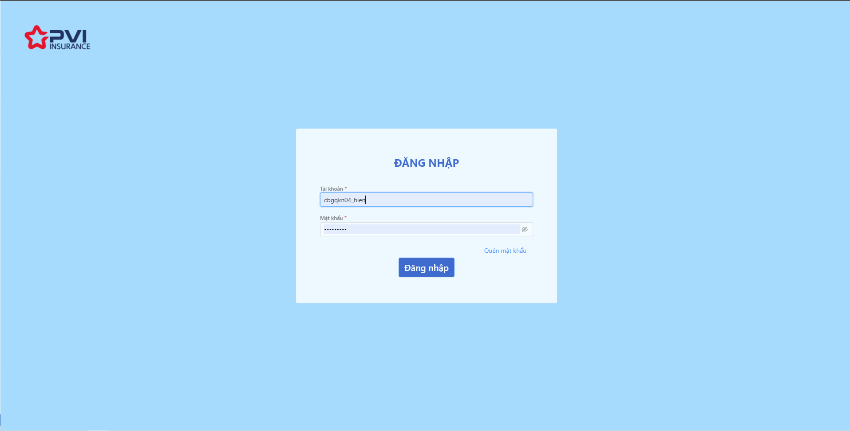

*Đăng nhập*

Sau khi đăng nhập thành công sẽ mặc định vào menu Quản lý hồ sơ.

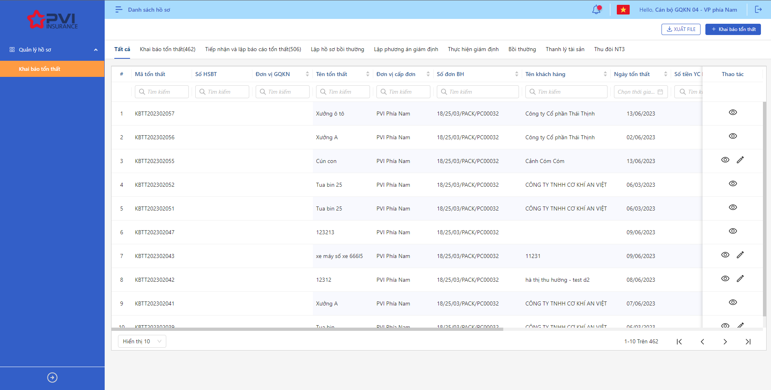

*Danh sách hồ sơ*

## Các chức năng Phân hệ GQKN

### Lập Phương án giám định

|  |  |
| --- | --- |
| Tên chức năng | Quản lý Hồ sơ tiến trình Lập Phương án giám định |
| Mô tả | Cho phép quản lý hồ sơ tổn thất |
| Tác nhân | CB PVI, Khách hàng, CB Công ty giám định được cung cấp tài khoản |
| Điều kiện trước | NSD có tài khoản đăng nhập hệ thống |
| Điều kiện sau | Hiển thị Danh sách hồ sơ tiến trình Lập Phương án giám định |
| Ngoại lệ |  |

#### Danh sách Hồ sơ tiến trình Lập Phương án giám định

1. **Mục đích**:

* Hệ thống cho phép người dùng xem Danh sách hồ sơ Lập Phương án giám định trên hệ thống.

1. **Các bước thực hiện**

* **Bước 1**: Vào menu Quản lý hồ sơ 🡪 Chọn tiến trình Lập Phương án giám định trên Tab bar 🡪 Hệ thống hiển thị danh sách tổn thất có trên hệ thống

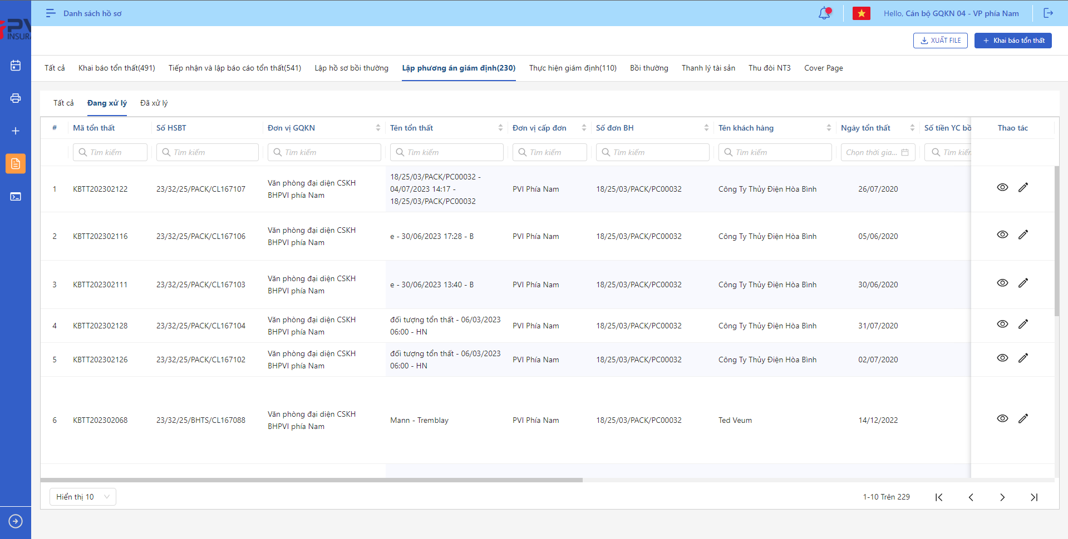

*Danh sách tổn thất*

* **Bước 2**: Người dùng có thể tiến hành thực hiện những thao tác tương ứng trên màn danh sách: Lập Phương án giám định, Xuất file, Tìm kiếm thông tin tổn thất theo điều kiện tìm kiếm

#### Quy trình xử lý Lập Phương án giám định

##### Danh sách Phương án giám định

1. **Mục đích**:

* Hệ thống cho phép người dùng xem Danh sách Phương án giám định trên hệ thống. Thông tin bao gồm:
* Mã Phương án
* Loại Phương án
* Phương thức thực hiện
* Giám định viên/Chuyên gia
* Số điện thoại
* Email
* Người lập

1. **Các bước thực hiện**

* **Bước 1**: Vào menu Quản lý hồ sơ 🡪 Chọn tiến trình Lập Phương án giám định trên Tab bar 🡪 Chọn hồ sơ cần xử lý 🡪 Hệ thống hiển thị danh sách Phương án giám định có trên hệ thống

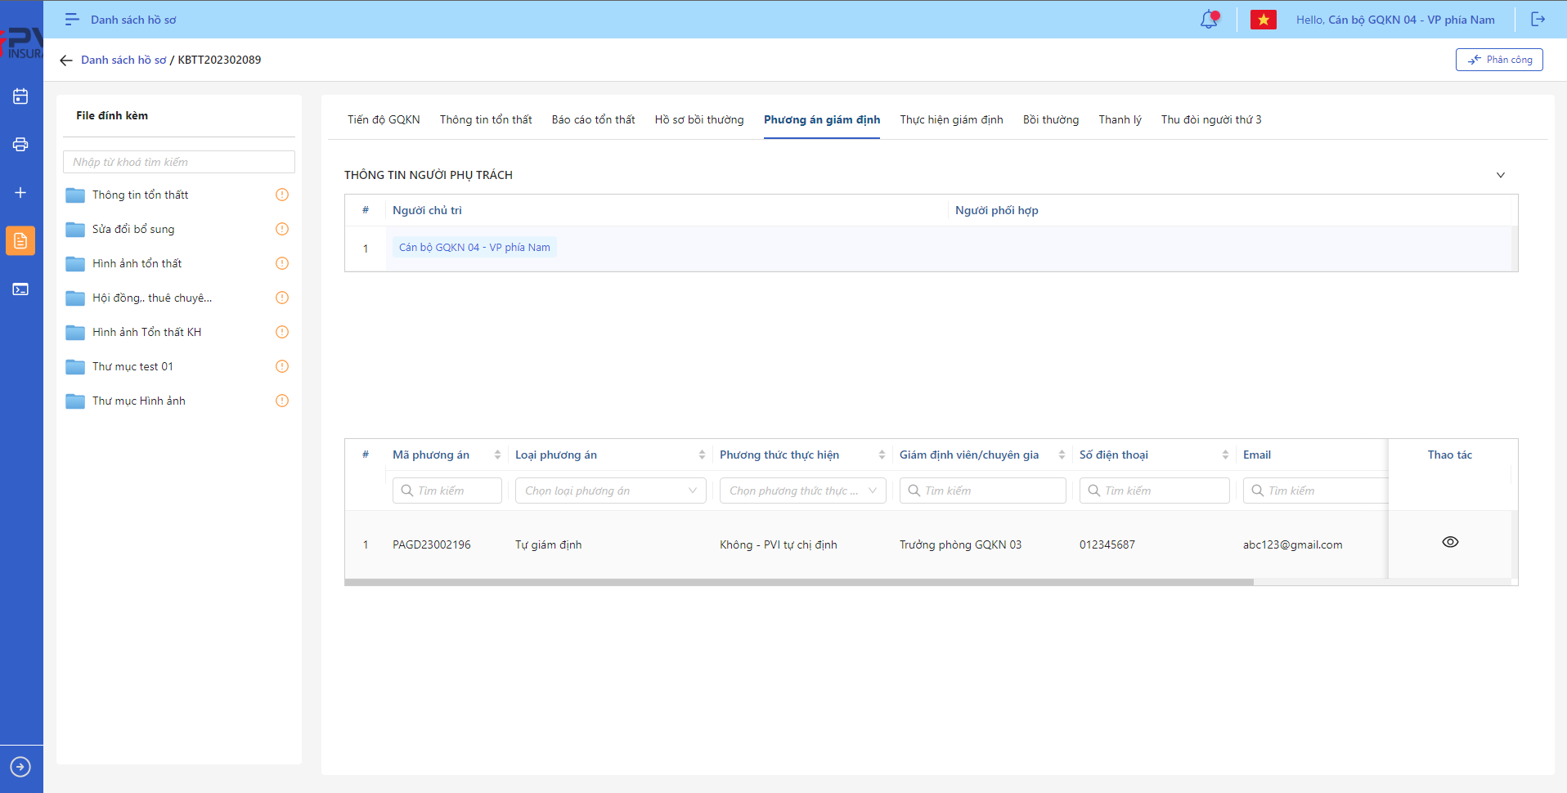

*Danh sách Phương án giám định*

* **Bước 2**: Người dùng có thể tiến hành thực hiện những thao tác tương ứng trên màn danh sách: Tìm kiếm thông tin Phương án giám định theo điều kiện tìm kiếm

##### Thêm mới Phương án giám định Thuê chuyên gia

1. **Mục đích**:

* Hệ thống cho phép người dung thêm mới thông tin Phương án Thuê chuyên gia

1. **Các bước thực hiện**

* **Bước 1**: Vào menu Quản lý hồ sơ 🡪 Chọn Tiến trình Phương án giám định 🡪 Chọn tab Phương án giám định 🡪 Chọn  🡪 Chọn Thuê chuyên gia 🡪 Hệ thống hiển thị giao diện Thêm mới Phương án Thuê chuyên gia

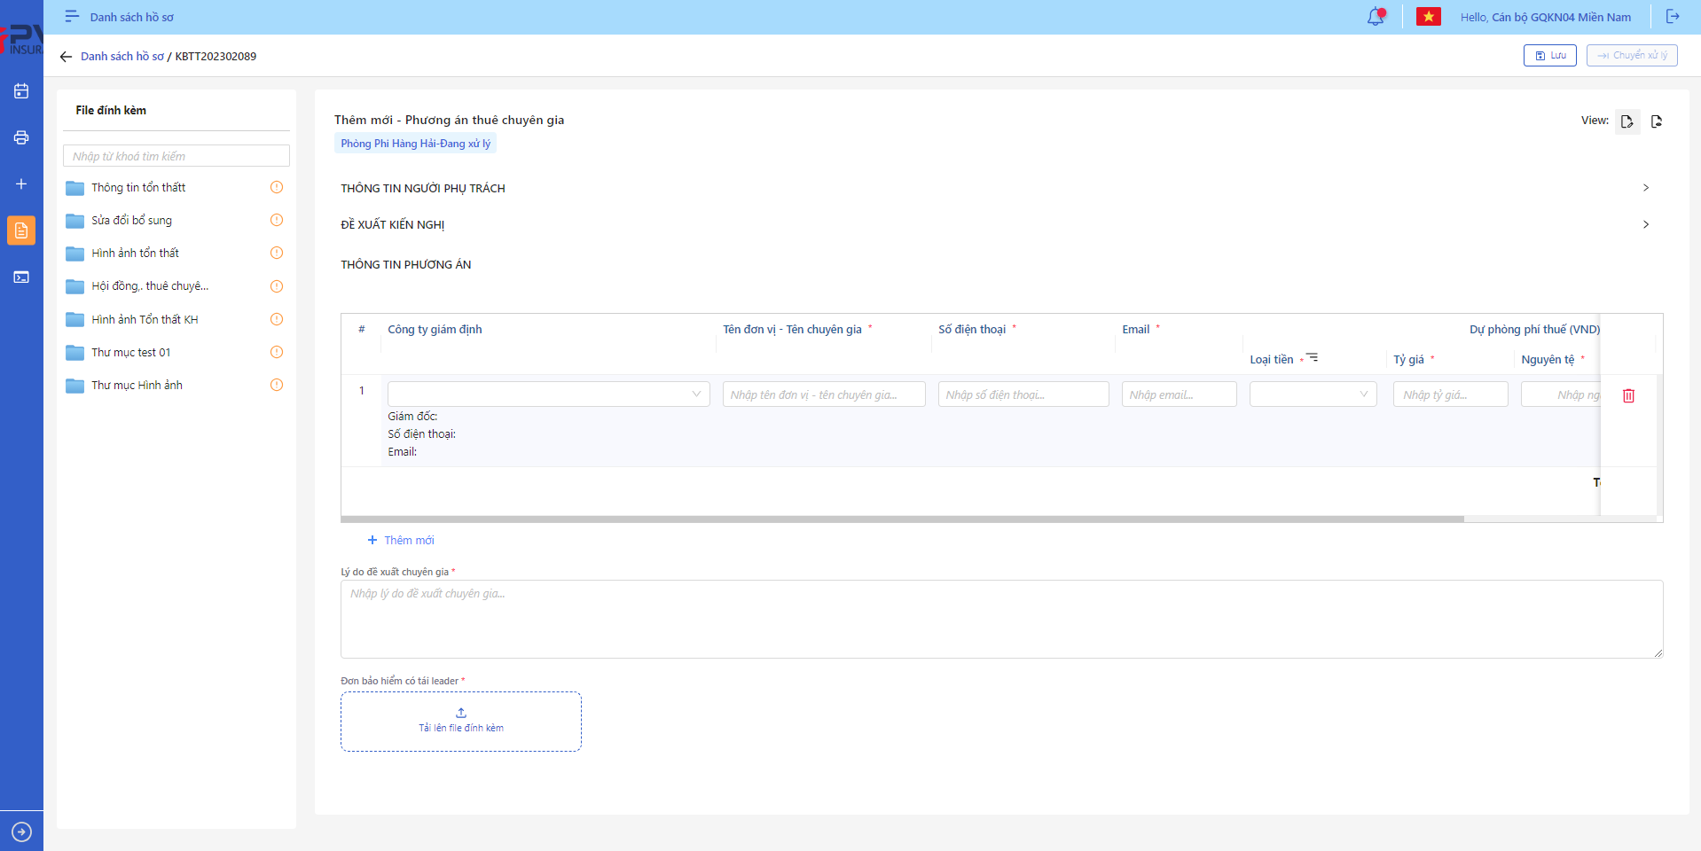

*Tạo mới Phương án Thuê chuyên gia*

* **Bước 2**: Người dùng nhập các thông tin theo form Thêm mới
* **Bước 3:** Người dùng chọn Lưu để Tạo mới Phương án hoặc Quay lại để hủy Thao tác

1. **Ngoại lệ:**

* Hệ thống hiển thị thông báo lỗi khi các trường thông tin bắt buộc không được nhập đầy đủ

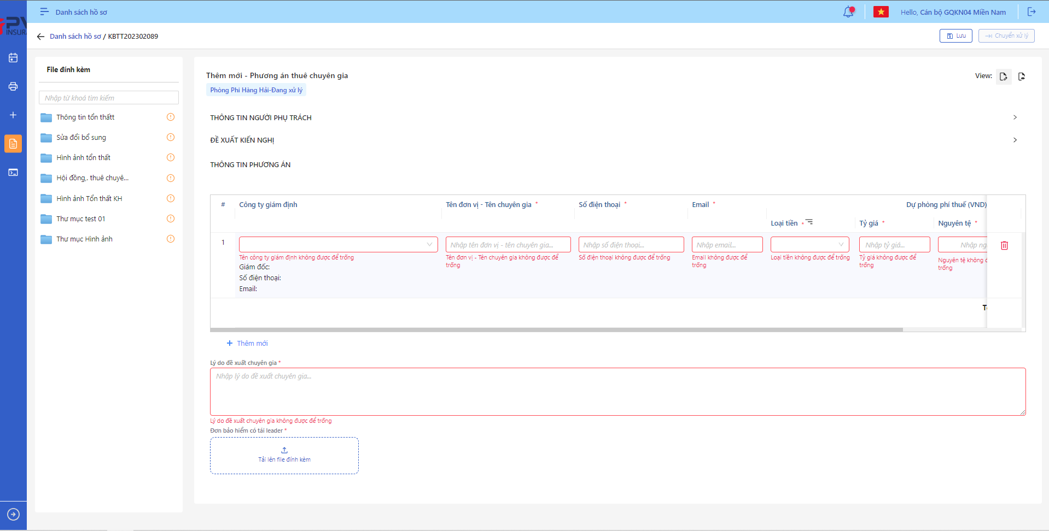

*Thêm mới Phương án Thuê chuyên gia*

* Khi Tạo mới Phương án giám định thành công, hệ thống hiển thị thông báo Tạo mới thành công

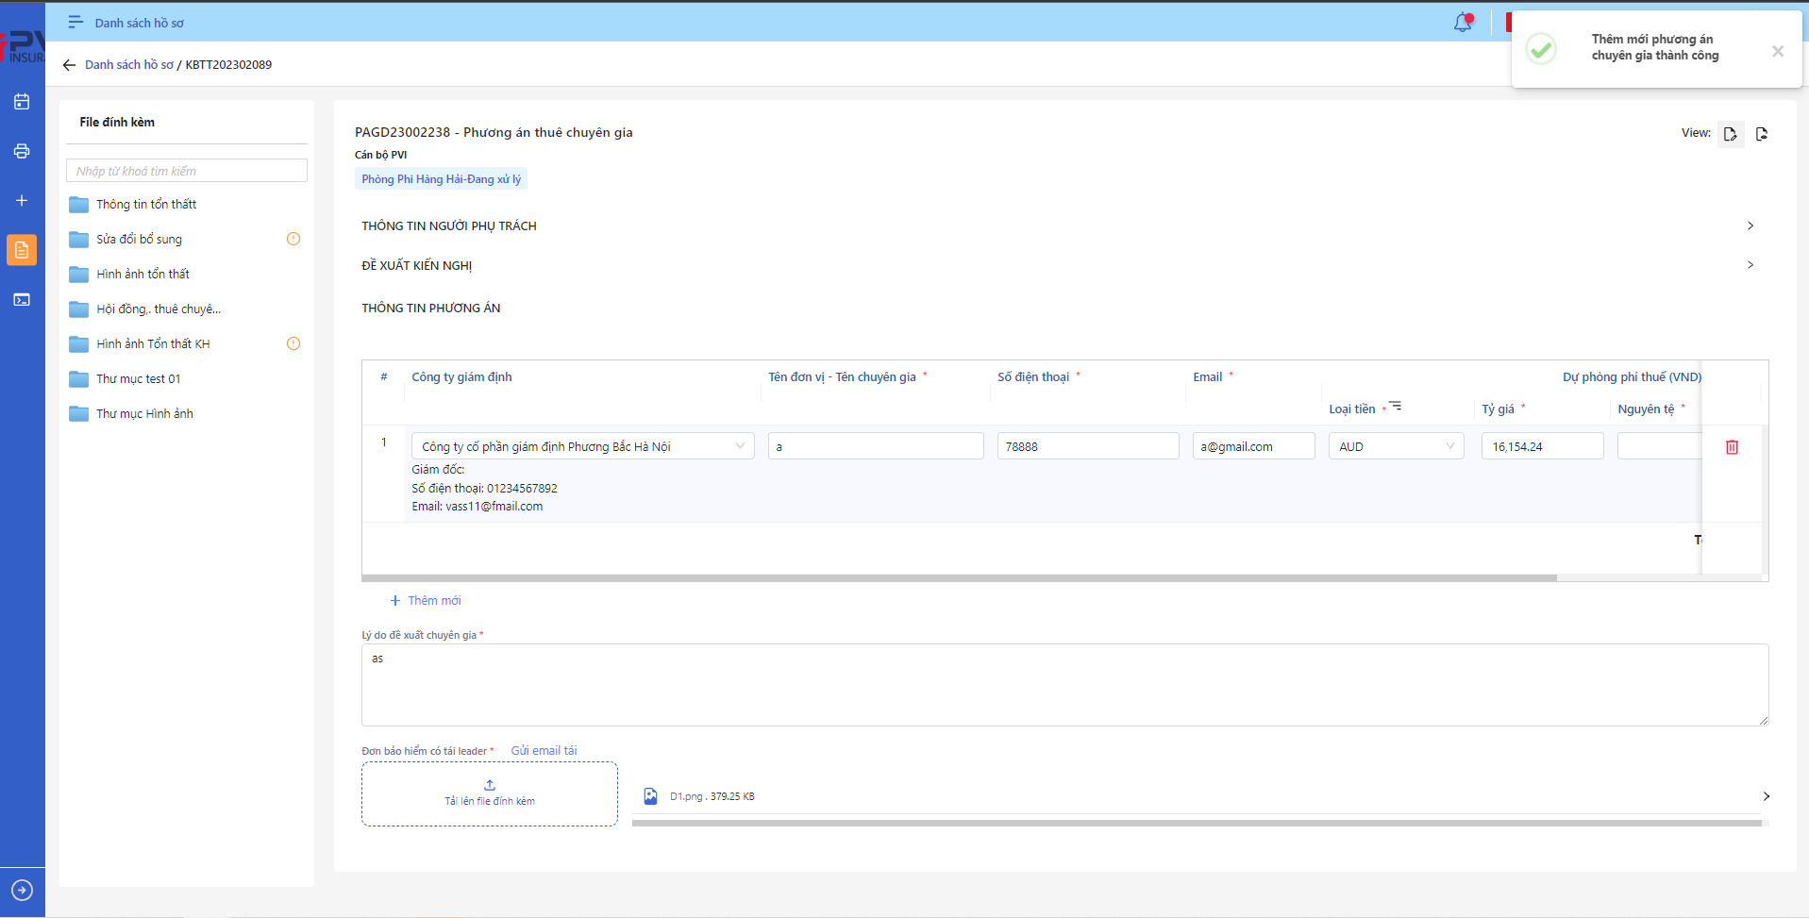

*Thêm mới Phương án Thuê chuyên gia*

##### Cập nhật Phương án giám định

1. **Mục đích**:

* Hệ thống cho phép người dùng cập nhật thông tin cho các Phương án giám định

1. **Các bước thực hiện**

* **Bước 1**: Vào menu Quản lý hồ sơ 🡪 Chọn Phương án giám định 🡪 Chọn hồ sơ cần thao tác 🡪 Chọn  để hiển thị giao diện màn Cập nhật Phương án giám định
* **Bước 2**: Hệ thống hiển thị màn hình Cập nhật Phương án giám định. Người dùng cập nhật vào các trường thông tin tương ứng

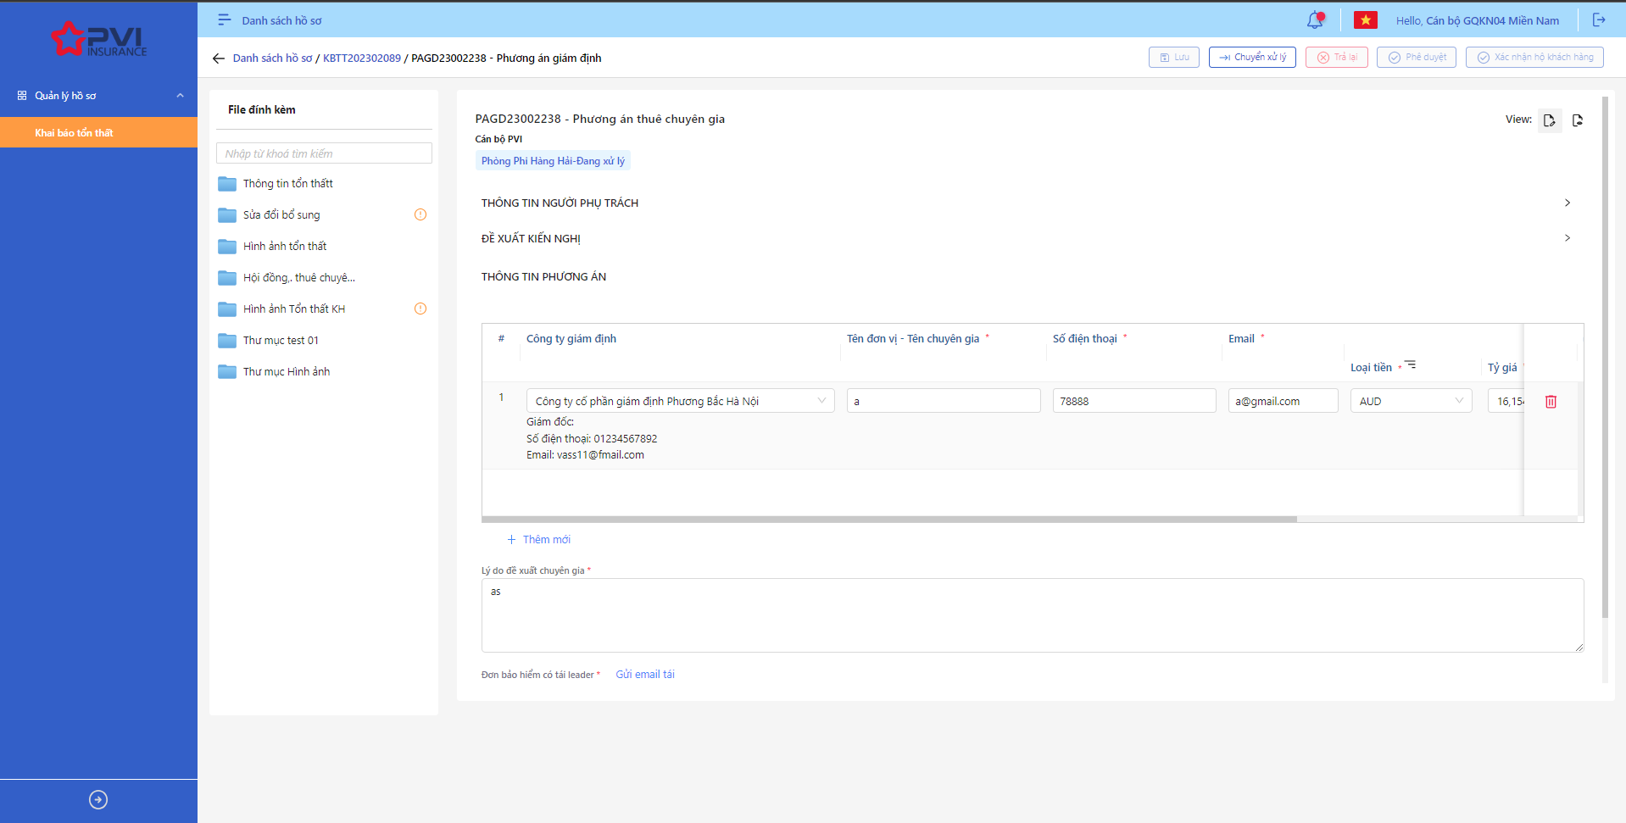

*Cập nhật Phương án giám định Thuê chuyên gia*

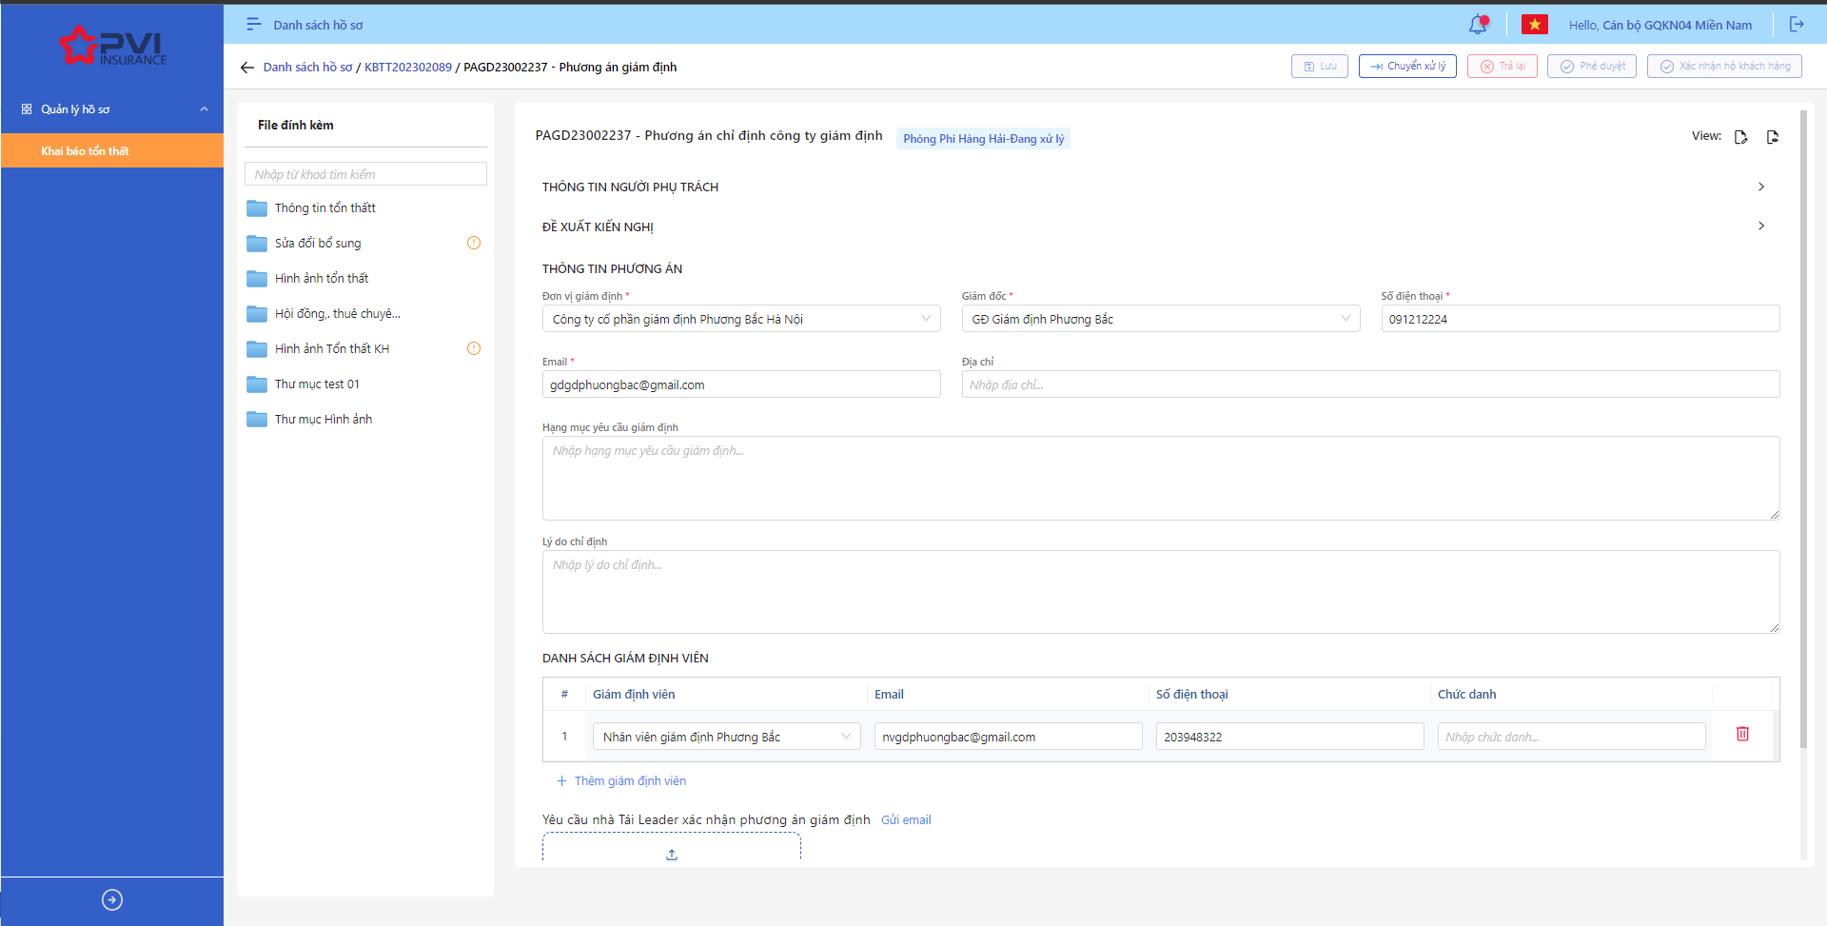

*Cập nhật Phương án Chỉ định công ty giám định*

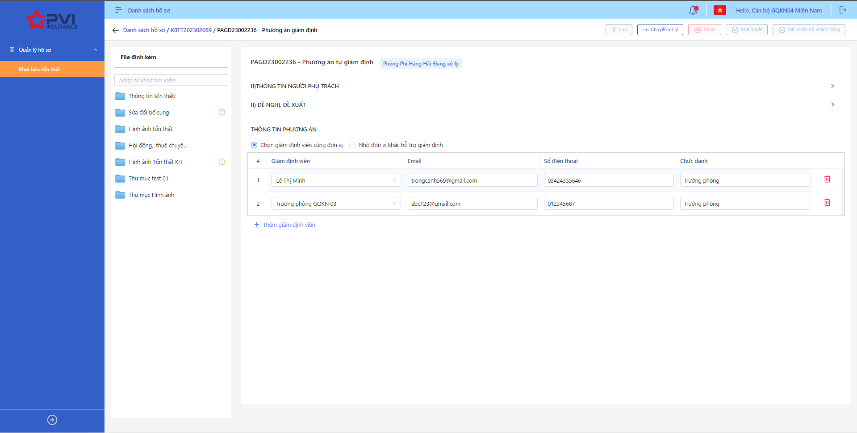

*Cập nhật Phương án Tự giám định*

* **Bước 3**: Người dùng chọn Lưu để lưu thông tin cập nhật hoặc chọn Hủy để hủy thao tác

1. **Ngoại lệ:**

* Hệ thống hiển thị thông báo lỗi khi các trường thông tin bắt buộc không được nhập đầy đủ

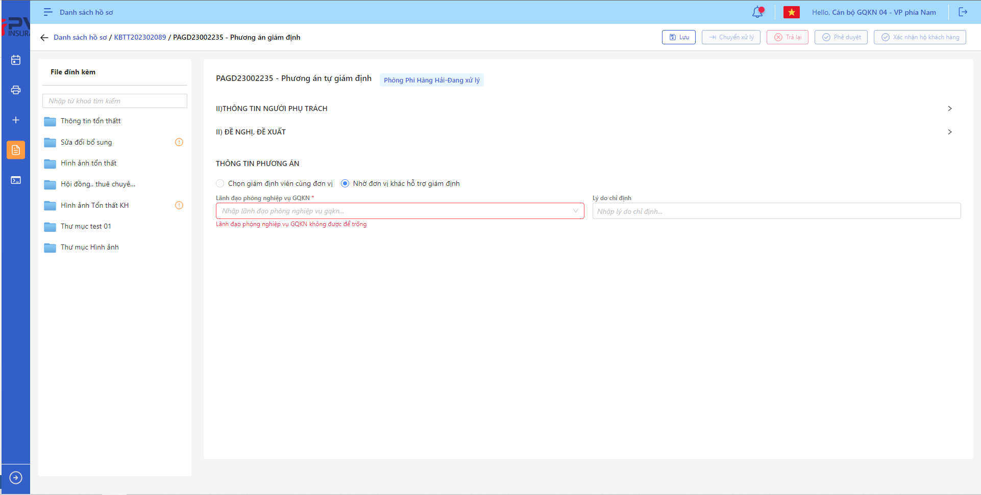

*Cập nhật Phương án giám định*

* Khi Cập nhật Phương án giám địnhh thành công, hệ thống hiển thị thông báo “Cập nhật Phương án giám định thành công”

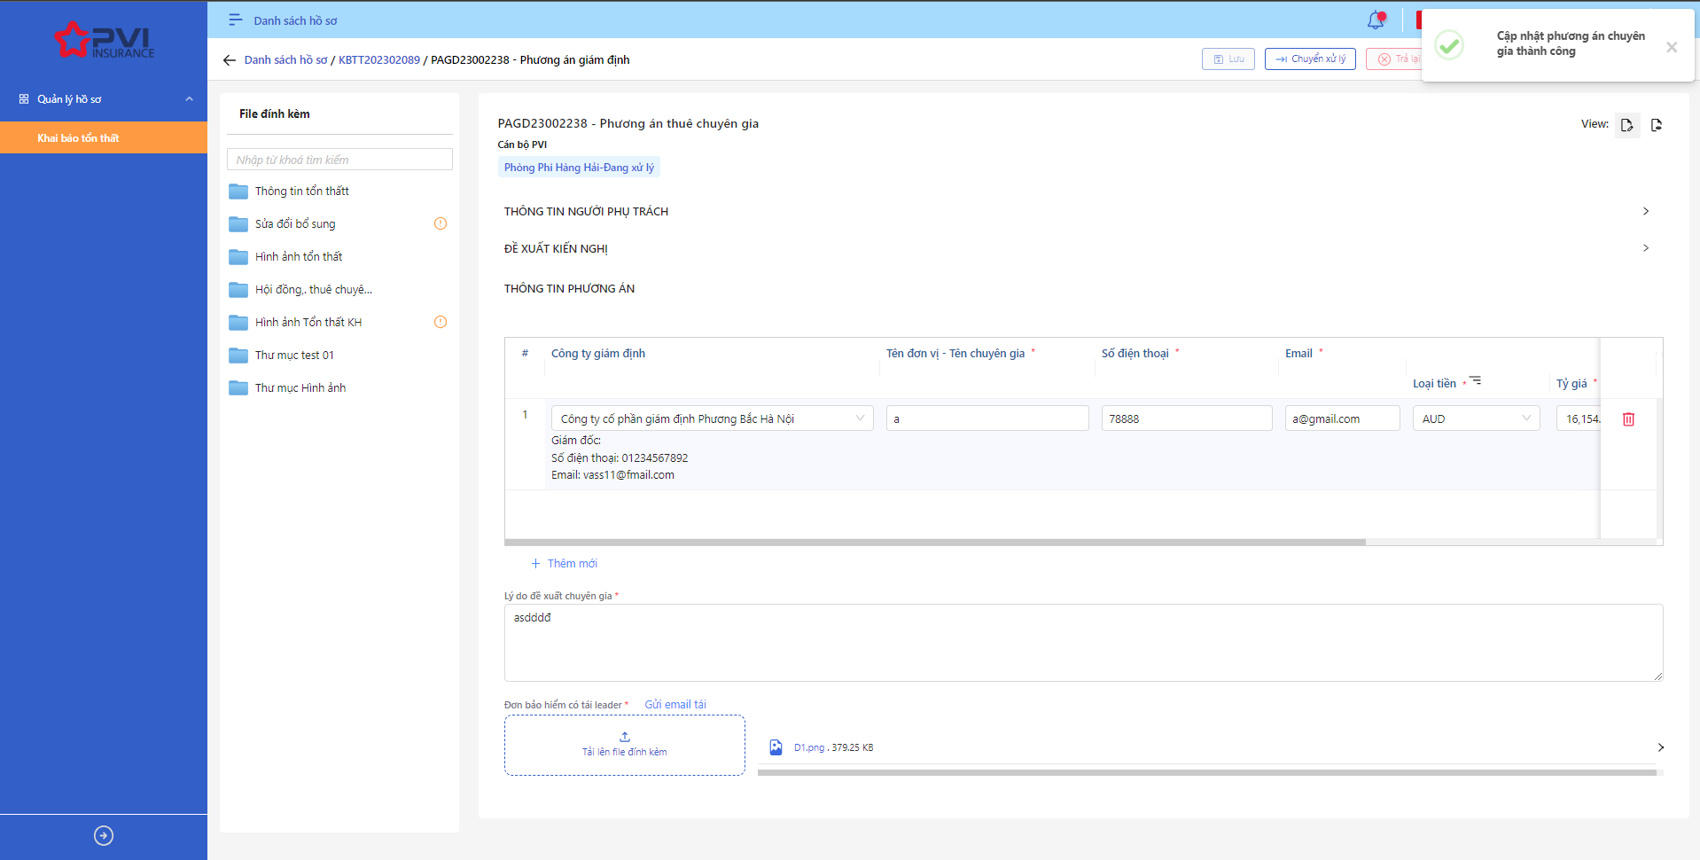

*Cập nhật Phương án giám định*

##### Xóa Phương án giám định

1. **Mục đích**:

* Hệ thống cho phép người dùng Xóa Phương án giám định ra khỏi hệ thống

1. **Các bước thực hiện**

* **Bước 1**: Vào menu Quản lý hồ sơ 🡪 Chọn Lập Phương án giám định 🡪 Chọn Hồ sơ cần xử lý 🡪 Chọn tại Phương án giám định cần xóa
* **Bước 2**: Hệ thống hiển thị Popup xác nhận Xóa Phương án giám định

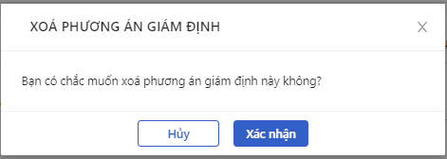

*Xóa Phương án giám định*

* **Bước 3**: Người dùng chọn Xác nhận để Xóa vai trò hoặc chọn Hủy để hủy thao tác

1. **Ngoại lệ:**

* Khi Xóa Phương án giám định thành công, hệ thống hiển thị thông báo “Xóa Phương án giám định thành công” và xóa Phương án ra khỏi màn Danh sách Phương án giám định

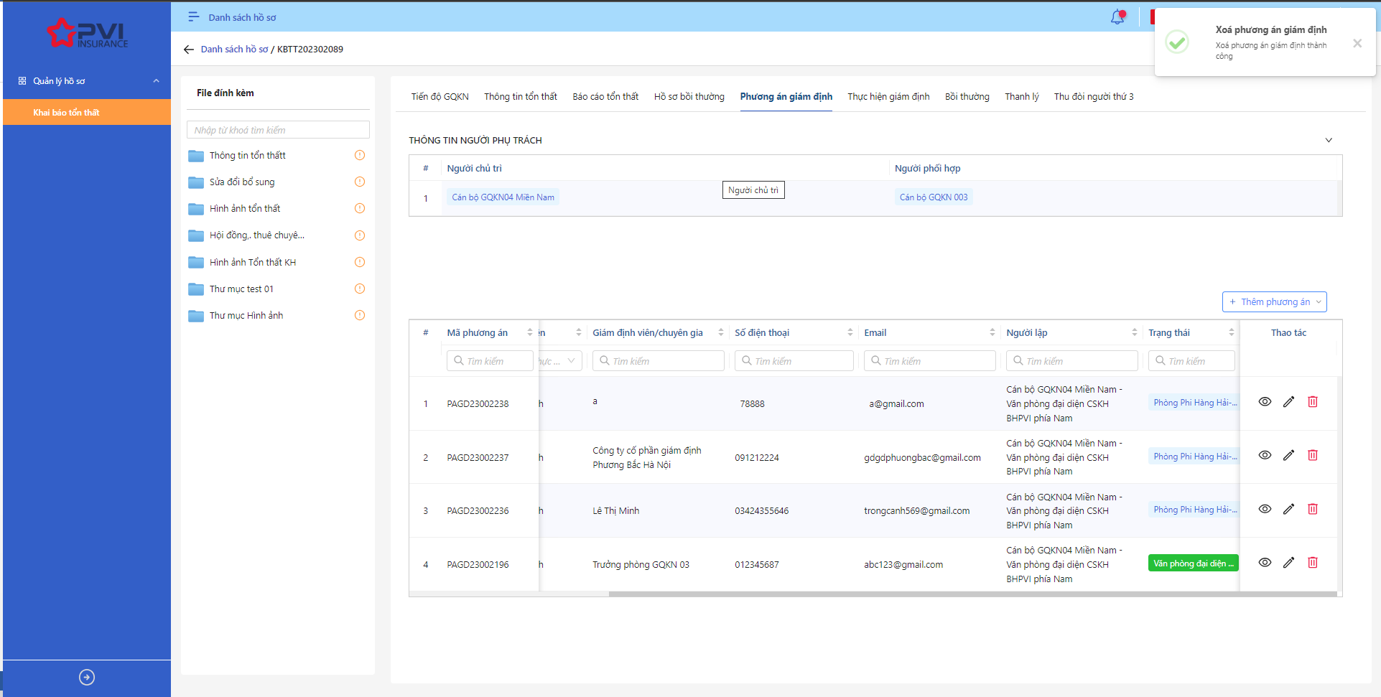

*Danh sách Phương án giám định*

* Khi Phương án đã được phê duyệt hoặc đang trong luồng Phê duyệt, người dùng không thể xóa Phương án giám định.

##### Chuyển xử lý Phương án giám định

1. **Mục đích**:

* Hệ thống cho phép người dùng Chuyển xử lý Phương án giám định

1. **Các bước thực hiện**

* **Bước 1**: Vào menu Quản lý hồ sơ 🡪 Chọn Lập Phương án giám định 🡪 Chọn Hồ sơ cần xử lý 🡪 Chọn Phương án giám định cần chuyển xử lý

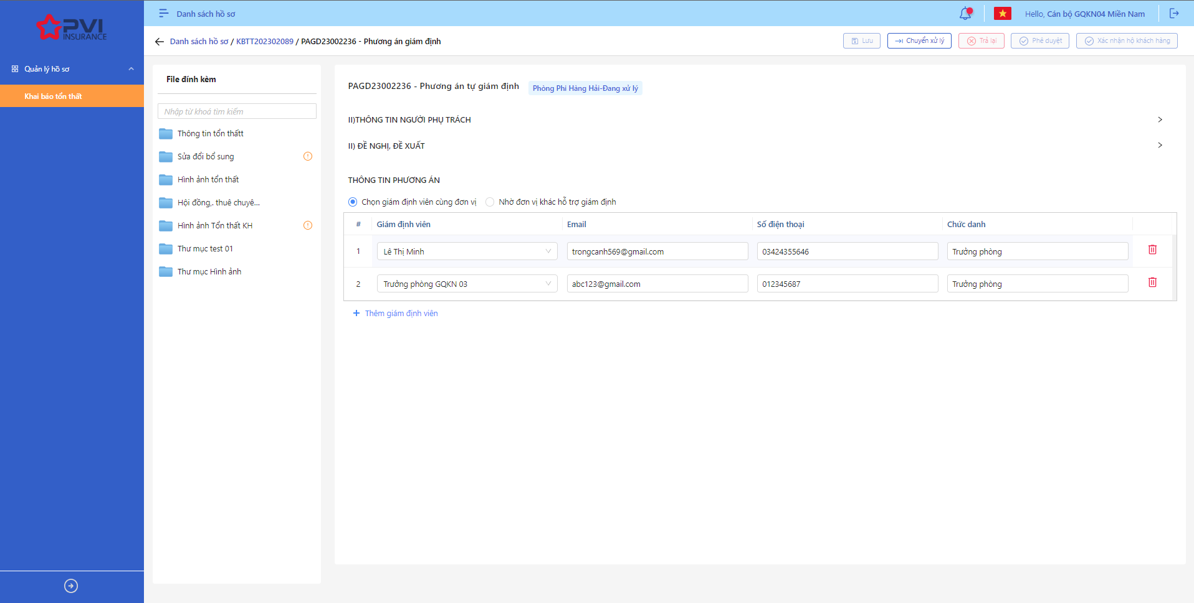

*Phương án giám định*

* **Bước 2**: Chọn Chuyển xử lý 🡪 Hệ thống hiển thị Popup Chuyển xử lý

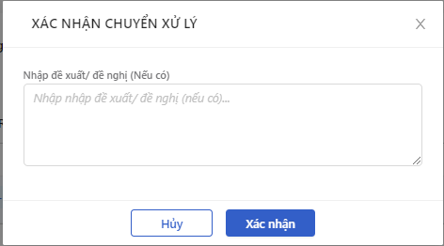

*Chuyển xử lý*

* **Bước 3**: Người dùng tiến hành nhập Đề xuất – Kiến nghị nếu có
* **Bước 4**: Người dùng chọn Xác nhận để Chuyển xử lý hoặc chọn Hủy để hủy thao tác

1. **Ngoại lệ:**

* Khi Chuyển xử lý thành công, hệ thống hiển thị thông báo “Chuyển xử lý thành công Phương án giám định” và đổi trạng thái của Phương án giám định sang hoặc Phòng ban – Chờ duyệt với Phòng ban là của cán bộ bước duyệt tiếp theo

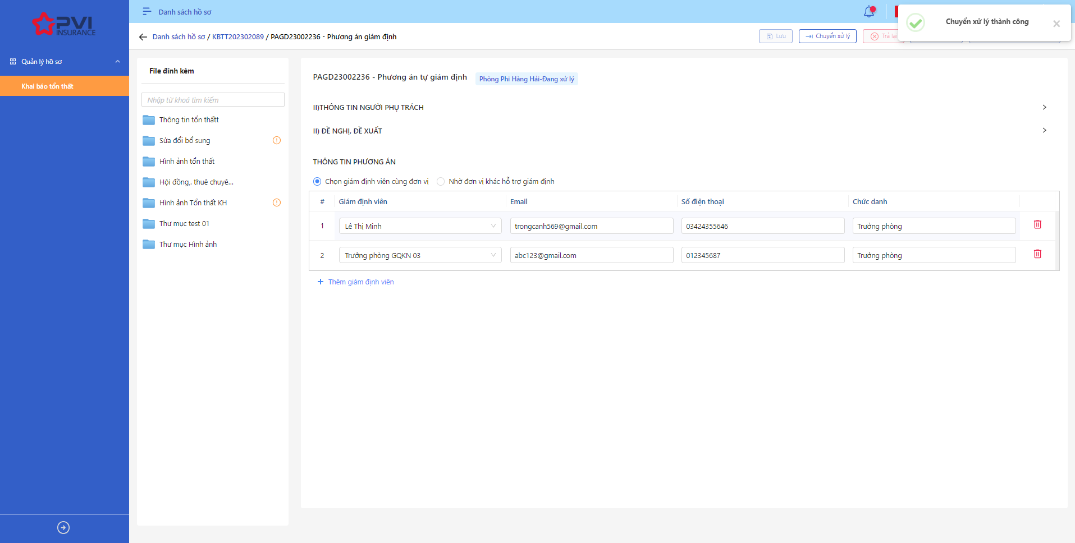

*Phương án giám định*

##### Phê duyệt Phương án giám định

1. **Mục đích**:

* Hệ thống cho phép người dùng Phê duyệt Phương án giám định

1. **Các bước thực hiện**

* **Bước 1**: Vào menu Quản lý hồ sơ 🡪 Chọn Lập Phương án giám định 🡪 Chọn Hồ sơ cần xử lý 🡪 Chọn Phương án cần phê duyệt

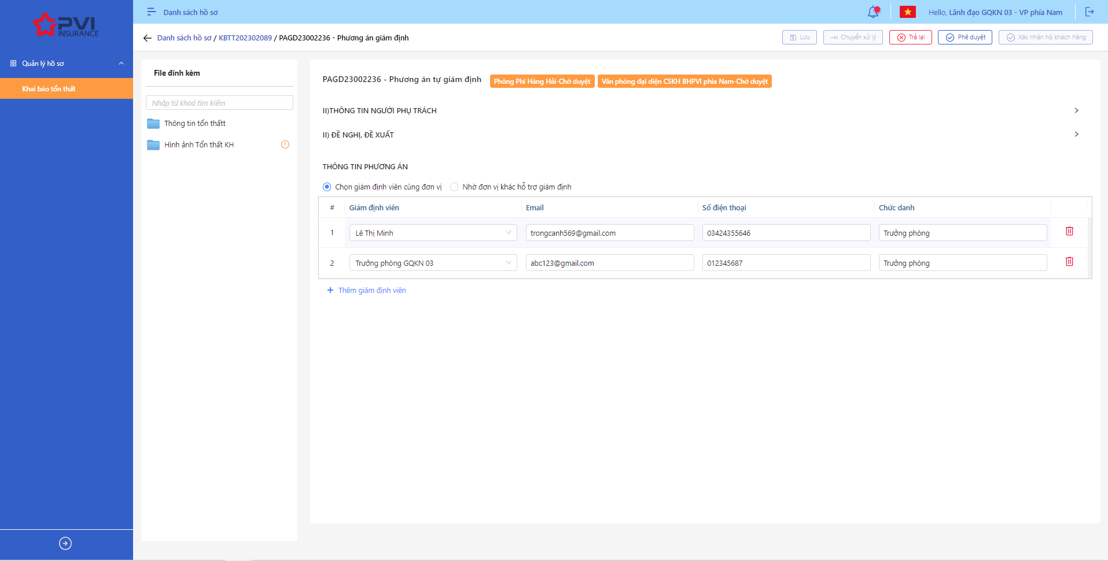

*Phương án giám định*

* **Bước 2**: Chọn Phê duyệt 🡪 Hệ thống hiển thị Popup Phê duyệt

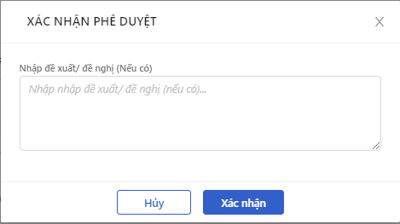

*Phê duyệt*

* **Bước 3**: Người dùng tiến hành nhập Đề xuất – Kiến nghị nếu có
* **Bước 4**: Người dùng chọn Xác nhận để Phê duyệt hoặc chọn Hủy để hủy thao tác

1. **Ngoại lệ:**

* Khi Phê duyệt thành công, hệ thống hiển thị thông báo “Phê duyệt thành công Phương án giám định” và đổi trạng thái của Phương án giám định sang Phòng ban – Đã duyệt (Nếu là bước duyệt cuối) hoặc Phòng ban – Chờ duyệt với Phòng ban là của cán bộ bước duyệt tiếp theo (nếu chưa phải là bước duyệt cuối)

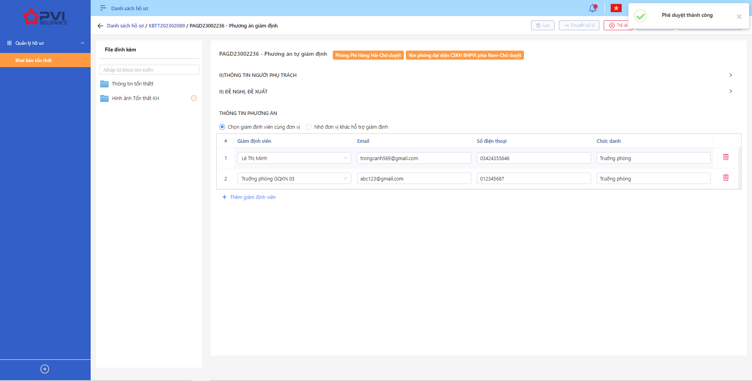

*Phương án giám định*

##### Trả lại Phương án giám định

1. **Mục đích**:

* Hệ thống cho phép người dùng Trả lại Phương án giám định

1. **Các bước thực hiện**

* **Bước 1**: Vào menu Quản lý hồ sơ 🡪 Chọn Lập Phương án giám định 🡪 Chọn tab Phương án giám định 🡪 Phương án giám định cần Trả lại

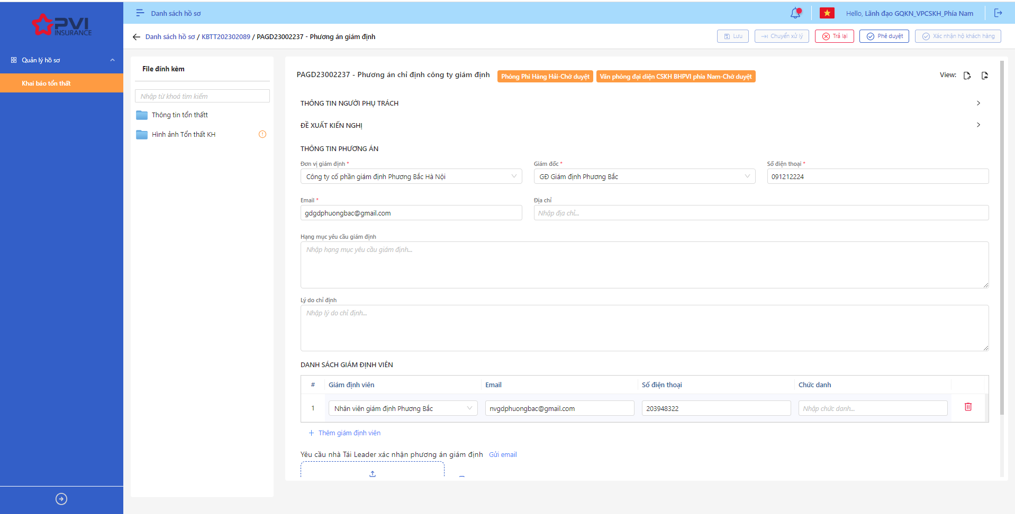

*Phương án giám định*

* **Bước 2**: Chọn Trả lại 🡪 Hệ thống hiển thị Popup Trả lại

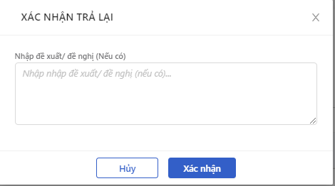

*Trả lại*

* **Bước 3**: Người dùng tiến hành nhập Đề xuất – Kiến nghị (Bắt buộc)
* **Bước 4**: Người dùng chọn Xác nhận để Trả lại hoặc chọn Hủy để hủy thao tác

1. **Ngoại lệ:**

* Khi Trả lại thành công, hệ thống hiển thị thông báo “Trả lại thành công Phương án giám định” và đổi trạng thái của Phương án giám định sang Phòng ban – Trả lại

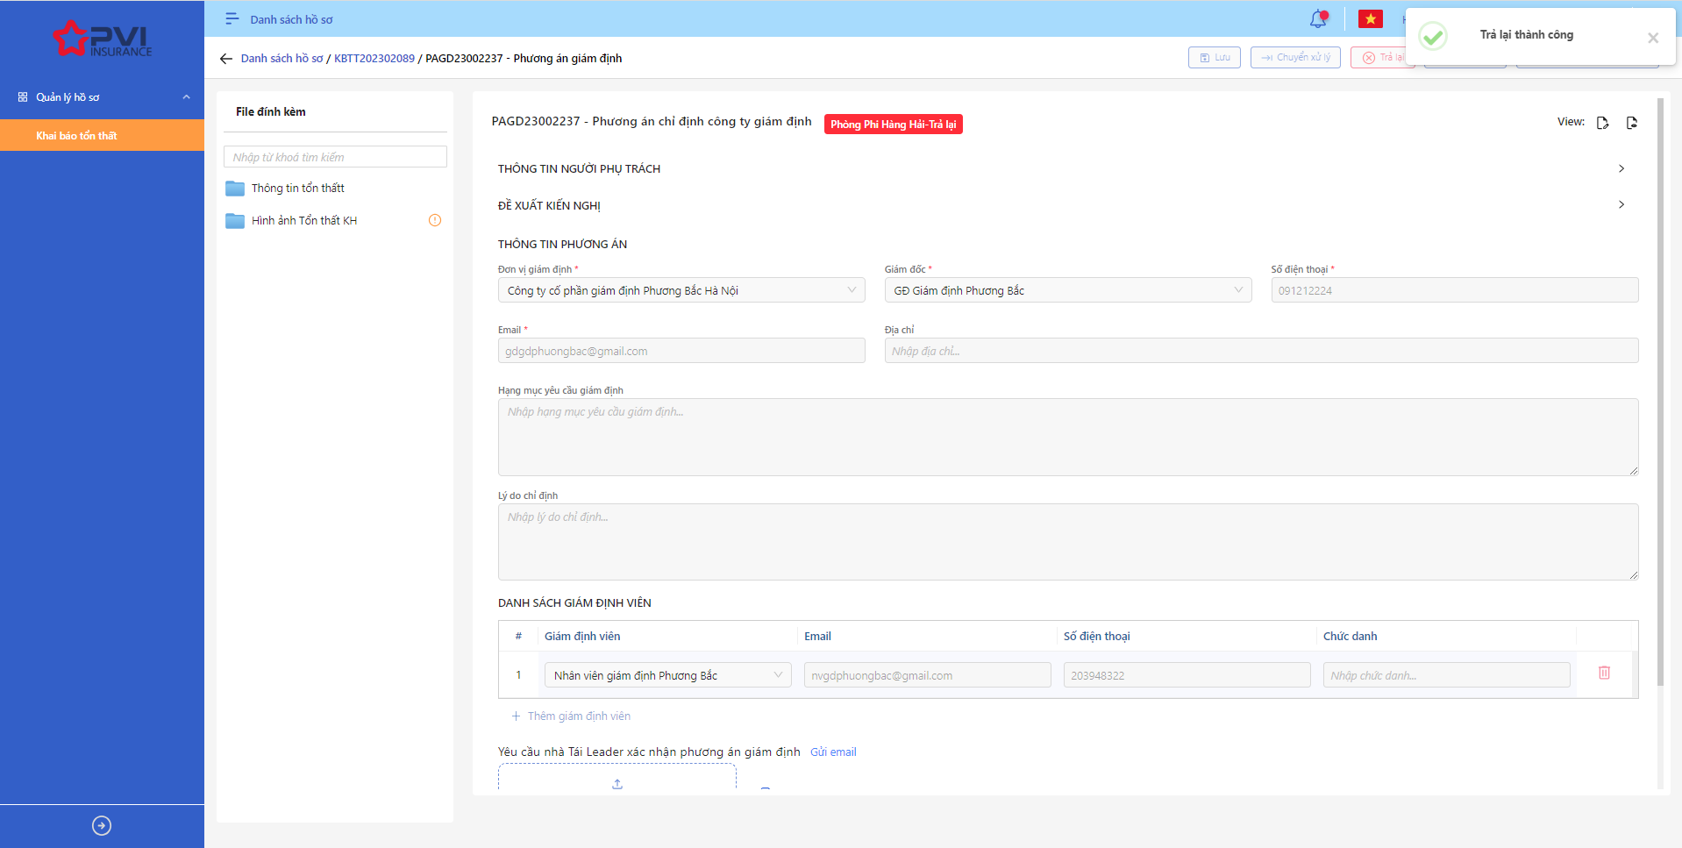

*Phương án giám định*

### Thực hiện giám định

|  |  |
| --- | --- |
| Tên chức năng | Quản lý Hồ sơ tiến trình Thực hiện giám định |
| Mô tả | Cho phép quản lý hồ sơ tổn thất |
| Tác nhân | CB PVI, Khách hàng, CB Công ty giám định được cung cấp tài khoản |
| Điều kiện trước | NSD có tài khoản đăng nhập hệ thống |
| Điều kiện sau | Hiển thị Danh sách hồ sơ tiến trình Thực hiện giám định |
| Ngoại lệ |  |

#### Danh sách Hồ sơ tiến trình Thực hiện giám định

1. **Mục đích**:

* Hệ thống cho phép người dùng xem Danh sách hồ sơ Thực hiện giám định trên hệ thống.

1. **Các bước thực hiện**

* **Bước 1**: Vào menu Quản lý hồ sơ 🡪 Chọn tiến trình Thực hiện giám định trên Tab bar 🡪 Hệ thống hiển thị danh sách tổn thất có trên hệ thống

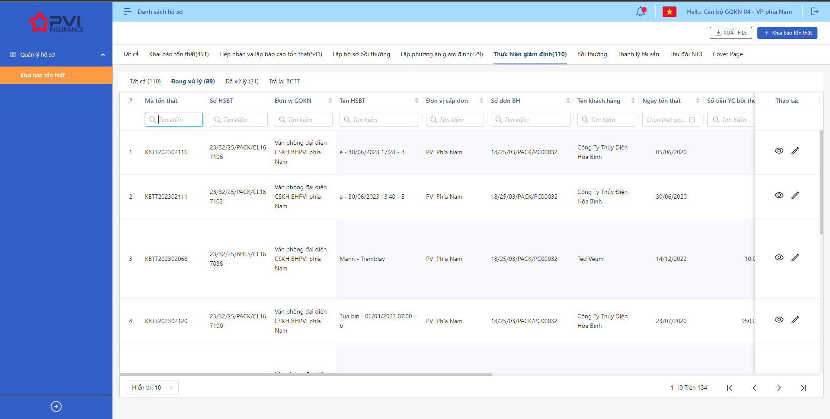

*Danh sách tổn thất*

* **Bước 2**: Người dùng có thể tiến hành thực hiện những thao tác tương ứng trên màn danh sách: Thực hiện giám định, Xuất file, Tìm kiếm thông tin tổn thất theo điều kiện tìm kiếm

#### Quy trình xử lý Thực hiện giám định

##### Thông tin Phương án giám định

###### Danh sách Phương án giám định

1. **Mục đích**:

* Hệ thống cho phép người dùng xem Danh sách Phương án giám định trên hệ thống. Thông tin bao gồm:
* Mã Phương án
* Loại Phương án
* Phương thức thực hiện
* Giám định viên/Chuyên gia
* Số điện thoại
* Email
* Người lập

1. **Các bước thực hiện**

* **Bước 1**: Vào menu Quản lý hồ sơ 🡪 Chọn tiến trình Thực hiện giám định trên Tab bar 🡪 Chọn hồ sơ cần xử lý 🡪 Hệ thống hiển thị danh sách Phương án giám định có trên hệ thống

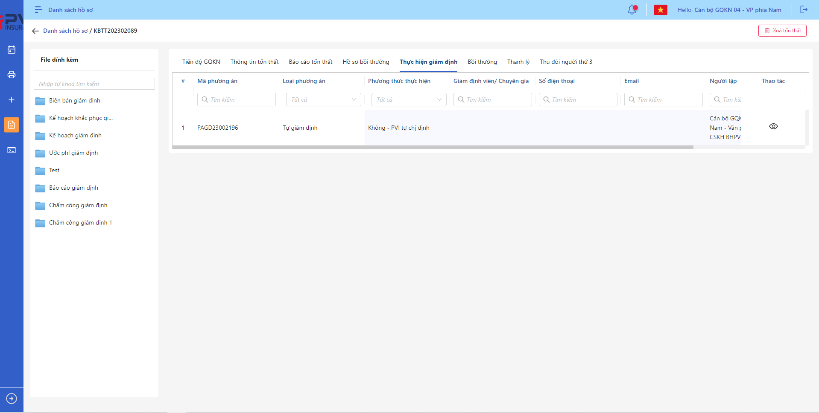

*Danh sách Phương án giám định*

* **Bước 2**: Người dùng có thể tiến hành thực hiện những thao tác tương ứng trên màn danh sách: Tìm kiếm thông tin Phương án giám định theo điều kiện tìm kiếm

###### Phân công Phương án giám định

1. **Mục đích**:

* Hệ thống cho phép người dùng Phân công cán bộ xử lý Thực hiện giám định

1. **Các bước thực hiện**

* **Bước 1**: Vào menu Quản lý hồ sơ 🡪 Chọn Thực hiện giám định 🡪 Chọn hồ sơ 🡪 Chọn Phương án giám định cần phân công

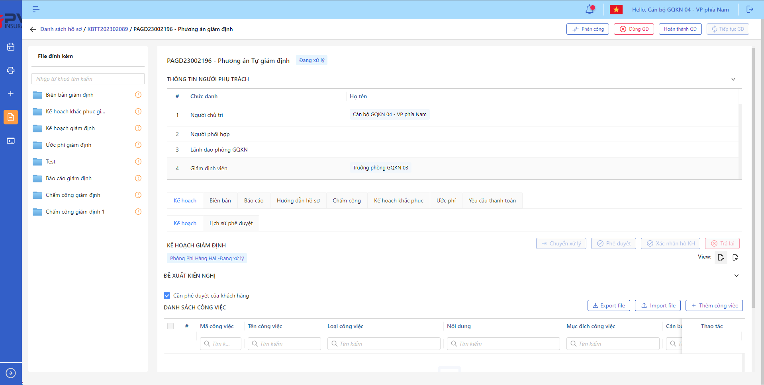

*Phương án giám định*

* **Bước 2**: Chọn Phân công 🡪 Hệ thống hiển thị Popup Phân công cán bộ

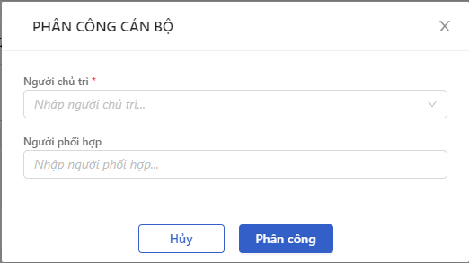

*Phân công*

* **Bước 3**: Người dùng tiến hành chọn Cán bộ chủ trì và Cán bộ phối hợp xử lý hồ sơ

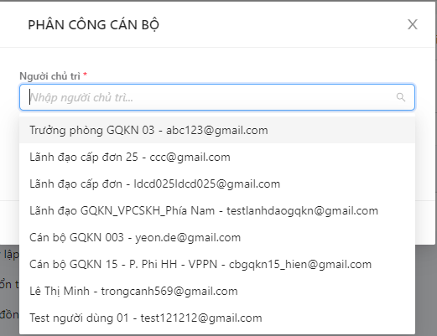

*Phân công*

* **Bước 4**: Người dùng chọn Xác nhận để Phân công hoặc chọn Hủy để hủy thao tác

1. **Ngoại lệ:**

* Khi Phân công thành công, hệ thống hiển thị thông báo “Phân công cán bộ xử lý thành công”

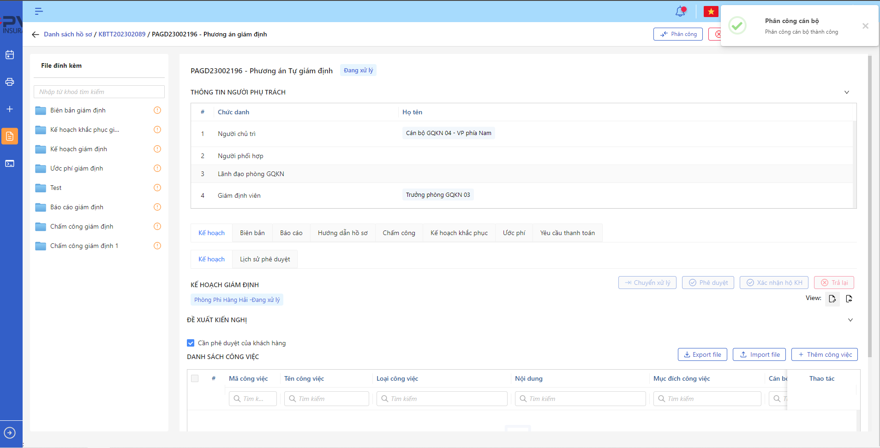

*Phương án giám định*

###### Dừng giám định Phương án giám định

**Dừng giám định**

1. **Mục đích**:

* Hệ thống cho phép người dùng Dừng thực hiện giám định

1. **Các bước thực hiện**

* **Bước 1**: Vào menu Quản lý hồ sơ 🡪 Chọn Thực hiện giám định 🡪 Chọn hồ sơ 🡪 Chọn Phương án giám định cần Dừng giám định



*Phương án giám định*

* **Bước 2**: Chọn Dừng giám định 🡪 Hệ thống hiển thị Popup Dừng giám định cán bộ

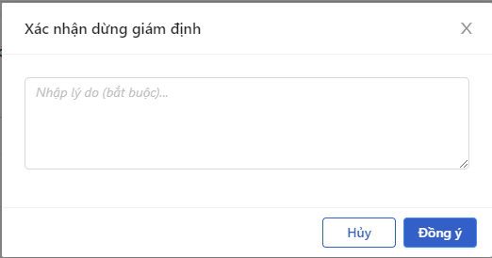

*Dừng giám định*

* **Bước 3**: Người dùng tiến hành nhập lý do dừng giám định (Bắt buộc)
* **Bước 4**: Người dùng chọn Xác nhận để Dừng giám định hoặc chọn Hủy để hủy thao tác

1. **Ngoại lệ:**

* Khi Dừng giám định thành công, hệ thống hiển thị thông báo “Dừng giám định cán bộ xử lý thành công” và chuyển trạng thái Hồ sơ sang Phòng ban – Chờ duyệt với Phòng Ban là Phòng ban của User tiếp theo trong luồng duyệt

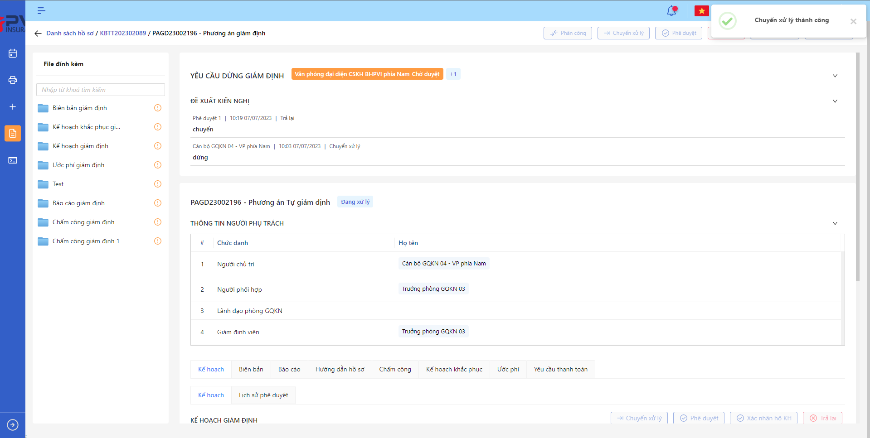

*Phương án giám định*

* Sau khi dừng giám định, hệ thống gửi thông tin hồ sơ đến cho Phòng Ban tiếp theo để tiến hành phê duyệt (theo Cấu hình luồng duyệt Dừng giám định)

**Chuyển xử lý Dừng giám định**

1. **Mục đích**:

* Hệ thống cho phép người dùng Chuyển xử lý yêu cầu Dừng thực hiện giám định

1. **Các bước thực hiện**

* **Bước 1**: Vào menu Quản lý hồ sơ 🡪 Chọn Thực hiện giám định 🡪 Chọn hồ sơ 🡪 Chọn Phương án giám định cần Chuyển xử lý Dừng giám định

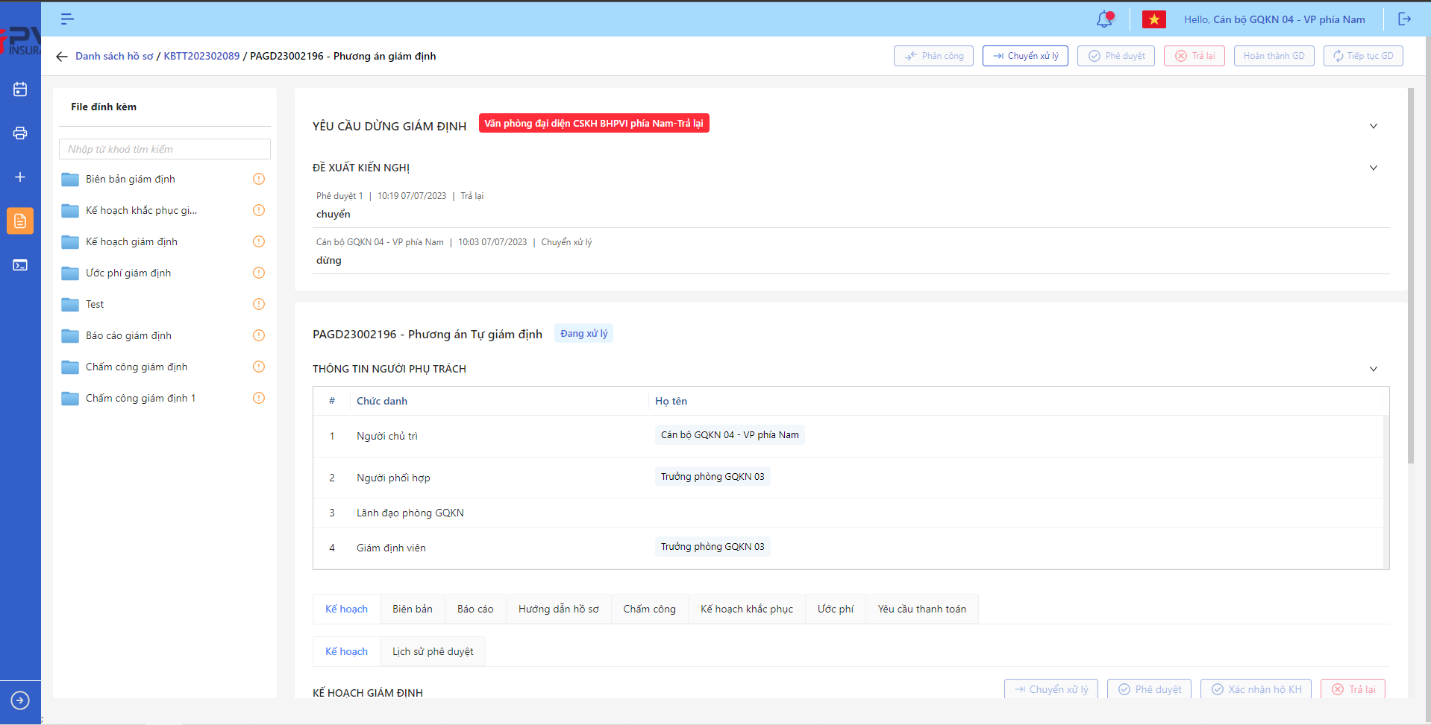

*Phương án giám định*

* **Bước 2**: Chọn Chuyển xử lý Dừng giám định 🡪 Hệ thống hiển thị Popup Chuyển xử lý Dừng giám định cán bộ

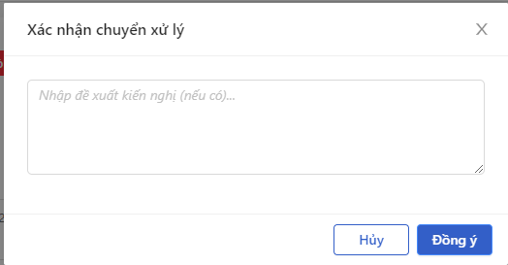

*Chuyển xử lý Dừng giám định*

* **Bước 3**: Người dùng tiến hành nhập lý do Chuyển xử lý Dừng giám định (Nếu có)
* **Bước 4**: Người dùng chọn Xác nhận để Chuyển xử lý Dừng giám định hoặc chọn Hủy để hủy thao tác

1. **Ngoại lệ:**

* Khi Chuyển xử lý Dừng giám định thành công, hệ thống hiển thị thông báo “Chuyển xử lý Dừng giám định cán bộ xử lý thành công” và chuyển trạng thái Phương án giám định sang Phòng ban – Chuyển xử lý với Phòng ban là Phòng ban của User Chuyển xử lý

*Phương án giám định*

**Phê duyệt Dừng giám định**

1. **Mục đích**:

* Hệ thống cho phép người dùng Phê duyệt yêu cầu Dừng thực hiện giám định

1. **Các bước thực hiện**

* **Bước 1**: Vào menu Quản lý hồ sơ 🡪 Chọn Thực hiện giám định 🡪 Chọn hồ sơ 🡪 Chọn Phương án giám định cần Phê duyệt Dừng giám định



*Phương án giám định*

* **Bước 2**: Chọn Phê duyệt Dừng giám định 🡪 Hệ thống hiển thị Popup Phê duyệt Dừng giám định cán bộ

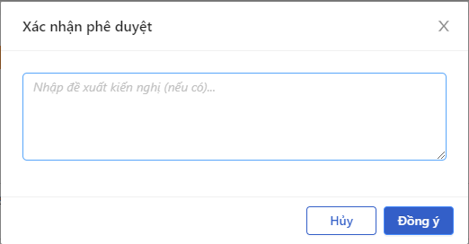

*Phê duyệt Dừng giám định*

* **Bước 3**: Người dùng tiến hành nhập lý do Phê duyệt Dừng giám định (Nếu có)
* **Bước 4**: Người dùng chọn Xác nhận để Phê duyệt Dừng giám định hoặc chọn Hủy để hủy thao tác

1. **Ngoại lệ:**

* Khi Phê duyệt Dừng giám định thành công, hệ thống hiển thị thông báo “Phê duyệt Dừng giám định cán bộ xử lý thành công” và đổi trạng thái là:
* Phòng ban – Chờ duyệt (nếu chưa phải là bước duyệt cuối) với Phòng ban là Phòng ban của user tiếp theo trong luồng duyệt
* Phòng ban – Đã duyệt (nếu là bước duyệt cuối) với Phòng ban là Phòng ban của user phê duyệt

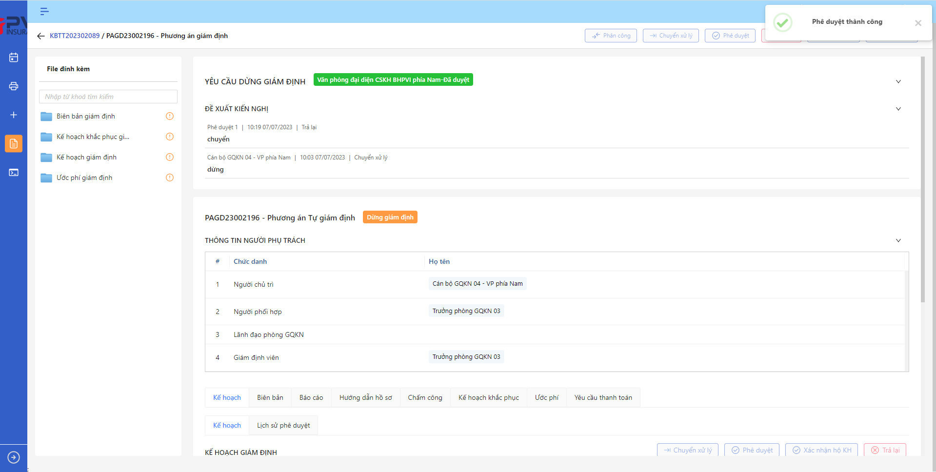

*Phương án giám định*

**Trả lại Dừng giám định**

1. **Mục đích**:

* Hệ thống cho phép người dùng Trả lại yêu cầu Dừng thực hiện giám định

1. **Các bước thực hiện**

* **Bước 1**: Vào menu Quản lý hồ sơ 🡪 Chọn Thực hiện giám định 🡪 Chọn hồ sơ 🡪 Chọn Phương án giám định cần Trả lại Dừng giám định



*Phương án giám định*

* **Bước 2**: Chọn Trả lại Dừng giám định 🡪 Hệ thống hiển thị Popup Trả lại Dừng giám định cán bộ

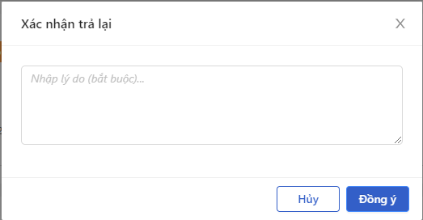

*Trả lại Dừng giám định*

* **Bước 3**: Người dùng tiến hành nhập lý do Trả lại Dừng giám định (Bắt buộc)
* **Bước 4**: Người dùng chọn Xác nhận để Trả lại Dừng giám định hoặc chọn Hủy để hủy thao tác

1. **Ngoại lệ:**

* Khi Trả lại Dừng giám định thành công, hệ thống hiển thị thông báo “Trả lại Dừng giám định cán bộ xử lý thành công” và chuyển trạng thái Phương án giám định sang Phòng ban – Trả lại với Phòng ban là Phòng ban của User trả lại

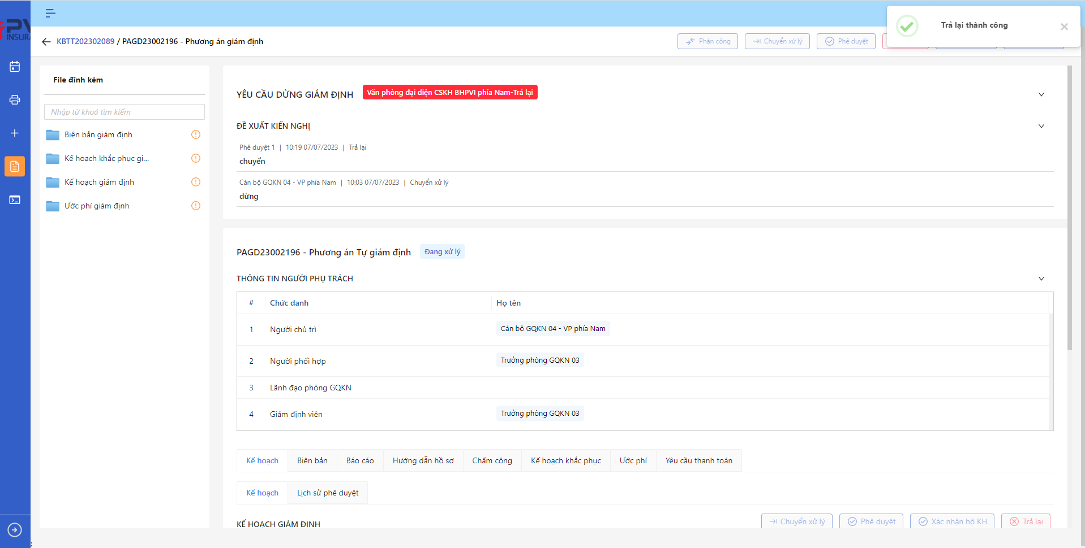

*Phương án giám định*

###### Tiếp tục giám định Phương án giám định

1. **Mục đích**:

* Hệ thống cho phép người dùng Tiếp tục giám định sau khi thực hiện Dừng giám định

1. **Các bước thực hiện**

* **Bước 1**: Vào menu Quản lý hồ sơ 🡪 Chọn Thực hiện giám định 🡪 Chọn hồ sơ 🡪 Chọn Phương án giám định cần Tiếp tục giám định



*Phương án giám định*

* **Bước 2**: Chọn Tiếp tục giám định 🡪 Hệ thống hiển thị Popup Tiếp tục giám định cán bộ

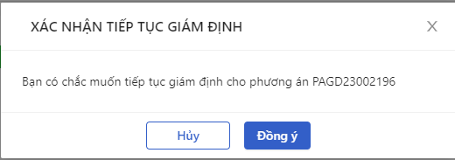

*Tiếp tục giám định*

* **Bước 3**: Người dùng chọn Xác nhận để Tiếp tục giám định hoặc chọn Hủy để hủy thao tác

1. **Ngoại lệ:**

* Khi Tiếp tục giám định thành công, hệ thống hiển thị thông báo “Tiếp tục giám định thành công” và đổi trạng thái Phương án giám định sang Đang xử lý

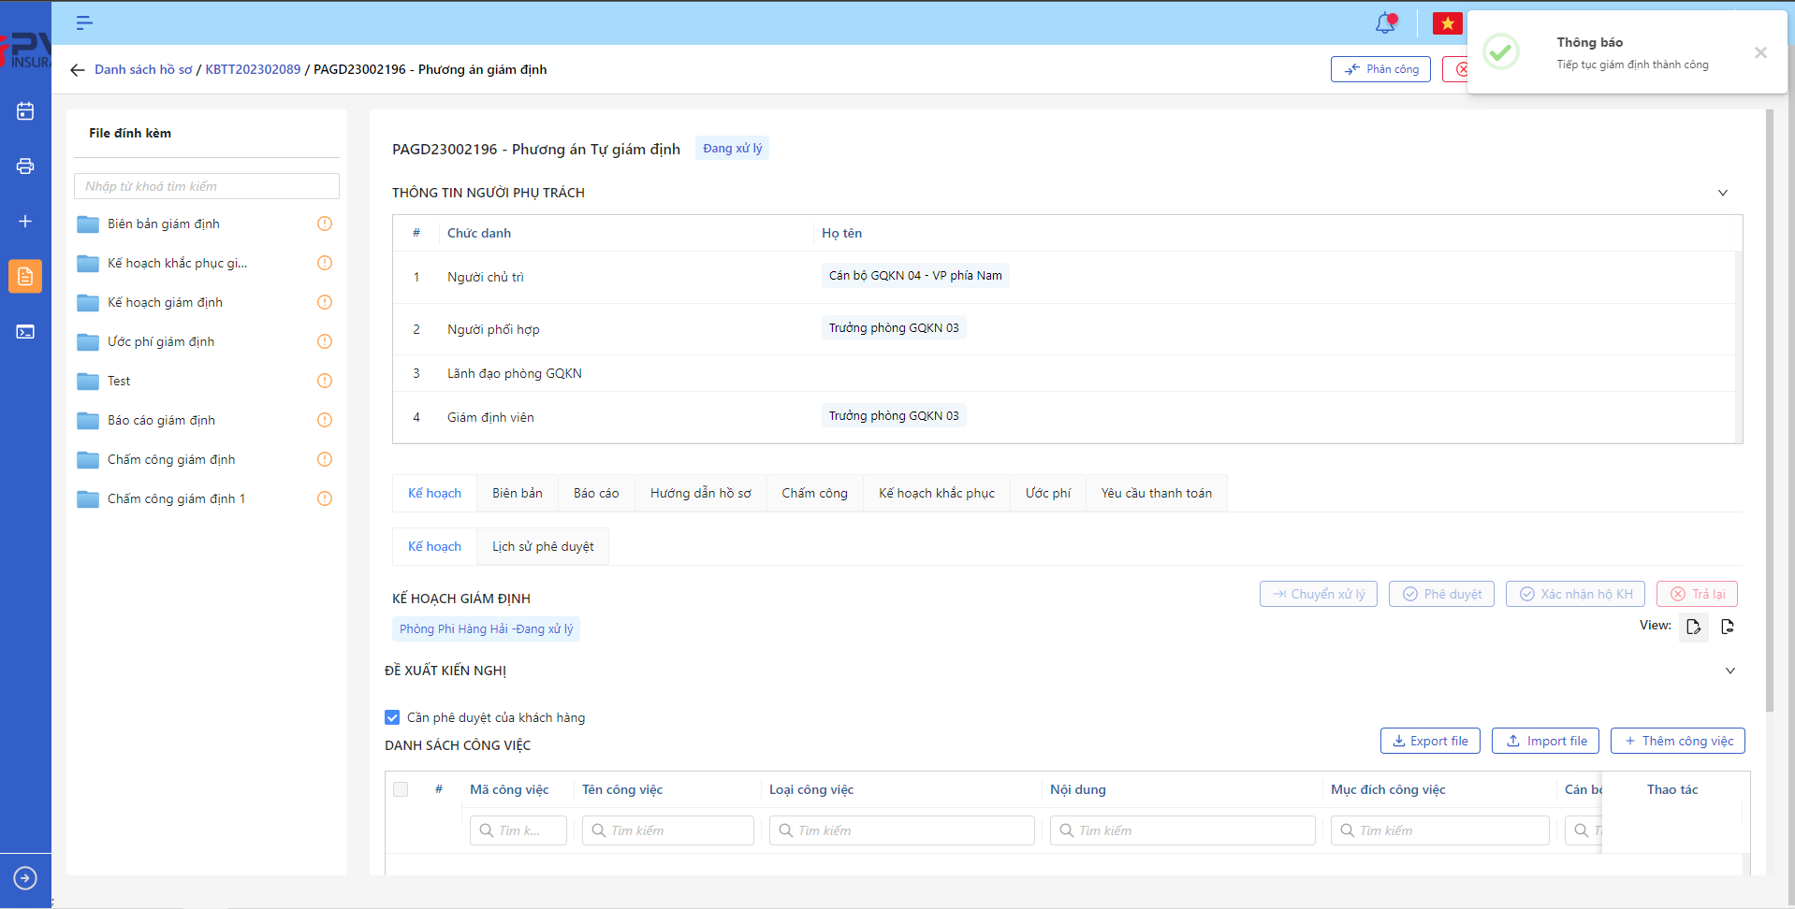

*Phương án giám định*

###### Hoàn thành giám định Phương án giám định

1. **Mục đích**:

* Hệ thống cho phép người dùng Hoàn thành giám định sau khi đã thực hiện xong toàn bộ công việc trong Thực hiện giám định

1. **Các bước thực hiện**

* **Bước 1**: Vào menu Quản lý hồ sơ 🡪 Chọn Thực hiện giám định 🡪 Chọn hồ sơ 🡪 Chọn Phương án giám định cần Hoàn thành giám định



*Phương án giám định*

* **Bước 2**: Chọn Hoàn thành giám định 🡪 Hệ thống hiển thị Popup Hoàn thành giám định cán bộ

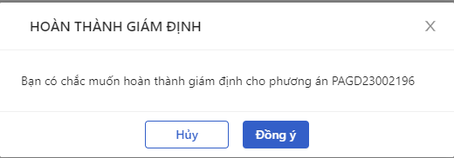

*Hoàn thành giám định*

* **Bước 3**: Người dùng chọn Xác nhận để Hoàn thành giám định hoặc chọn Hủy để hủy thao tác

1. **Ngoại lệ:**

* Khi Hoàn thành giám định thành công, hệ thống hiển thị thông báo “Hoàn thành giám định thành công” và đổi trạng thái Phương án giám định sang Đang xử lý

*Phương án giám định*

###### Kế hoạch giám định

**Kế hoạch giám định**

Danh sách công việc

1. **Mục đích**:

* Hệ thống cho phép người dùng xem Danh sách Công việc cho Kế hoạch giám định trên hệ thống. Thông tin bao gồm:
* Mã Công việc
* Tên Công việc
* Loại công việc
* Nội dung
* Mục đích công việc
* Cán bộ thực hiện
* Chức vụ
* Bộ phận phối hợp của KH
* Ngày thực hiện
* Thời gian bắt đầu
* Thời gian kết thúc
* Thời gian làm việc
* Địa điểm
* Yêu cầu tài liệu liên quan
* Trạng thái

1. **Các bước thực hiện**

* **Bước 1**: Vào menu Quản lý hồ sơ 🡪 Chọn tiến trình Thực hiện giám định trên Tab bar 🡪 Chọn hồ sơ cần xử lý 🡪 Chọn Phương án giám định cần xử lý 🡪 Chọn tab Kế hoạch 🡪 Hệ thống hiển thị danh sách Công việc của kế hoạch giám định trên hệ thống

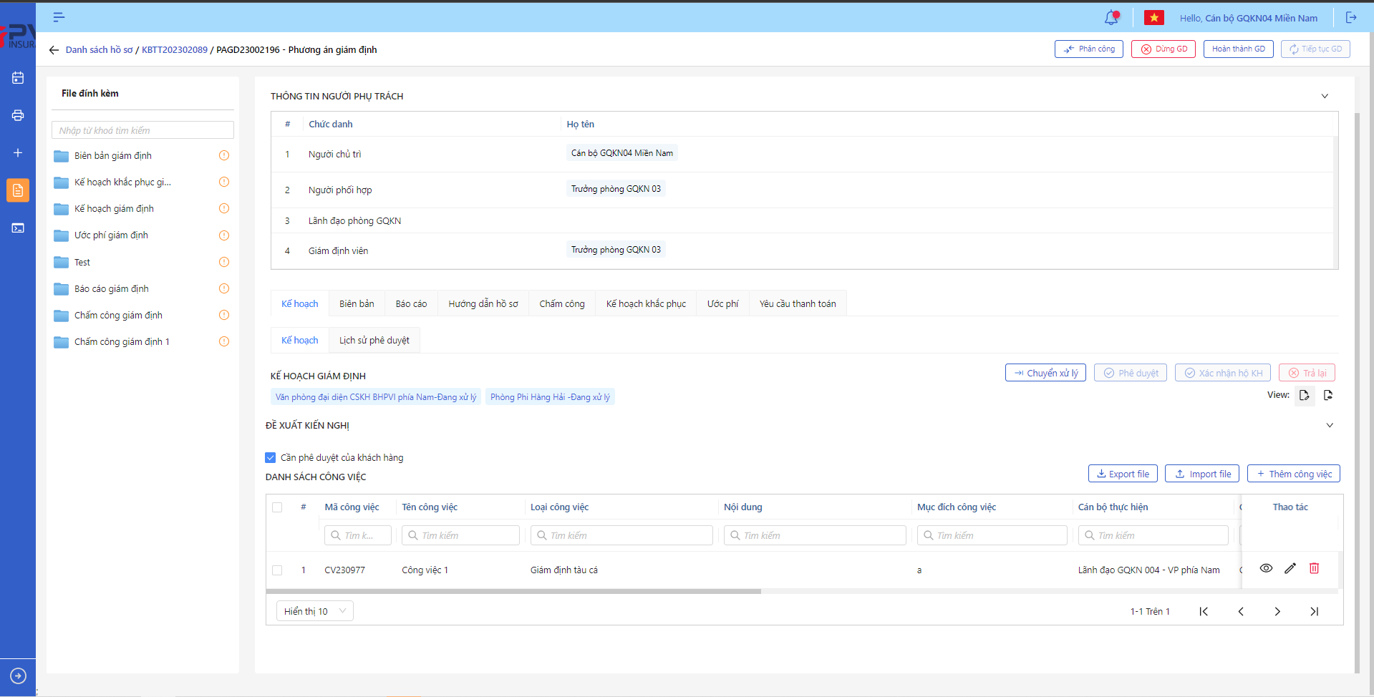

*Danh sách Phương án giám định*

* **Bước 2**: Người dùng có thể tiến hành thực hiện những thao tác tương ứng trên màn danh sách: Thêm công việc, Export file, Import file, Tìm kiếm thông tin Phương án giám định theo điều kiện tìm kiếm

Thêm Công việc

1. **Mục đích**:

* Hệ thống cho phép người dùng thêm Công việc trong Kế hoạch giám định

1. **Các bước thực hiện**

* **Bước 1**: Vào menu Quản lý hồ sơ 🡪 Chọn Thực hiện giám định 🡪 Chọn hồ sơ 🡪 Chọn Phương án giám định cần lên Kế hoạch giám định 🡪 Chọn tab Kế hoạch



*Kế hoạch giám định*

* **Bước 2**: Chọn Thêm công việc 🡪 Hệ thống hiển thị Popup Kế hoạch giám định cán bộ

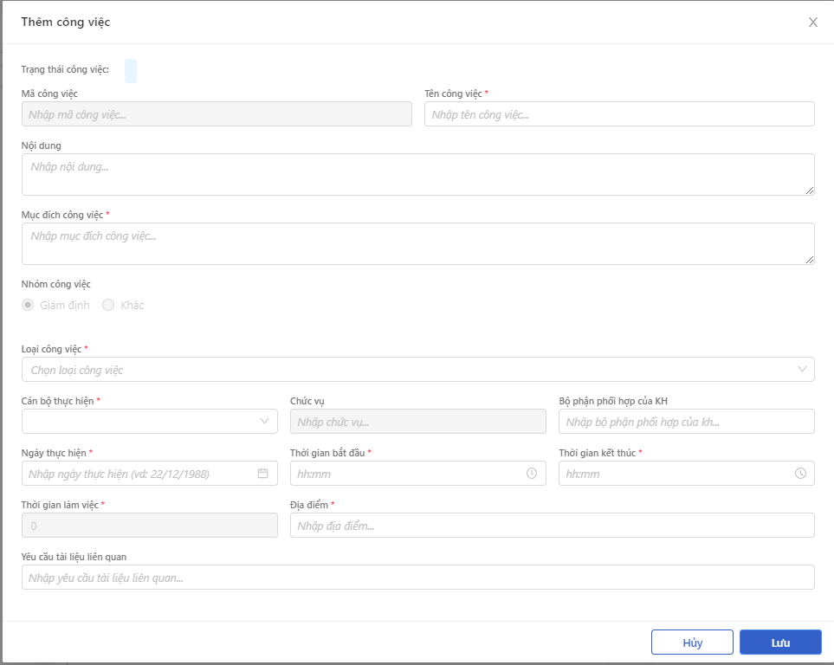

*Thêm Công việc*

* **Bước 3**: Người dùng tiến hành nhập các trường thông tin theo form Tạo mới
* **Bước 4**: Người dùng chọn Lưu để Thêm Công việc cho Kế hoạch giám định hoặc chọn Hủy để hủy thao tác

1. **Ngoại lệ:**

* Hệ thống hiển thị thông báo lỗi khi các trường thông tin bắt buộc không được nhập đầy đủ

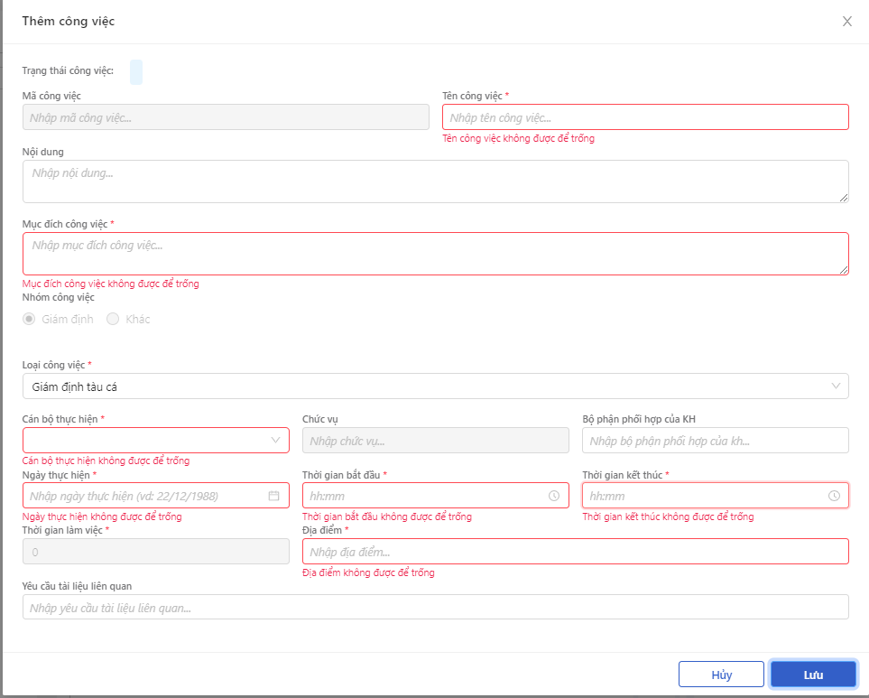

*Thêm công việc*

* Sau khi thêm mới Công việc thành công, hệ thống hiển thị thông báo “Thêm mới công việc thành công”

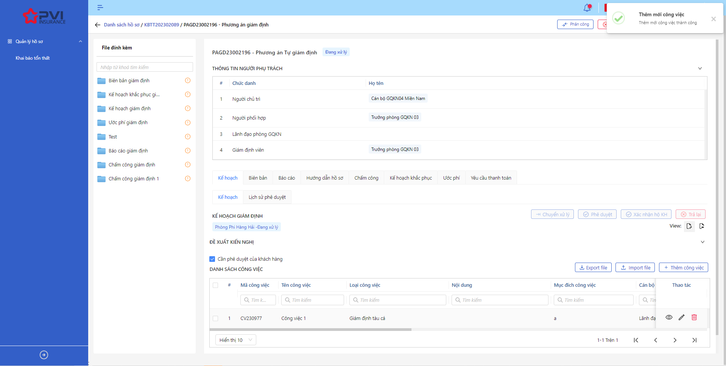

*Thêm Công việc*

Cập nhật Công việc

1. **Mục đích**:

* Hệ thống cho phép người dùng cập nhật thông tin cho Công việc Kế hoạch giám định

1. **Các bước thực hiện**

* **Bước 1**: Vào menu Quản lý hồ sơ 🡪 Chọn Thực hiện giám định 🡪 Chọn hồ sơ cần thao tác 🡪 Chọn Phương án giám định cần xử lý 🡪 Chọn tab Kế hoạch 🡪 Chọn  để hiển thị giao diện màn Cập nhật Công việc

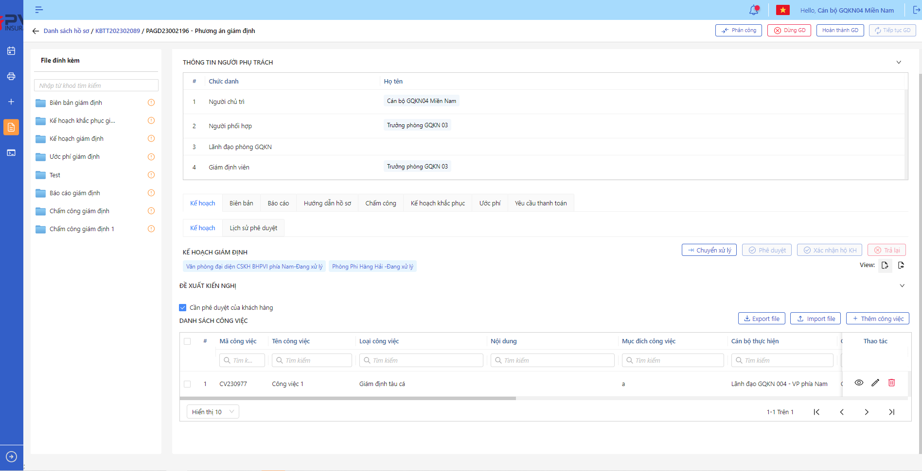

*Kế hoạch giám định*

* **Bước 2**: Hệ thống hiển thị màn hình Cập nhật Phương án giám định. Người dùng cập nhật vào các trường thông tin tương ứng

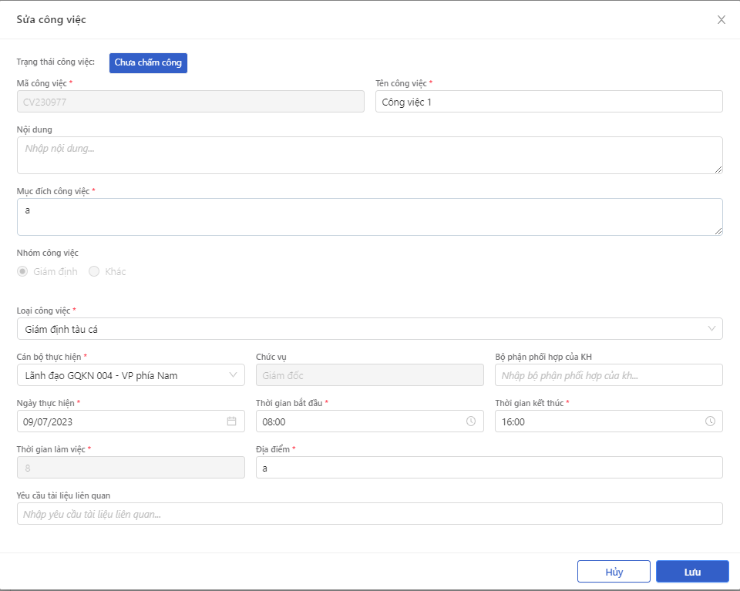

*Cập nhật Công việc*

* **Bước 3**: Người dùng chọn Lưu để lưu thông tin cập nhật hoặc chọn Hủy để hủy thao tác

1. **Ngoại lệ:**

* Hệ thống hiển thị thông báo lỗi khi các trường thông tin bắt buộc không được nhập đầy đủ

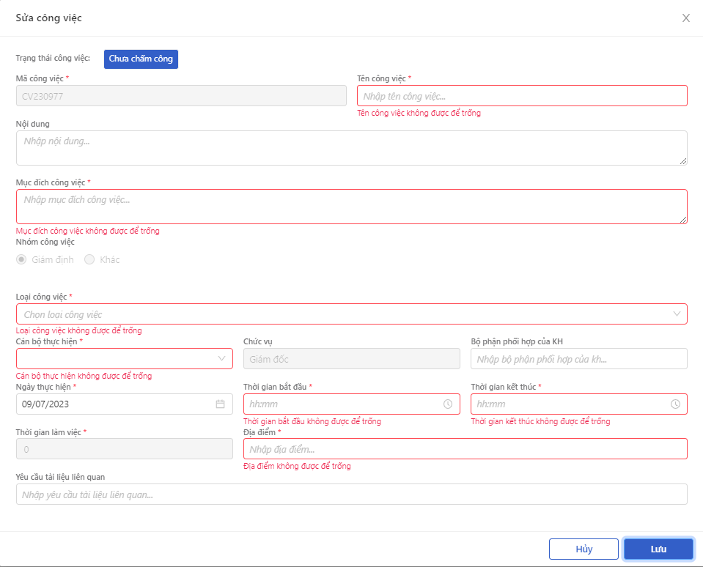

*Cập nhật Công việc*

* Khi Cập nhật Phương án giám địnhh thành công, hệ thống hiển thị thông báo “Cập nhật Phương án giám định thành công”

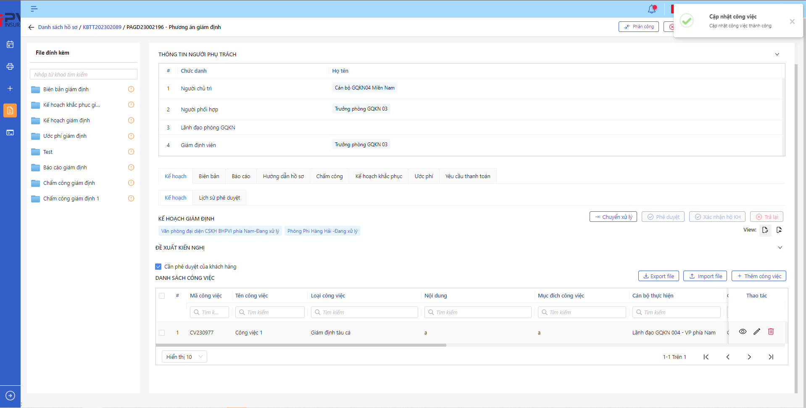

*Cập nhật Công việc*

Xóa Công việc

1. **Mục đích**:

* Hệ thống cho phép người dùng Xóa Công việc của Kế hoạch giám định ra khỏi hệ thống

1. **Các bước thực hiện**

* **Bước 1**: Vào menu Quản lý hồ sơ 🡪 Chọn Thực hiện giám định 🡪 Chọn Hồ sơ cần xử lý 🡪 Chọn Phương án giám định cần xử lý 🡪 Chọn tab Kế hoạch 🡪 Chọn tại Công việc cần xóa
* **Bước 2**: Hệ thống hiển thị Popup xác nhận Xóa Công việc

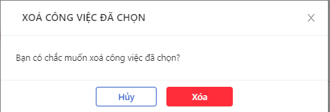

*Xóa Công việc*

* **Bước 3**: Người dùng chọn Xác nhận để Xóa Công việc hoặc chọn Hủy để hủy thao tác

1. **Ngoại lệ:**

* Khi Xóa Công việc thành công, hệ thống hiển thị thông báo “Xóa Công việc thành công” và xóa Công việc ra khỏi màn Danh sách công việc Kế hoạch giám định

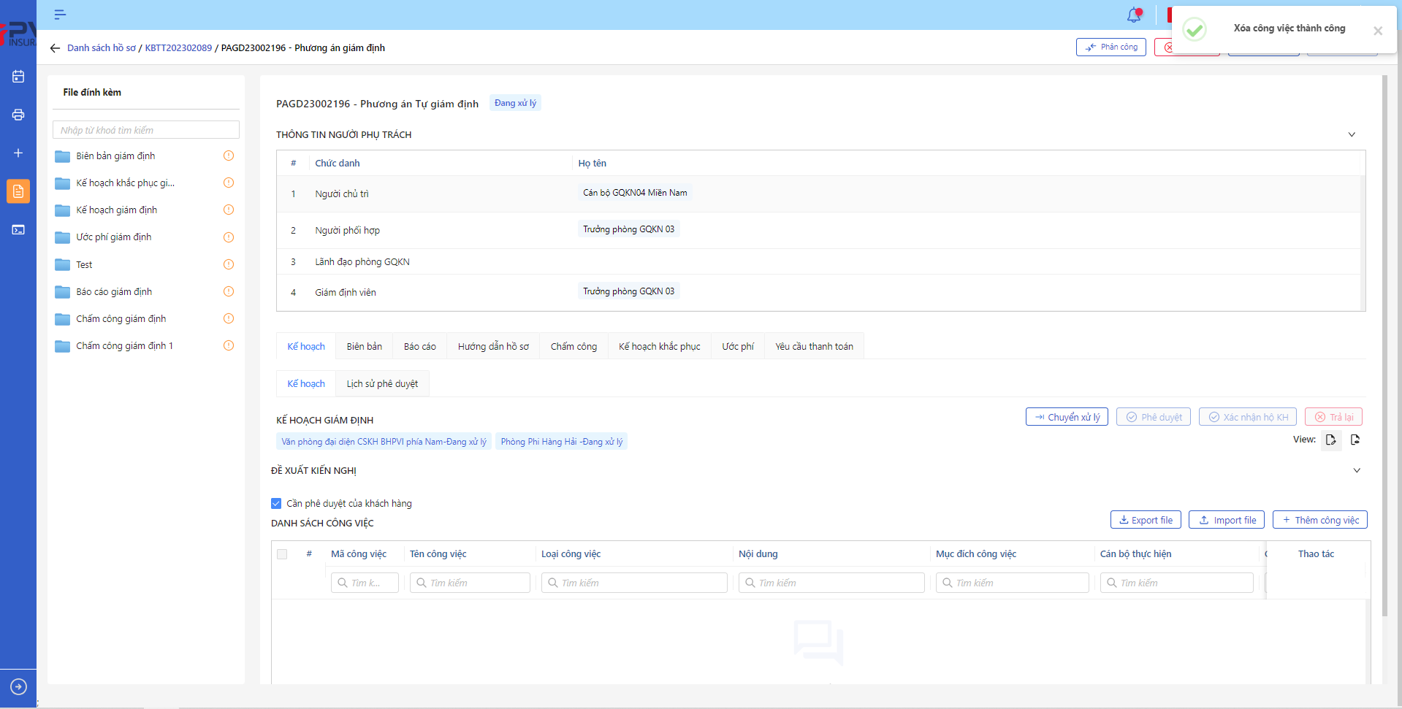

*Kế hoạch giám định*

* Khi Phương án đã được phê duyệt hoặc đang trong luồng Phê duyệt, người dùng không thể xóa Phương án giám định.

Chuyển xử lý Kế hoạch giám định

1. **Mục đích**:

* Hệ thống cho phép người dùng Chuyển xử lý Công việc Kế hoạch giám định

1. **Các bước thực hiện**

* **Bước 1**: Vào menu Quản lý hồ sơ 🡪 Chọn Thực hiện giám định 🡪 Chọn hồ sơ 🡪 Chọn Phương án giám định cần xử lý 🡪 Chọn tab Kế hoạch

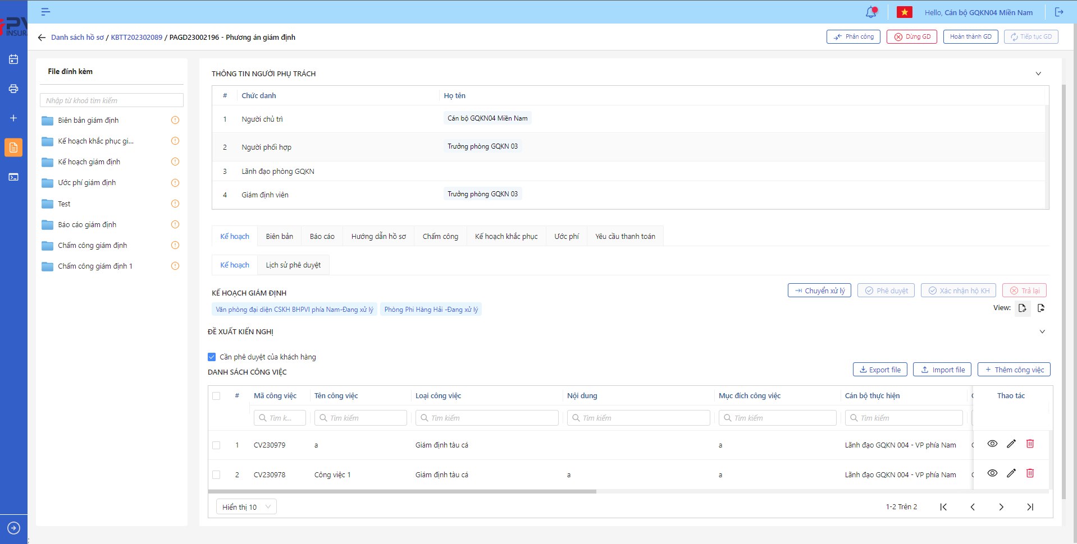

*Kế hoạch giám định*

* **Bước 2**: Chọn Chuyển xử lý Kế hoạch giám định 🡪 Hệ thống hiển thị Popup Chuyển xử lý Kế hoạch giám định cán bộ



*Chuyển xử lý Kế hoạch giám định*

* **Bước 3**: Người dùng tiến hành nhập lý do Chuyển xử lý Kế hoạch giám định (Nếu có)
* **Bước 4**: Người dùng chọn Xác nhận để Chuyển xử lý Kế hoạch giám định hoặc chọn Hủy để hủy thao tác

1. **Ngoại lệ:**

* Khi Chuyển xử lý Kế hoạch giám định thành công, hệ thống hiển thị thông báo “Chuyển xử lý Kế hoạch giám định thành công” và chuyển trạng thái Phương án giám định sang Phòng ban – Chuyển xử lý với Phòng ban là Phòng ban của User Chuyển xử lý

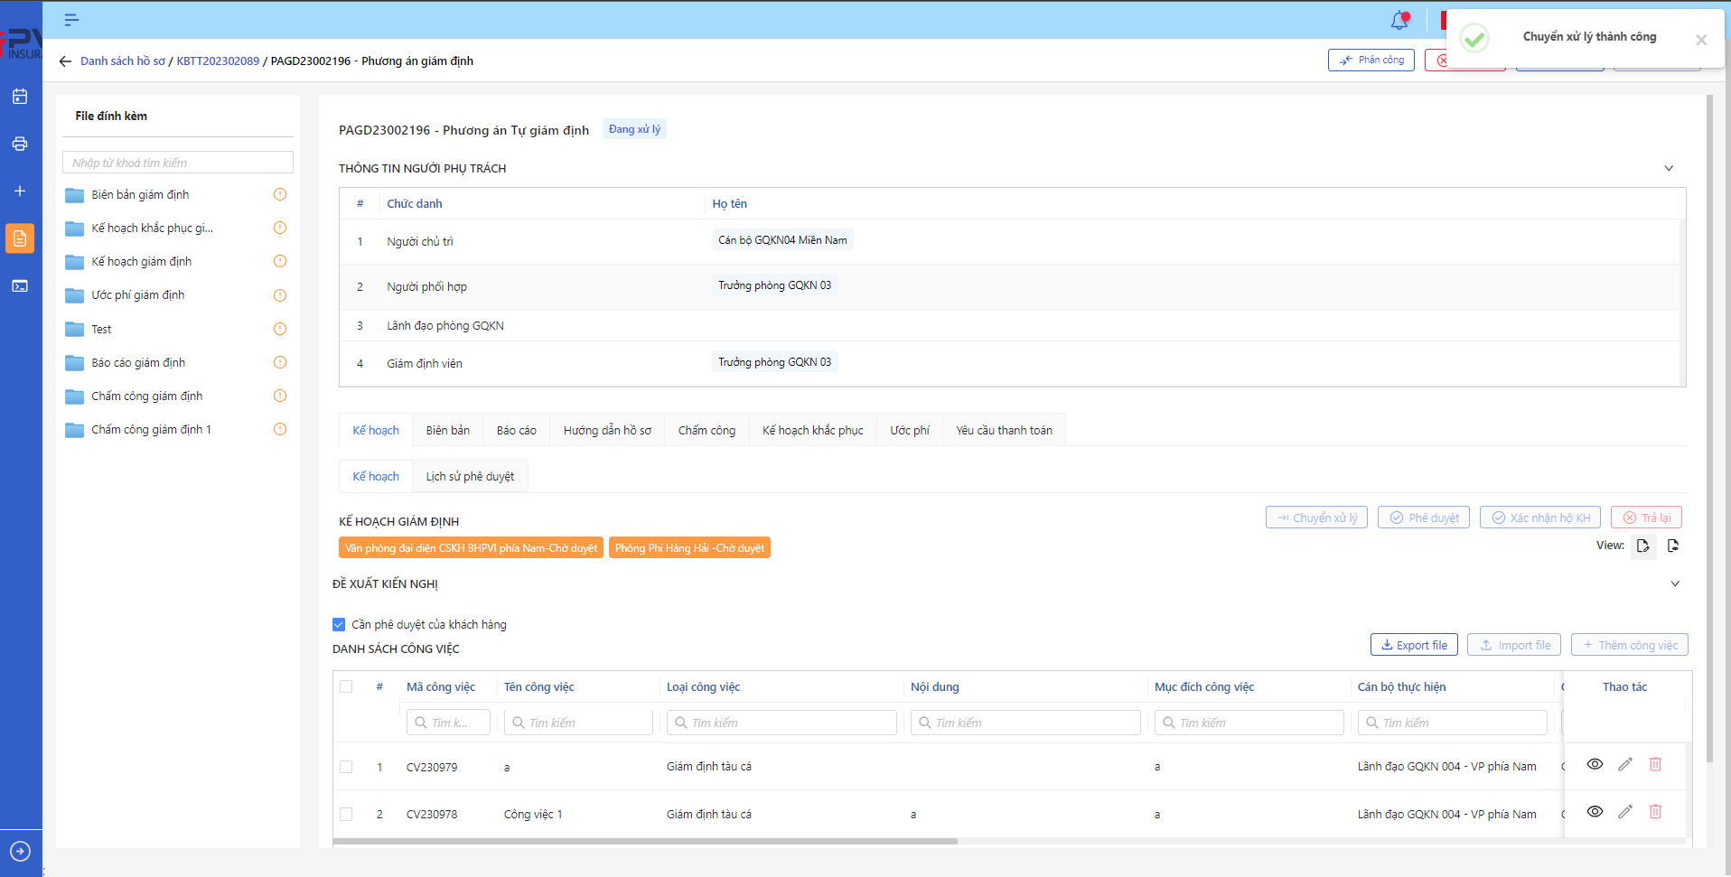

*Kế hoạch giám định*

Phê duyệt Kế hoạch giám định

1. **Mục đích**:

* Hệ thống cho phép người dùng Phê duyệt Kế hoạch giám định

1. **Các bước thực hiện**

* **Bước 1**: Vào menu Quản lý hồ sơ 🡪 Chọn Thực hiện giám định 🡪 Chọn hồ sơ 🡪 Chọn Phương án giám định cần xử lý 🡪 Chọn tab Kế hoạch

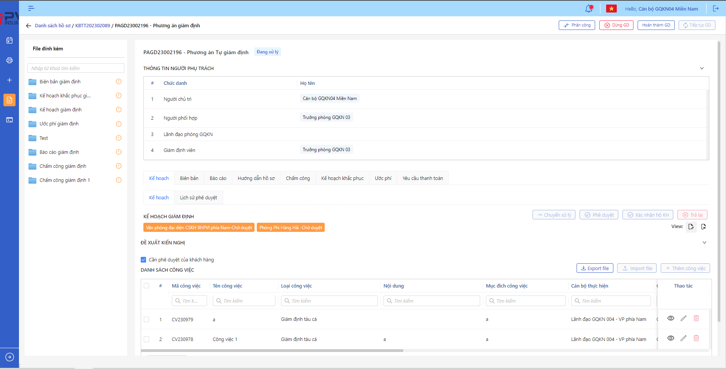

*Kế hoạch giám định*

* **Bước 2**: Chọn Phê duyệt Kế hoạch giám định 🡪 Hệ thống hiển thị Popup Phê duyệt Kế hoạch giám định cán bộ



*Phê duyệt Kế hoạch giám định*

* **Bước 3**: Người dùng tiến hành nhập lý do Phê duyệt Kế hoạch giám định (Nếu có)
* **Bước 4**: Người dùng chọn Xác nhận để Phê duyệt Kế hoạch giám định hoặc chọn Hủy để hủy thao tác

1. **Ngoại lệ:**

* Khi Phê duyệt Kế hoạch giám định thành công, hệ thống hiển thị thông báo “Phê duyệt Kế hoạch giám định cán bộ xử lý thành công” và đổi trạng thái là:
* Phòng ban – Chờ duyệt (nếu chưa phải là bước duyệt cuối) với Phòng ban là Phòng ban của user tiếp theo trong luồng duyệt
* Phòng ban – Đã duyệt (nếu là bước duyệt cuối) với Phòng ban là Phòng ban của user phê duyệt

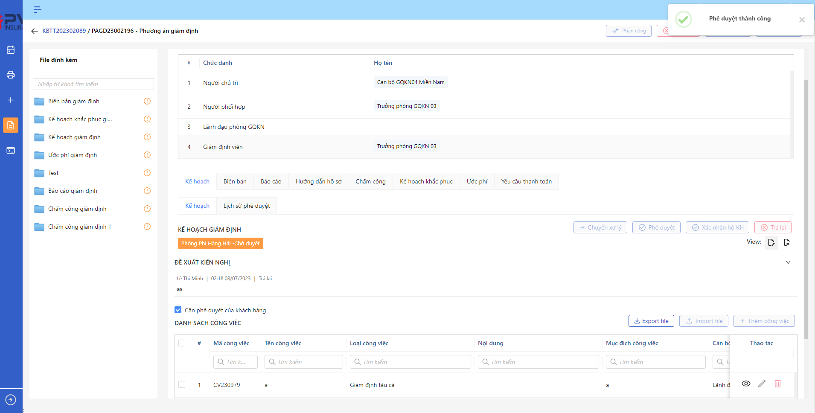

*Kế hoạch giám định*

Trả lại Kế hoạch giám định

1. **Mục đích**:

* Hệ thống cho phép người dùng Trả lại Kế hoạch giám định

1. **Các bước thực hiện**

* **Bước 1**: Vào menu Quản lý hồ sơ 🡪 Chọn Thực hiện giám định 🡪 Chọn hồ sơ 🡪 Chọn Phương án giám định cần xử lý 🡪 Chọn tab Kế hoạch



*Kế hoạch giám định*

* **Bước 2**: Chọn Trả lại Kế hoạch giám định 🡪 Hệ thống hiển thị Popup Trả lại Kế hoạch giám định cán bộ



*Trả lại Kế hoạch giám định*

* **Bước 3**: Người dùng tiến hành nhập lý do Trả lại Kế hoạch giám định (Bắt buộc)
* **Bước 4**: Người dùng chọn Xác nhận để Trả lại Kế hoạch giám định hoặc chọn Hủy để hủy thao tác

1. **Ngoại lệ:**

* Khi Trả lại Kế hoạch giám định thành công, hệ thống hiển thị thông báo “Trả lại Kế hoạch giám định thành công” và chuyển trạng thái Phương án giám định sang Phòng ban – Trả lại với Phòng ban là Phòng ban của User trả lại

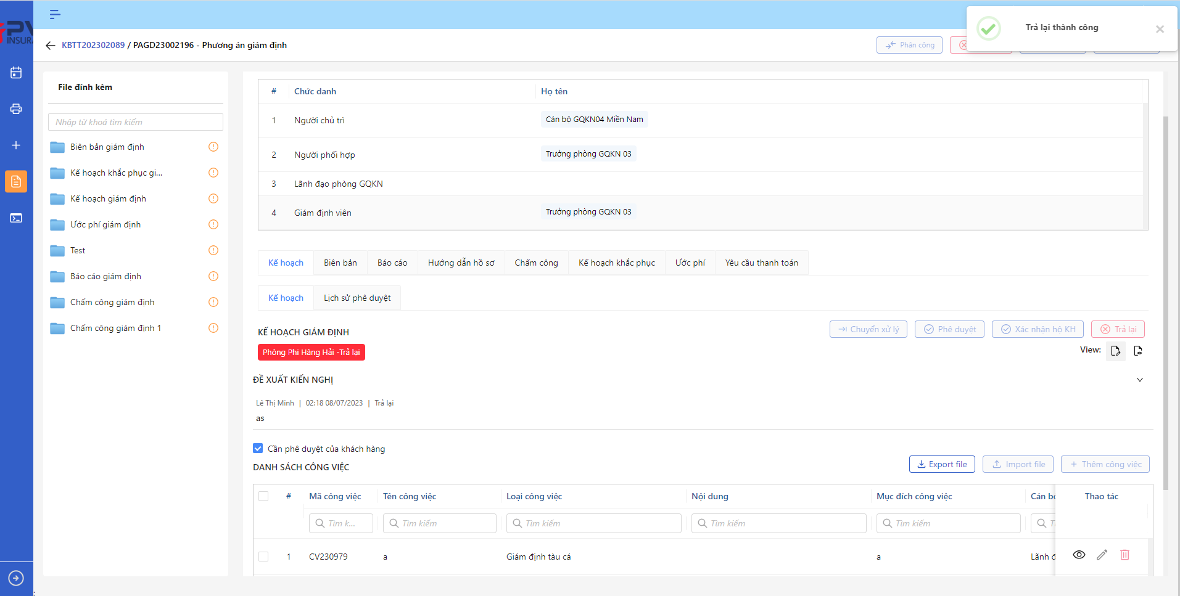

*Kế hoạch giám định*

Xác nhận hộ KH Kế hoạch giám định

1. **Mục đích**:

* Hệ thống cho phép người dùng Xác nhận hộ KH Kế hoạch giám định

1. **Các bước thực hiện**

* **Bước 1**: Vào menu Quản lý hồ sơ 🡪 Chọn Thực hiện giám định 🡪 Chọn hồ sơ 🡪 Chọn Phương án giám định cần xử lý 🡪 Chọn tab Kế hoạch



*Kế hoạch giám định*

* **Bước 2**: Chọn Xác nhận hộ KH Kế hoạch giám định 🡪 Hệ thống hiển thị Popup Xác nhận hộ KH Kế hoạch giám định cán bộ

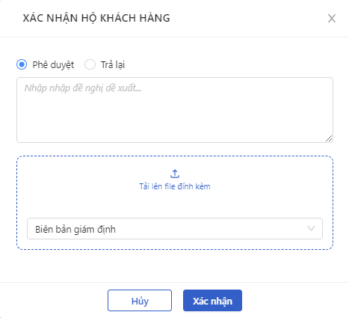

*Xác nhận hộ KH Kế hoạch giám định*

* **Bước 3**: Người dùng chọn Phê duyệt (nếu KH xác nhận phê duyệt) hoặc Trả lại (nếu KH xác nhận Trả lại)
* **Bước 4**: Người dùng chọn Xác nhận để Xác nhận hộ KH hoặc chọn Hủy để hủy thao tác

1. **Ngoại lệ:**

* Khi Xác nhận hộ KH Kế hoạch giám định thành công, hệ thống hiển thị thông báo “Xác nhận hộ KH Kế hoạch giám định cán bộ xử lý thành công” và đổi trạng thái là:
* Phòng ban – Trả lại (nếu chọn Xác nhận Trả lại)
* Phòng ban – Đã duyệt (nếu chọn Xác nhận Phê duyệt) với Phòng ban là Phòng ban của user Xác nhận hộ KH

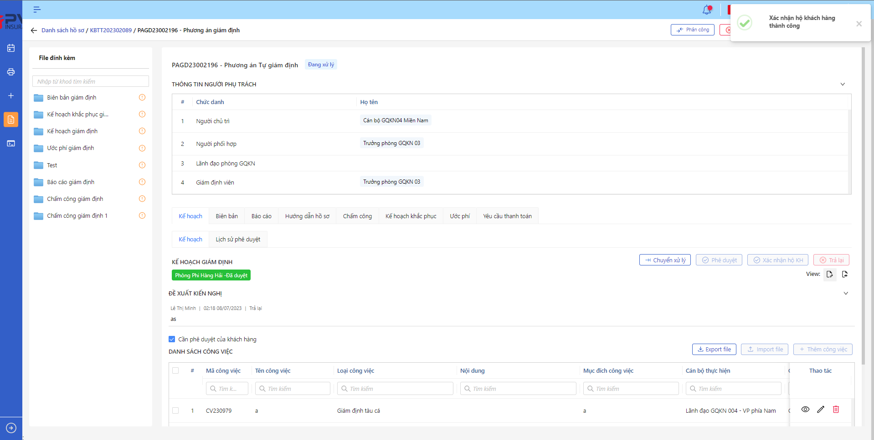

*Kế hoạch giám định*

Export file Kế hoạch giám định

1. **Mục đích**:

* Hệ thống cho phép người dùng Export file Danh sách công việc dưới dạng file Excel

1. **Các bước thực hiện**

* **Bước 1**: Vào menu Quản lý hồ sơ 🡪 Chọn Thực hiện giám định 🡪 Chọn hồ sơ 🡪 Chọn Phương án giám định cần xử lý 🡪 Chọn tab Kế hoạch

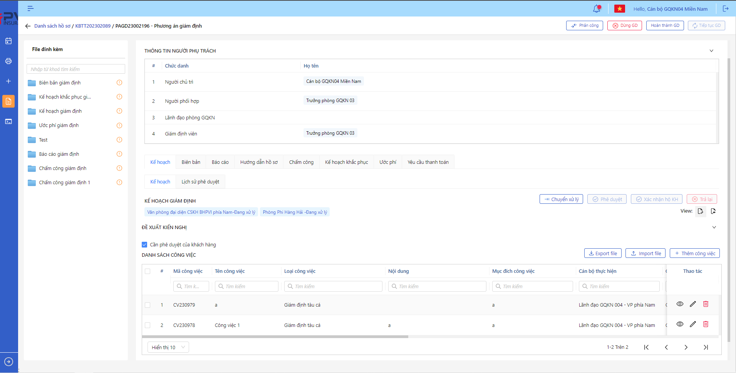

*Kế hoạch giám định*

* **Bước 2**: Chọn Export file. Hệ thống tải file theo mẫu sẵn

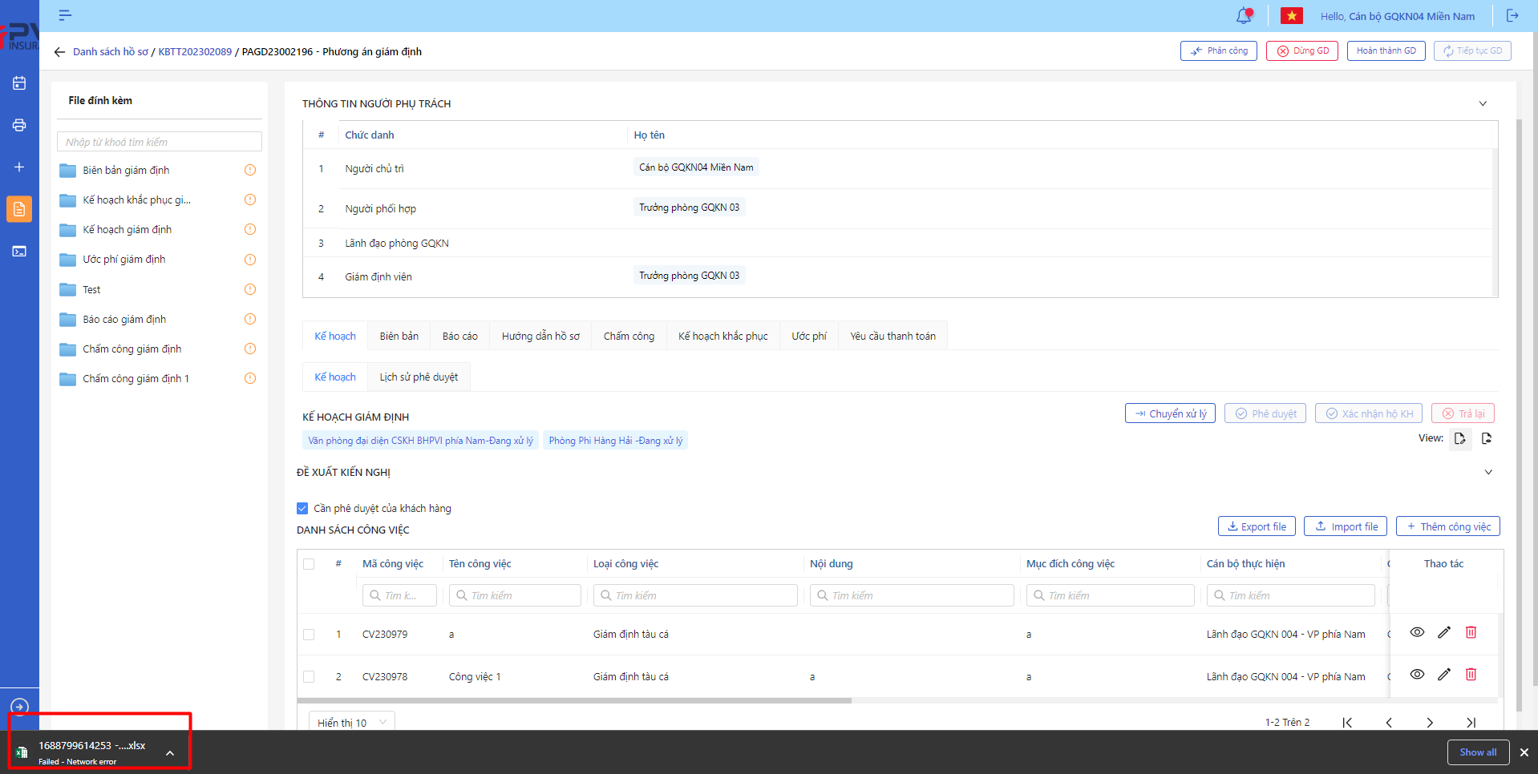

*Export file*

Import file Kế hoạch giám định

1. **Mục đích**:

* Hệ thống cho phép người dùng Import file Danh sách công việc dưới dạng file Excel

1. **Các bước thực hiện**

* **Bước 1**: Vào menu Quản lý hồ sơ 🡪 Chọn Thực hiện giám định 🡪 Chọn hồ sơ 🡪 Chọn Phương án giám định cần xử lý 🡪 Chọn tab Kế hoạch



*Kế hoạch giám định*

* **Bước 2**: Chọn Import file. Hệ thống hiển thị popup Import

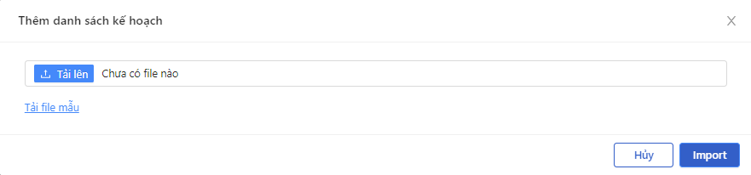

*Import file*

* **Bước 3:** Người dùng tải file từ máy cá nhân lệ hệ thống
* **Bước 4:** Người dùng chọn Import để upload file hoặc Hủy để hủy thao tác

**Lịch sử phê duyệt Kế hoạch giám định**

1. **Mục đích**:

* Hệ thống cho phép người dùng xem Lịch sử phê duyệt kế hoạch giám định. Thông tin bao gồm:
* Thời gian
* Người phê duyệt

1. **Các bước thực hiện**

* **Bước 1**: Vào menu Quản lý hồ sơ 🡪 Chọn tiến trình Thực hiện giám định trên Tab bar 🡪 Chọn hồ sơ cần xử lý 🡪 Chọn Phương án giám định cần xử lý 🡪 Chọn tab Kế hoạch 🡪 Chọn tab Lịch sử phê duyệt 🡪 Hệ thống hiển thị danh sách Lịch sử phê duyệt

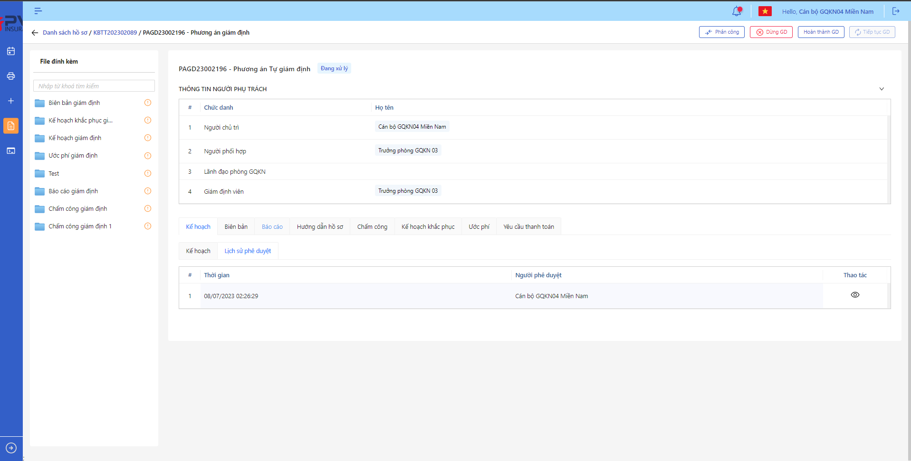

*Danh sách Lịch sử phê duyệt*

* **Bước 2**: Người dùng chọn để xem chi tiết Lịch sử phê duyệt 🡪 hệ thống hiển thị chi tiết

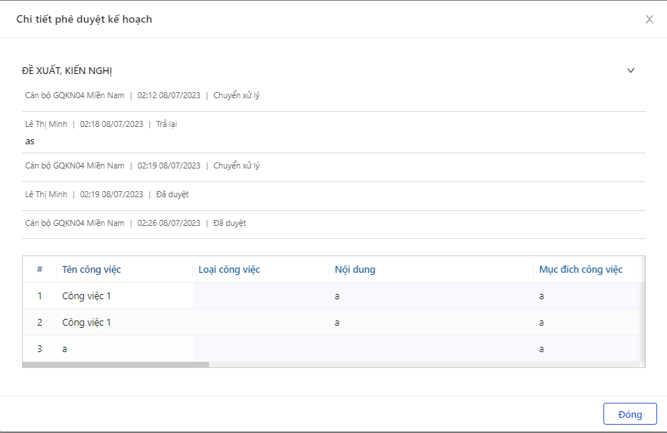

*Lịch sử phê duyệt*

###### Biên bản giám định

**Danh sách Biên bản giám định**

1. **Mục đích**:

* Hệ thống cho phép người dùng xem Danh sách Biên bản cho Biên bản giám định trên hệ thống. Thông tin bao gồm:
* Tên biên bản
* Người lập
* Ngày lập
* File đính kèm
* Báo cáo Giám định liên quan

1. **Các bước thực hiện**

* **Bước 1**: Vào menu Quản lý hồ sơ 🡪 Chọn tiến trình Thực hiện giám định trên Tab bar 🡪 Chọn hồ sơ cần xử lý 🡪 Chọn Phương án giám định cần xử lý 🡪 Chọn tab Biên bản 🡪 Hệ thống hiển thị danh sách Biên bản giám định của hệ thống



*Danh sách Phương án giám định*

* **Bước 2**: Người dùng có thể tiến hành thực hiện những thao tác tương ứng trên màn danh sách: Thêm Biên bản, Export file, Import file, Tìm kiếm thông tin Phương án giám định theo điều kiện tìm kiếm

**Thêm Biên bản giám định**

1. **Mục đích**:

* Hệ thống cho phép người dùng thêm Biên bản giám định

1. **Các bước thực hiện**

* **Bước 1**: Vào menu Quản lý hồ sơ 🡪 Chọn Thực hiện giám định 🡪 Chọn hồ sơ 🡪 Chọn Phương án giám định cần lên Biên bản giám định 🡪 Chọn tab Biên bản

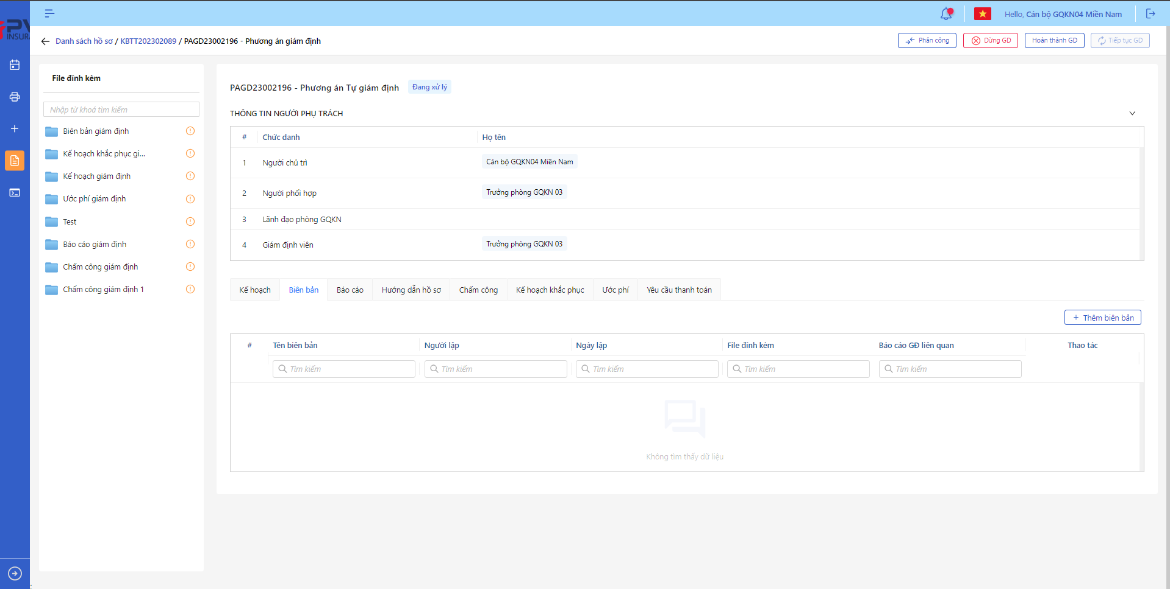

*Biên bản giám định*

* **Bước 2**: Chọn Thêm Biên bản 🡪 Hệ thống hiển thị Popup Biên bản giám định cán bộ

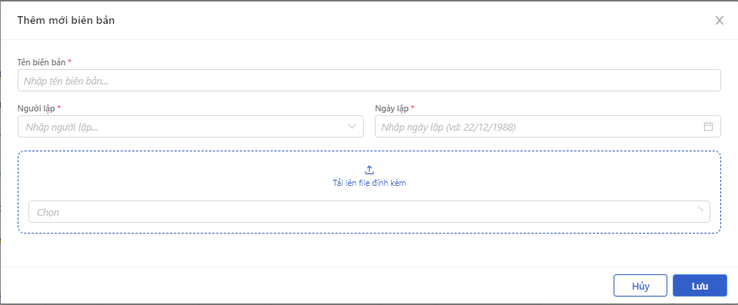

*Thêm Biên bản*

* **Bước 3**: Người dùng tiến hành nhập các trường thông tin theo form Tạo mới
* **Bước 4**: Người dùng chọn Lưu để Thêm Biên bản cho Biên bản giám định hoặc chọn Hủy để hủy thao tác

1. **Ngoại lệ:**

* Hệ thống hiển thị thông báo lỗi khi các trường thông tin bắt buộc không được nhập đầy đủ

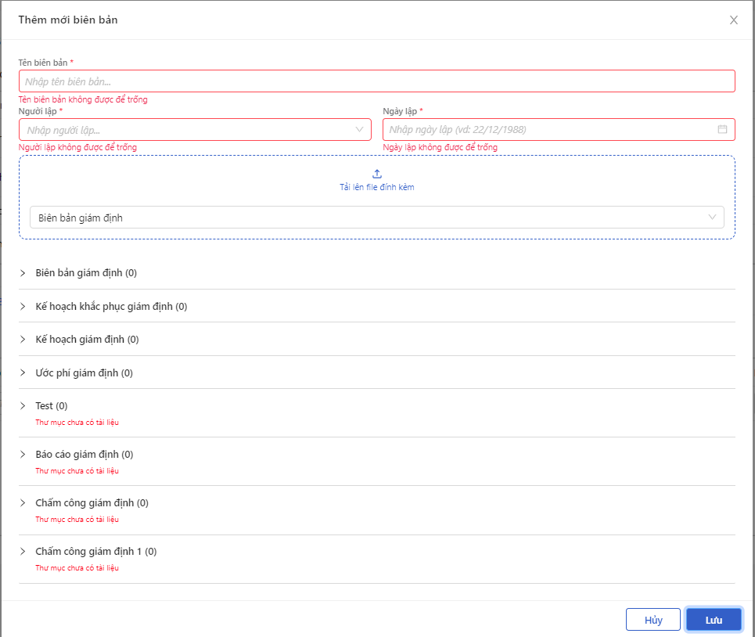

*Thêm Biên bản*

* Sau khi thêm mới Biên bản thành công, hệ thống hiển thị thông báo “Thêm mới Biên bản thành công”

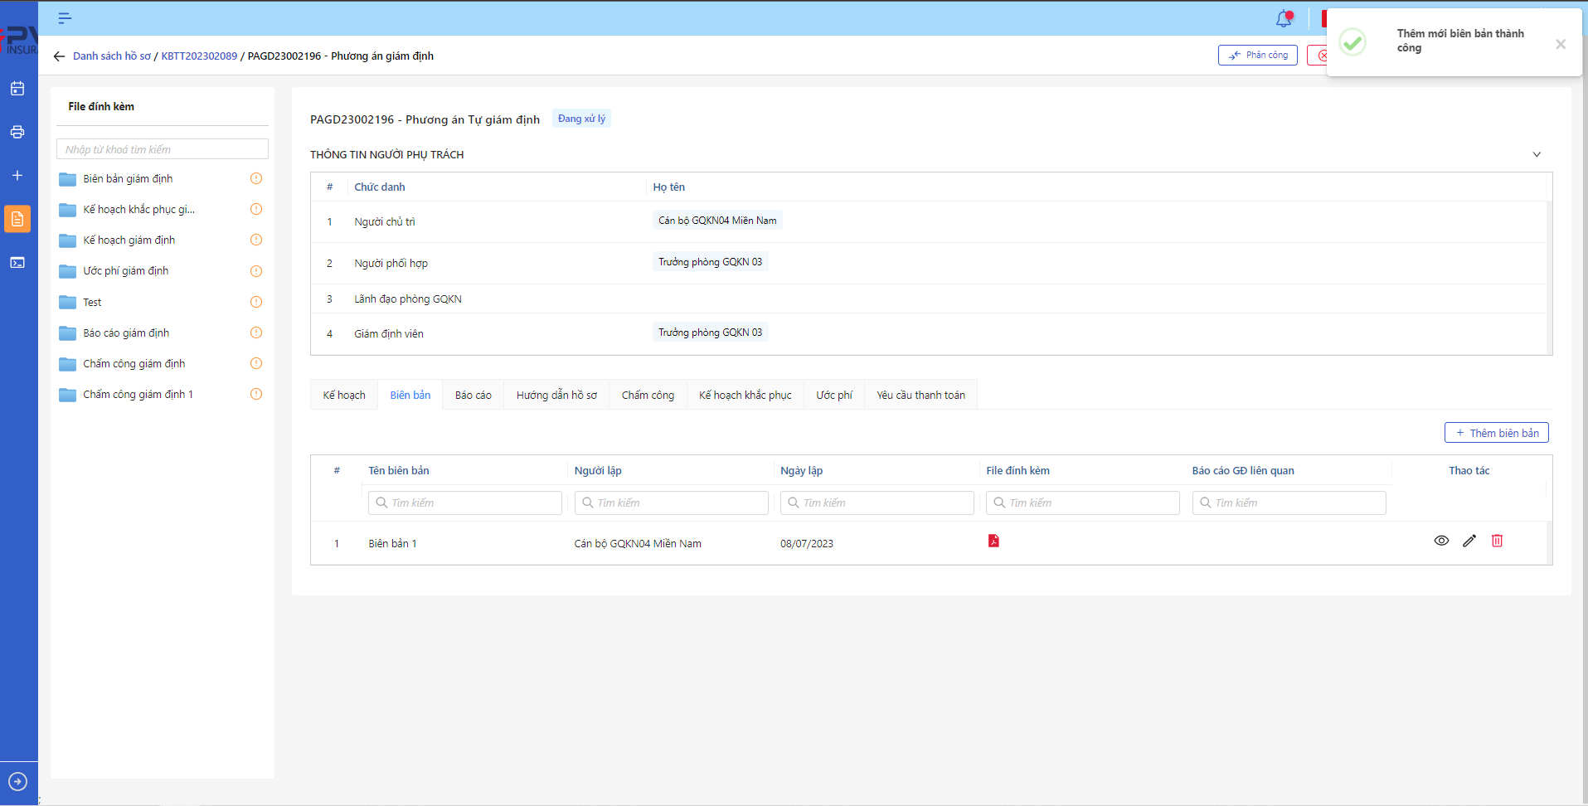

*Thêm Biên bản*

**Cập nhật Biên bản giám định**

1. **Mục đích**:

* Hệ thống cho phép người dùng cập nhật thông tin cho Biên bản Biên bản giám định

1. **Các bước thực hiện**

* **Bước 1**: Vào menu Quản lý hồ sơ 🡪 Chọn Thực hiện giám định 🡪 Chọn hồ sơ cần thao tác 🡪 Chọn Phương án giám định cần xử lý 🡪 Chọn tab Biên bản 🡪 Chọn  để hiển thị giao diện màn Cập nhật Biên bản

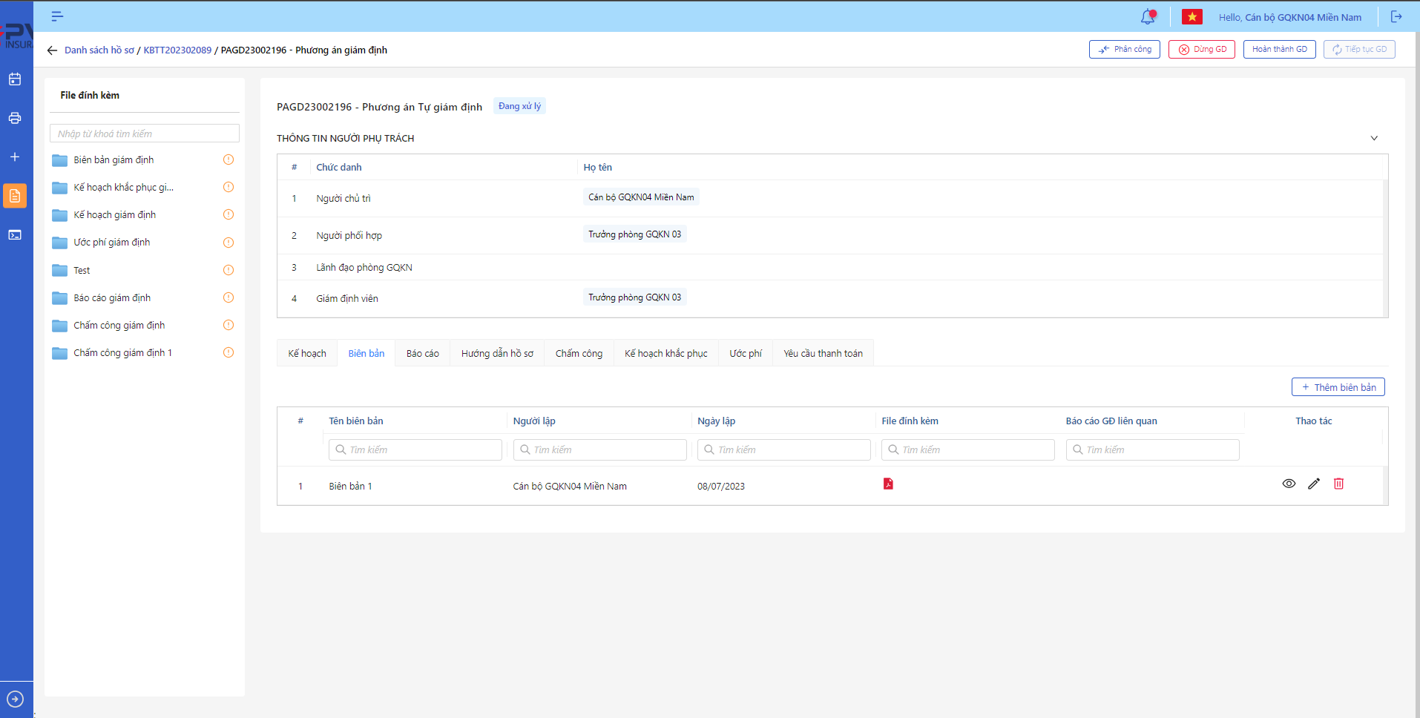

*Biên bản giám định*

* **Bước 2**: Hệ thống hiển thị màn hình Cập nhật Phương án giám định. Người dùng cập nhật vào các trường thông tin tương ứng

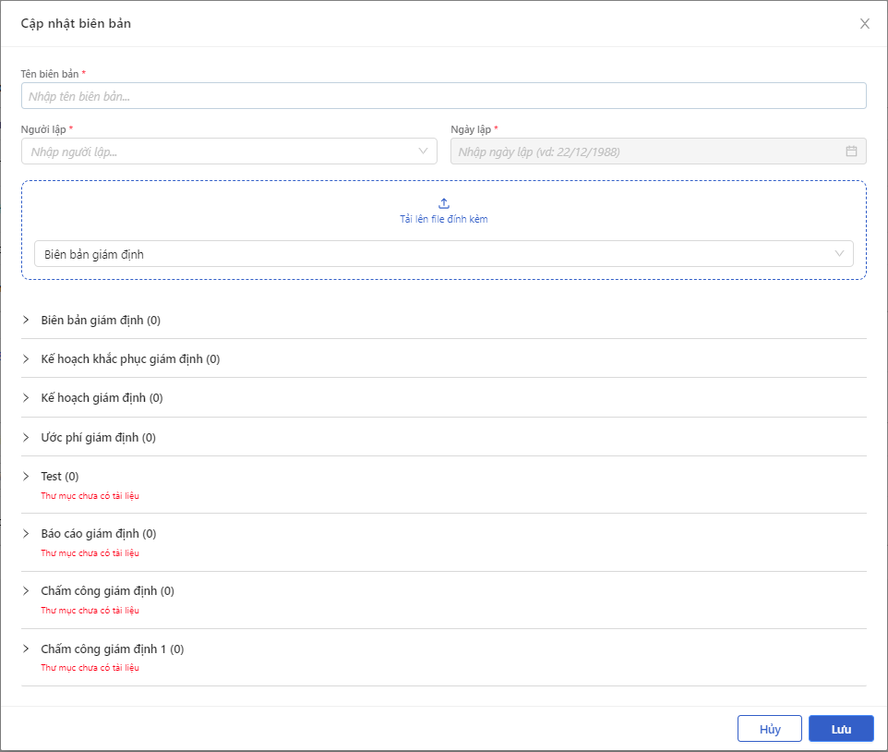

*Cập nhật Biên bản*

* **Bước 3**: Người dùng chọn Lưu để lưu thông tin cập nhật hoặc chọn Hủy để hủy thao tác

1. **Ngoại lệ:**

* Hệ thống hiển thị thông báo lỗi khi các trường thông tin bắt buộc không được nhập đầy đủ



*Cập nhật Biên bản*

* Khi Cập nhật Phương án giám địnhh thành công, hệ thống hiển thị thông báo “Cập nhật Biên bản giám định thành công”

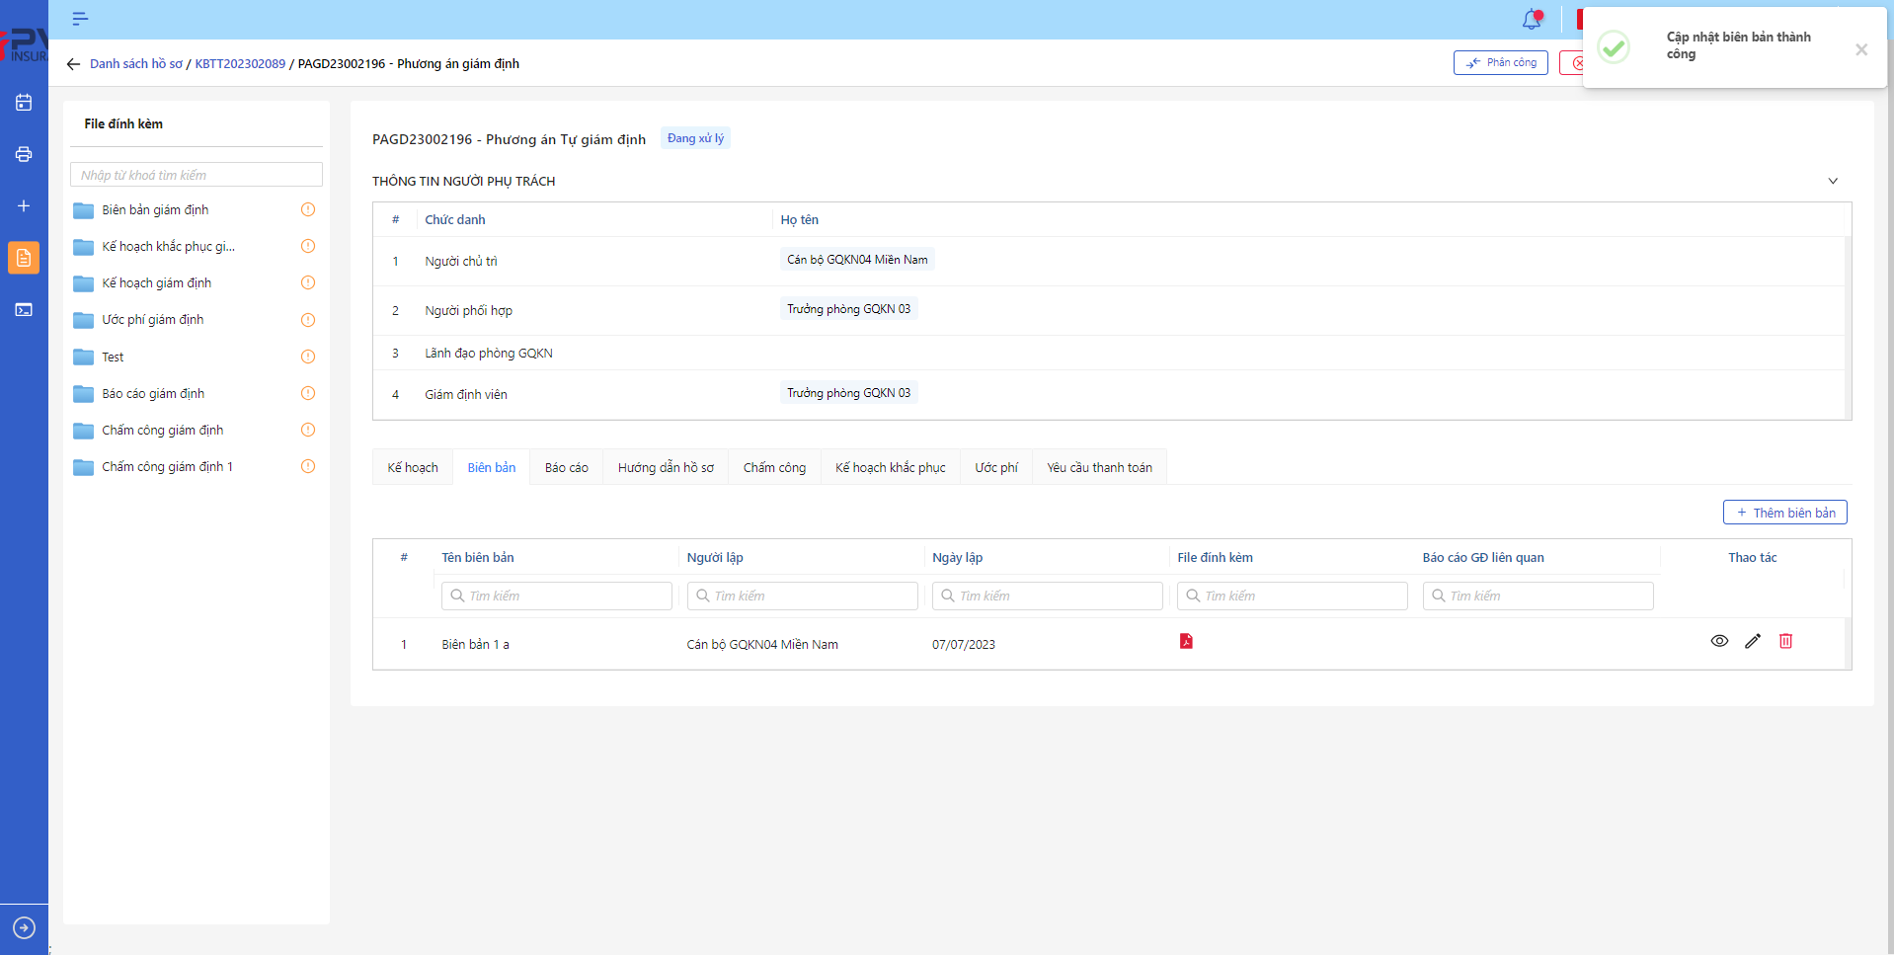

*Cập nhật Biên bản*

**Xóa Biên bản giám định**

1. **Mục đích**:

* Hệ thống cho phép người dùng Xóa Biên bản giám định ra khỏi hệ thống

1. **Các bước thực hiện**

* **Bước 1**: Vào menu Quản lý hồ sơ 🡪 Chọn Thực hiện giám định 🡪 Chọn Hồ sơ cần xử lý 🡪 Chọn Phương án giám định cần xử lý 🡪 Chọn tab Biên bản 🡪 Chọn tại Biên bản cần xóa
* **Bước 2**: Hệ thống hiển thị Popup xác nhận Xóa Biên bản

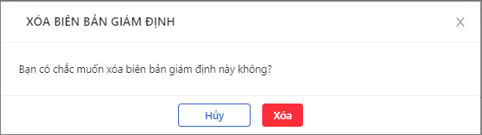

*Xóa Biên bản*

* **Bước 3**: Người dùng chọn Xác nhận để Xóa Biên bản hoặc chọn Hủy để hủy thao tác

1. **Ngoại lệ:**

* Khi Xóa Biên bản thành công, hệ thống hiển thị thông báo “Xóa Biên bản thành công” và xóa Biên bản ra khỏi màn Danh sách Biên bản Biên bản giám định

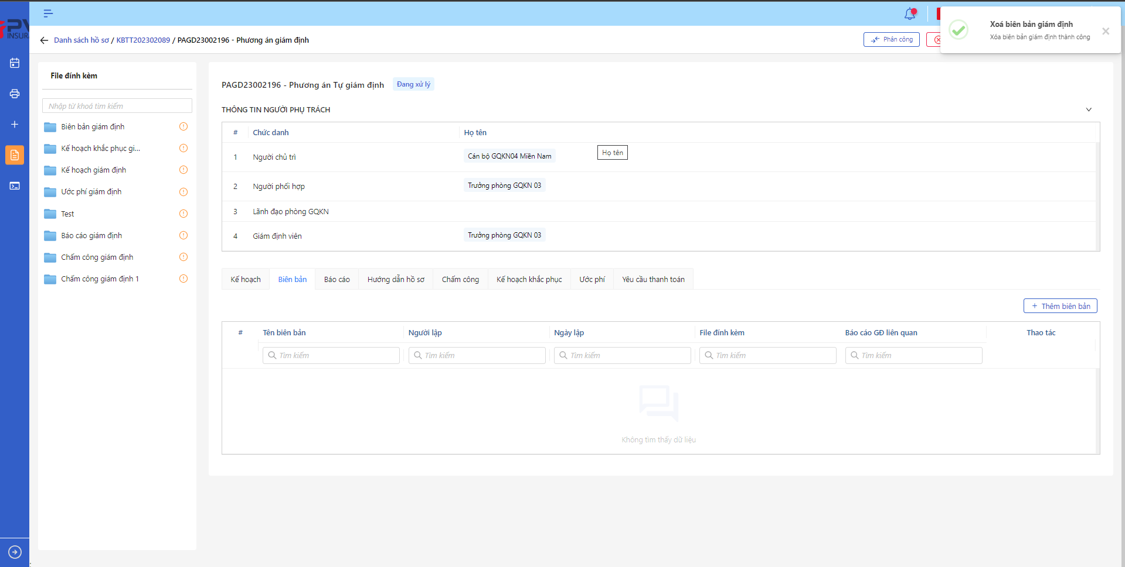

*Biên bản giám định*

###### Báo cáo giám định

**Danh sách Báo cáo giám định**

1. **Mục đích**:

* Hệ thống cho phép người dùng xem Danh sách Báo cáo cho Báo cáo giám định trên hệ thống. Thông tin bao gồm:
* Mã báo cáo
* Tên báo cáo
* Người lập
* Ngày lập
* Biên bản liên quan
* Trạng thái

1. **Các bước thực hiện**

* **Bước 1**: Vào menu Quản lý hồ sơ 🡪 Chọn tiến trình Thực hiện giám định trên Tab bar 🡪 Chọn hồ sơ cần xử lý 🡪 Chọn Phương án giám định cần xử lý 🡪 Chọn tab Báo cáo 🡪 Hệ thống hiển thị danh sách Báo cáo giám định của hệ thống

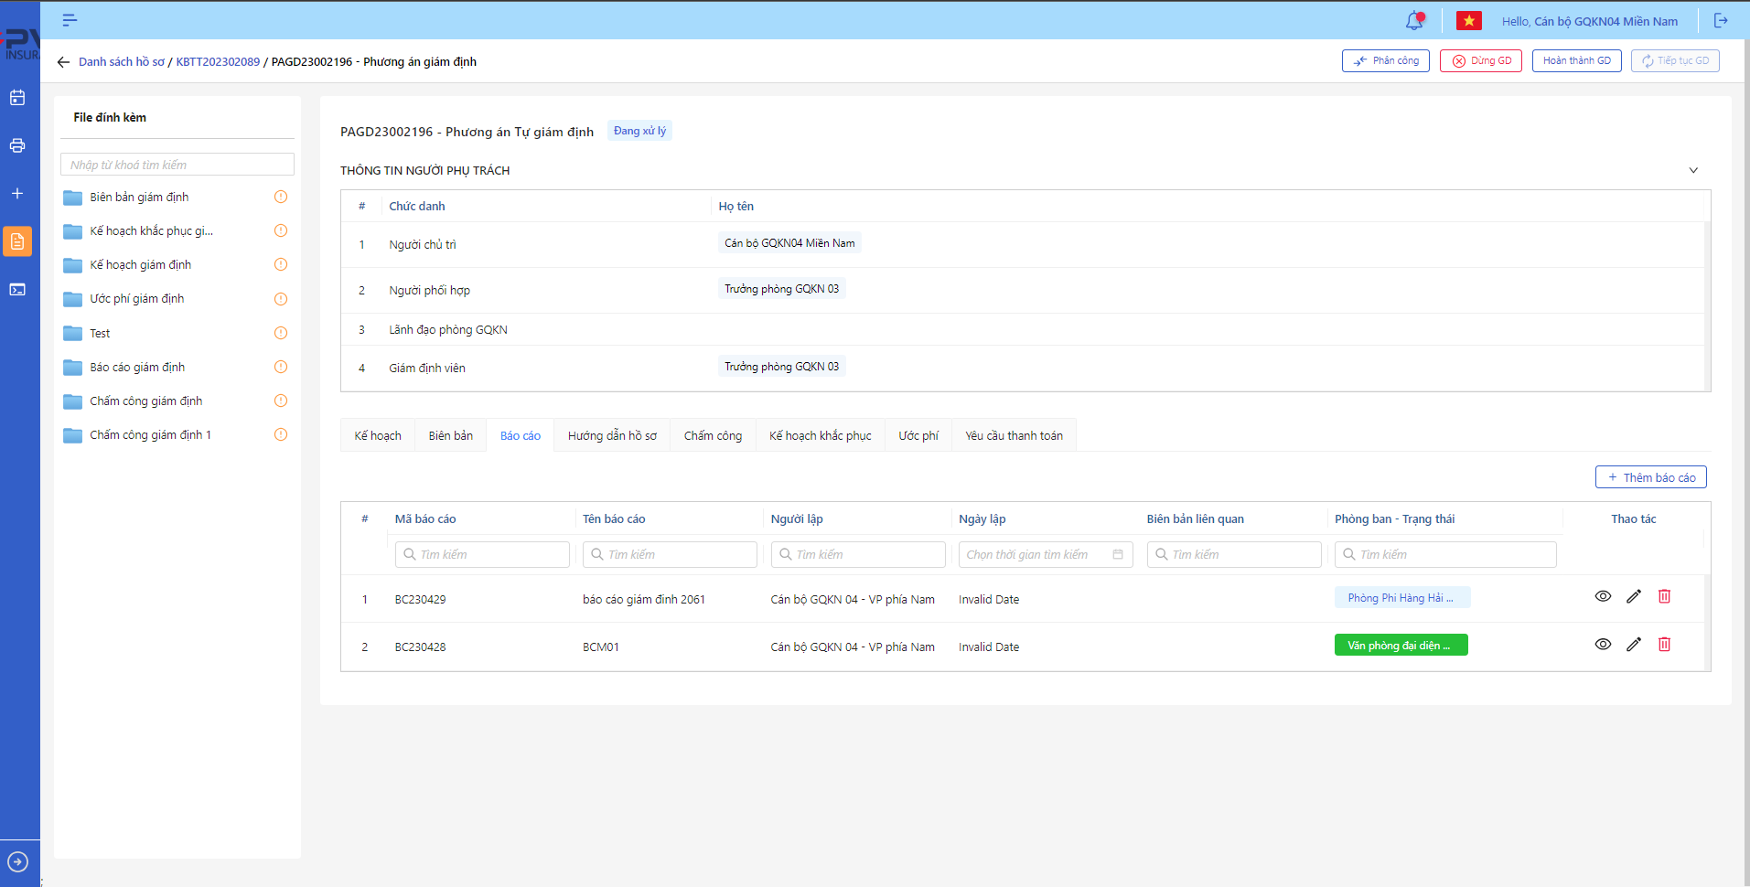

*Danh sách Báo cáo giám định*

* **Bước 2**: Người dùng có thể tiến hành thực hiện những thao tác tương ứng trên màn danh sách: Thêm Báo cáo, Tìm kiếm thông tin Báo cáo giám định theo điều kiện tìm kiếm

**Thêm Báo cáo giám định**

1. **Mục đích**:

* Hệ thống cho phép người dùng thêm Báo cáo giám định

1. **Các bước thực hiện**

* **Bước 1**: Vào menu Quản lý hồ sơ 🡪 Chọn Thực hiện giám định 🡪 Chọn hồ sơ 🡪 Chọn Phương án giám định cần lên Báo cáo giám định 🡪 Chọn tab Báo cáo

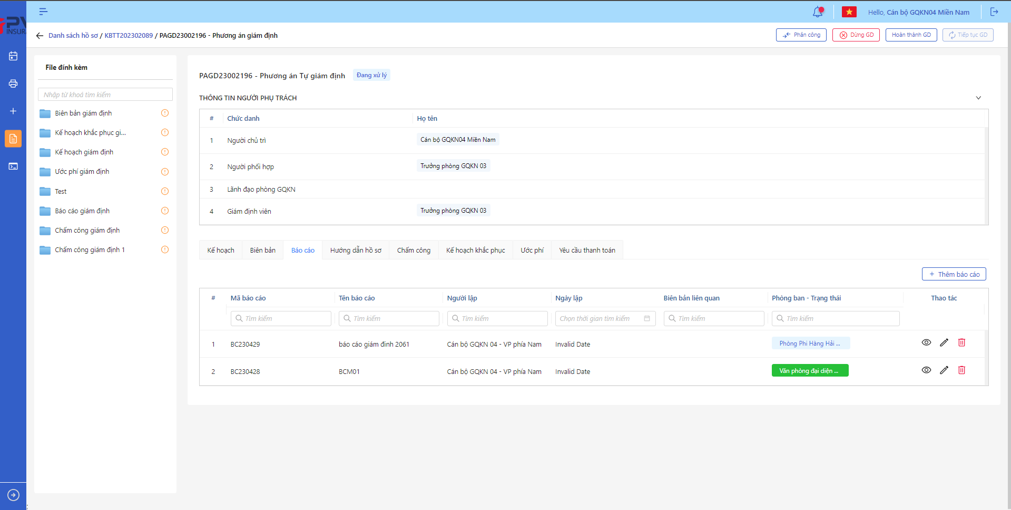

*Báo cáo giám định*

* **Bước 2**: Chọn Thêm Báo cáo 🡪 Hệ thống hiển thị giao diện thêm mới Báo cáo giám định cán bộ

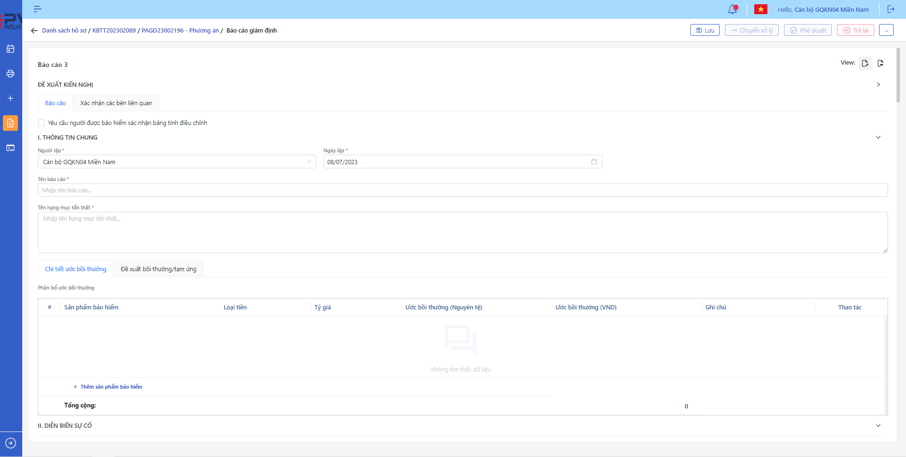

*Thêm Báo cáo giám định*

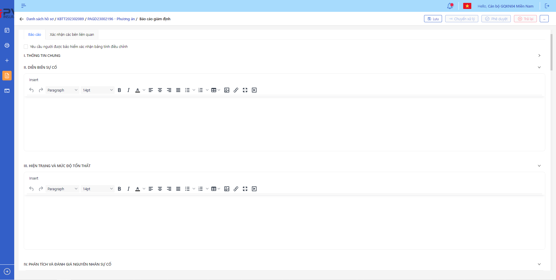

*Thêm báo cáo giám định*

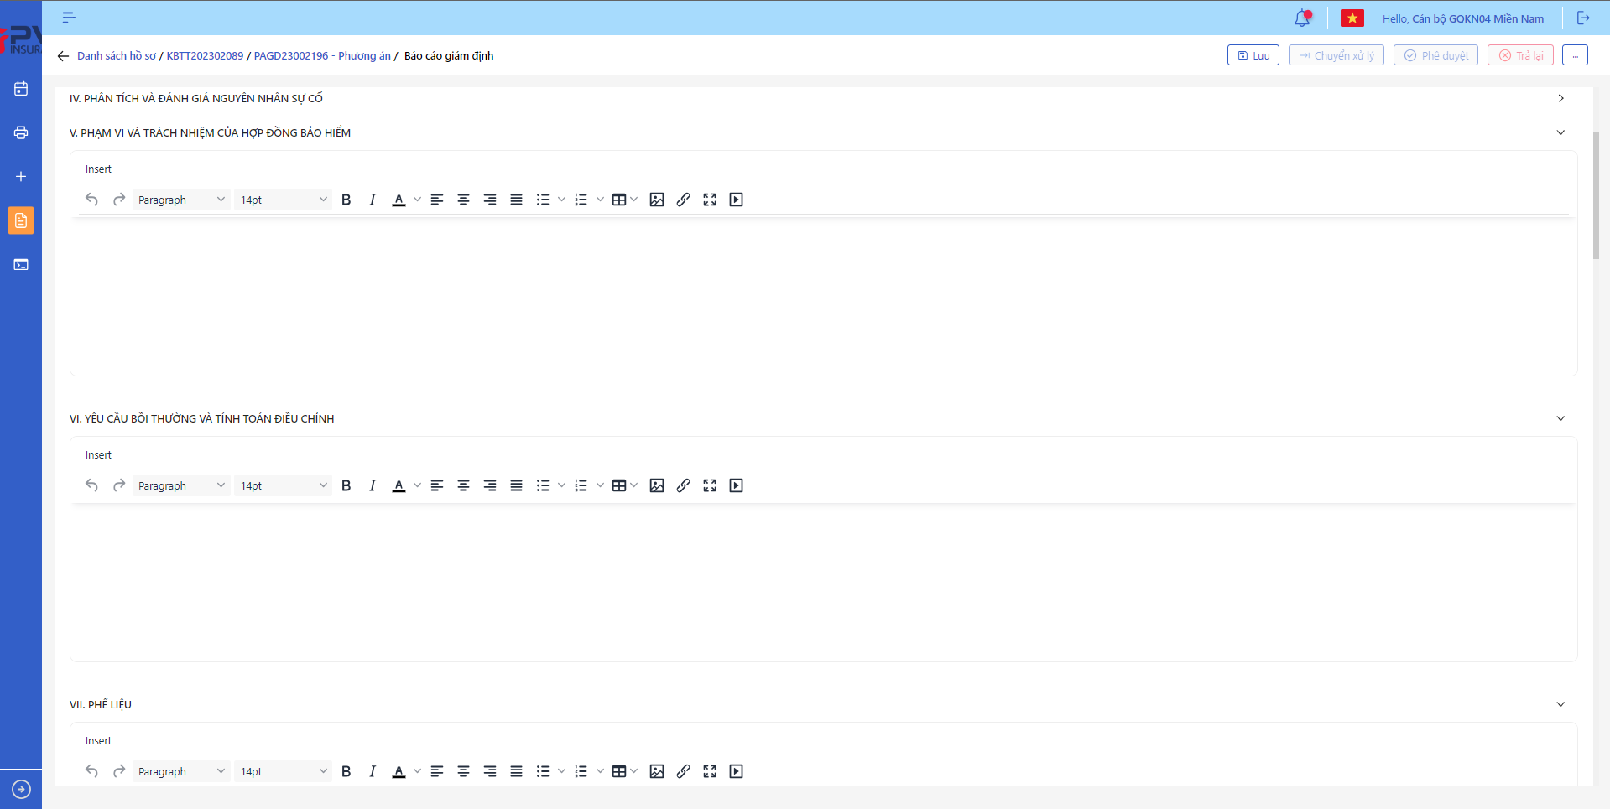

*Thêm Báo cáo giám định*

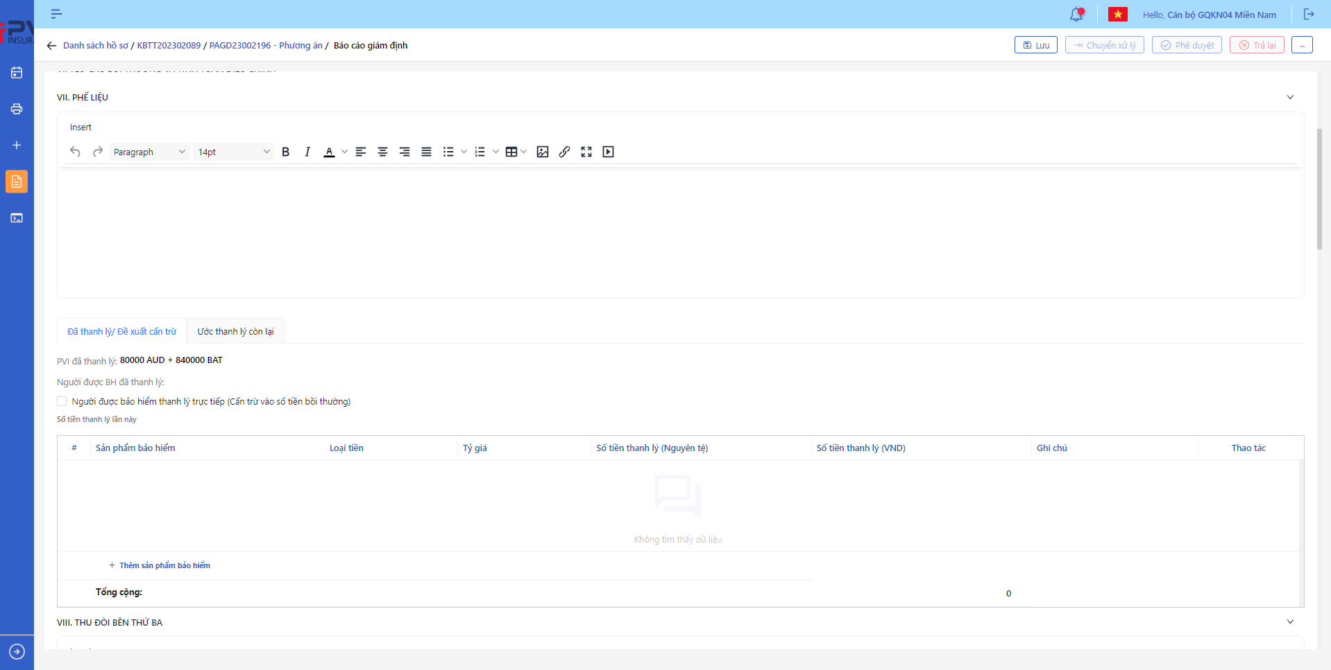

*Thêm mới Báo cáo giám định*

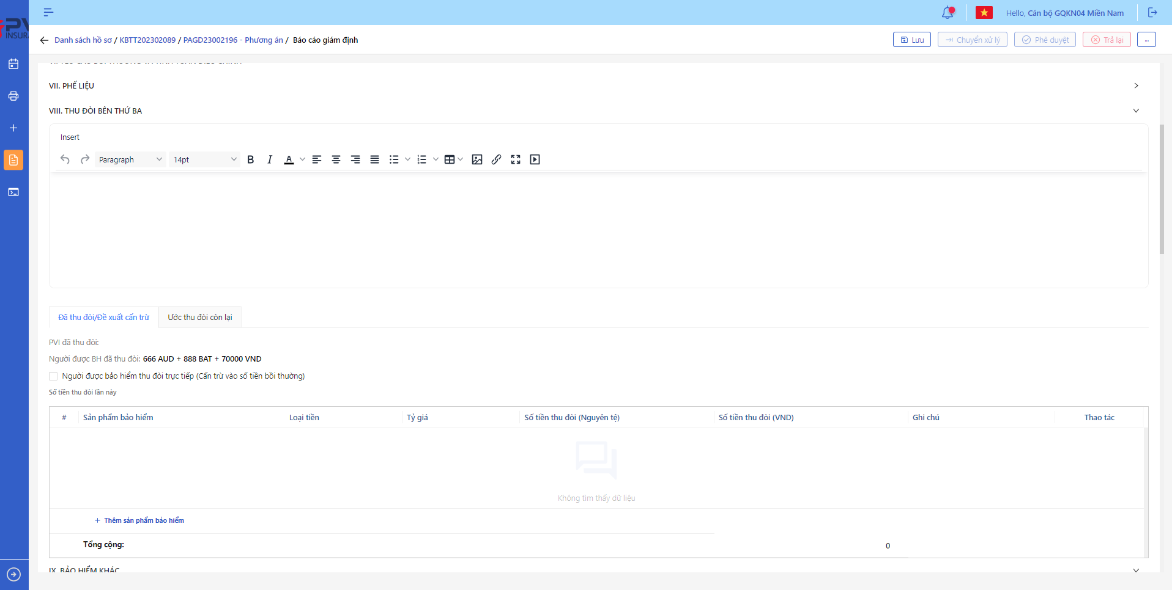

*Thêm mới Báo cáo giám định*

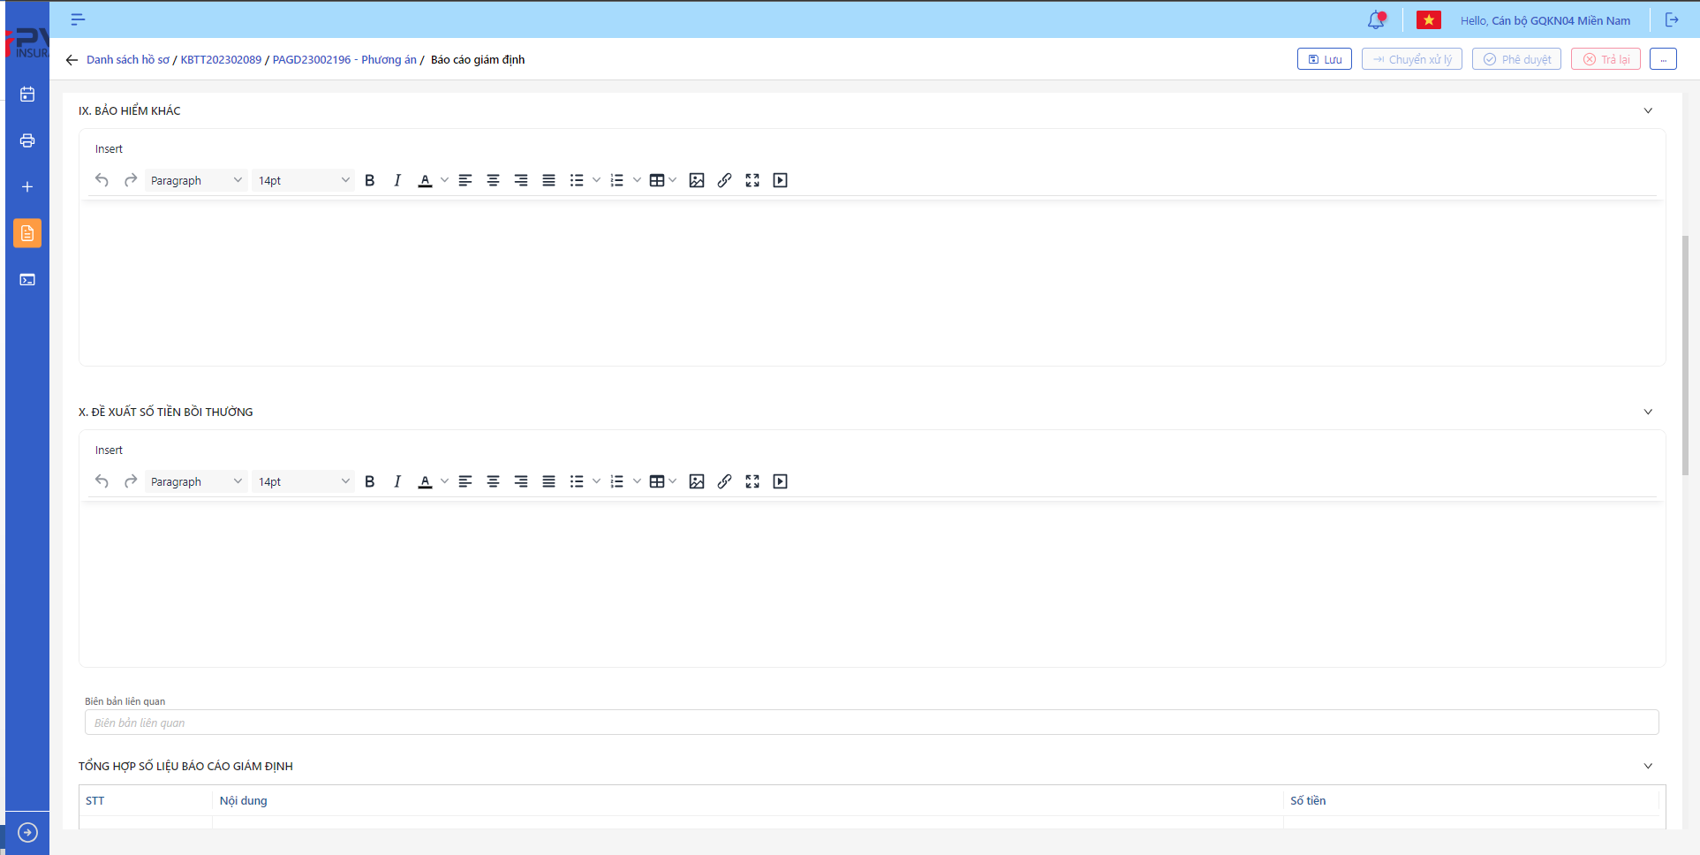

*Thêm mới Báo cáo giám định*

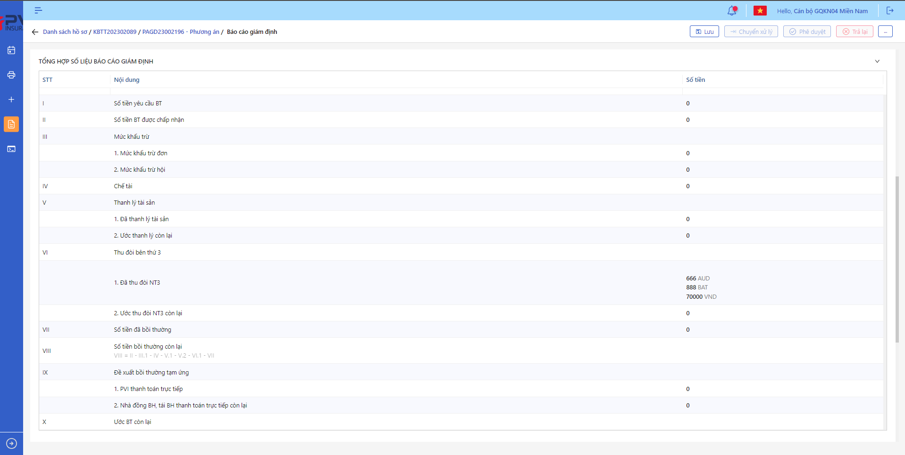

*Thêm mới Báo cáo giám định*

* **Bước 3**: Người dùng tiến hành nhập các trường thông tin theo form Tạo mới
* **Bước 4**: Tại mục thông tin chung, người dùng nhập thông tin của Chi tiết ước bồi thường và Đề xuất bồi thường tạm ứng và gán kèm Bảng tính điều chỉnh

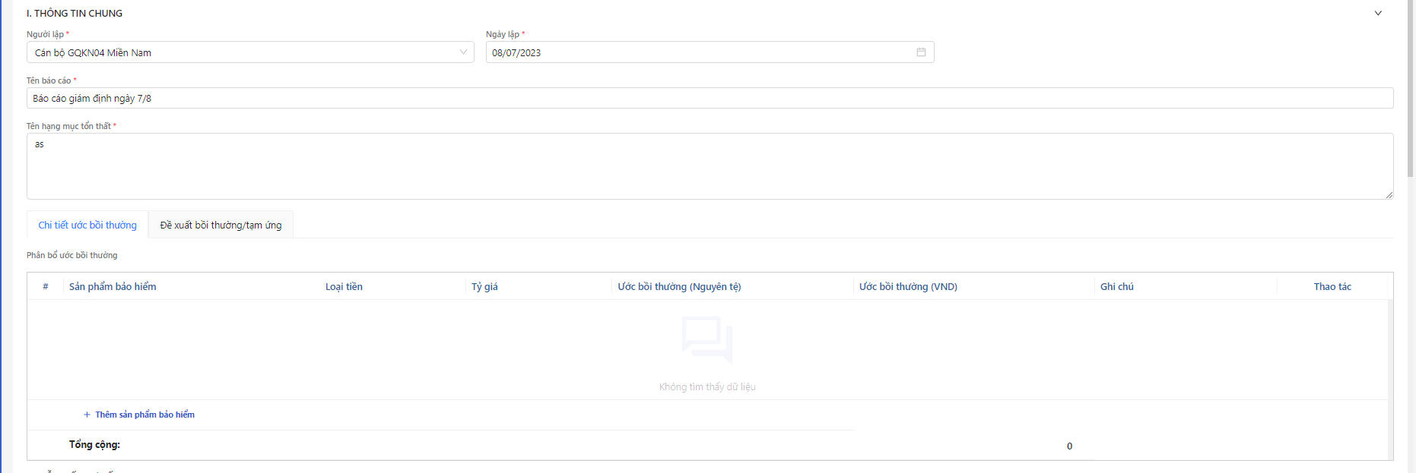

*Thêm mới báo cáo giám định*

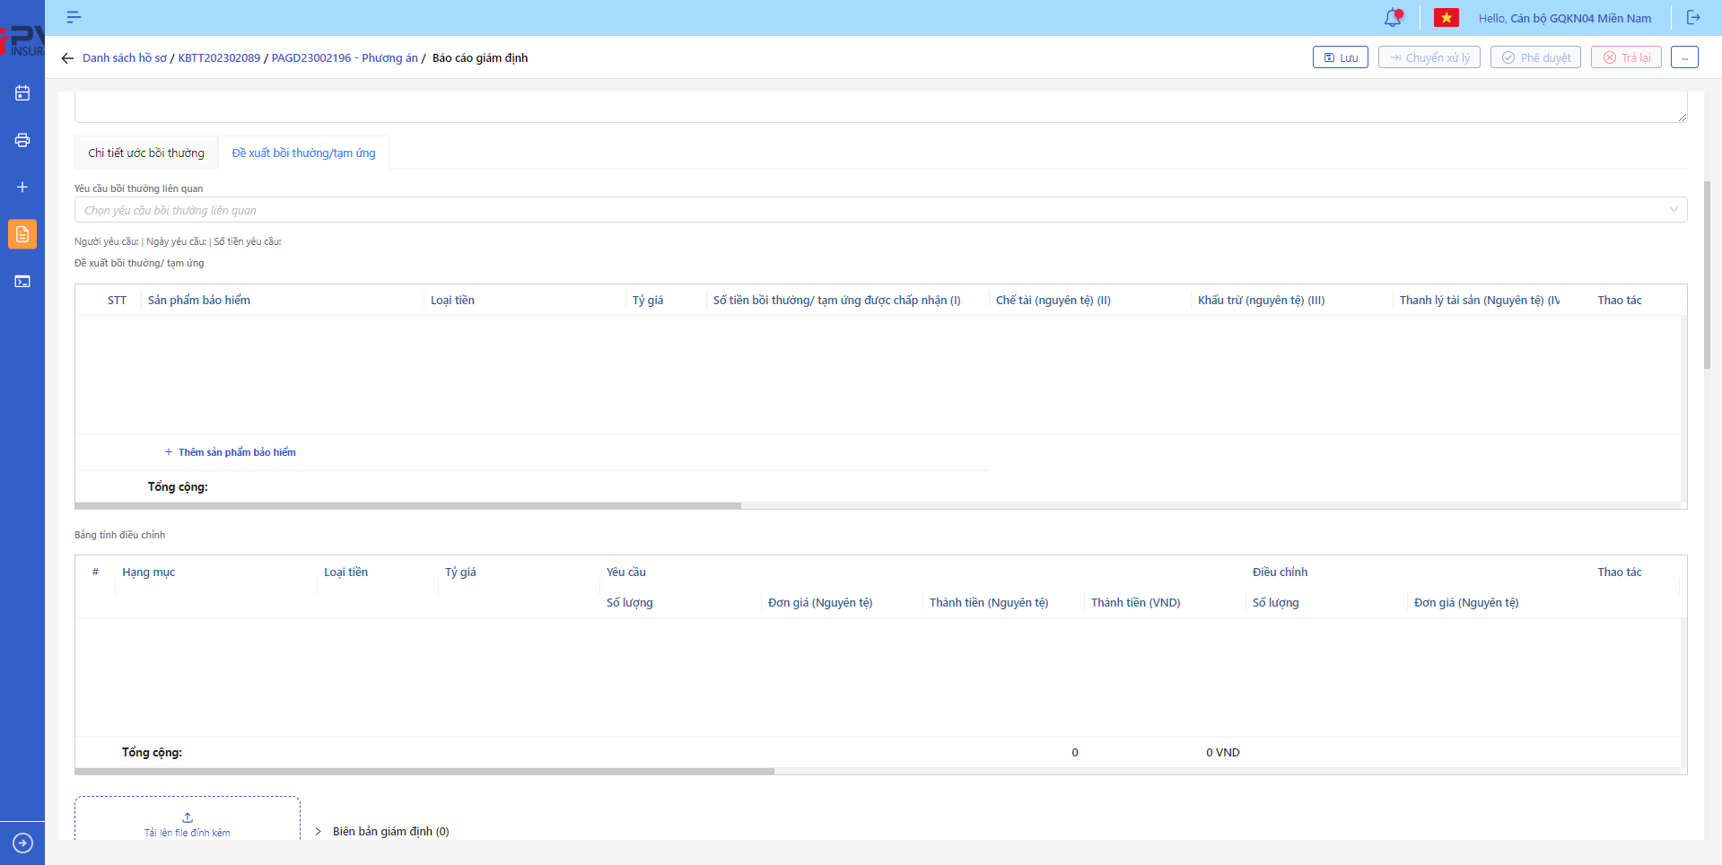

*Thêm mới Báo cáo giám định*

* **Bước 4**: Tại mục VII – Phế liệu, người dùng nhập thông tin của Thanh lý tài sản nếu có bao gồm Đã thanh lý/Đề xuất cấn trừ và Ước thanh lý còn lại

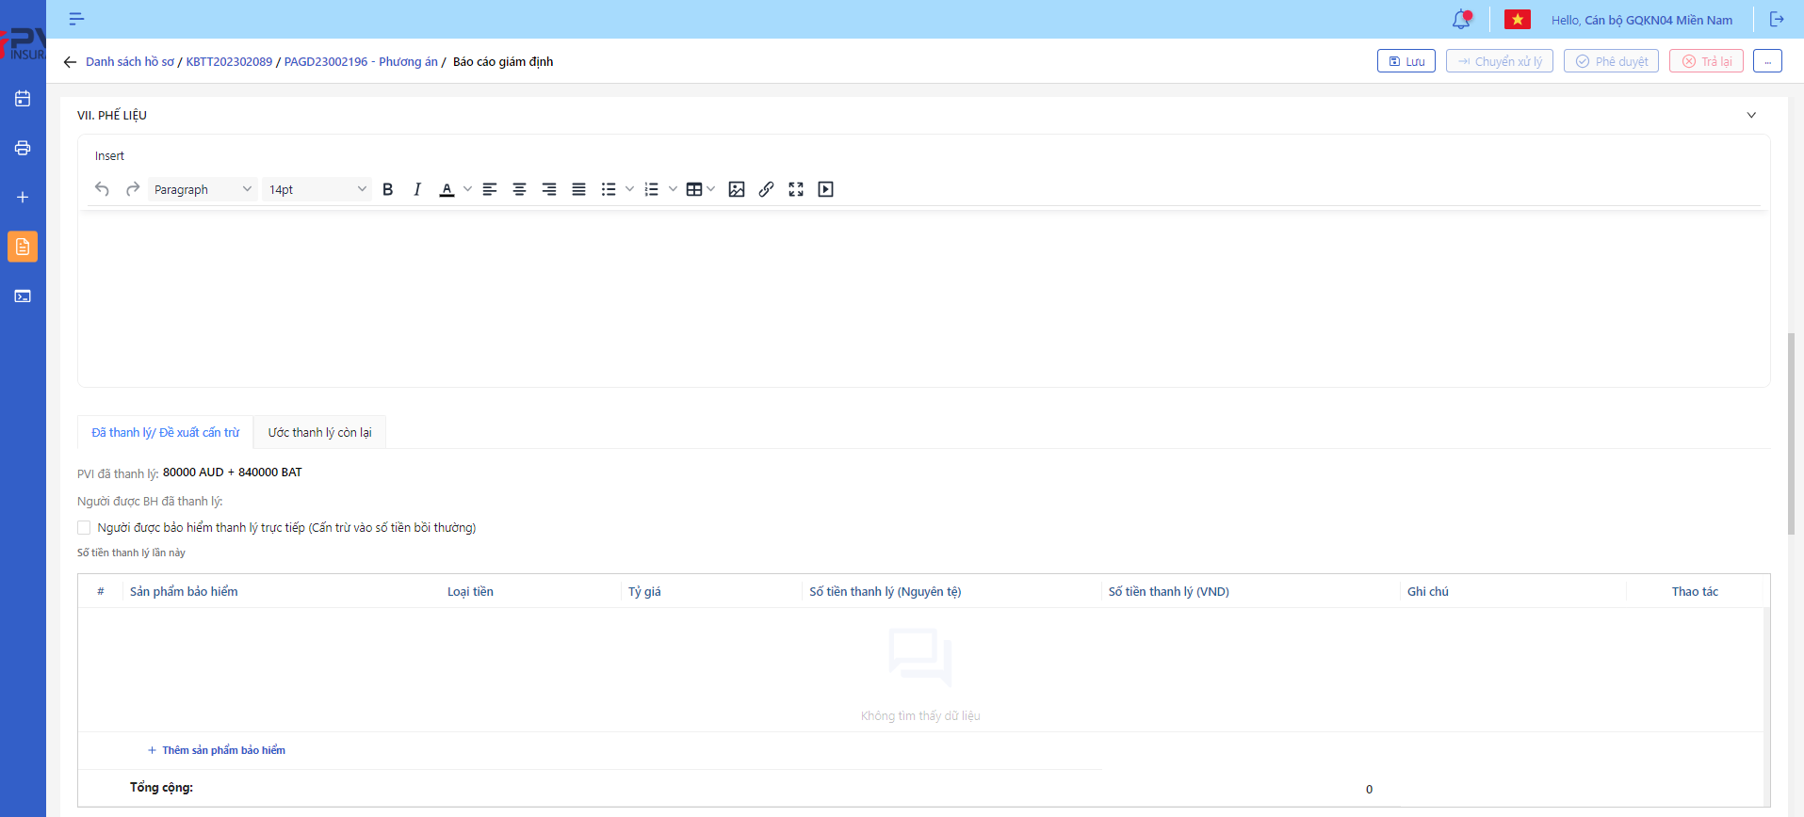

*Thêm mới Báo cáo giám định*

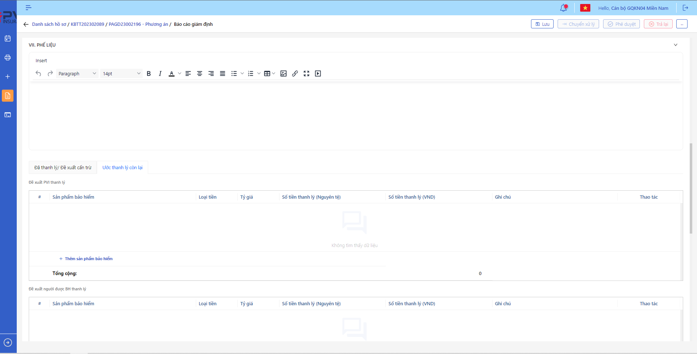

*Thêm mới Báo cáo giám định*

* **Bước 5:** Tại mục VIII – Thu đòi Bên thứ 3, người dùng nhập Thông tin liên quan đến Thu đòi NT3 nếu có bao gồm Đã thu đòi/Đề xuất cấn trừ và Ước thu đòi còn lại

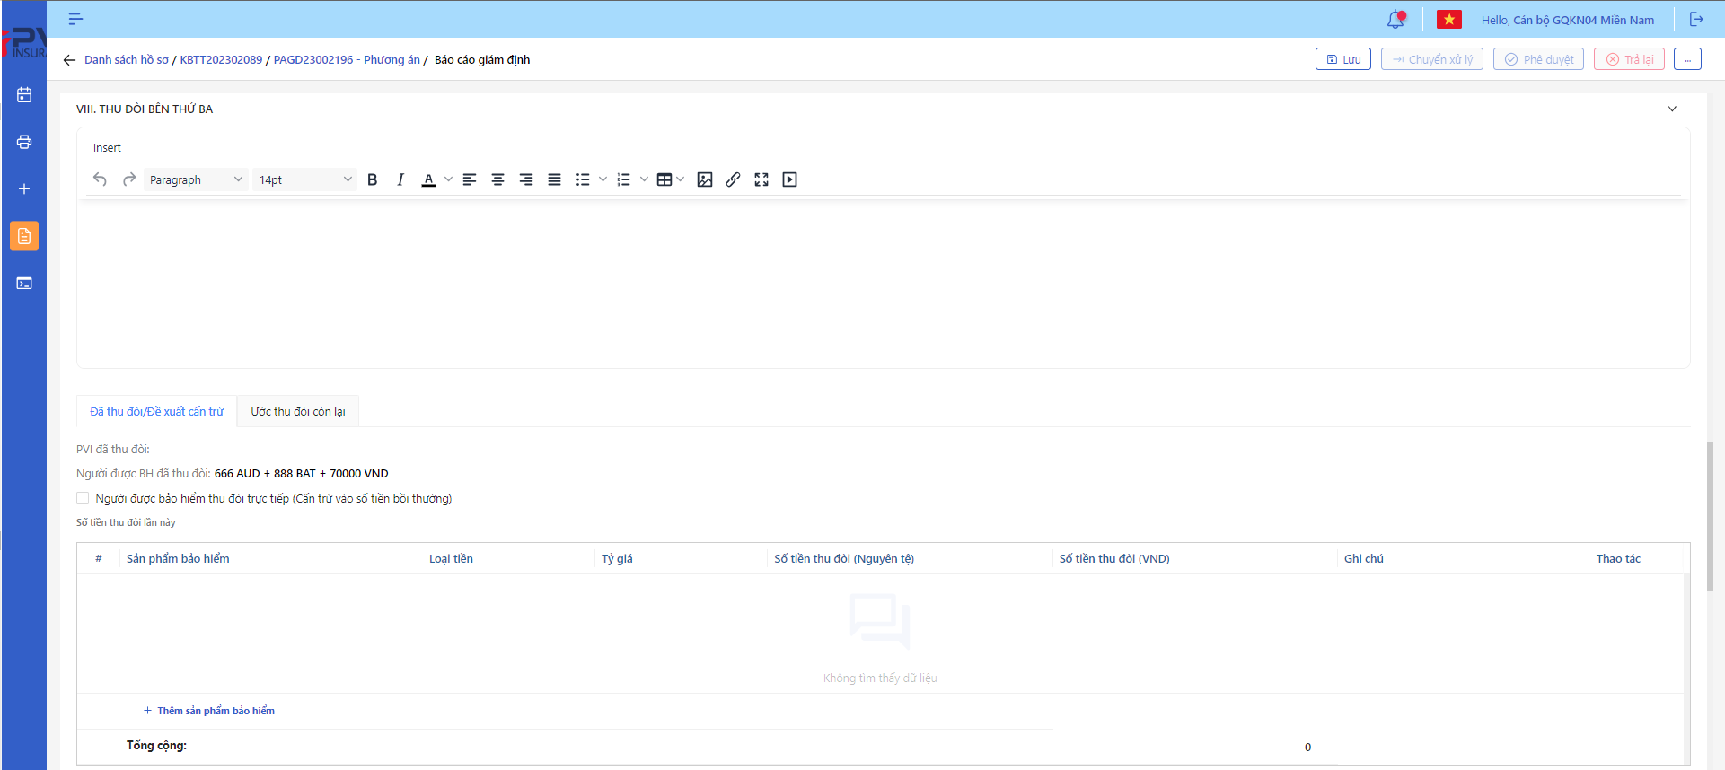

*Thêm mới Báo cáo giám định*

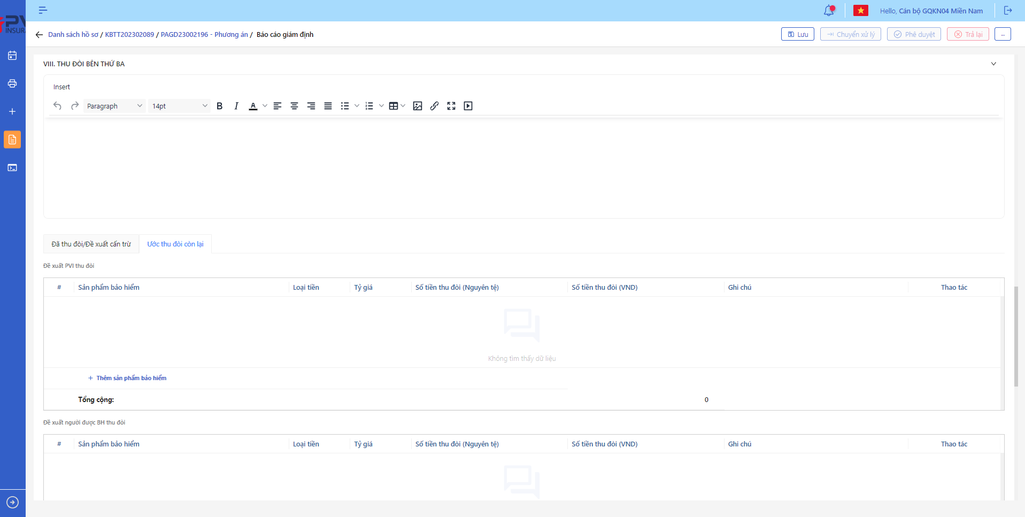

*Thêm mới Báo cáo giám định*

* **Bước 6:** Tại mục X – Tổng hợp số liệu Báo cáo giám định, hệ thống tổng hợp lại thông tin theo số liệu mà người dùng đã nhập

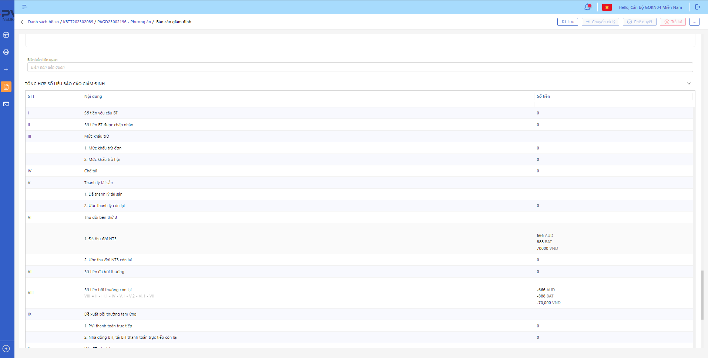

*Thêm mới Báo cáo giám định*

* **Bước 7:** Người dùng ấn Lưu để Thêm mới Báo cáo hoặc Quay lại để Hủy thao tác

1. **Ngoại lệ:**

* Sau khi thêm mới Báo cáo thành công, hệ thống hiển thị thông báo “Thêm mới Báo cáo thành công”

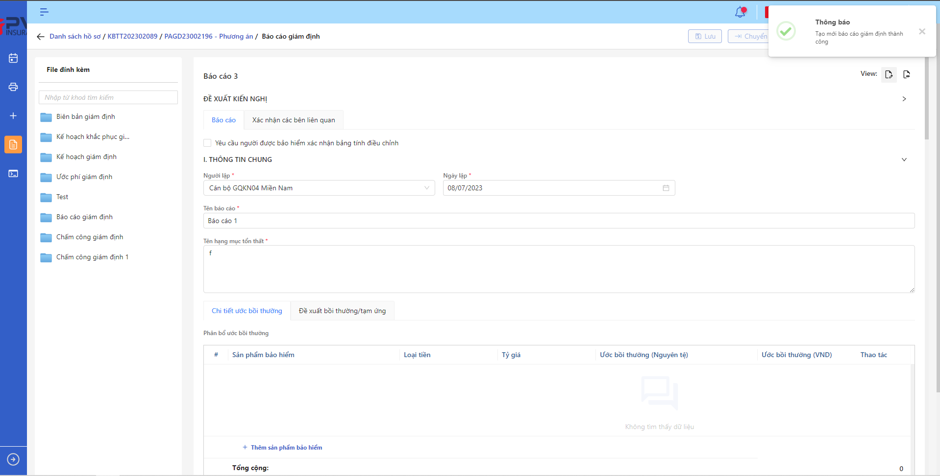

*Thêm Báo cáo*

**Cập nhật Báo cáo giám định**

1. **Mục đích**:

* Hệ thống cho phép người dùng cập nhật thông tin cho Báo cáo Báo cáo giám định

1. **Các bước thực hiện**

* **Bước 1**: Vào menu Quản lý hồ sơ 🡪 Chọn Thực hiện giám định 🡪 Chọn hồ sơ cần thao tác 🡪 Chọn Phương án giám định cần xử lý 🡪 Chọn tab Báo cáo 🡪 Chọn  để hiển thị giao diện màn Cập nhật Báo cáo

*Báo cáo giám định*

* **Bước 2**: Hệ thống hiển thị màn hình Cập nhật Phương án giám định. Người dùng cập nhật vào các trường thông tin tương ứng

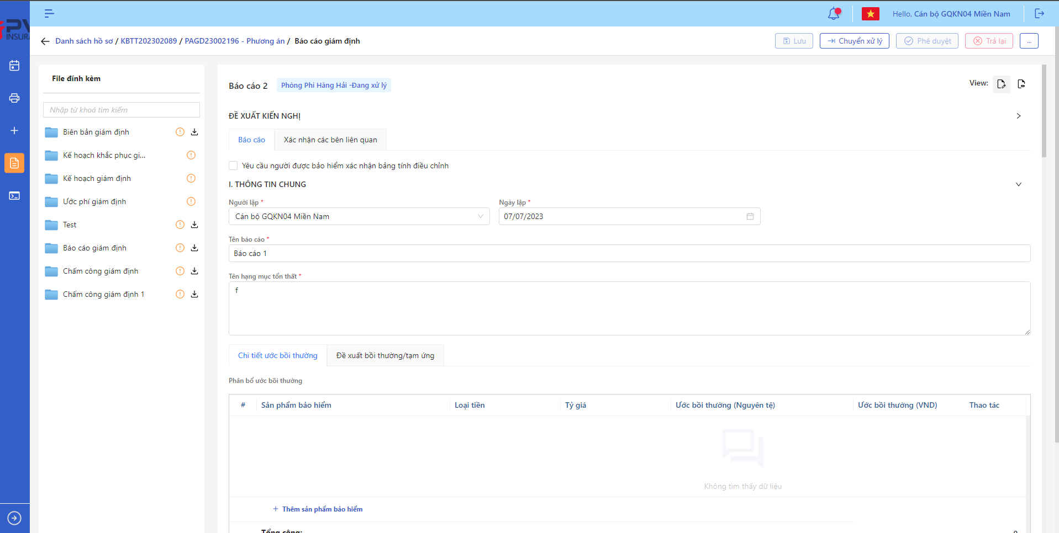

*Cập nhật Báo cáo*

* **Bước 3**: Người dùng chọn Lưu để lưu thông tin cập nhật hoặc chọn Hủy để hủy thao tác

1. **Ngoại lệ:**

* Khi Cập nhật Phương án giám địnhh thành công, hệ thống hiển thị thông báo “Cập nhật Báo cáo giám định thành công”

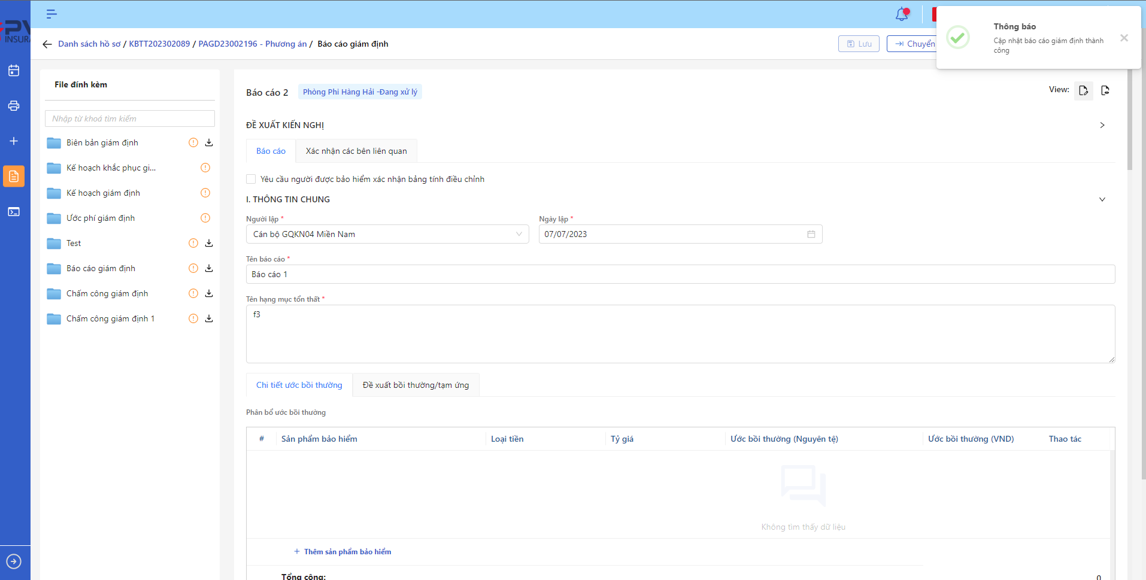

*Cập nhật Báo cáo*

**Xóa Báo cáo giám định**

1. **Mục đích**:

* Hệ thống cho phép người dùng Xóa Báo cáo giám định ra khỏi hệ thống

1. **Các bước thực hiện**

* **Bước 1**: Vào menu Quản lý hồ sơ 🡪 Chọn Thực hiện giám định 🡪 Chọn Hồ sơ cần xử lý 🡪 Chọn Phương án giám định cần xử lý 🡪 Chọn tab Báo cáo 🡪 Chọn tại Báo cáo cần xóa
* **Bước 2**: Hệ thống hiển thị Popup xác nhận Xóa Báo cáo

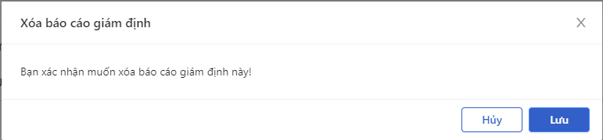

*Xóa Báo cáo giám định*

* **Bước 3**: Người dùng chọn Xác nhận để Xóa Báo cáo hoặc chọn Hủy để hủy thao tác

1. **Ngoại lệ:**

* Khi Xóa Báo cáo thành công, hệ thống hiển thị thông báo “Xóa Báo cáo thành công” và xóa Báo cáo ra khỏi màn Danh sách Báo cáo Báo cáo giám định

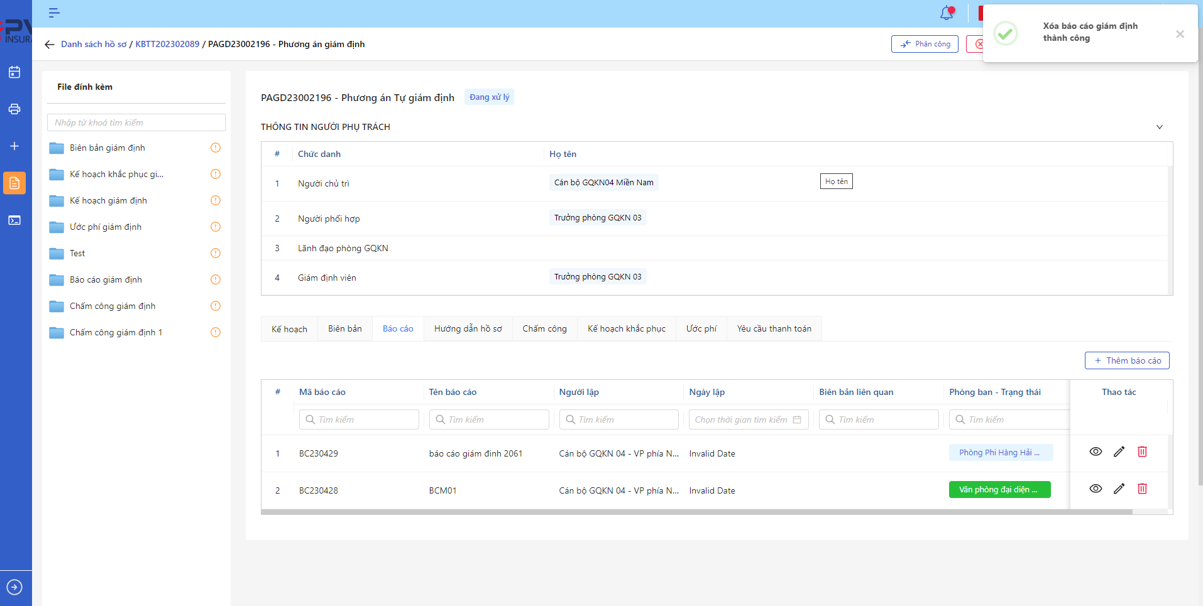

*Báo cáo giám định*

**Chuyển xử lý Báo cáo giám định**

1. **Mục đích**:

* Hệ thống cho phép người dùng Chuyển xử lý Báo cáo Báo cáo giám định

1. **Các bước thực hiện**

* **Bước 1**: Vào menu Quản lý hồ sơ 🡪 Chọn Thực hiện giám định 🡪 Chọn hồ sơ 🡪 Chọn Phương án giám định cần xử lý 🡪 Chọn tab Báo cáo 🡪 Chọn Báo cáo cần xử lý

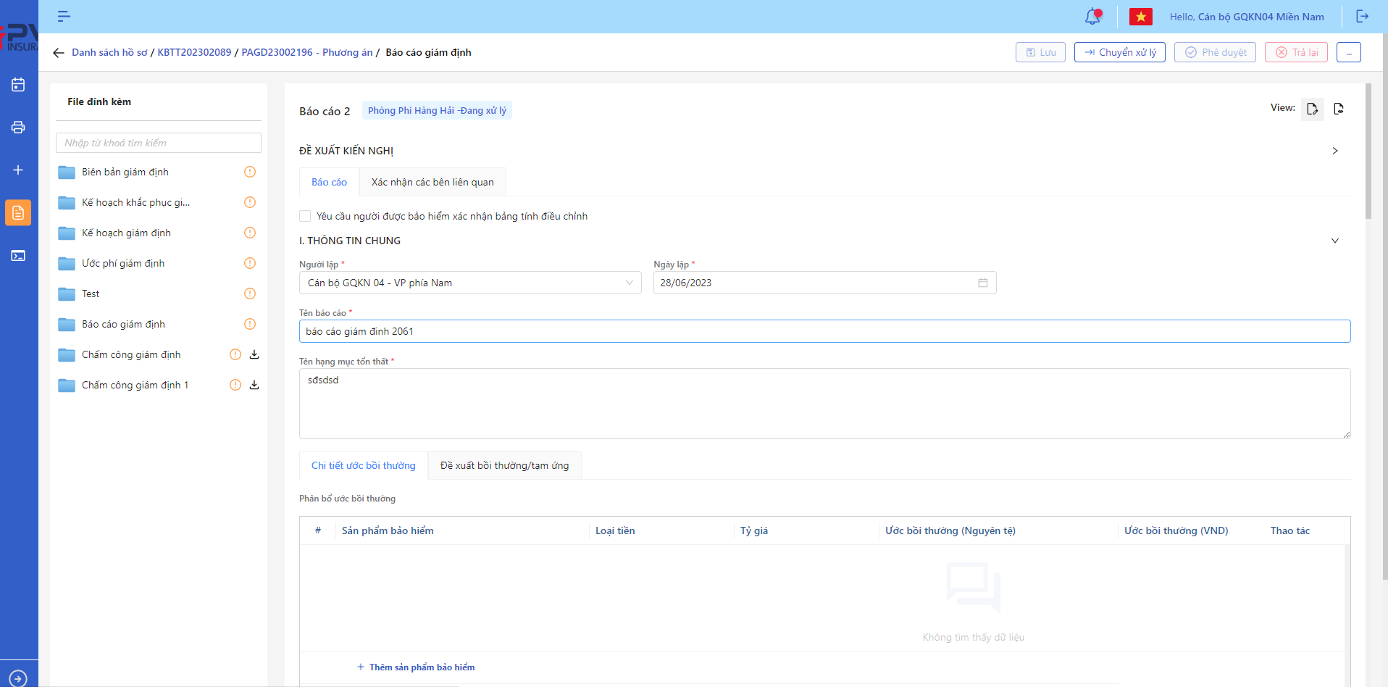

*Báo cáo giám định*

* **Bước 2**: Chọn Chuyển xử lý 🡪 Hệ thống hiển thị Popup Chuyển xử lý Báo cáo giám định cán bộ



*Chuyển xử lý Báo cáo giám định*

* **Bước 3**: Người dùng tiến hành nhập lý do Chuyển xử lý Báo cáo giám định (Nếu có)
* **Bước 4**: Người dùng chọn Xác nhận để Chuyển xử lý Báo cáo giám định hoặc chọn Hủy để hủy thao tác

1. **Ngoại lệ:**

* Khi Chuyển xử lý Báo cáo giám định thành công, hệ thống hiển thị thông báo “Chuyển xử lý Báo cáo giám định thành công” và chuyển trạng thái Phương án giám định sang Phòng ban – Chuyển xử lý với Phòng ban là Phòng ban của User Chuyển xử lý

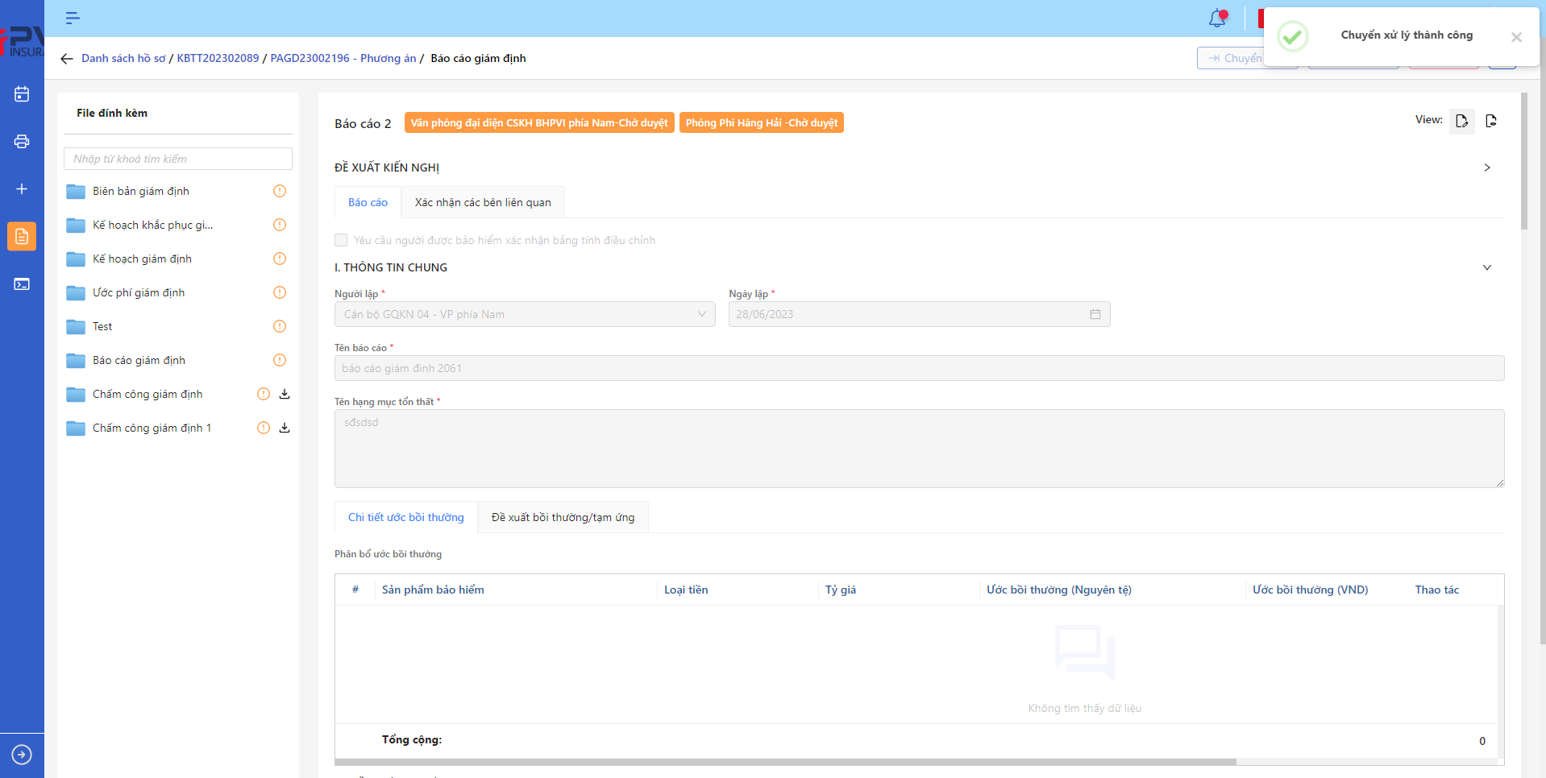

*Báo cáo giám định*

**Phê duyệt Báo cáo giám định**

1. **Mục đích**:

* Hệ thống cho phép người dùng Phê duyệt Báo cáo giám định

1. **Các bước thực hiện**

* **Bước 1**: Vào menu Quản lý hồ sơ 🡪 Chọn Thực hiện giám định 🡪 Chọn hồ sơ 🡪 Chọn Phương án giám định cần xử lý 🡪 Chọn tab Báo cáo 🡪 Chọn báo cáo cần xư lý

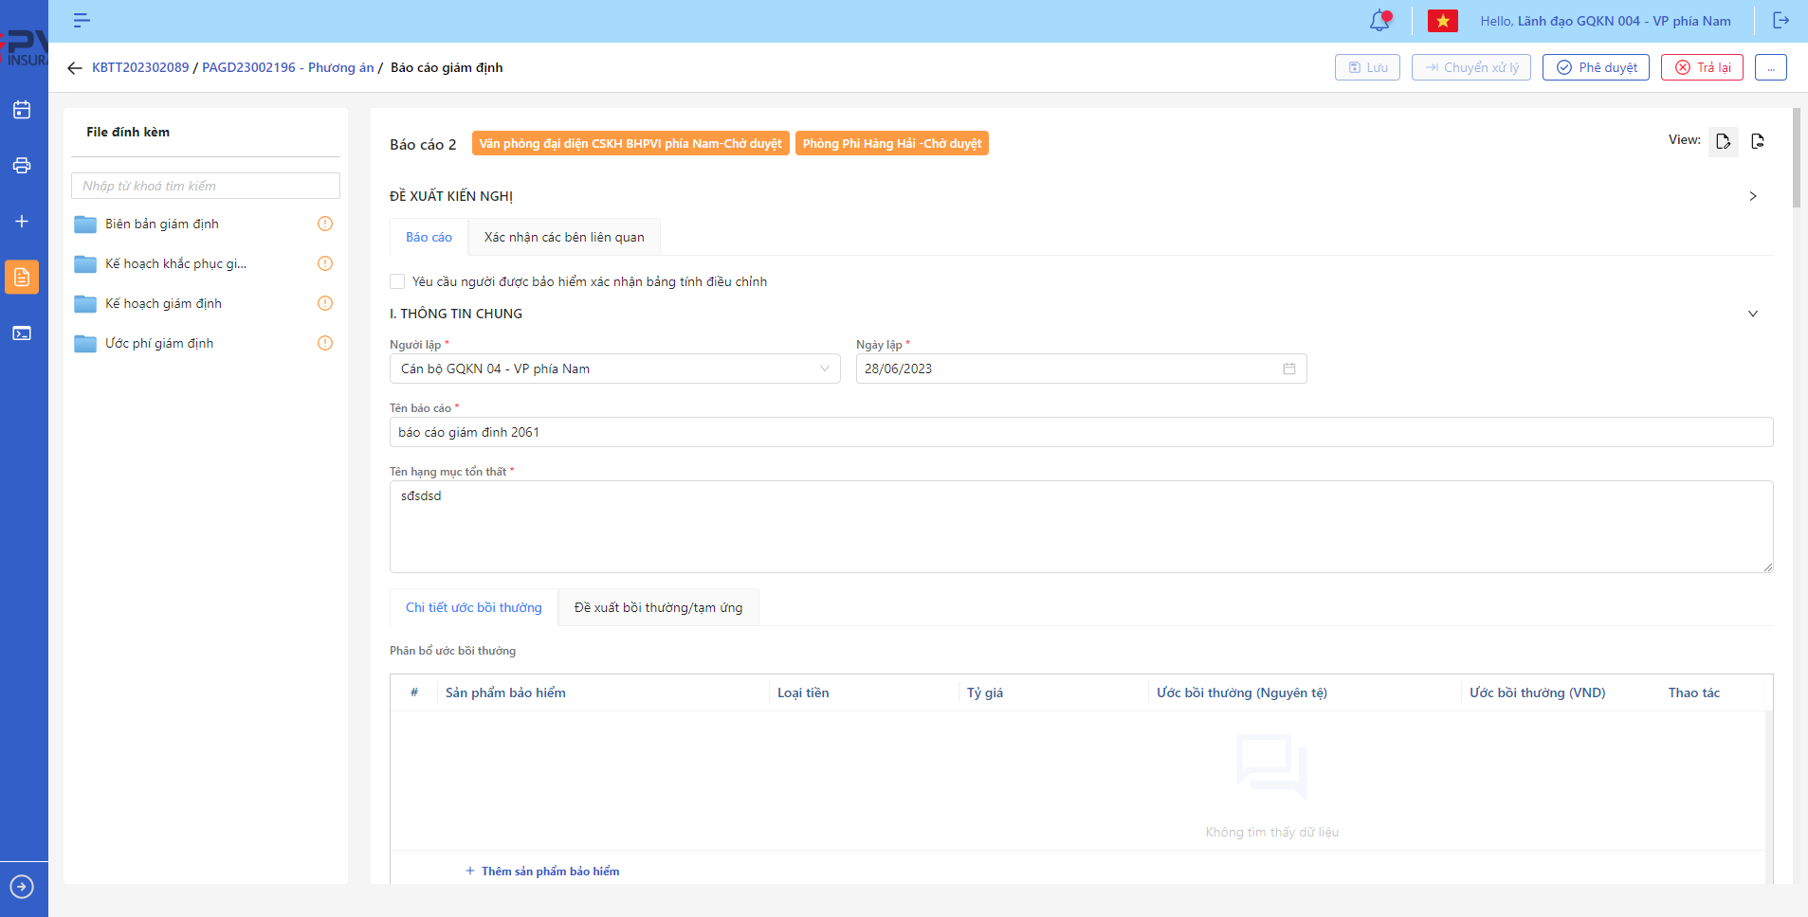

*Báo cáo giám định*

* **Bước 2**: Chọn Phê duyệt Báo cáo giám định 🡪 Hệ thống hiển thị Popup Phê duyệt Báo cáo giám định cán bộ



*Phê duyệt Báo cáo giám định*

* **Bước 3**: Người dùng tiến hành nhập lý do Phê duyệt Báo cáo giám định (Nếu có)
* **Bước 4**: Người dùng chọn Xác nhận để Phê duyệt Báo cáo giám định hoặc chọn Hủy để hủy thao tác

1. **Ngoại lệ:**

* Khi Phê duyệt Báo cáo giám định thành công, hệ thống hiển thị thông báo “Phê duyệt Báo cáo giám định cán bộ xử lý thành công” và đổi trạng thái là:
* Phòng ban – Chờ duyệt (nếu chưa phải là bước duyệt cuối) với Phòng ban là Phòng ban của user tiếp theo trong luồng duyệt
* Phòng ban – Đã duyệt (nếu là bước duyệt cuối) với Phòng ban là Phòng ban của user phê duyệt

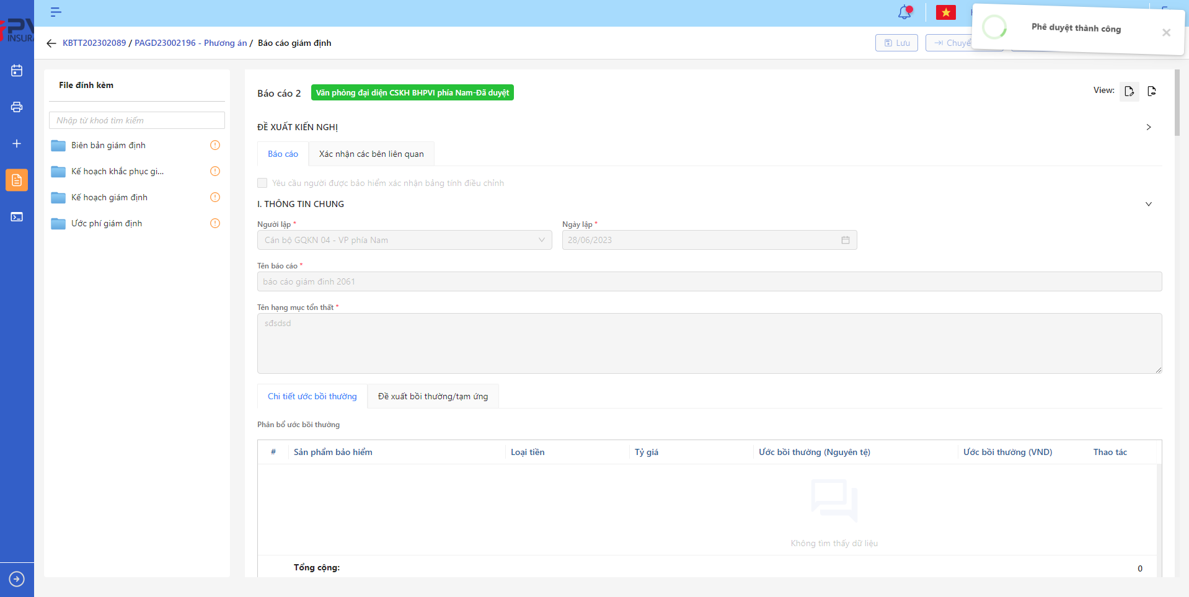

*Báo cáo giám định*

**Trả lại Báo cáo giám định**

1. **Mục đích**:

* Hệ thống cho phép người dùng Trả lại Báo cáo giám định

1. **Các bước thực hiện**

* **Bước 1**: Vào menu Quản lý hồ sơ 🡪 Chọn Thực hiện giám định 🡪 Chọn hồ sơ 🡪 Chọn Phương án giám định cần xử lý 🡪 Chọn tab Báo cáo 🡪 Chọn Báo cáo giám định cần xử lý

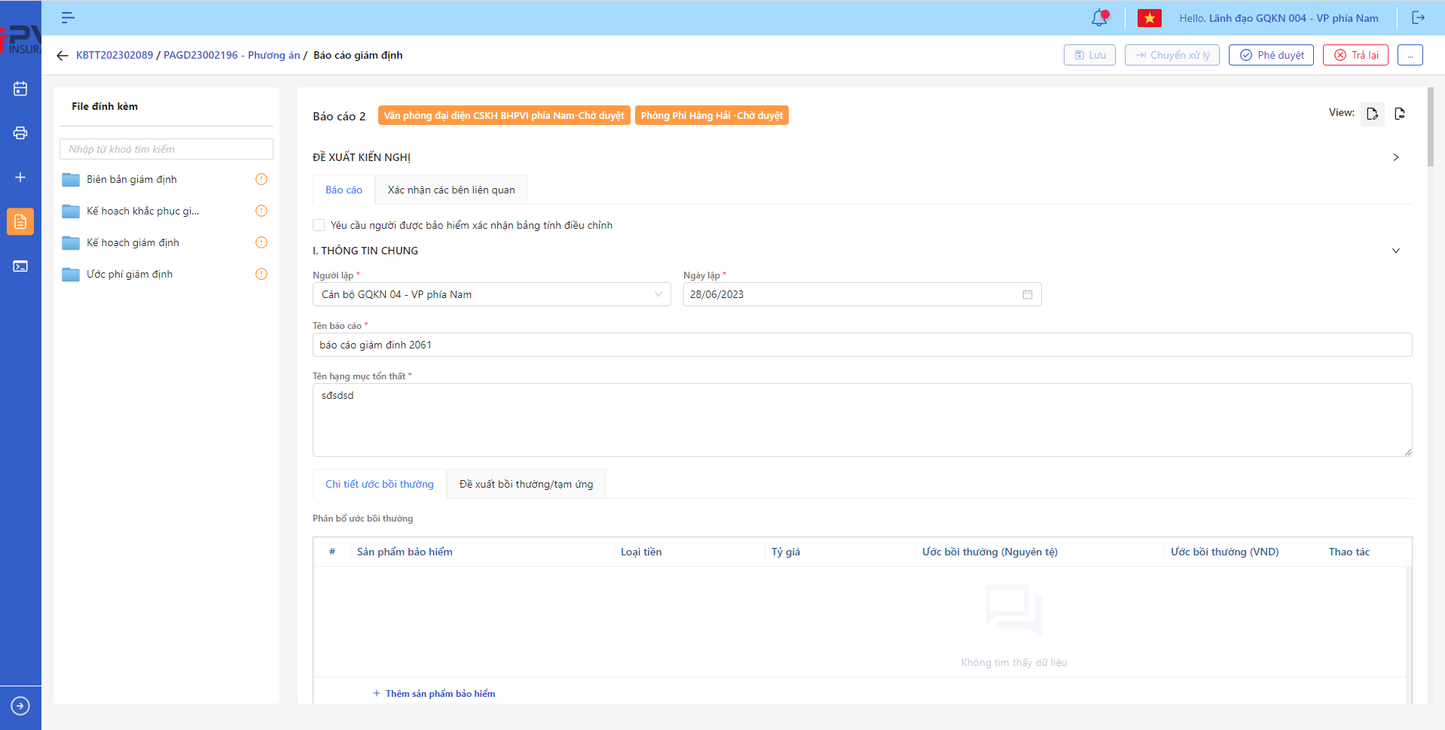

*Báo cáo giám định*

* **Bước 2**: Chọn Trả lại Báo cáo giám định 🡪 Hệ thống hiển thị Popup Trả lại Báo cáo giám định cán bộ



*Trả lại Báo cáo giám định*

* **Bước 3**: Người dùng tiến hành nhập lý do Trả lại Báo cáo giám định (Bắt buộc)
* **Bước 4**: Người dùng chọn Xác nhận để Trả lại Báo cáo giám định hoặc chọn Hủy để hủy thao tác

1. **Ngoại lệ:**

* Khi Trả lại Báo cáo giám định thành công, hệ thống hiển thị thông báo “Trả lại Báo cáo giám định thành công” và chuyển trạng thái Phương án giám định sang Phòng ban – Trả lại với Phòng ban là Phòng ban của User trả lại

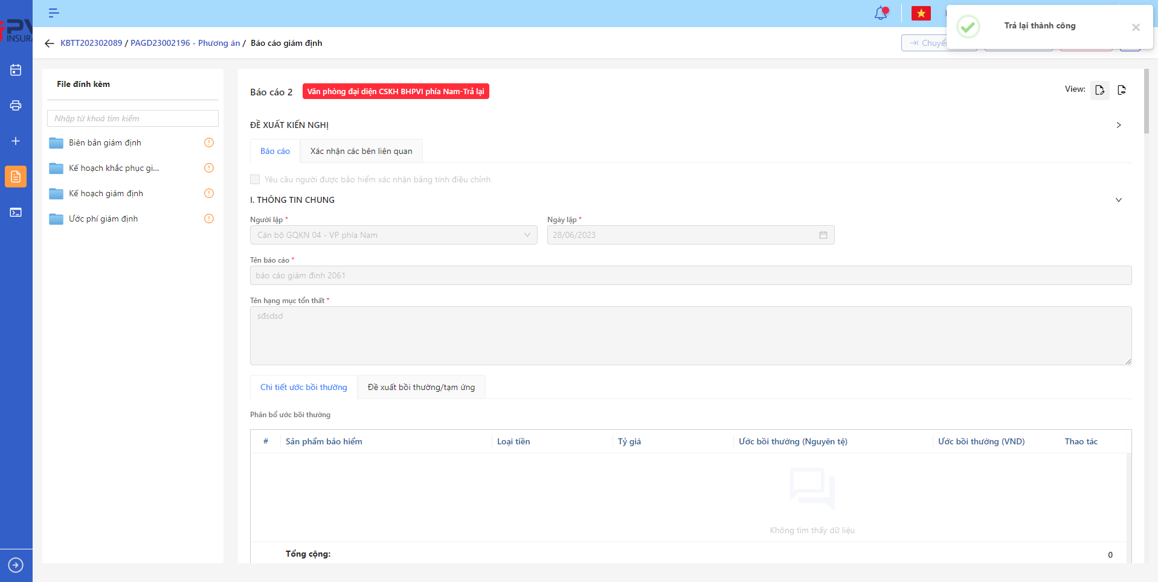

*Báo cáo giám định*

###### Công văn Hướng dẫn hồ sơ

**Danh sách Công văn Hướng dẫn hồ sơ**

1. **Mục đích**:

* Hệ thống cho phép người dùng xem Danh sách Hướng dẫn hồ sơ cho Công văn Hướng dẫn hồ sơ trên hệ thống. Thông tin bao gồm:
* Loại hướng dẫn
* Mã công văn
* Người lập
* Ngày lập
* Trạng thái

1. **Các bước thực hiện**

* **Bước 1**: Vào menu Quản lý hồ sơ 🡪 Chọn tiến trình Thực hiện giám định trên Tab bar 🡪 Chọn hồ sơ cần xử lý 🡪 Chọn Phương án giám định cần xử lý 🡪 Chọn tab Hướng dẫn hồ sơ 🡪 Hệ thống hiển thị danh sách Công văn Hướng dẫn hồ sơ của hệ thống

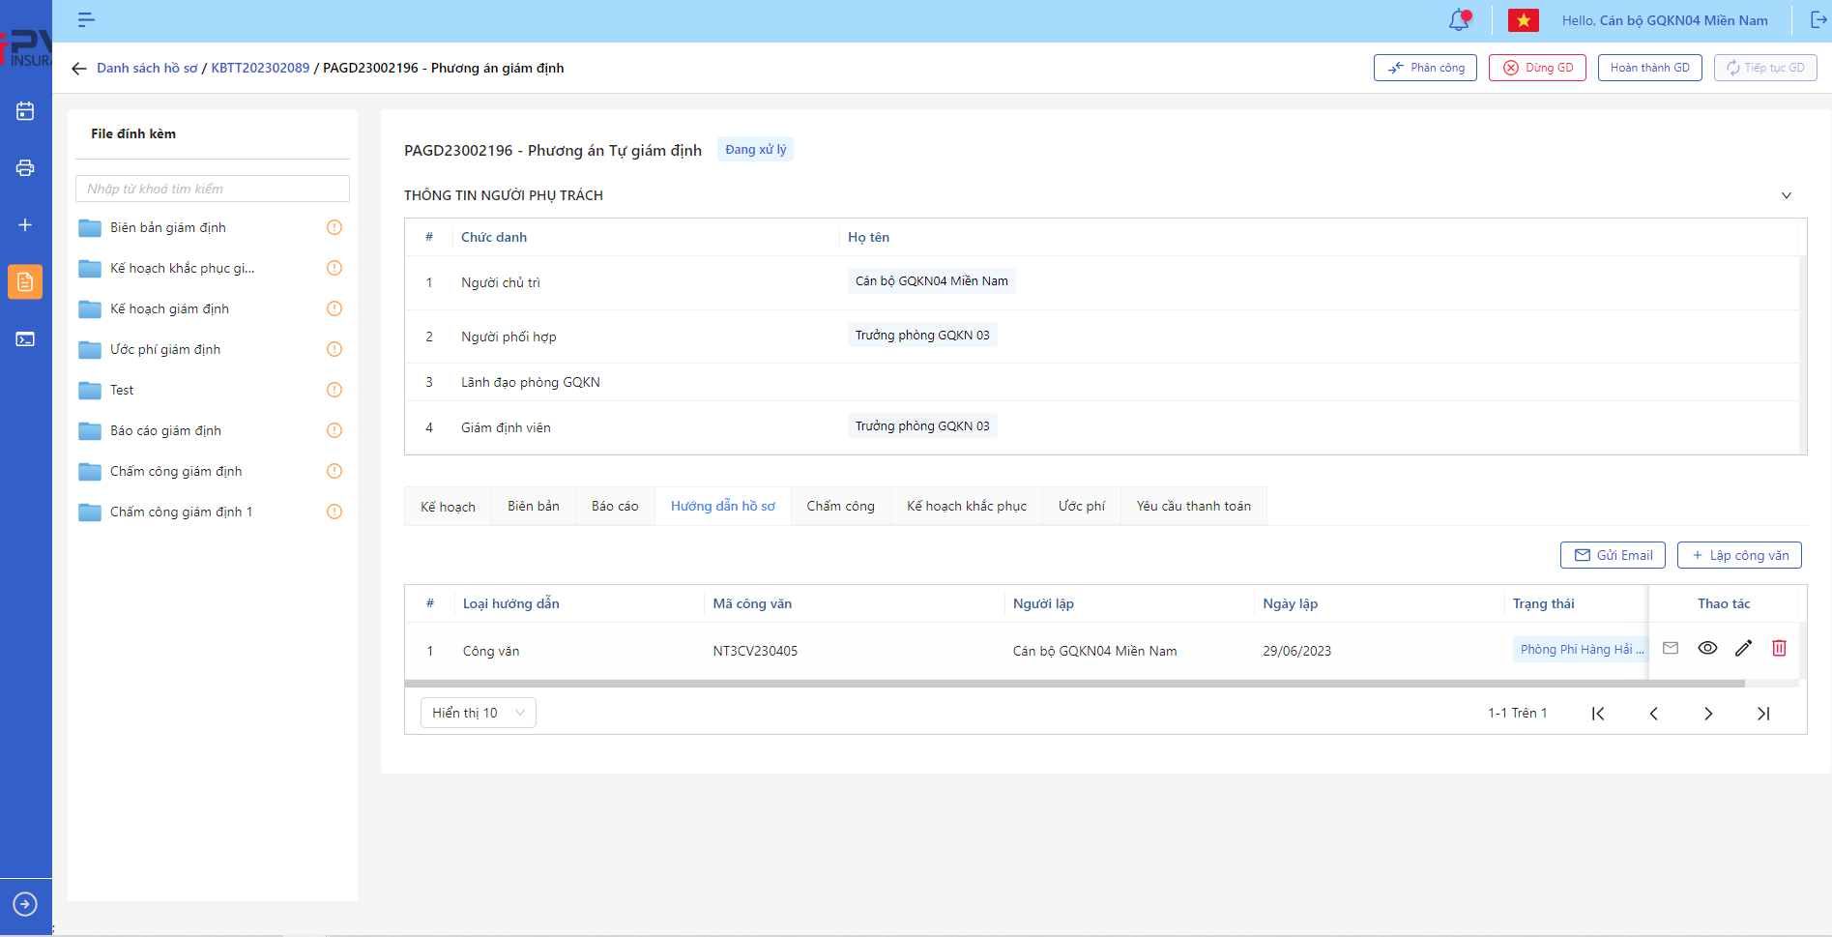

*Danh sách Công văn Hướng dẫn hồ sơ*

* **Bước 2**: Người dùng có thể tiến hành thực hiện những thao tác tương ứng trên màn danh sách: Thêm Hướng dẫn hồ sơ, Tìm kiếm thông tin Công văn Hướng dẫn hồ sơ theo điều kiện tìm kiếm

**Thêm Công văn Hướng dẫn hồ sơ**

1. **Mục đích**:

* Hệ thống cho phép người dùng thêm Công văn Hướng dẫn hồ sơ

1. **Các bước thực hiện**

* **Bước 1**: Vào menu Quản lý hồ sơ 🡪 Chọn Thực hiện giám định 🡪 Chọn hồ sơ 🡪 Chọn Phương án giám định cần lên Công văn Hướng dẫn hồ sơ 🡪 Chọn tab Hướng dẫn hồ sơ



*Công văn Hướng dẫn hồ sơ*

* **Bước 2**: Chọn Thêm Công văn 🡪 Hệ thống hiển thị màn hình giao diện Công văn Hướng dẫn hồ sơ cán bộ

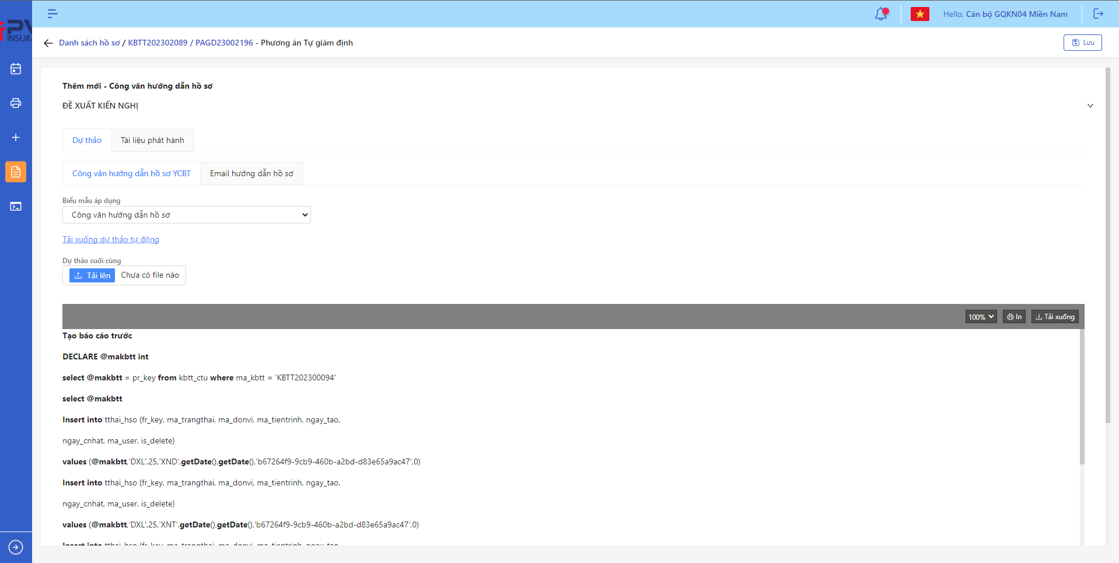

*Thêm Công văn Hướng dẫn hồ sơ*

* **Bước 3**: Người dùng tiến hành chọn Biểu mẫu áp dụng để Tạo mới công văn
* **Bước 4:** Người dùng ấn Lưu để Thêm mới Hướng dẫn hồ sơ hoặc Quay lại để Hủy thao tác

1. **Ngoại lệ:**

* Sau khi thêm mới Hướng dẫn hồ sơ thành công, hệ thống hiển thị thông báo “Thêm mới Hướng dẫn hồ sơ thành công”

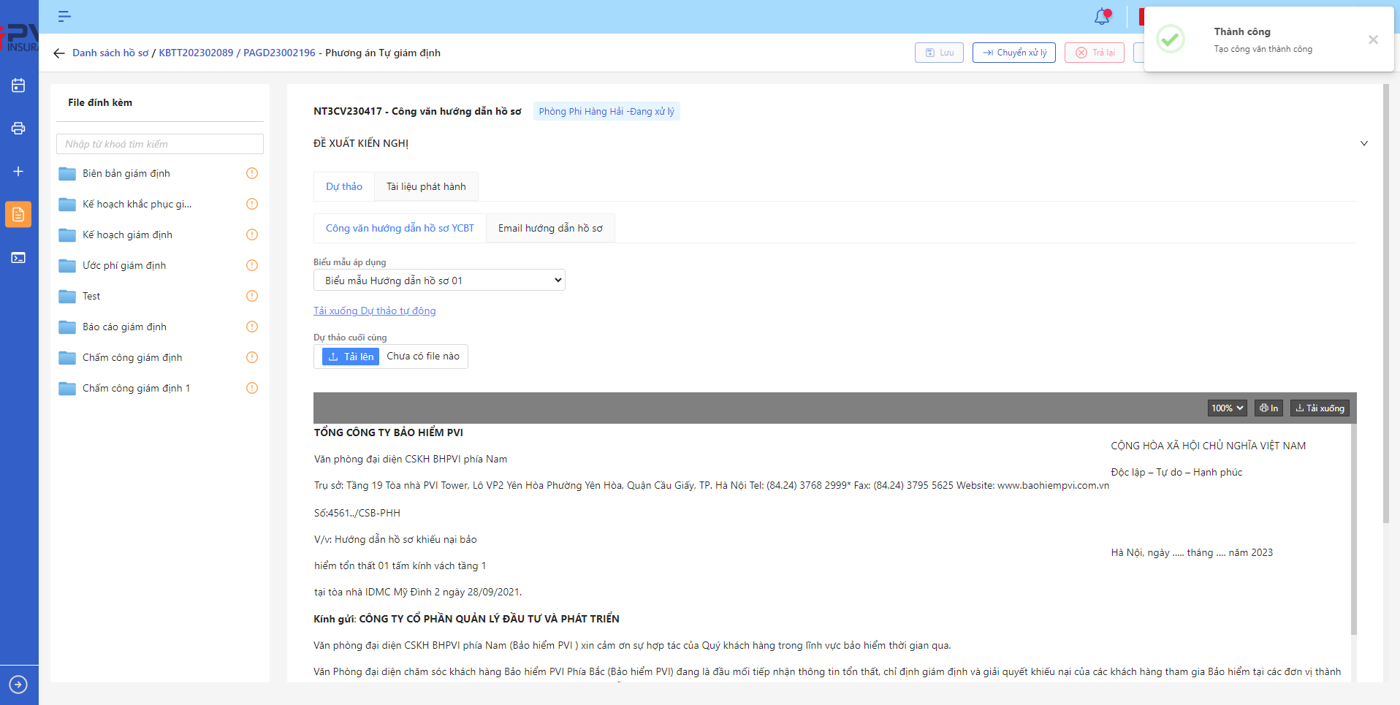

*Thêm Hướng dẫn hồ sơ*

**Cập nhật Công văn Hướng dẫn hồ sơ**

1. **Mục đích**:

* Hệ thống cho phép người dùng cập nhật thông tin cho Hướng dẫn hồ sơ Công văn Hướng dẫn hồ sơ

1. **Các bước thực hiện**

* **Bước 1**: Vào menu Quản lý hồ sơ 🡪 Chọn Thực hiện giám định 🡪 Chọn hồ sơ cần thao tác 🡪 Chọn Phương án giám định cần xử lý 🡪 Chọn tab Hướng dẫn hồ sơ 🡪 Chọn  để hiển thị giao diện màn Cập nhật Hướng dẫn hồ sơ

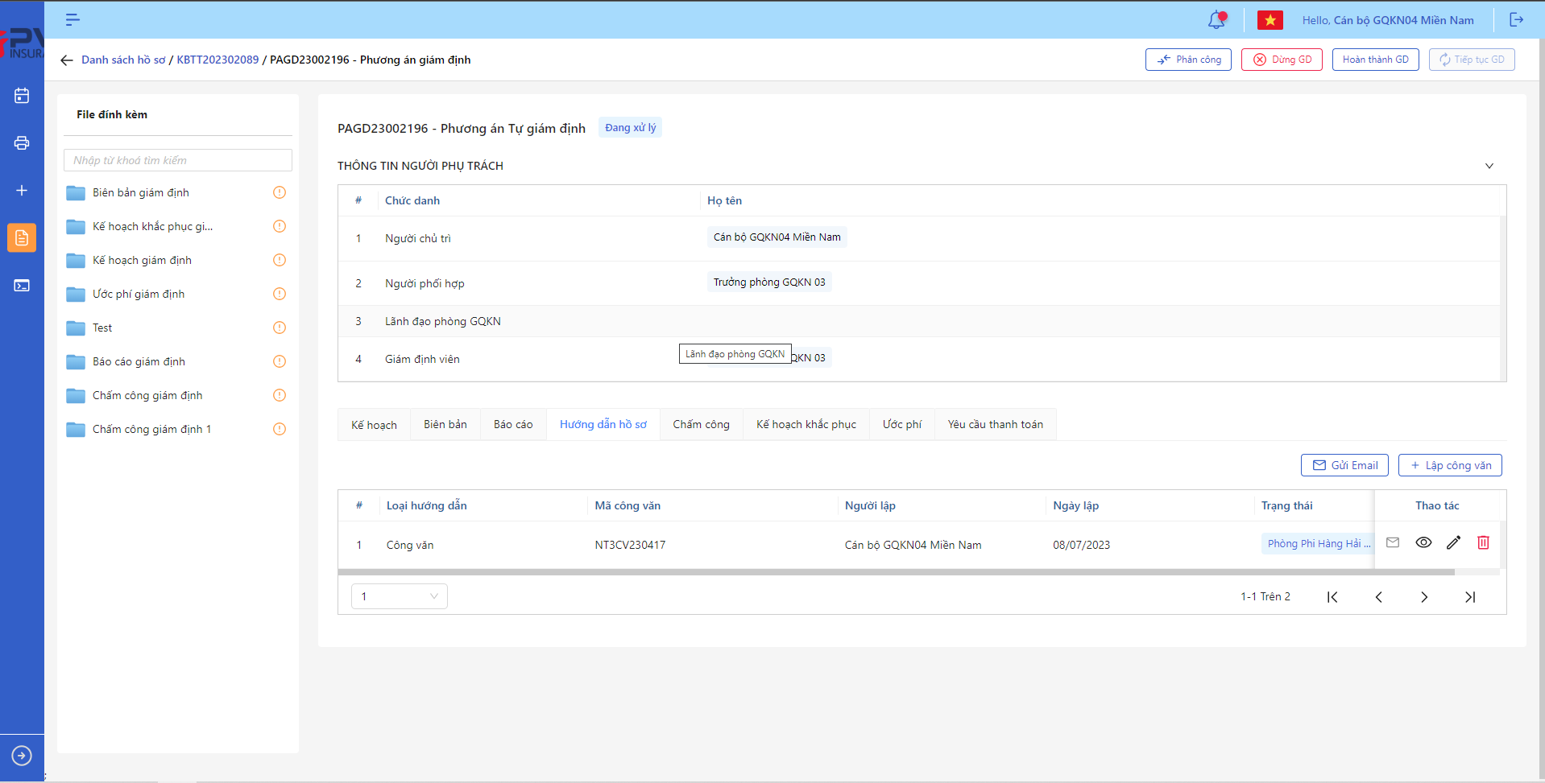

*Công văn Hướng dẫn hồ sơ*

* **Bước 2**: Hệ thống hiển thị màn hình Cập nhật Phương án giám định. Người dùng cập nhật lại biểu mẫu nếu cần thay đổi

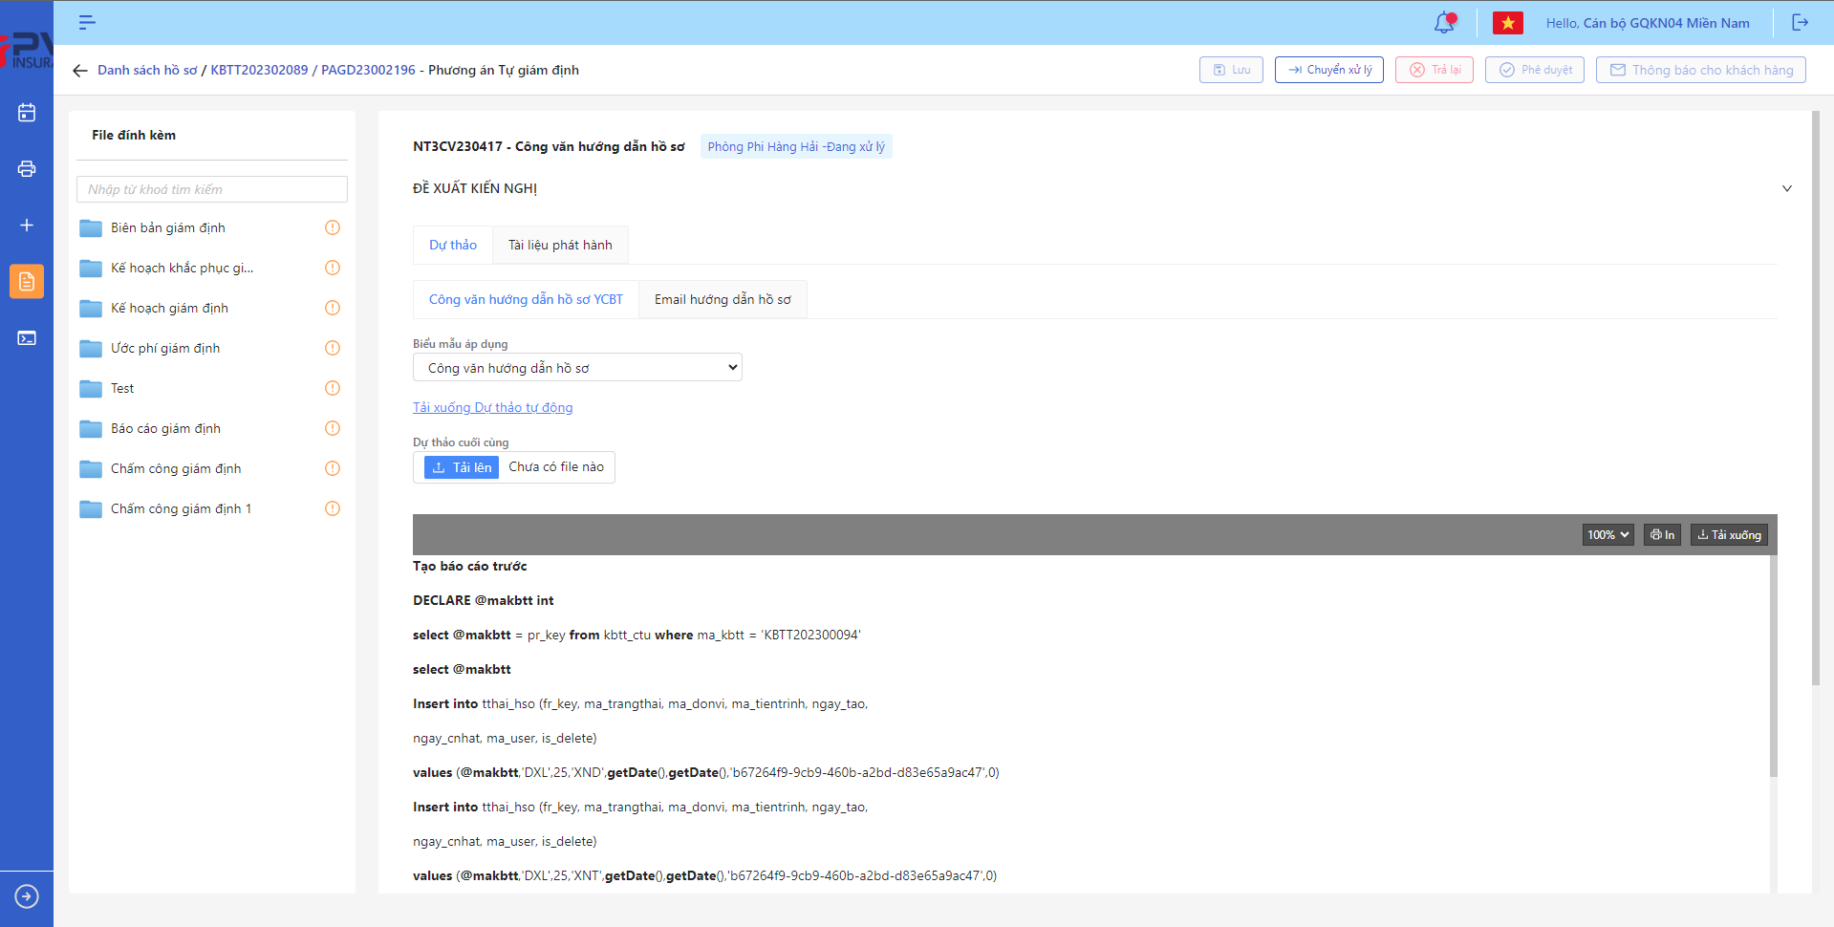

*Cập nhật Hướng dẫn hồ sơ*

* **Bước 3**: Người dùng chọn Lưu để lưu thông tin cập nhật hoặc chọn Hủy để hủy thao tác

1. **Ngoại lệ:**

* Khi Cập nhật Phương án giám địnhh thành công, hệ thống hiển thị thông báo “Cập nhật Công văn Hướng dẫn hồ sơ thành công”

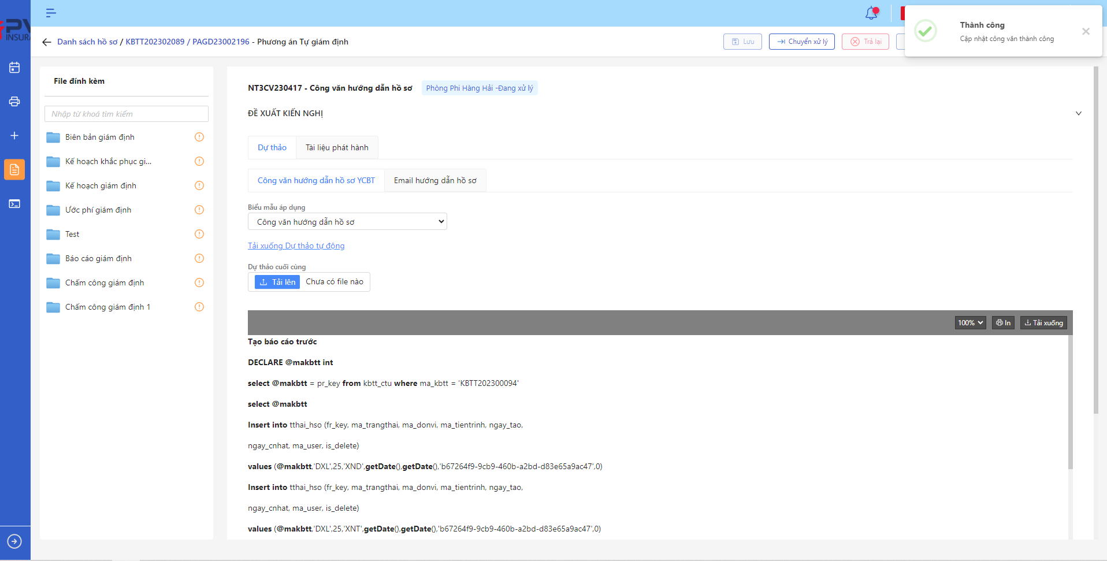

*Cập nhật Hướng dẫn hồ sơ*

**Xóa Công văn Hướng dẫn hồ sơ**

1. **ục đích**:

* Hệ thống cho phép người dùng Xóa Công văn Hướng dẫn hồ sơ ra khỏi hệ thống

1. **Các bước thực hiện**

* **Bước 1**: Vào menu Quản lý hồ sơ 🡪 Chọn Thực hiện giám định 🡪 Chọn Hồ sơ cần xử lý 🡪 Chọn Phương án giám định cần xử lý 🡪 Chọn tab Hướng dẫn hồ sơ 🡪 Chọn tại Hướng dẫn hồ sơ cần xóa
* **Bước 2**: Hệ thống hiển thị Popup xác nhận Xóa Hướng dẫn hồ sơ

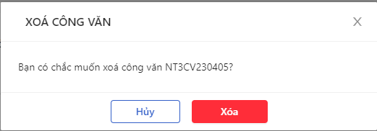

*Xóa Công văn Hướng dẫn hồ sơ*

* **Bước 3**: Người dùng chọn Xác nhận để Xóa Hướng dẫn hồ sơ hoặc chọn Hủy để hủy thao tác

1. **Ngoại lệ:**

* Khi Xóa Hướng dẫn hồ sơ thành công, hệ thống hiển thị thông báo “Xóa Hướng dẫn hồ sơ thành công” và xóa Hướng dẫn hồ sơ ra khỏi màn Danh sách Hướng dẫn hồ sơ Công văn Hướng dẫn hồ sơ

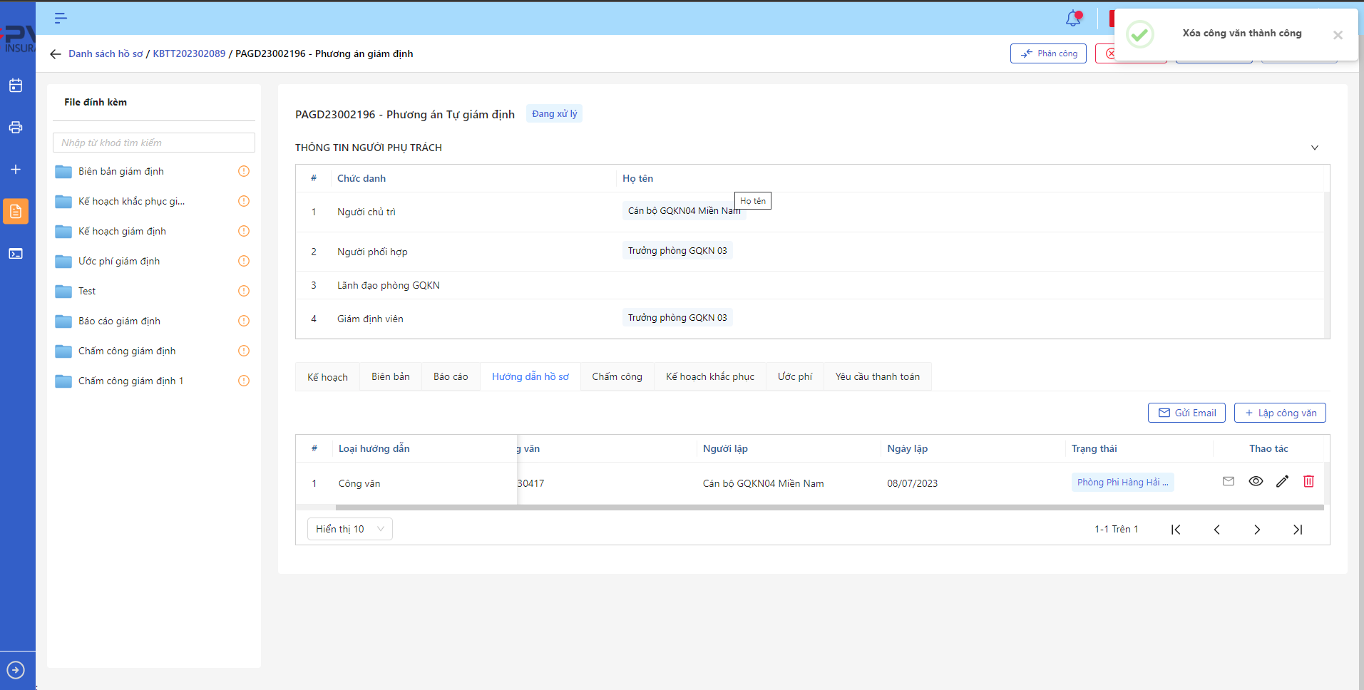

*Công văn Hướng dẫn hồ sơ*

**Chuyển xử lý Công văn Hướng dẫn hồ sơ**

1. **Mục đích**:

* Hệ thống cho phép người dùng Chuyển xử lý Hướng dẫn hồ sơ Công văn Hướng dẫn hồ sơ

1. **Các bước thực hiện**

* **Bước 1**: Vào menu Quản lý hồ sơ 🡪 Chọn Thực hiện giám định 🡪 Chọn hồ sơ 🡪 Chọn Phương án giám định cần xử lý 🡪 Chọn tab Hướng dẫn hồ sơ 🡪 Chọn Hướng dẫn hồ sơ cần xử lý

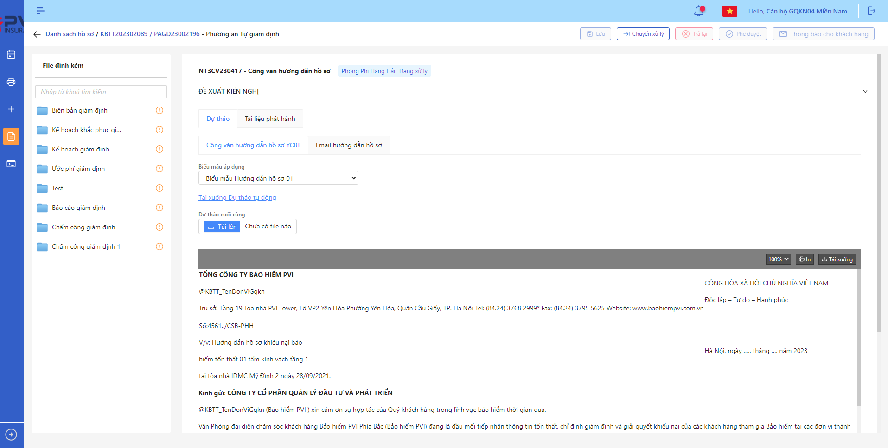

*Công văn Hướng dẫn hồ sơ*

* **Bước 2**: Chọn Chuyển xử lý 🡪 Hệ thống hiển thị Popup Chuyển xử lý Công văn Hướng dẫn hồ sơ cán bộ



*Chuyển xử lý Công văn Hướng dẫn hồ sơ*

* **Bước 3**: Người dùng tiến hành nhập lý do Chuyển xử lý Công văn Hướng dẫn hồ sơ (Nếu có)
* **Bước 4**: Người dùng chọn Xác nhận để Chuyển xử lý Công văn Hướng dẫn hồ sơ hoặc chọn Hủy để hủy thao tác

1. **Ngoại lệ:**

* Khi Chuyển xử lý Công văn Hướng dẫn hồ sơ thành công, hệ thống hiển thị thông báo “Chuyển xử lý Công văn Hướng dẫn hồ sơ thành công” và chuyển trạng thái Phương án giám định sang Phòng ban – Chuyển xử lý với Phòng ban là Phòng ban của User Chuyển xử lý

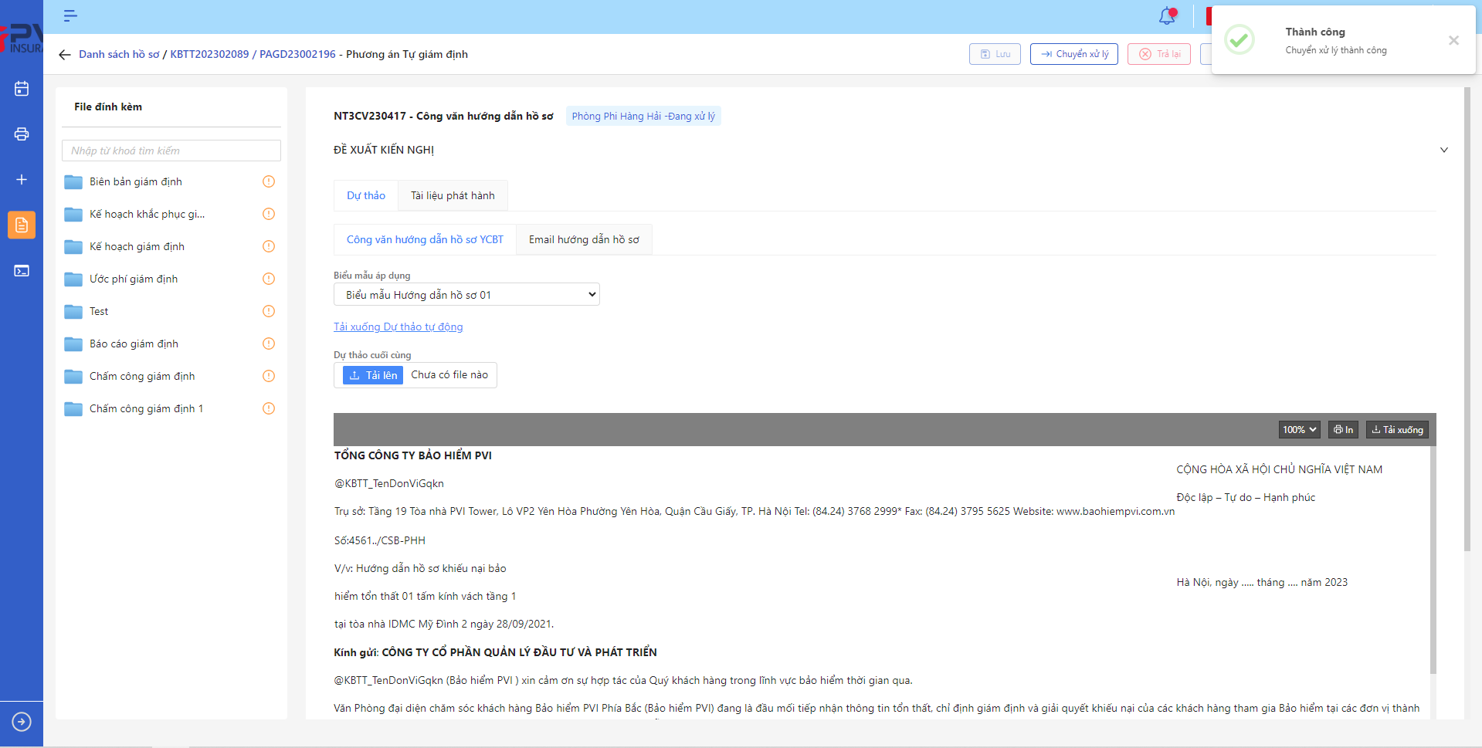

*Công văn Hướng dẫn hồ sơ*

**Phê duyệt Công văn Hướng dẫn hồ sơ**

1. **Mục đích**:

* Hệ thống cho phép người dùng Phê duyệt Công văn Hướng dẫn hồ sơ

1. **Các bước thực hiện**

* **Bước 1**: Vào menu Quản lý hồ sơ 🡪 Chọn Thực hiện giám định 🡪 Chọn hồ sơ 🡪 Chọn Phương án giám định cần xử lý 🡪 Chọn tab Hướng dẫn hồ sơ 🡪 Chọn Hướng dẫn hồ sơ cần xư lý

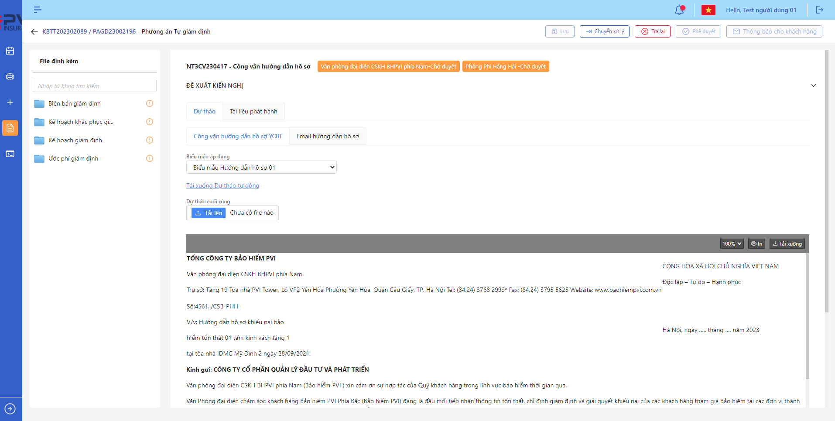

*Công văn Hướng dẫn hồ sơ*

* **Bước 2**: Chọn Phê duyệt Công văn Hướng dẫn hồ sơ 🡪 Hệ thống hiển thị Popup Phê duyệt Công văn Hướng dẫn hồ sơ cán bộ



*Phê duyệt Công văn Hướng dẫn hồ sơ*

* **Bước 3**: Người dùng tiến hành nhập lý do Phê duyệt Công văn Hướng dẫn hồ sơ (Nếu có)
* **Bước 4**: Người dùng chọn Xác nhận để Phê duyệt Công văn Hướng dẫn hồ sơ hoặc chọn Hủy để hủy thao tác

1. **Ngoại lệ:**

* Khi Phê duyệt Công văn Hướng dẫn hồ sơ thành công, hệ thống hiển thị thông báo “Phê duyệt Công văn Hướng dẫn hồ sơ cán bộ xử lý thành công” và đổi trạng thái là:
* Phòng ban – Chờ duyệt (nếu chưa phải là bước duyệt cuối) với Phòng ban là Phòng ban của user tiếp theo trong luồng duyệt
* Phòng ban – Đã duyệt (nếu là bước duyệt cuối) với Phòng ban là Phòng ban của user phê duyệt

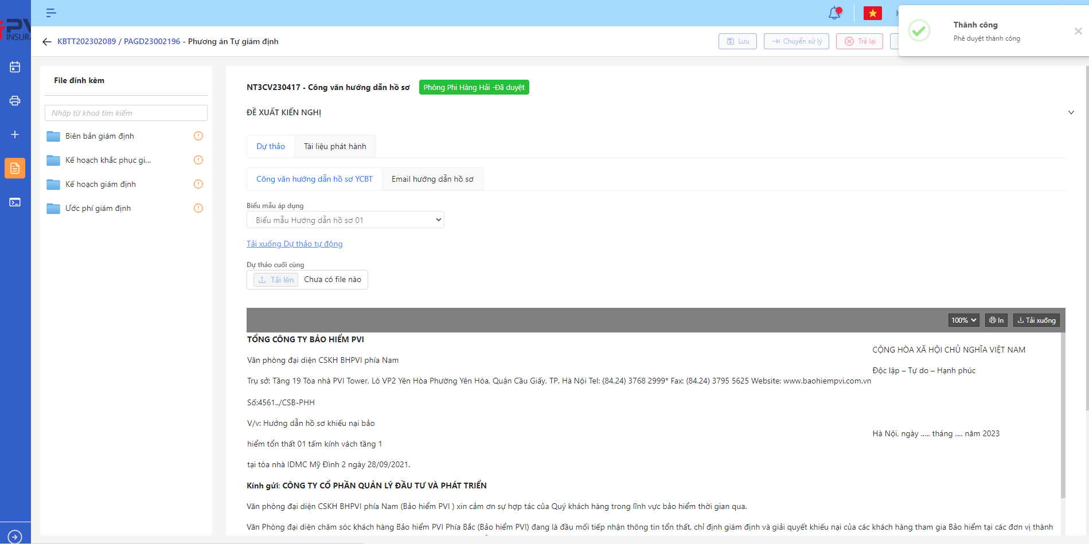

*Công văn Hướng dẫn hồ sơ*

**Trả lại Công văn Hướng dẫn hồ sơ**

1. **Mục đích**:

* Hệ thống cho phép người dùng Trả lại Công văn Hướng dẫn hồ sơ

1. **Các bước thực hiện**

* **Bước 1**: Vào menu Quản lý hồ sơ 🡪 Chọn Thực hiện giám định 🡪 Chọn hồ sơ 🡪 Chọn Phương án giám định cần xử lý 🡪 Chọn tab Hướng dẫn hồ sơ 🡪 Chọn Công văn Hướng dẫn hồ sơ cần xử lý



*Công văn Hướng dẫn hồ sơ*

* **Bước 2**: Chọn Trả lại Công văn Hướng dẫn hồ sơ 🡪 Hệ thống hiển thị Popup Trả lại Công văn Hướng dẫn hồ sơ cán bộ



*Trả lại Công văn Hướng dẫn hồ sơ*

* **Bước 3**: Người dùng tiến hành nhập lý do Trả lại Công văn Hướng dẫn hồ sơ (Bắt buộc)
* **Bước 4**: Người dùng chọn Xác nhận để Trả lại Công văn Hướng dẫn hồ sơ hoặc chọn Hủy để hủy thao tác

1. **Ngoại lệ:**

* Khi Trả lại Công văn Hướng dẫn hồ sơ thành công, hệ thống hiển thị thông báo “Trả lại Công văn Hướng dẫn hồ sơ thành công” và chuyển trạng thái Phương án giám định sang Phòng ban – Trả lại với Phòng ban là Phòng ban của User trả lại

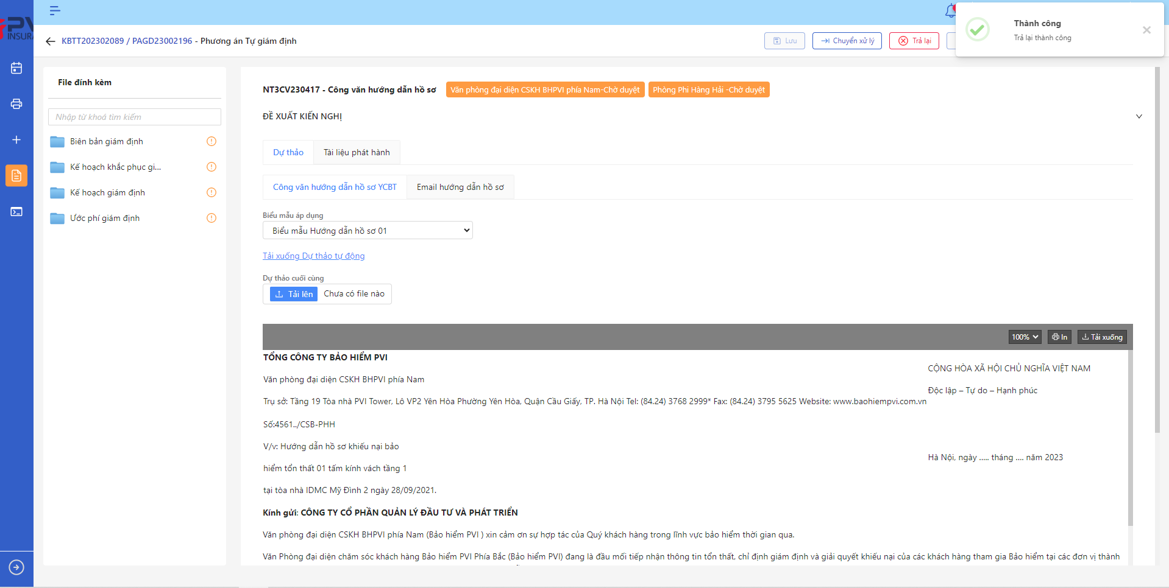

*Công văn Hướng dẫn hồ sơ*

###### Chấm công

**Nhật ký giám định**

Danh sách công việc

1. **Mục đích**:

* Hệ thống cho phép người dùng xem Danh sách Công việc cho Nhật ký giám định trên hệ thống. Thông tin bao gồm:
* Mã Công việc
* Tên Công việc
* Nội dung công việc
* Thời gian làm việc
* Loại tiền
* Tỉ giá
* Đơn giá (nguyên tệ)
* Nhật ký giám định (nguyên tệ)
* Nhật ký giám định (VNĐ)

1. **Các bước thực hiện**

* **Bước 1**: Vào menu Quản lý hồ sơ 🡪 Chọn tiến trình Thực hiện giám định trên Tab bar 🡪 Chọn hồ sơ cần xử lý 🡪 Chọn Phương án giám định cần xử lý 🡪 Chọn tab Chấm công 🡪 Hệ thống hiển thị danh sách Công việc của Nhật ký giám định trên hệ thống

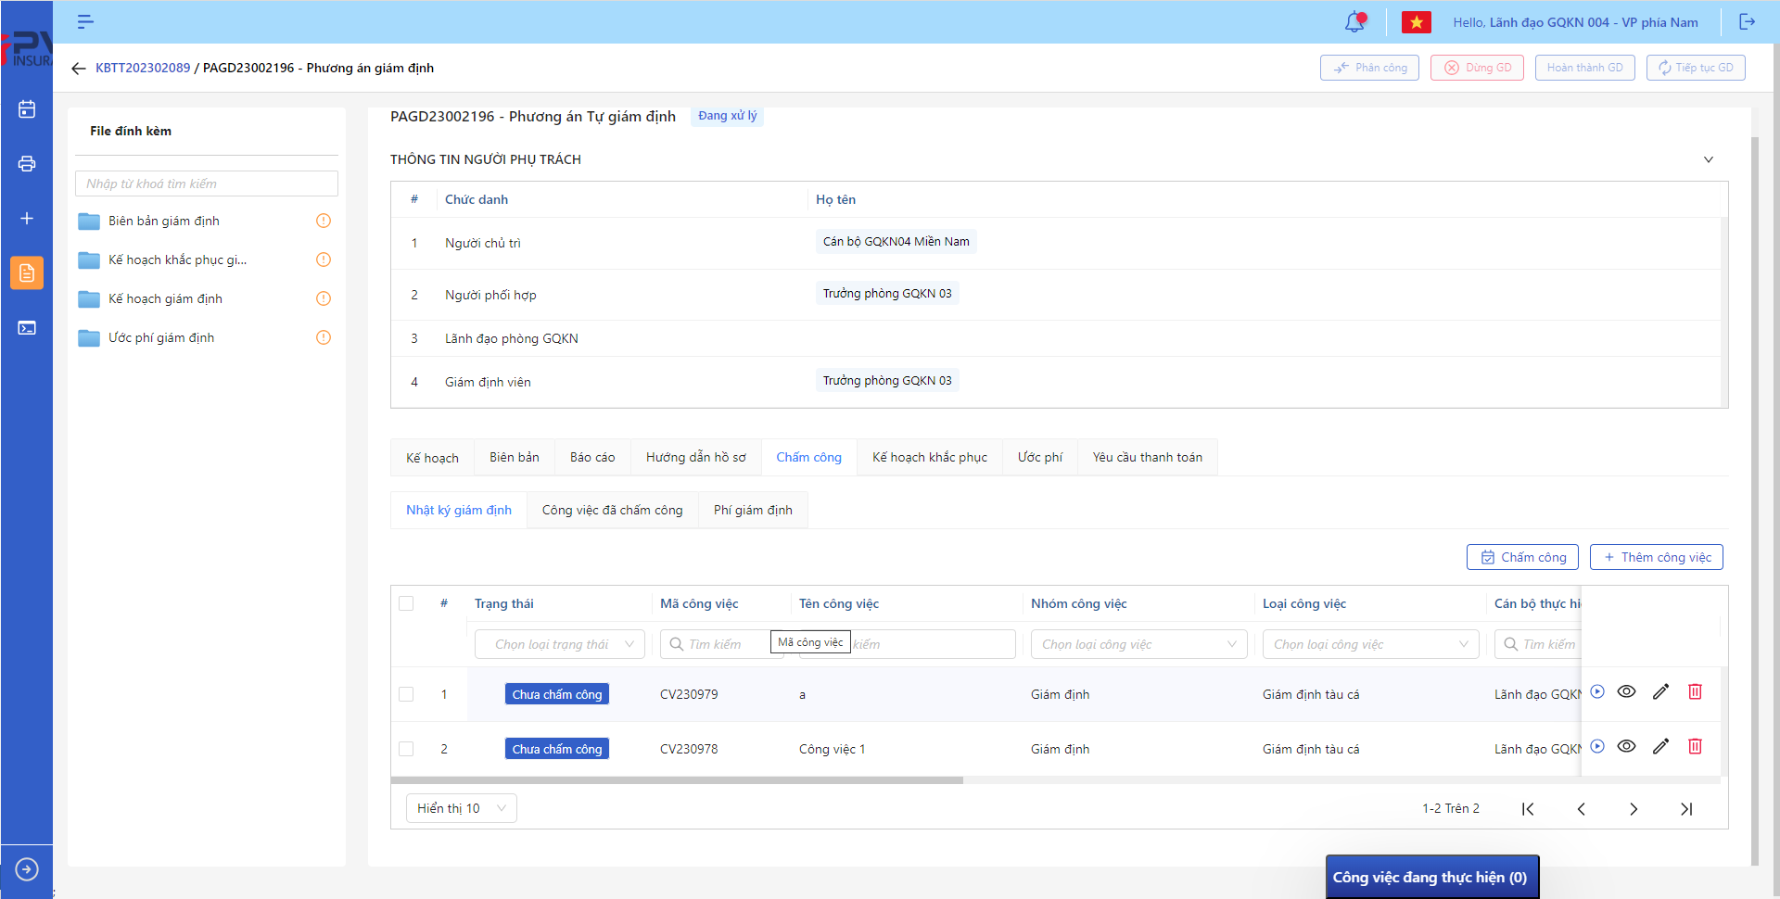

*Danh sách Công việc*

* **Bước 2**: Người dùng có thể tiến hành thực hiện những thao tác tương ứng trên màn danh sách: Thêm công việc, Chấm công, Tìm kiếm thông tin Phương án giám định theo điều kiện tìm kiếm

Thêm Công việc

1. **Mục đích**:

* Hệ thống cho phép người dùng thêm Công việc trong Nhật ký giám định

1. **Các bước thực hiện**

* **Bước 1**: Vào menu Quản lý hồ sơ 🡪 Chọn Thực hiện giám định 🡪 Chọn hồ sơ 🡪 Chọn Phương án giám định cần xử lý 🡪 Chọn tab Chấm công 🡪 Chọn tab Nhật ký giám định

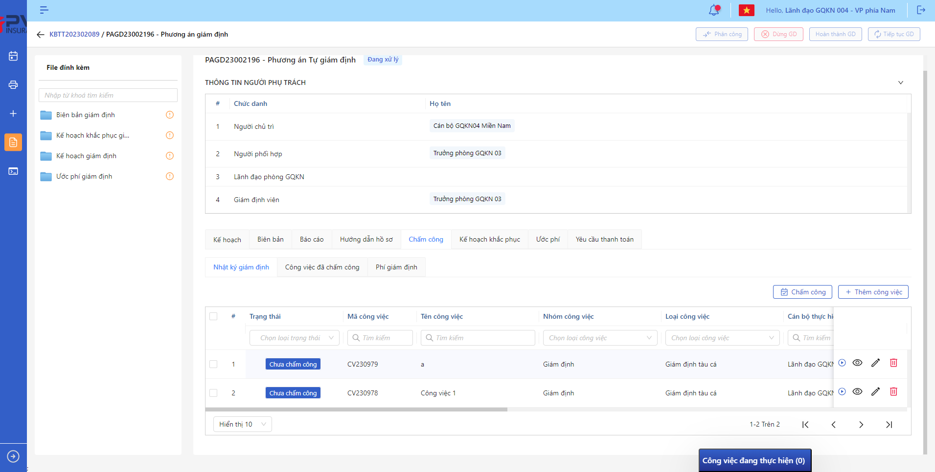

*Nhật ký giám định*

* **Bước 2**: Chọn Thêm công việc 🡪 Hệ thống hiển thị Popup Nhật ký giám định cán bộ

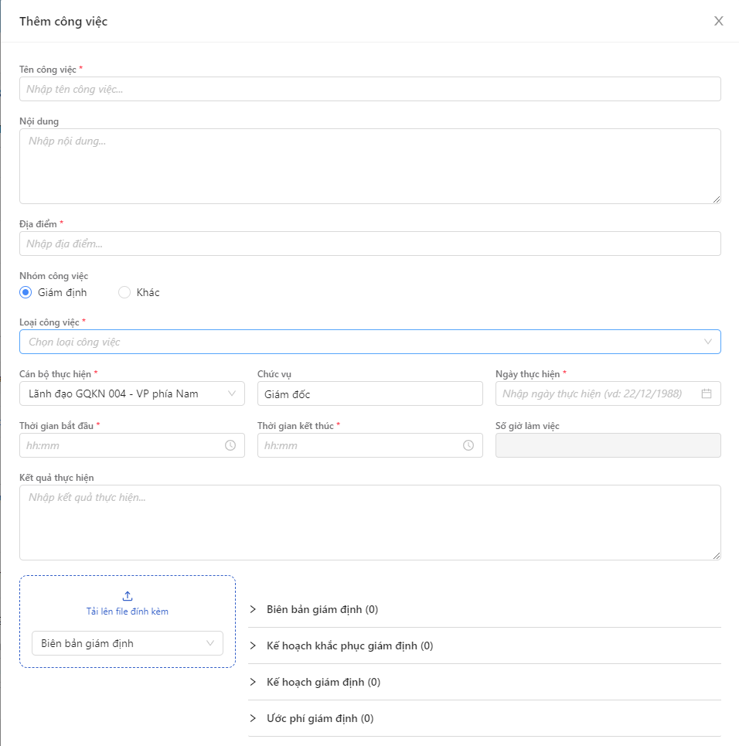

*Thêm Công việc*

* **Bước 3**: Người dùng tiến hành nhập các trường thông tin theo form Tạo mới
* **Bước 4**: Người dùng chọn Lưu để Thêm Công việc cho Nhật ký giám định hoặc chọn Bắt đầu để thực hiện chấm công luôn chọn Hủy để hủy thao tác

1. **Ngoại lệ:**

* Hệ thống hiển thị thông báo lỗi khi các trường thông tin bắt buộc không được nhập đầy đủ

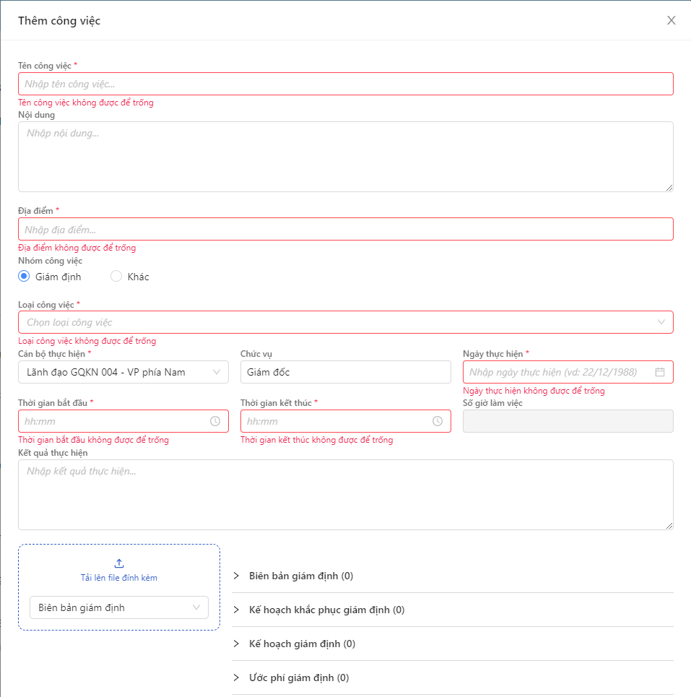

*Thêm công việc*

* Sau khi thêm mới Công việc thành công, hệ thống hiển thị thông báo “Thêm mới công việc thành công”

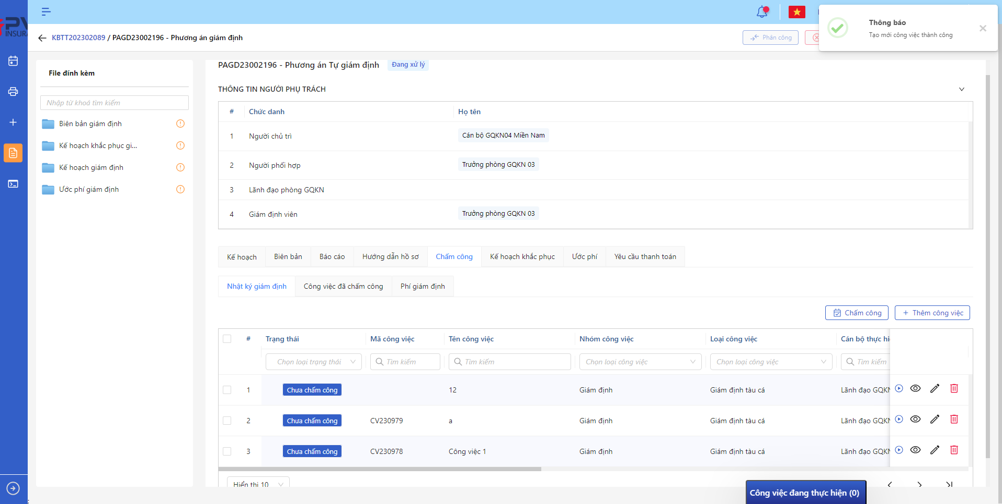

*Thêm Công việc*

Cập nhật Công việc

1. **Mục đích**:

* Hệ thống cho phép người dùng cập nhật thông tin cho Công việc Nhật ký giám định

1. **Các bước thực hiện**

* **Bước 1**: Vào menu Quản lý hồ sơ 🡪 Chọn Thực hiện giám định 🡪 Chọn hồ sơ cần thao tác 🡪 Chọn Phương án giám định cần xử lý 🡪 Chọn tab Nhật ký giám định 🡪 Chọn  để hiển thị giao diện màn Cập nhật Công việc

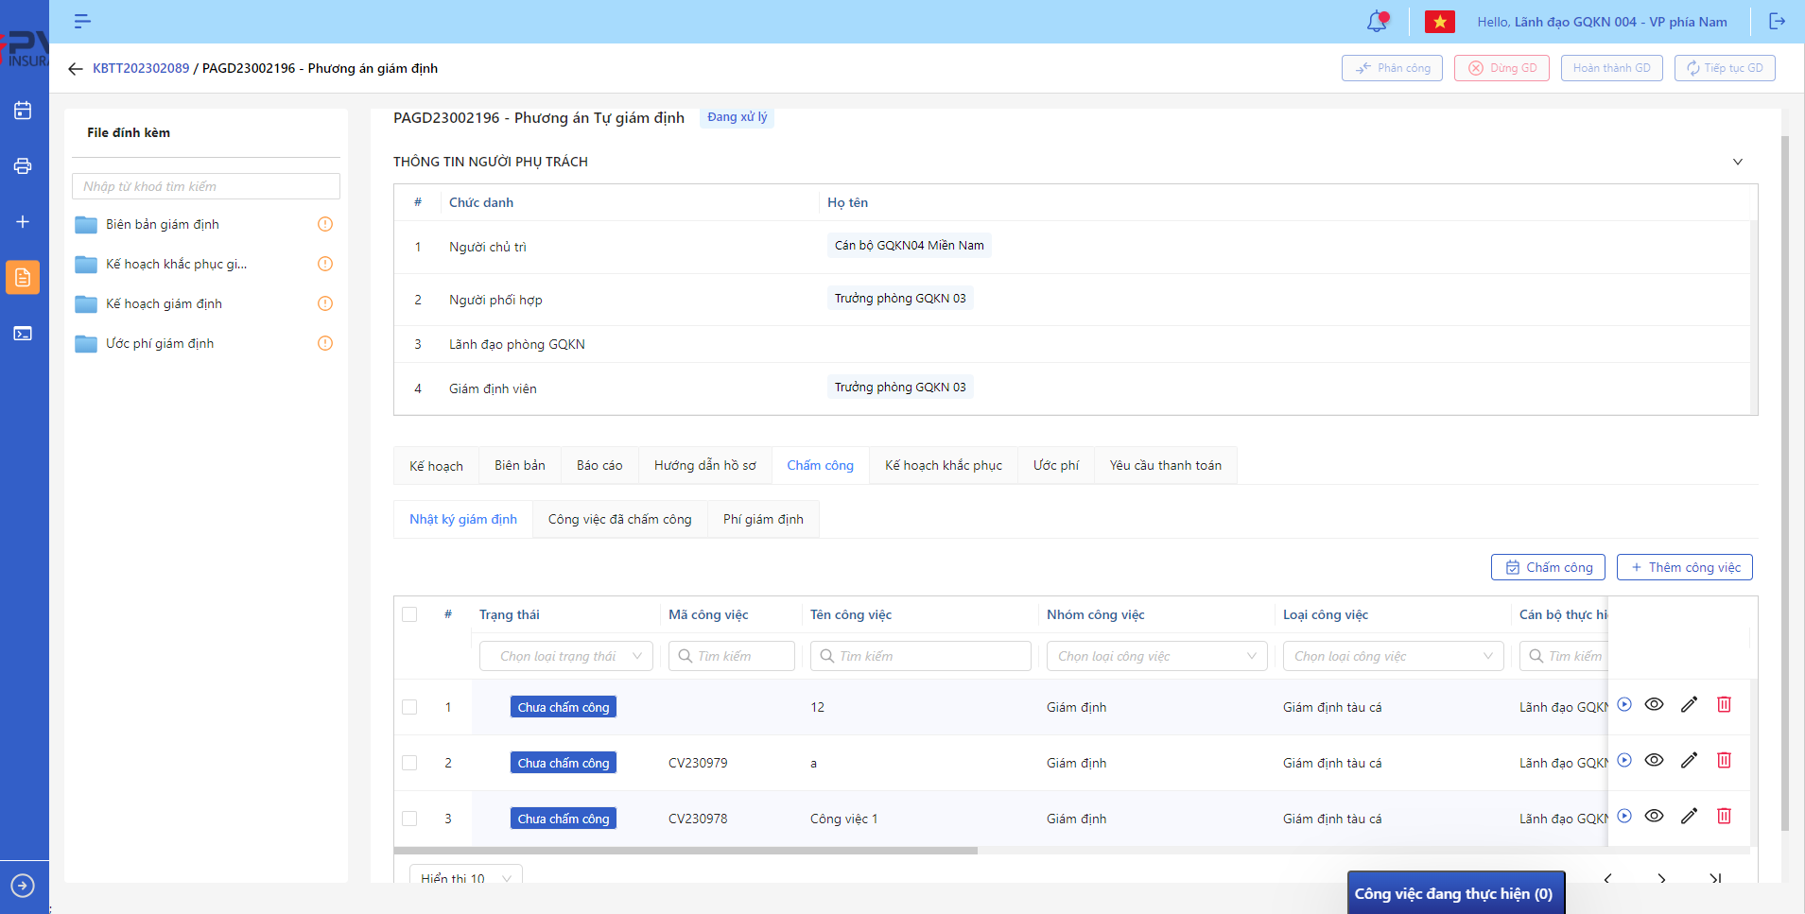

*Nhật ký giám định*

* **Bước 2**: Hệ thống hiển thị màn hình Cập nhật Phương án giám định. Người dùng cập nhật vào các trường thông tin tương ứng

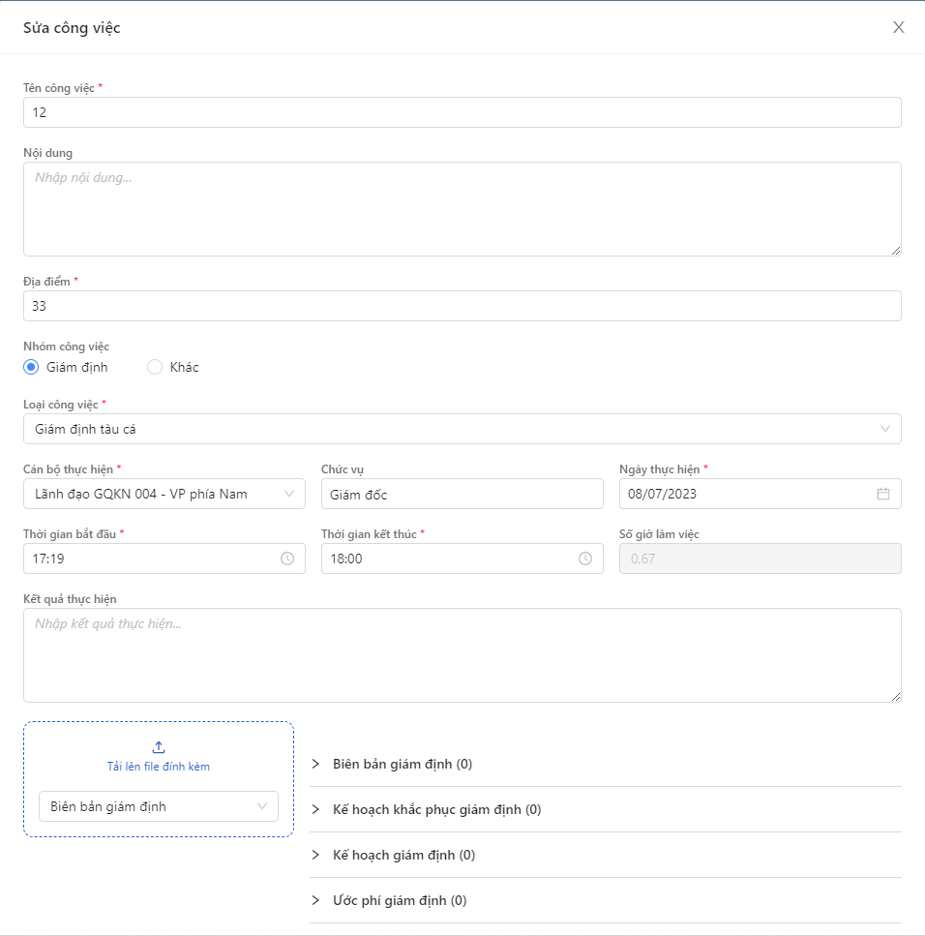

*Cập nhật Công việc*

* **Bước 3**: Người dùng chọn Lưu để lưu thông tin cập nhật hoặc chọn Hủy để hủy thao tác

1. **Ngoại lệ:**

* Hệ thống hiển thị thông báo lỗi khi các trường thông tin bắt buộc không được nhập đầy đủ

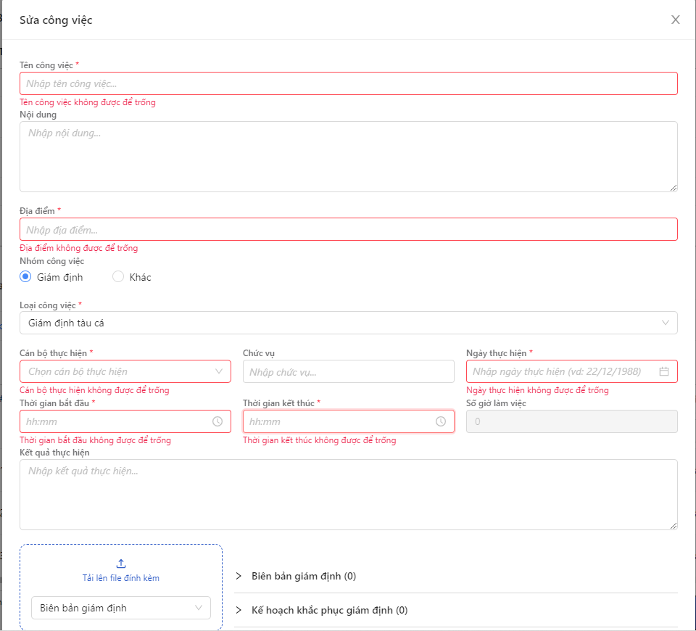

*Cập nhật Công việc*

* Khi Cập nhật Phương án giám địnhh thành công, hệ thống hiển thị thông báo “Cập nhật Phương án giám định thành công”

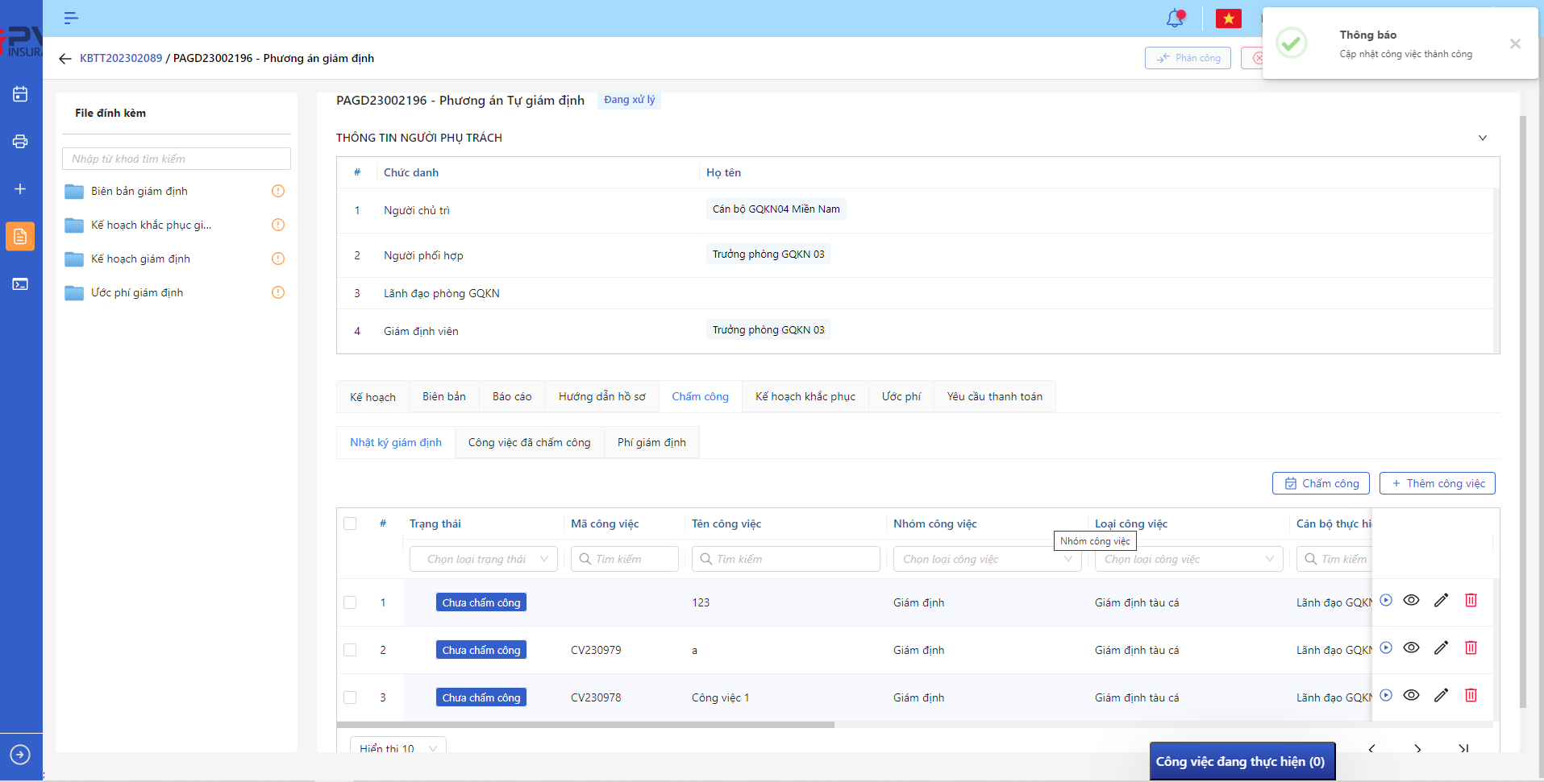

*Cập nhật Công việc*

Bắt đầu Chấm công

1. **Mục đích**:

* Hệ thống cho phép người dùng bắt đầu chấm công công việc giám định

1. **Các bước thực hiện**

* **Bước 1**: Vào menu Quản lý hồ sơ 🡪 Chọn Thực hiện giám định 🡪 Chọn hồ sơ 🡪 Chọn Phương án giám định cần xử lý 🡪 Chọn tab Chấm công 🡪 chọn tab Nhật ký giám định

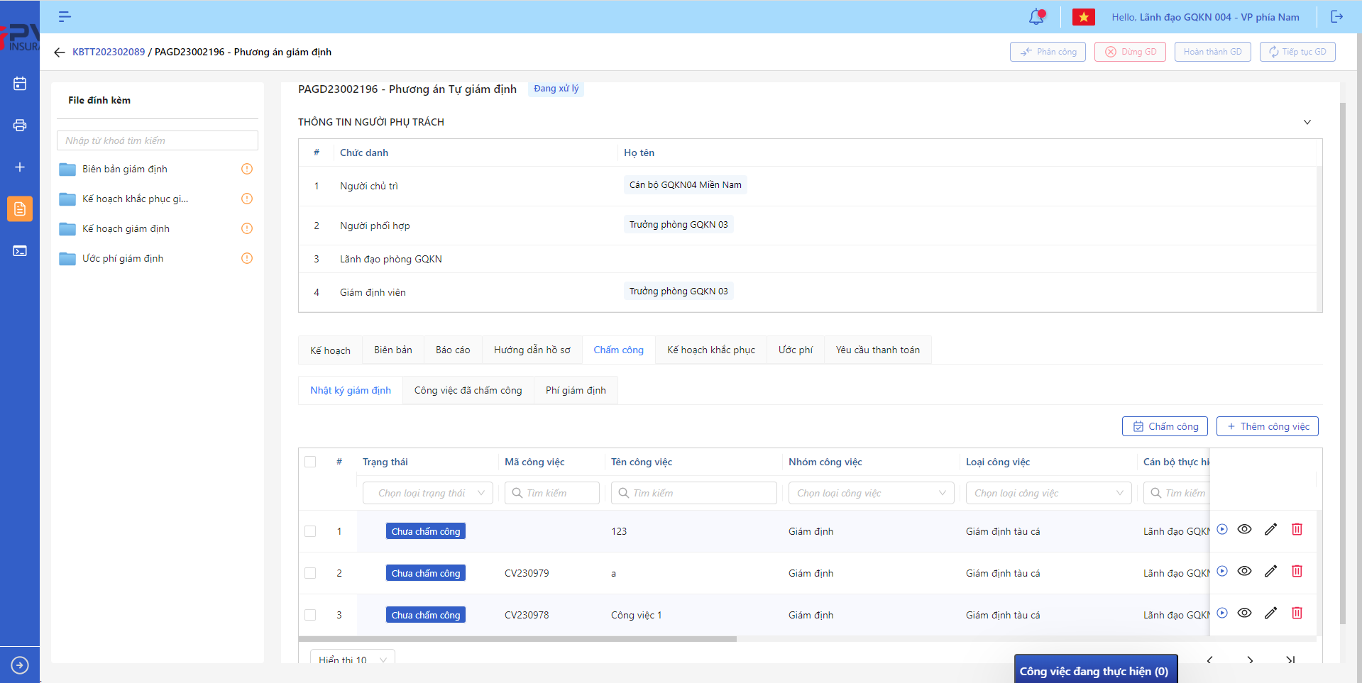

*Nhật ký giám định*

* **Bước 2.1:** Nếu người dùng chấm công từng công việc, chọn để chấm công tại công việc muốn chấm công 🡪 hệ thống hiển thị Popup xác nhận

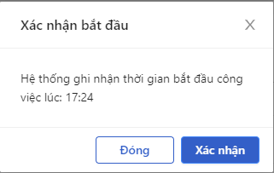

*Chấm công*

* **Bước 2.2:** Nếu người dùng muốn chấm công nhiều công việc, tích chọn công việc muốn chấm 🡪 chọn để chấm công những công việc đã chọn 🡪 hệ thống hiển thị Popup xác nhận
* **Bước 3:** Người dùng chọn Xác nhận để Bắt đầu chấm công hoặc chọn Hủy để hủy thao tác

1. **Ngoại lệ**

* Chấm công thành công, hệ thống hiển thị thông báo “Bắt đầu chấm công thành công”

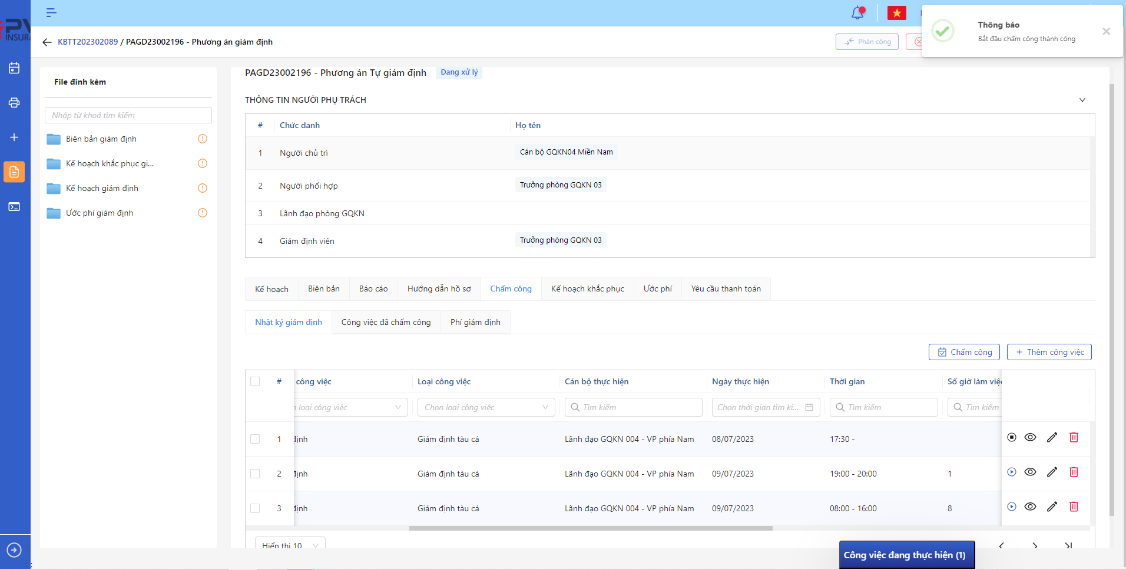

*Chấm công*

Kết thúc Chấm công

1. **Mục đích**:

* Hệ thống cho phép người dùng Kết thúc chấm công công việc giám định

1. **Các bước thực hiện**

* **Bước 1**: Vào menu Quản lý hồ sơ 🡪 Chọn Thực hiện giám định 🡪 Chọn hồ sơ 🡪 Chọn Phương án giám định cần xử lý 🡪 Chọn tab Chấm công 🡪 chọn tab Nhật ký giám định

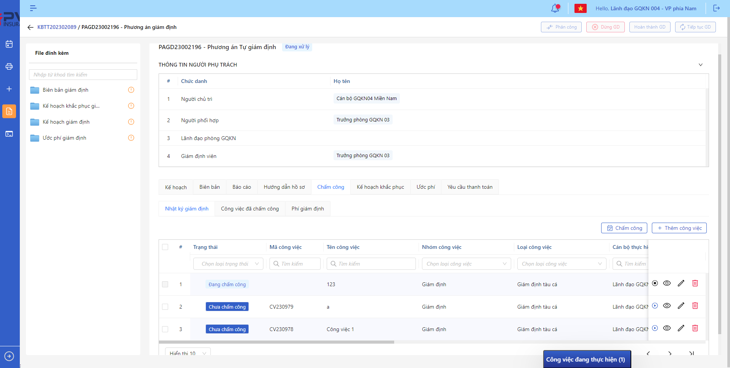

*Nhật ký giám định*

* **Bước 2.1:** Nếu người dùng chấm công từng công việc, chọn  để kết thúc chấm công 🡪 hệ thống hiển thị Popup xác nhận

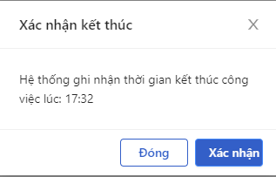

*Chấm công*

* **Bước 3:** Người dùng chọn Xác nhận để kết thúc chấm công hoặc chọn Hủy để hủy thao tác

1. **Ngoại lệ**

* Chấm công thành công, hệ thống hiển thị thông báo “Kết thúc chấm công thành công” và chuyển trạng thái công việc sang Đã chấm công

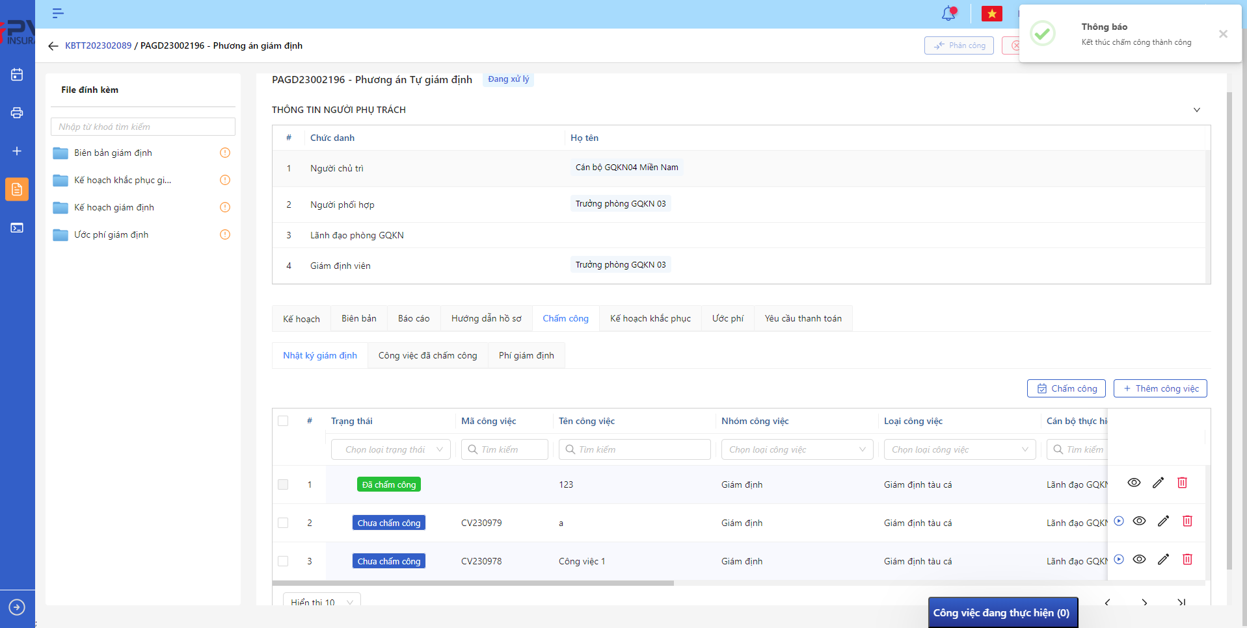

*Chấm công*

**Công việc đã chấm công**

1. **Mục đích**:

* Hệ thống cho phép người dùng xem danh sách công việc đã chấm công

1. **Các bước thực hiện**

* **Bước 1**: Vào menu Quản lý hồ sơ 🡪 Chọn tiến trình Thực hiện giám định trên Tab bar 🡪 Chọn hồ sơ cần xử lý 🡪 Chọn Phương án giám định cần xử lý 🡪 Chọn tab Chấm công 🡪 Chọn tab Công việc đã chấm công 🡪 Hệ thống hiển thị danh sách các công việc đã chấm công

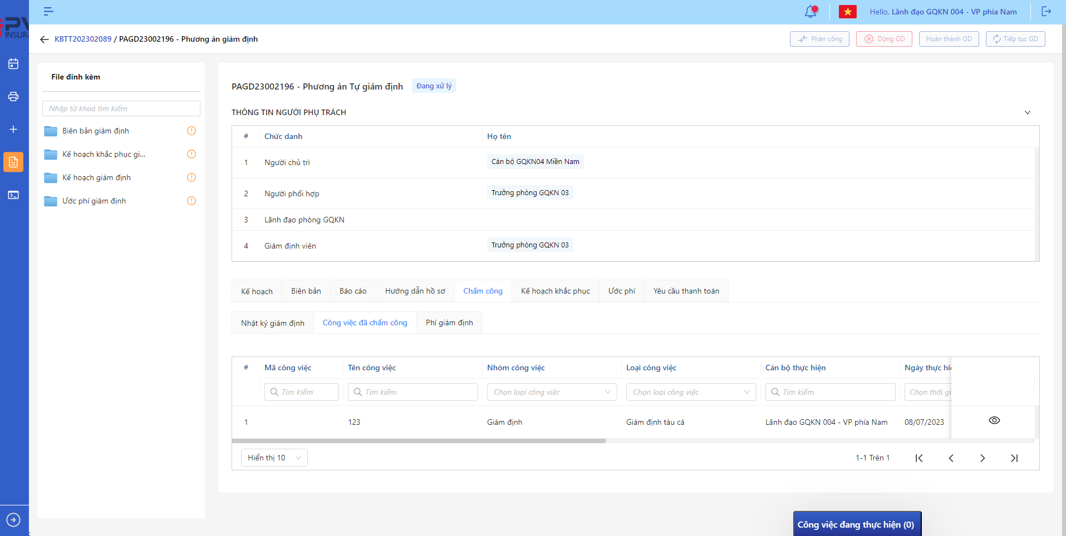

*Danh sách Công việc đã chấm công*

* **Bước 2**: Người dùng chọn để xem chi tiết Lịch sử phê duyệt 🡪 hệ thống hiển thị chi tiết

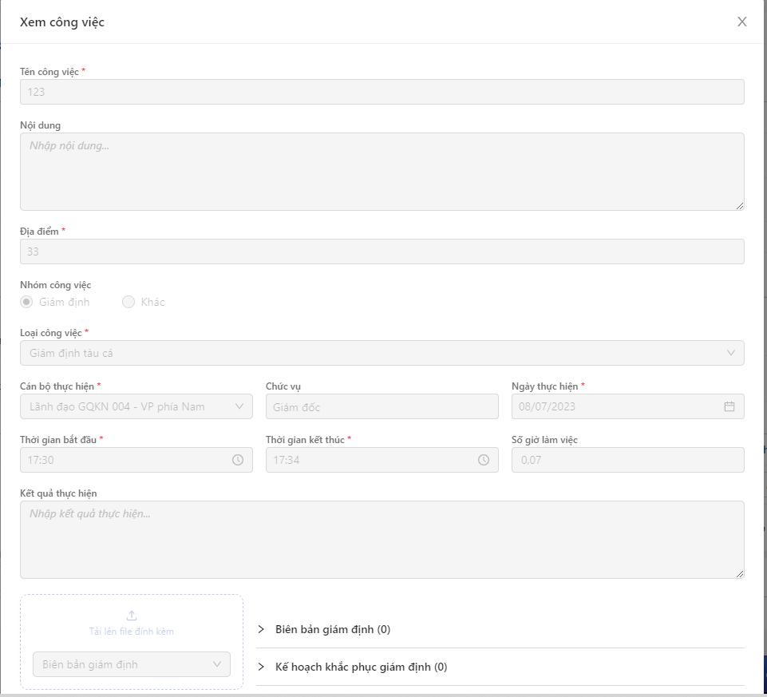

*Chi tiết chấm công*

**Phí giám định**

1. **Mục đích**:

* Hệ thống cho phép người dùng xem thông tin Phí giám định

1. **Các bước thực hiện**

* **Bước 1**: Vào menu Quản lý hồ sơ 🡪 Chọn tiến trình Thực hiện giám định trên Tab bar 🡪 Chọn hồ sơ cần xử lý 🡪 Chọn Phương án giám định cần xử lý 🡪 Chọn tab Chấm công 🡪 Chọn tab Phí giám định 🡪 Hệ thống hiển thị thông tin Phí giám định

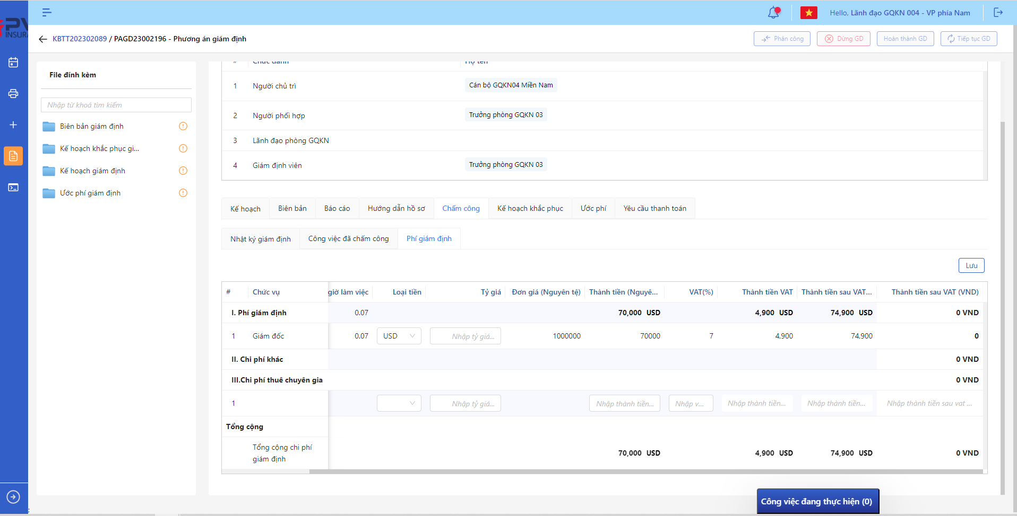

*Danh sách Lịch sử phê duyệt*

* **Bước 2**: Người dùng nhập thông tin các chi phí nếu có

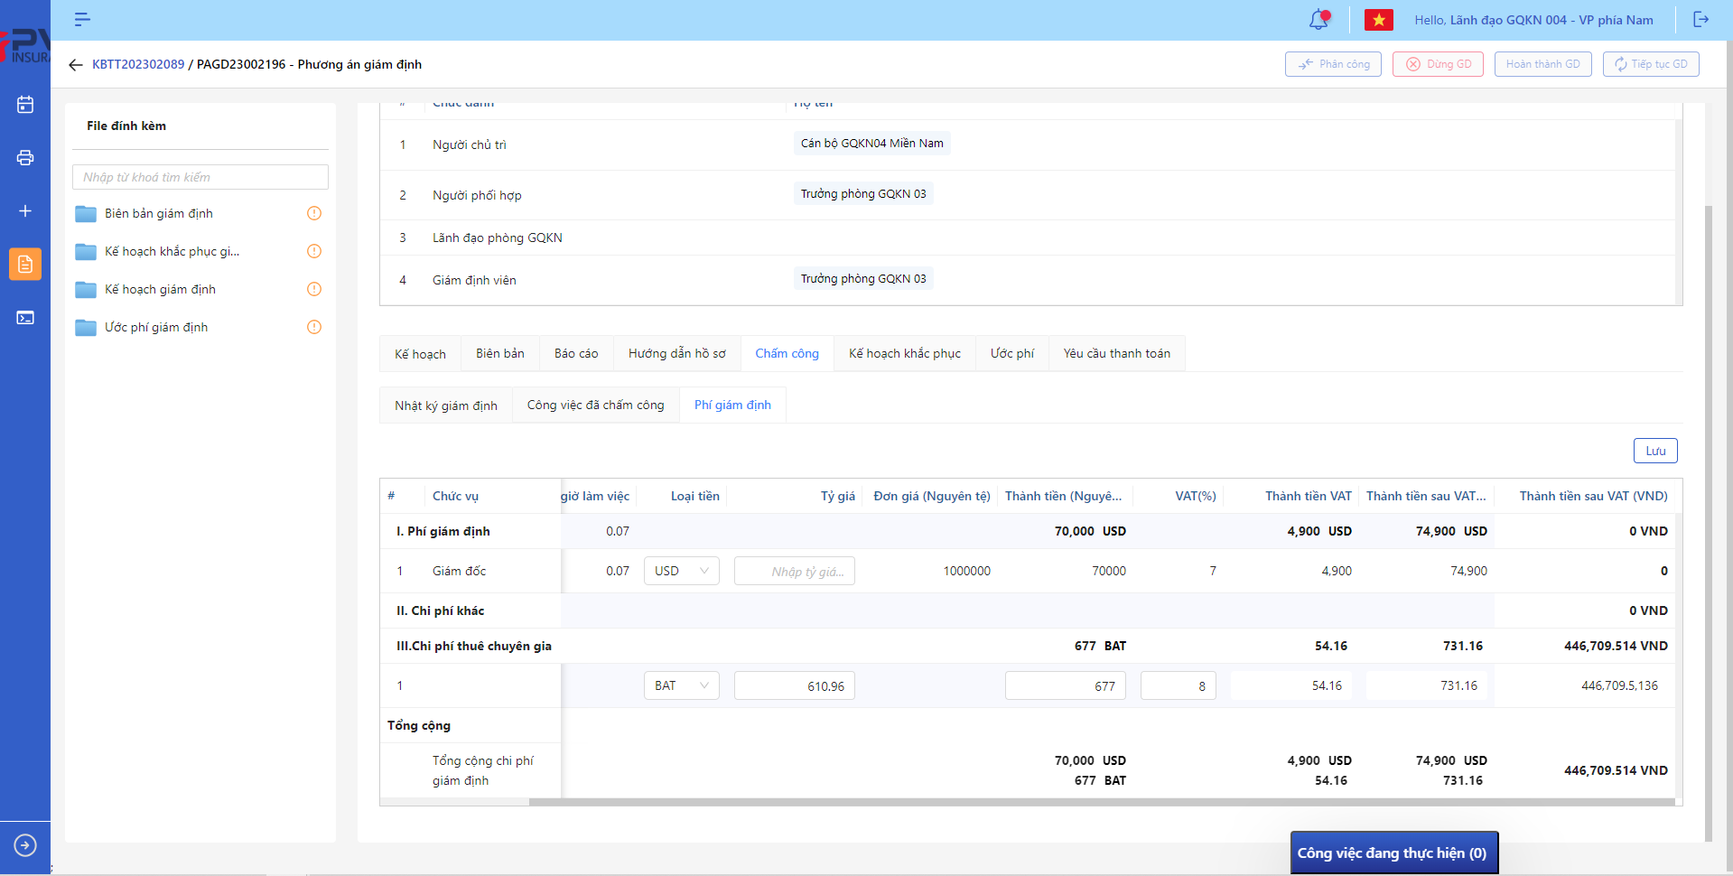

*Lịch sử phê duyệt*

* **Bước 3:** Người dùng chọn Lưu để lưu thông tin Phí giám định

1. **Ngoại lệ**

* Hệ thống hiển thị thông báo khi Lưu thông tin Phí giám định thành công

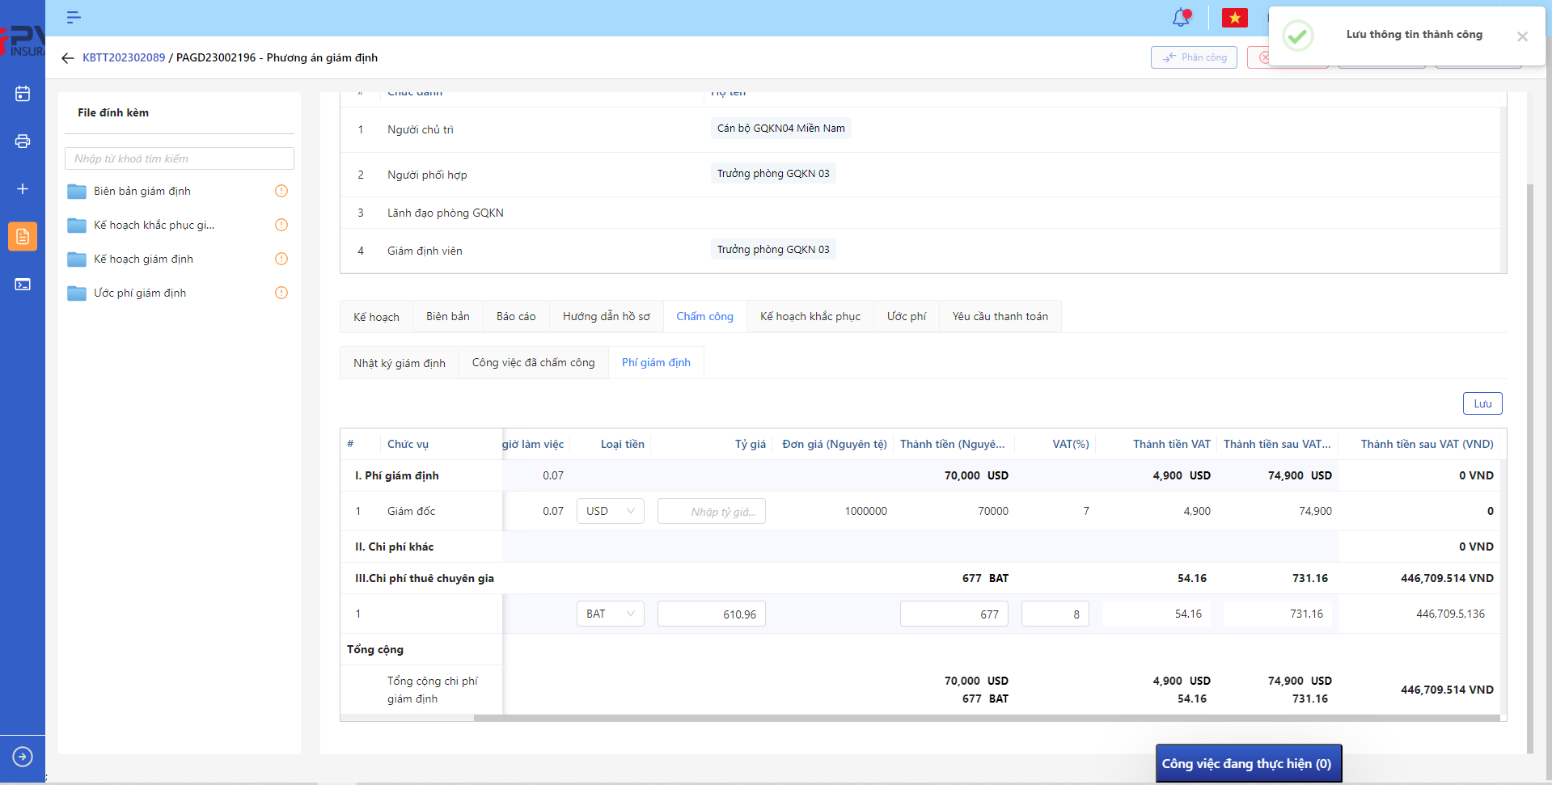

*Phí giám định*

###### Kế hoạch khắc phục

**Kế hoạch khắc phục**

Danh sách công việc

1. **Mục đích**:

* Hệ thống cho phép người dùng xem Danh sách Công việc cho Kế hoạch khắc phục trên hệ thống. Thông tin bao gồm:
* Mã Công việc
* Tên Công việc
* Nội dung công việc
* Đơn vị thực hiện
* Người thực hiện
* Ngày thực hiện
* Loại tiền
* Số tiền dự kiến khắc phục (Nguyên tệ)
* Số tiền dự kiến khắc phục (VNĐ)

1. **Các bước thực hiện**

* **Bước 1**: Vào menu Quản lý hồ sơ 🡪 Chọn tiến trình Thực hiện giám định trên Tab bar 🡪 Chọn hồ sơ cần xử lý 🡪 Chọn Phương án giám định cần xử lý 🡪 Chọn tab Kế hoạch khắc phục 🡪 Hệ thống hiển thị danh sách Công việc của Kế hoạch khắc phục trên hệ thống

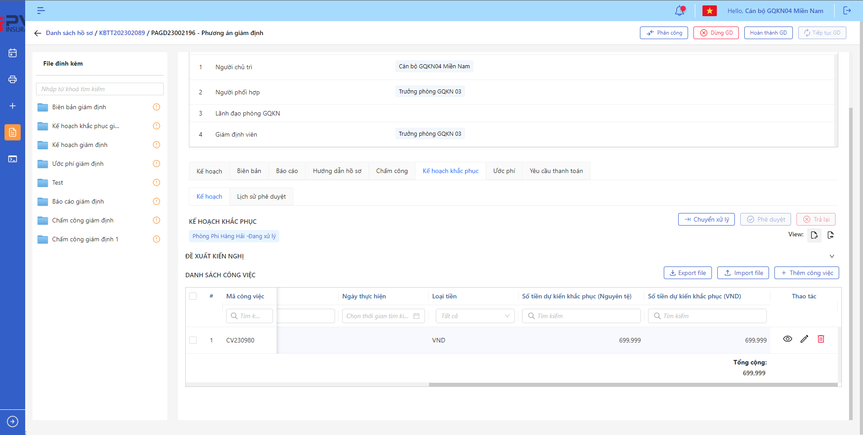

*Danh sách Phương án giám định*

* **Bước 2**: Người dùng có thể tiến hành thực hiện những thao tác tương ứng trên màn danh sách: Thêm công việc, Export file, Import file, Tìm kiếm thông tin Phương án giám định theo điều kiện tìm kiếm

Thêm Công việc

1. **Mục đích**:

* Hệ thống cho phép người dùng thêm Công việc trong Kế hoạch khắc phục

1. **Các bước thực hiện**

* **Bước 1**: Vào menu Quản lý hồ sơ 🡪 Chọn Thực hiện giám định 🡪 Chọn hồ sơ 🡪 Chọn Phương án giám định cần lên Kế hoạch khắc phục 🡪 Chọn tab Kế hoạch khắc phục

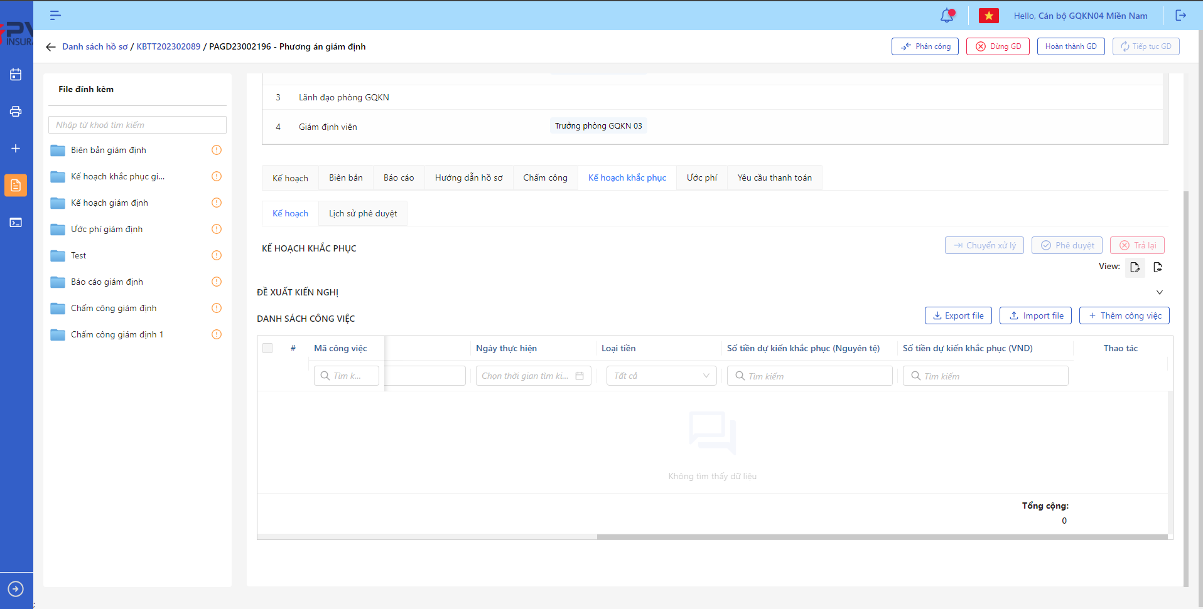

*Kế hoạch khắc phục*

* **Bước 2**: Chọn Thêm công việc 🡪 Hệ thống hiển thị Popup Kế hoạch khắc phục cán bộ

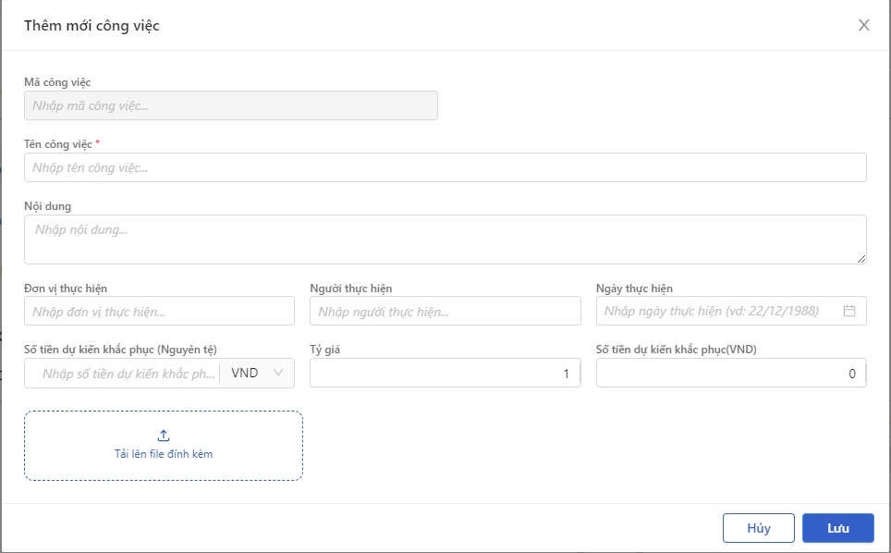

*Thêm Công việc*

* **Bước 3**: Người dùng tiến hành nhập các trường thông tin theo form Tạo mới
* **Bước 4**: Người dùng chọn Lưu để Thêm Công việc cho Kế hoạch khắc phục hoặc chọn Hủy để hủy thao tác

1. **Ngoại lệ:**

* Hệ thống hiển thị thông báo lỗi khi các trường thông tin bắt buộc không được nhập đầy đủ

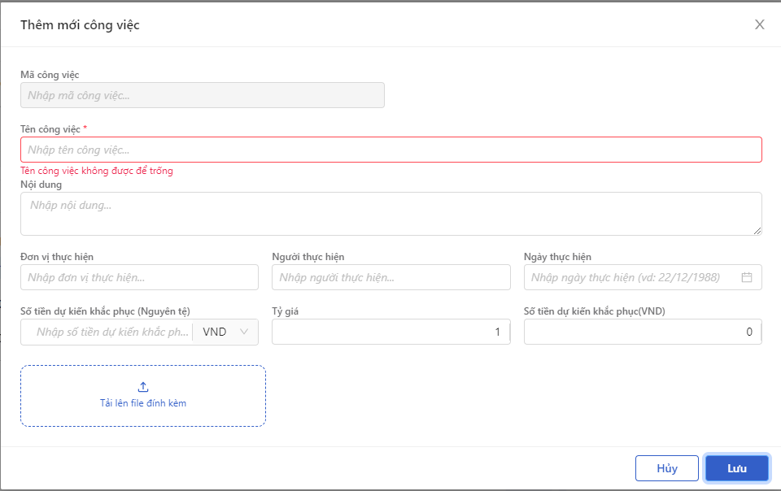

*Thêm công việc*

* Sau khi thêm mới Công việc thành công, hệ thống hiển thị thông báo “Thêm mới công việc thành công”



*Thêm Công việc*

Cập nhật Công việc

1. **Mục đích**:

* Hệ thống cho phép người dùng cập nhật thông tin cho Công việc Kế hoạch khắc phục

1. **Các bước thực hiện**

* **Bước 1**: Vào menu Quản lý hồ sơ 🡪 Chọn Thực hiện giám định 🡪 Chọn hồ sơ cần thao tác 🡪 Chọn Phương án giám định cần xử lý 🡪 Chọn tab Kế hoạch khắc phục 🡪 Chọn  để hiển thị giao diện màn Cập nhật Công việc



*Kế hoạch khắc phục*

* **Bước 2**: Hệ thống hiển thị màn hình Cập nhật Phương án giám định. Người dùng cập nhật vào các trường thông tin tương ứng

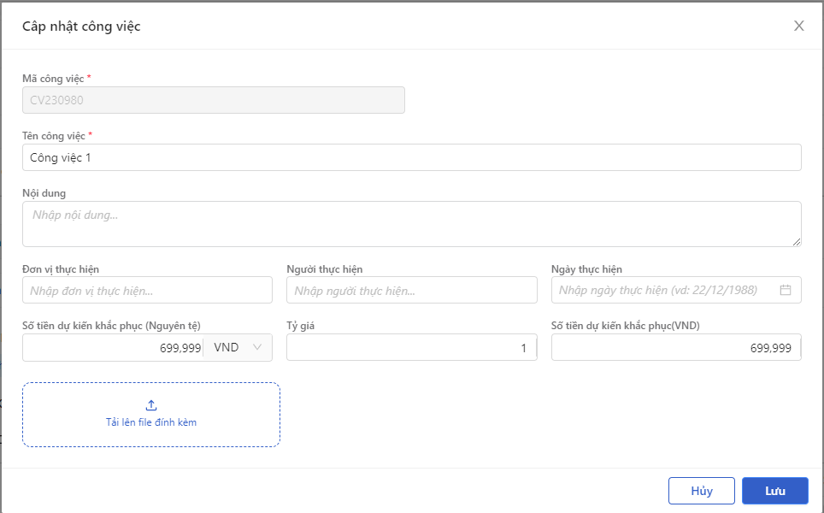

*Cập nhật Công việc*

* **Bước 3**: Người dùng chọn Lưu để lưu thông tin cập nhật hoặc chọn Hủy để hủy thao tác

1. **Ngoại lệ:**

* Hệ thống hiển thị thông báo lỗi khi các trường thông tin bắt buộc không được nhập đầy đủ

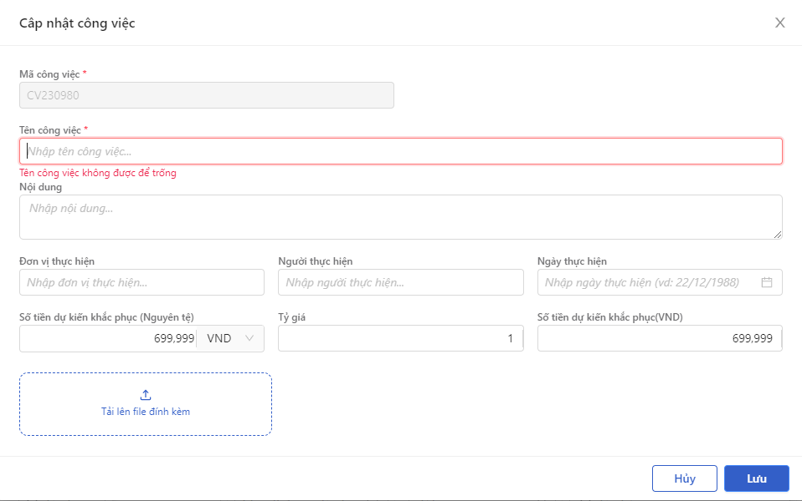

*Cập nhật Công việc*

* Khi Cập nhật Phương án giám địnhh thành công, hệ thống hiển thị thông báo “Cập nhật Phương án giám định thành công”

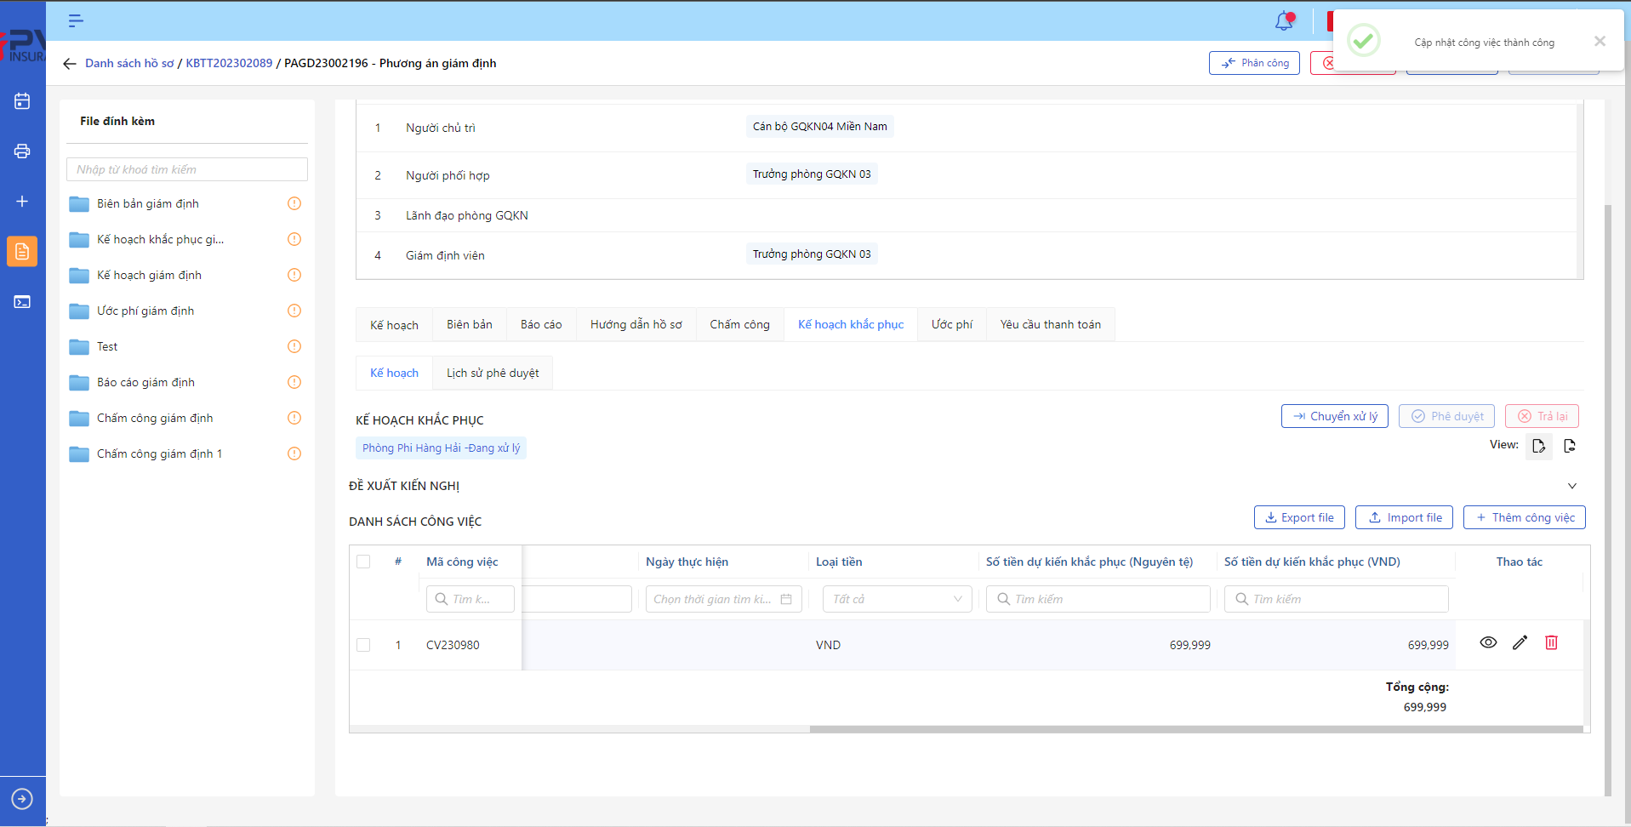

*Cập nhật Công việc*

Xóa Công việc

1. **Mục đích**:

* Hệ thống cho phép người dùng Xóa Công việc của Kế hoạch khắc phục ra khỏi hệ thống

1. **Các bước thực hiện**

* **Bước 1**: Vào menu Quản lý hồ sơ 🡪 Chọn Thực hiện giám định 🡪 Chọn Hồ sơ cần xử lý 🡪 Chọn Phương án giám định cần xử lý 🡪 Chọn tab Kế hoạch khắc phục 🡪 Chọn tại Công việc cần xóa
* **Bước 2**: Hệ thống hiển thị Popup xác nhận Xóa Công việc

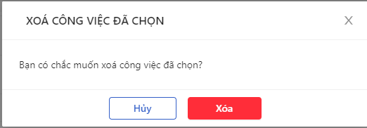

*Xóa Công việc*

* **Bước 3**: Người dùng chọn Xác nhận để Xóa Công việc hoặc chọn Hủy để hủy thao tác

1. **Ngoại lệ:**

* Khi Xóa Công việc thành công, hệ thống hiển thị thông báo “Xóa Công việc thành công” và xóa Công việc ra khỏi màn Danh sách công việc Kế hoạch khắc phục

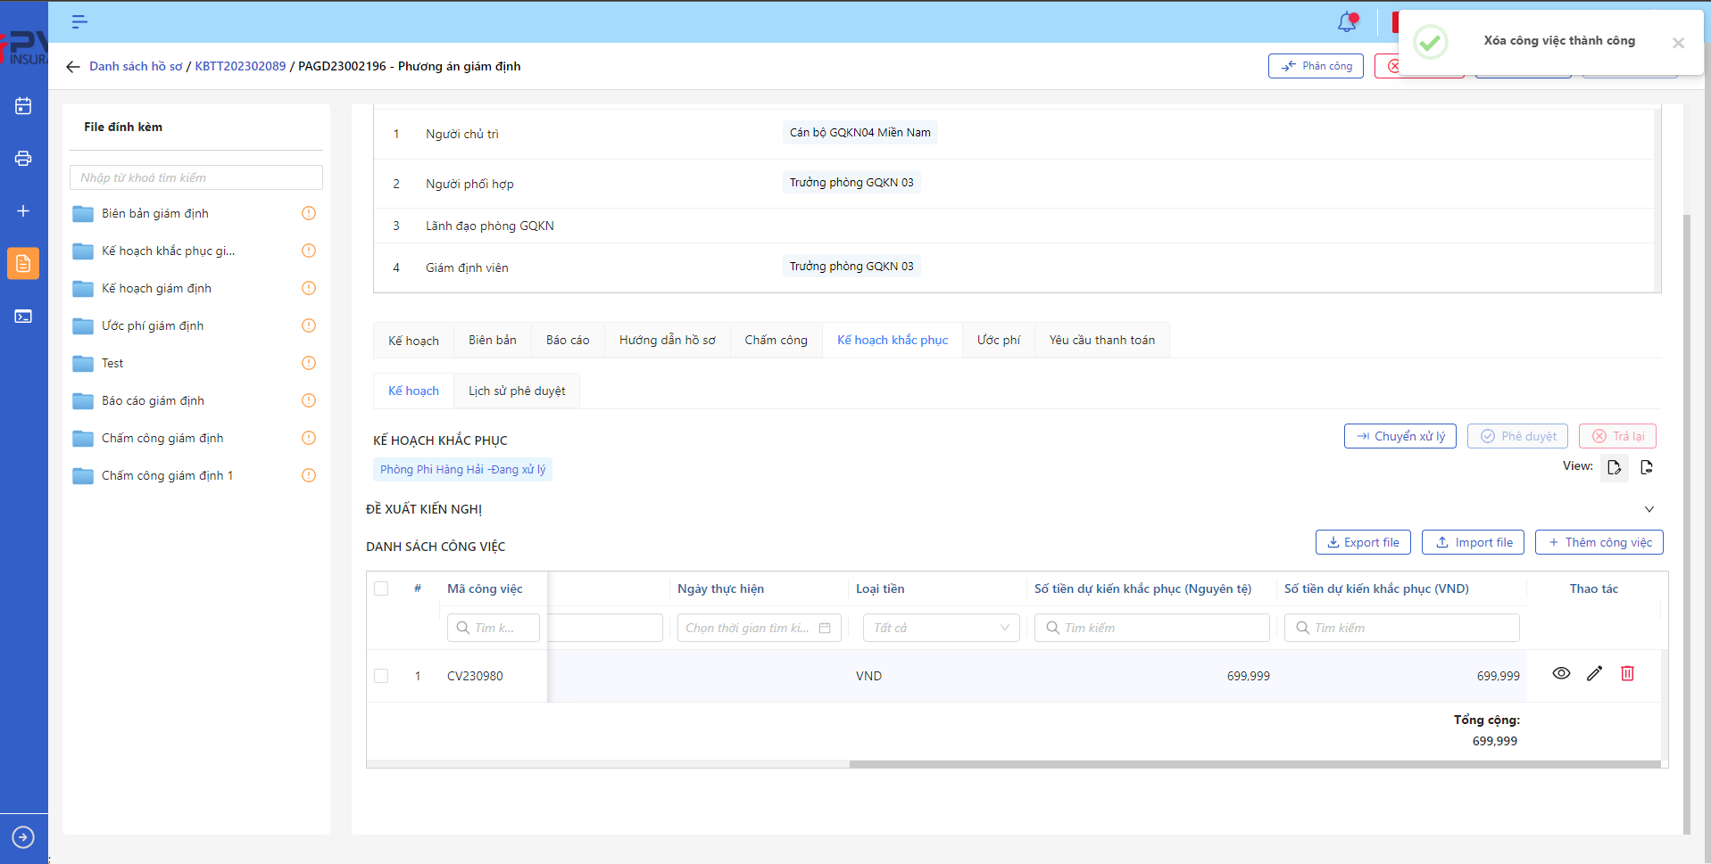

*Kế hoạch khắc phục*

Chuyển xử lý Kế hoạch khắc phục

1. **Mục đích**:

* Hệ thống cho phép người dùng Chuyển xử lý Công việc Kế hoạch khắc phục

1. **Các bước thực hiện**

* **Bước 1**: Vào menu Quản lý hồ sơ 🡪 Chọn Thực hiện giám định 🡪 Chọn hồ sơ 🡪 Chọn Phương án giám định cần xử lý 🡪 Chọn tab Kế hoạch khắc phục

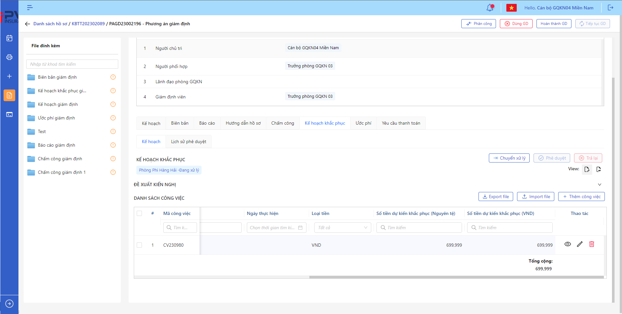

*Kế hoạch khắc phục*

* **Bước 2**: Chọn Chuyển xử lý Kế hoạch khắc phục 🡪 Hệ thống hiển thị Popup Chuyển xử lý Kế hoạch khắc phục cán bộ



*Chuyển xử lý Kế hoạch khắc phục*

* **Bước 3**: Người dùng tiến hành nhập lý do Chuyển xử lý Kế hoạch khắc phục (Nếu có)
* **Bước 4**: Người dùng chọn Xác nhận để Chuyển xử lý Kế hoạch khắc phục hoặc chọn Hủy để hủy thao tác

1. **Ngoại lệ:**

* Khi Chuyển xử lý Kế hoạch khắc phục thành công, hệ thống hiển thị thông báo “Chuyển xử lý Kế hoạch khắc phục thành công” và chuyển trạng thái Phương án giám định sang Phòng ban – Chuyển xử lý với Phòng ban là Phòng ban của User Chuyển xử lý

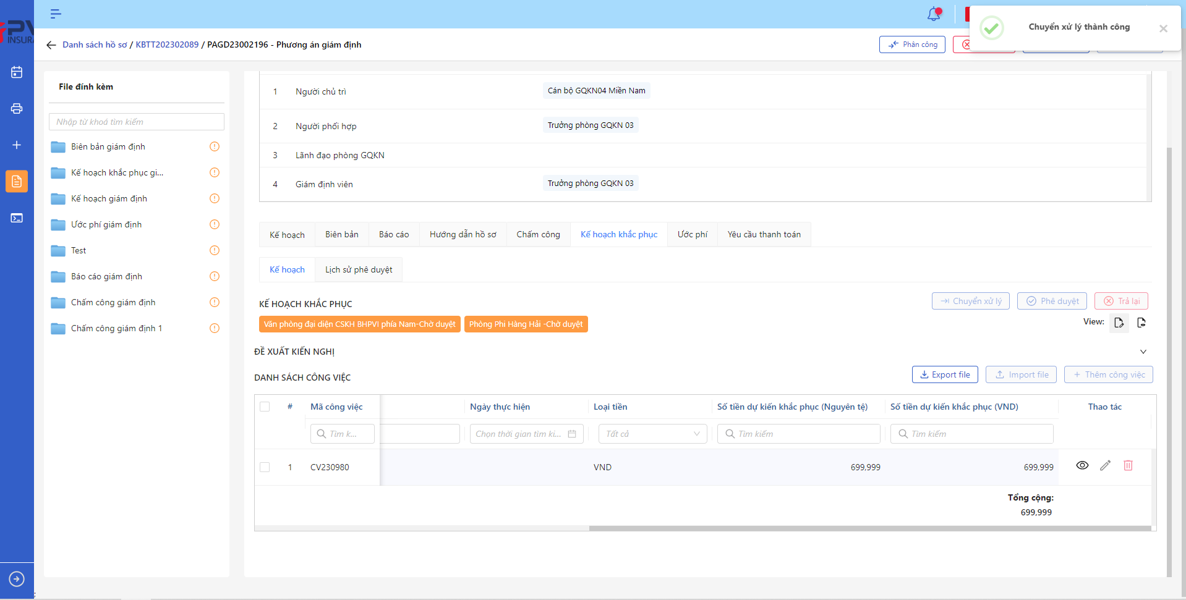

*Kế hoạch khắc phục*

Phê duyệt Kế hoạch khắc phục

1. **Mục đích**:

* Hệ thống cho phép người dùng Phê duyệt Kế hoạch khắc phục

1. **Các bước thực hiện**

* **Bước 1**: Vào menu Quản lý hồ sơ 🡪 Chọn Thực hiện giám định 🡪 Chọn hồ sơ 🡪 Chọn Phương án giám định cần xử lý 🡪 Chọn tab Kế hoạch

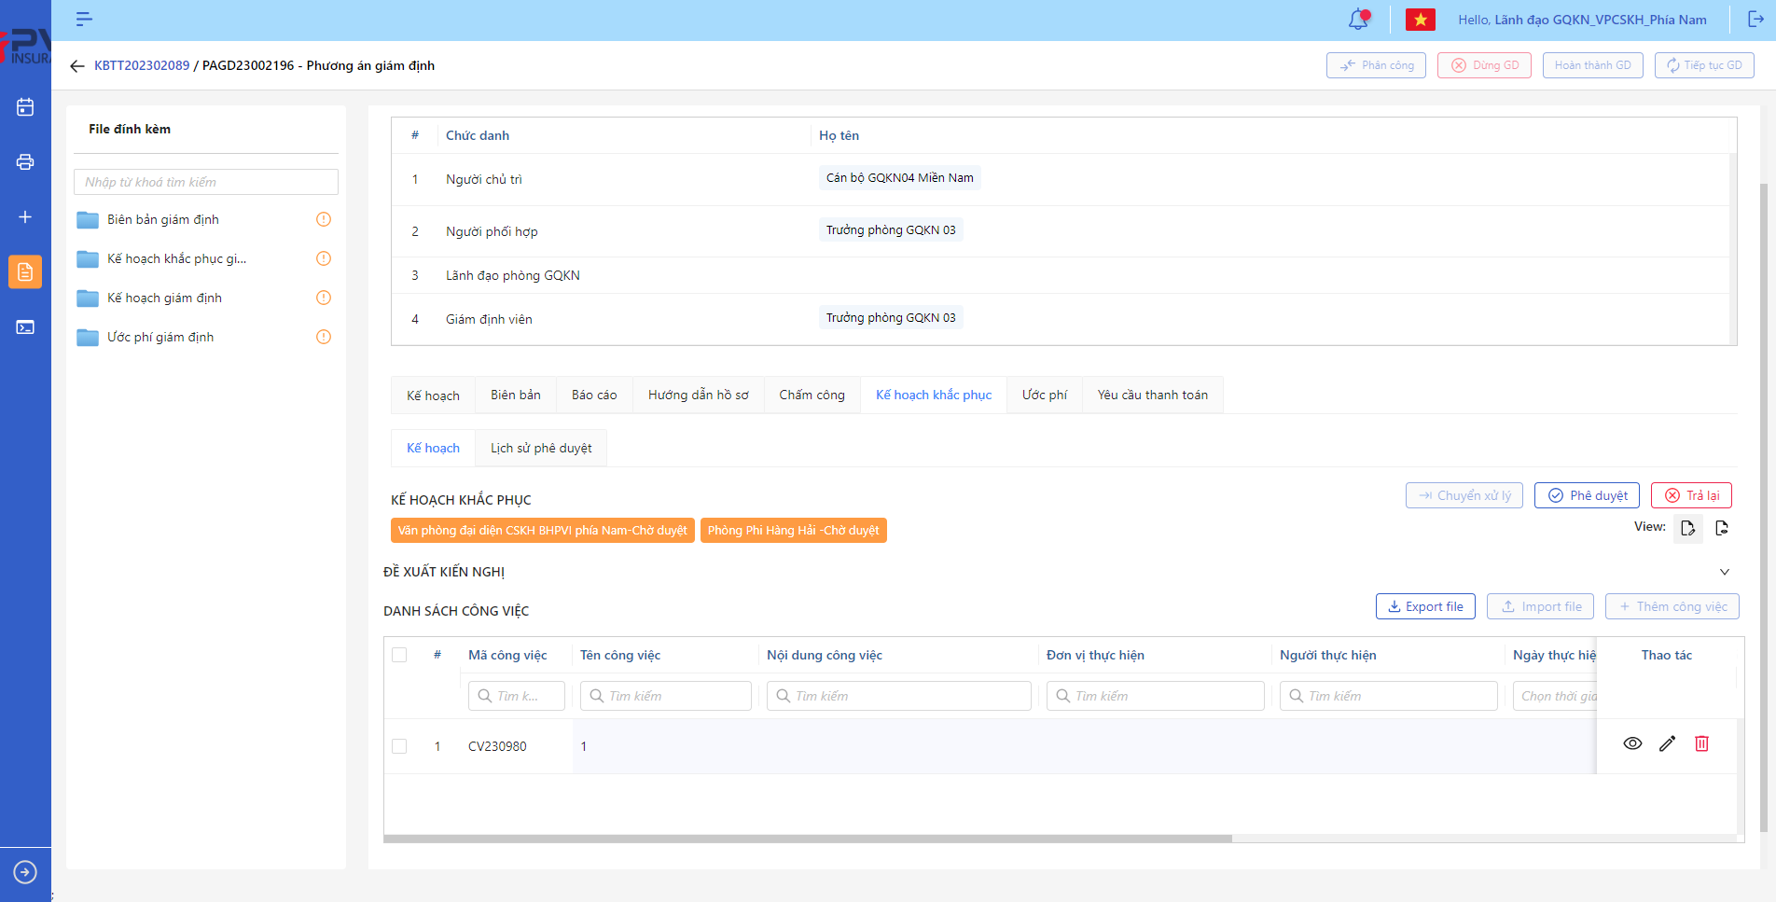

*Kế hoạch khắc phục*

* **Bước 2**: Chọn Phê duyệt Kế hoạch khắc phục 🡪 Hệ thống hiển thị Popup Phê duyệt Kế hoạch khắc phục cán bộ



*Phê duyệt Kế hoạch khắc phục*

* **Bước 3**: Người dùng tiến hành nhập lý do Phê duyệt Kế hoạch khắc phục (Nếu có)
* **Bước 4**: Người dùng chọn Xác nhận để Phê duyệt Kế hoạch khắc phục hoặc chọn Hủy để hủy thao tác

1. **Ngoại lệ:**

* Khi Phê duyệt Kế hoạch khắc phục thành công, hệ thống hiển thị thông báo “Phê duyệt Kế hoạch khắc phục cán bộ xử lý thành công” và đổi trạng thái là:
* Phòng ban – Chờ duyệt (nếu chưa phải là bước duyệt cuối) với Phòng ban là Phòng ban của user tiếp theo trong luồng duyệt
* Phòng ban – Đã duyệt (nếu là bước duyệt cuối) với Phòng ban là Phòng ban của user phê duyệt

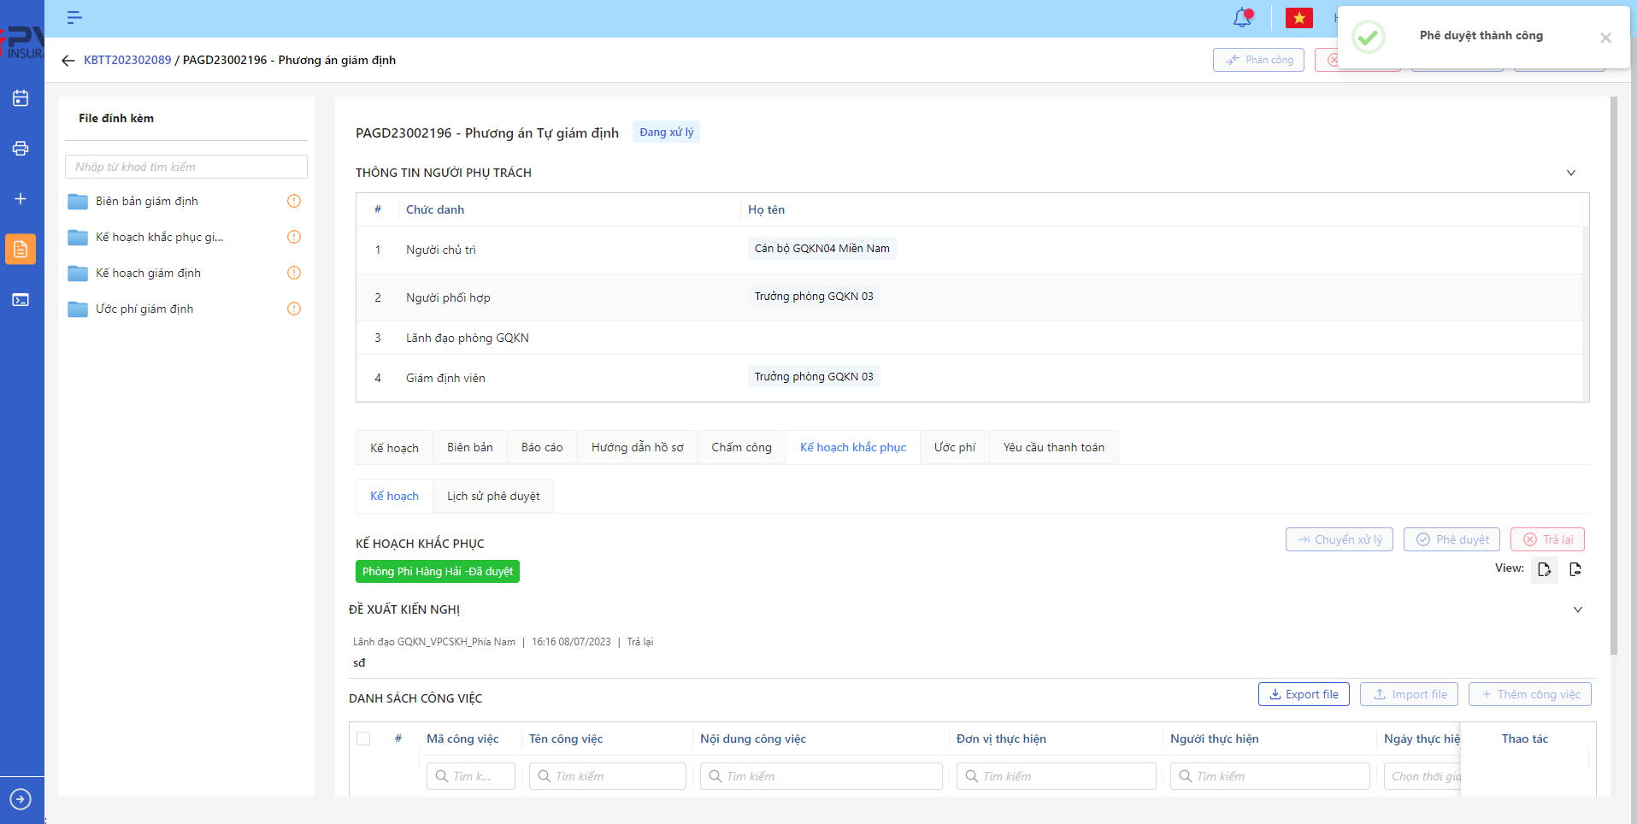

*Kế hoạch khắc phục*

Trả lại Kế hoạch khắc phục

1. **Mục đích**:

* Hệ thống cho phép người dùng Trả lại Kế hoạch khắc phục

1. **Các bước thực hiện**

* **Bước 1**: Vào menu Quản lý hồ sơ 🡪 Chọn Thực hiện giám định 🡪 Chọn hồ sơ 🡪 Chọn Phương án giám định cần xử lý 🡪 Chọn tab Kế hoạch



*Kế hoạch khắc phục*

* **Bước 2**: Chọn Trả lại Kế hoạch khắc phục 🡪 Hệ thống hiển thị Popup Trả lại Kế hoạch khắc phục cán bộ



*Trả lại Kế hoạch khắc phục*

* **Bước 3**: Người dùng tiến hành nhập lý do Trả lại Kế hoạch khắc phục (Bắt buộc)
* **Bước 4**: Người dùng chọn Xác nhận để Trả lại Kế hoạch khắc phục hoặc chọn Hủy để hủy thao tác

1. **Ngoại lệ:**

* Khi Trả lại Kế hoạch khắc phục thành công, hệ thống hiển thị thông báo “Trả lại Kế hoạch khắc phục thành công” và chuyển trạng thái Phương án giám định sang Phòng ban – Trả lại với Phòng ban là Phòng ban của User trả lại

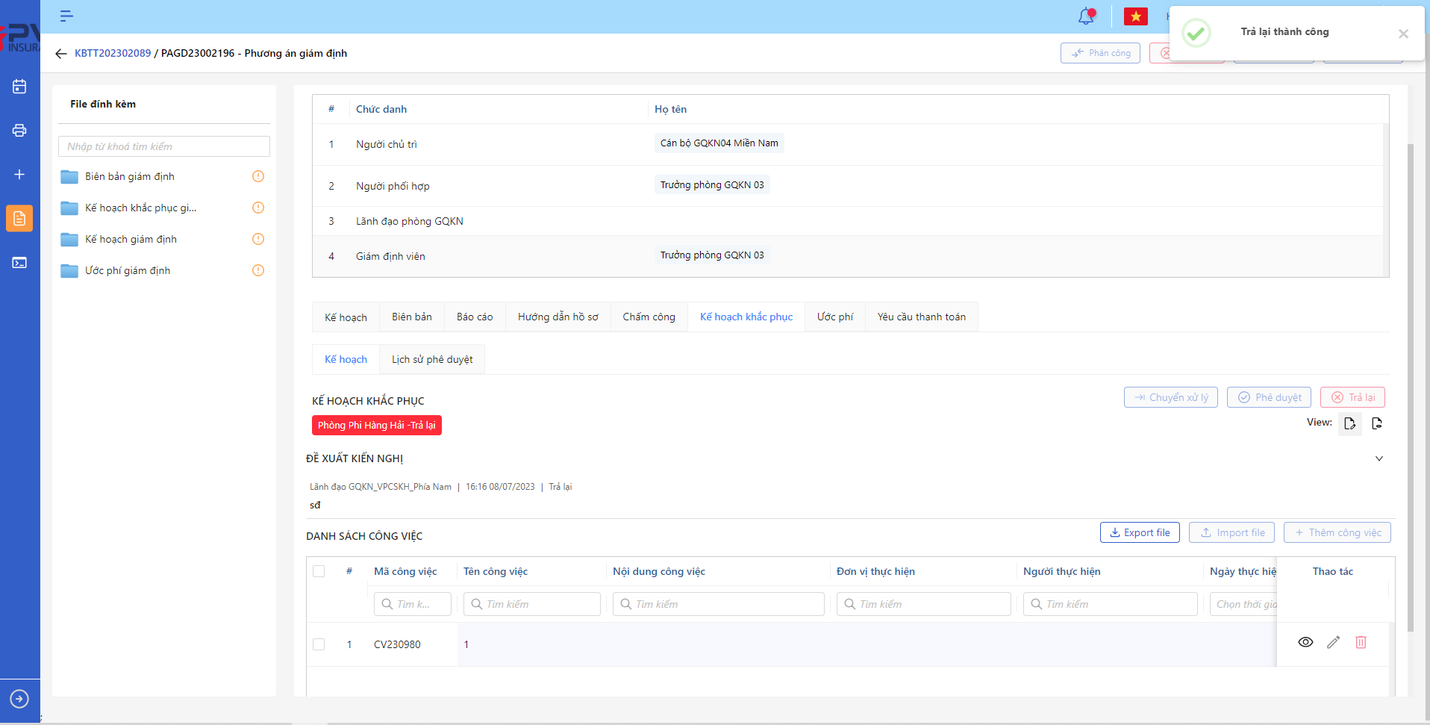

*Kế hoạch khắc phục*

Export file Kế hoạch khắc phục

1. **Mục đích**:

* Hệ thống cho phép người dùng Export file Danh sách công việc dưới dạng file Excel

1. **Các bước thực hiện**

* **Bước 1**: Vào menu Quản lý hồ sơ 🡪 Chọn Thực hiện giám định 🡪 Chọn hồ sơ 🡪 Chọn Phương án giám định cần xử lý 🡪 Chọn tab Kế hoạch

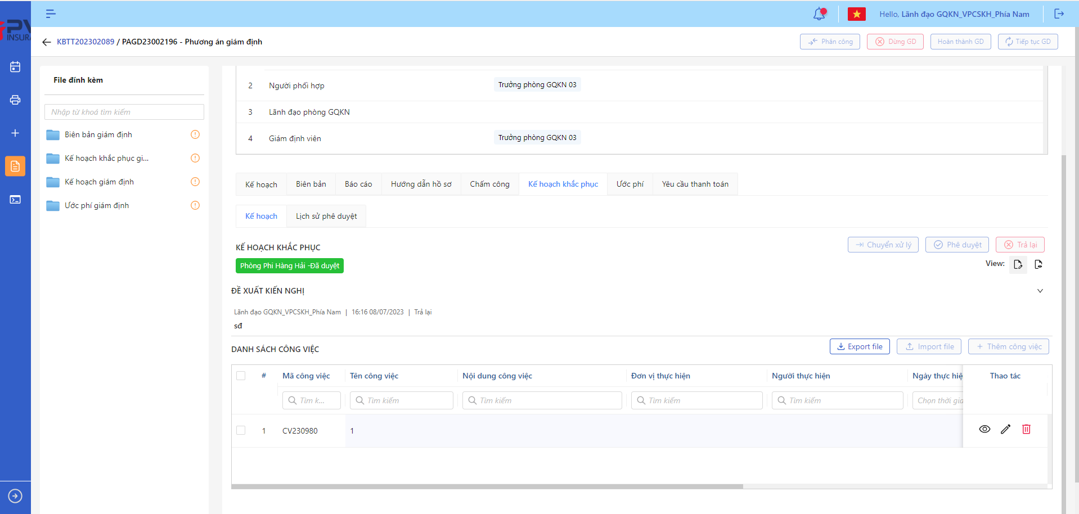

*Kế hoạch khắc phục*

* **Bước 2**: Chọn Export file. Hệ thống tải file theo mẫu sẵn

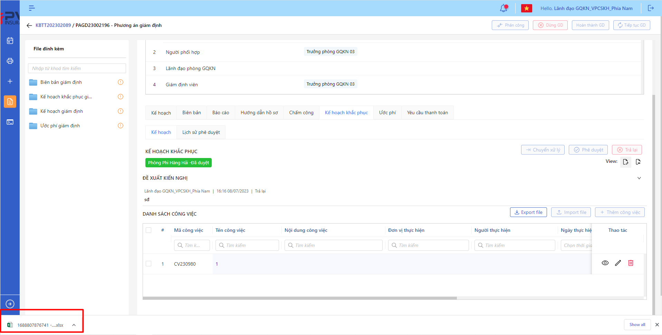

*Export file*

Import file Kế hoạch khắc phục

1. **Mục đích**:

* Hệ thống cho phép người dùng Import file Danh sách công việc dưới dạng file Excel

1. **Các bước thực hiện**

* **Bước 1**: Vào menu Quản lý hồ sơ 🡪 Chọn Thực hiện giám định 🡪 Chọn hồ sơ 🡪 Chọn Phương án giám định cần xử lý 🡪 Chọn tab Kế hoạch

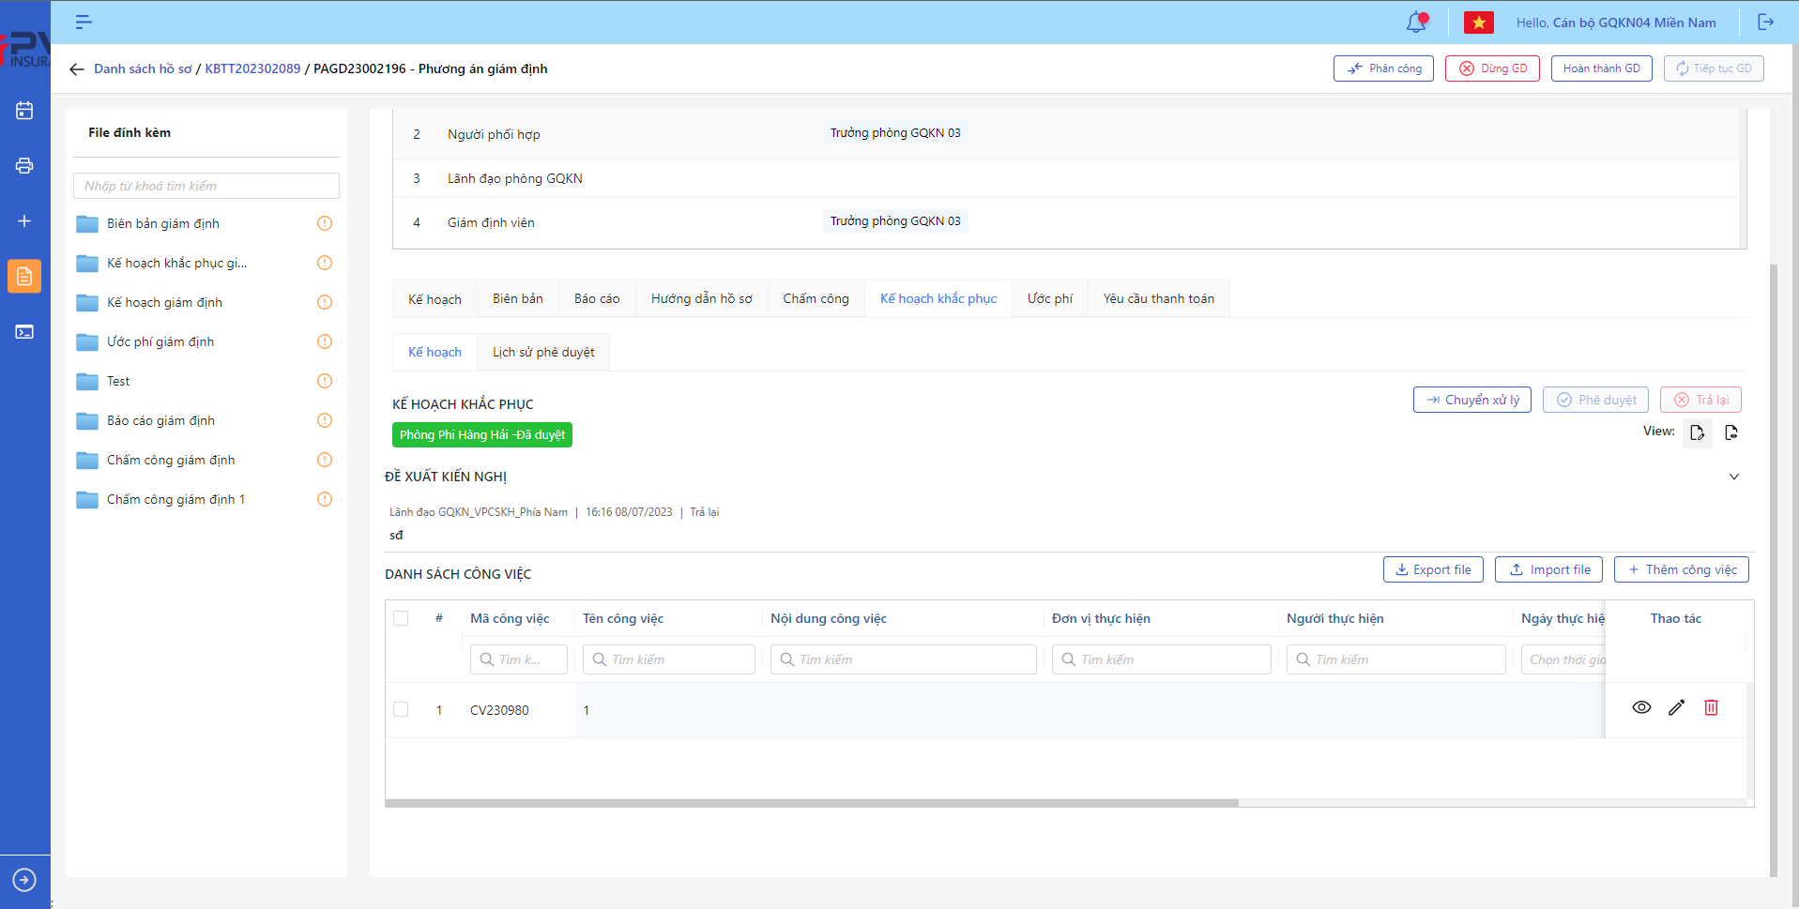

*Kế hoạch khắc phục*

* **Bước 2**: Chọn Import file. Hệ thống hiển thị popup Import



*Import file*

* **Bước 3:** Người dùng tải file từ máy cá nhân lệ hệ thống
* **Bước 4:** Người dùng chọn Import để upload file hoặc Hủy để hủy thao tác

**Lịch sử phê duyệt Kế hoạch khắc phục**

1. **Mục đích**:

* Hệ thống cho phép người dùng xem Lịch sử phê duyệt Kế hoạch khắc phục. Thông tin bao gồm:
* Thời gian
* Người phê duyệt

1. **Các bước thực hiện**

* **Bước 1**: Vào menu Quản lý hồ sơ 🡪 Chọn tiến trình Thực hiện giám định trên Tab bar 🡪 Chọn hồ sơ cần xử lý 🡪 Chọn Phương án giám định cần xử lý 🡪 Chọn tab Kế hoạch khắc phục 🡪 Chọn tab Lịch sử phê duyệt 🡪 Hệ thống hiển thị danh sách Lịch sử phê duyệt

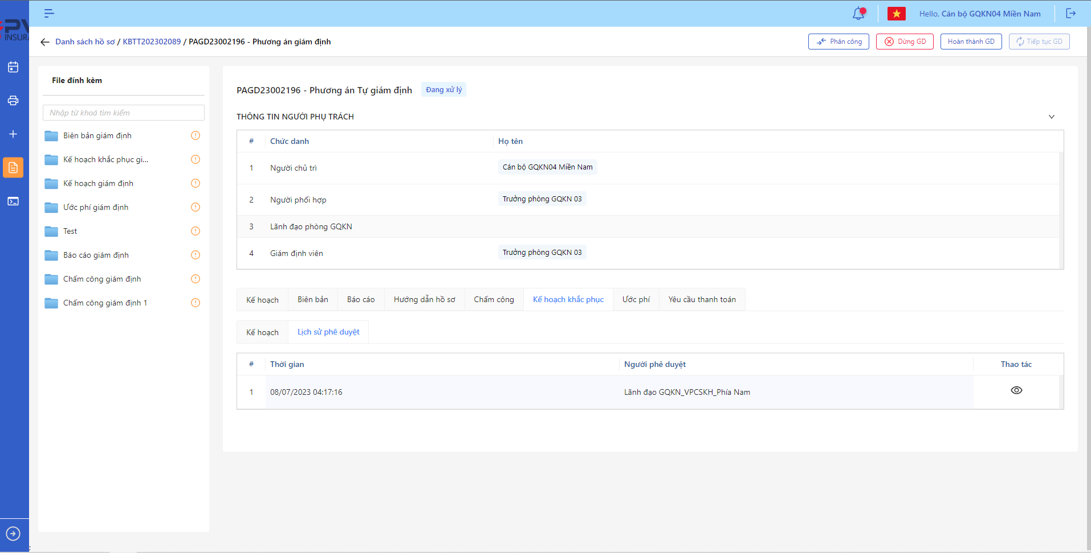

*Danh sách Lịch sử phê duyệt*

* **Bước 2**: Người dùng chọn để xem chi tiết Lịch sử phê duyệt 🡪 hệ thống hiển thị chi tiết

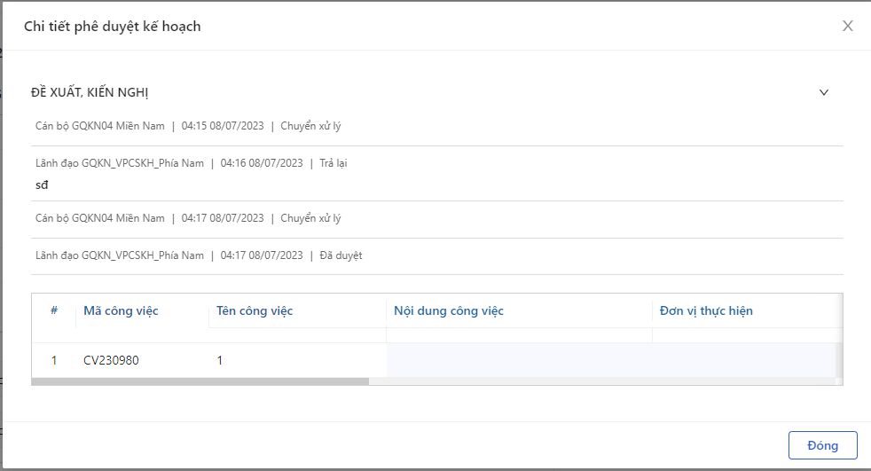

*Lịch sử phê duyệt*

###### Ước phí

**Ước phí**

Danh sách công việc

1. **Mục đích**:

* Hệ thống cho phép người dùng xem Danh sách Công việc cho Ước phí trên hệ thống. Thông tin bao gồm:
* Mã Công việc
* Tên Công việc
* Nội dung công việc
* Thời gian làm việc
* Loại tiền
* Tỉ giá
* Đơn giá (nguyên tệ)
* Ước phí (nguyên tệ)
* Ước phí (VNĐ)

1. **Các bước thực hiện**

* **Bước 1**: Vào menu Quản lý hồ sơ 🡪 Chọn tiến trình Thực hiện giám định trên Tab bar 🡪 Chọn hồ sơ cần xử lý 🡪 Chọn Phương án giám định cần xử lý 🡪 Chọn tab Ước phí 🡪 Hệ thống hiển thị danh sách Công việc của Ước phí trên hệ thống

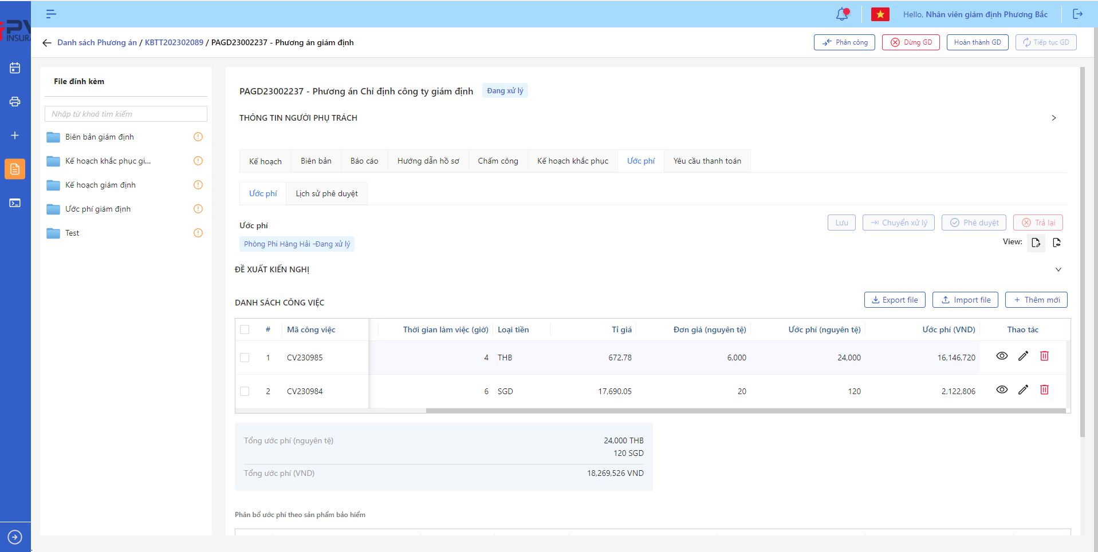

*Danh sách Công việc*

* **Bước 2**: Người dùng có thể tiến hành thực hiện những thao tác tương ứng trên màn danh sách: Thêm công việc, Export file, Import file, Tìm kiếm thông tin Phương án giám định theo điều kiện tìm kiếm

Thêm Công việc

1. **Mục đích**:

* Hệ thống cho phép người dùng thêm Công việc trong Ước phí

1. **Các bước thực hiện**

* **Bước 1**: Vào menu Quản lý hồ sơ 🡪 Chọn Thực hiện giám định 🡪 Chọn hồ sơ 🡪 Chọn Phương án giám định cần lên Ước phí 🡪 Chọn tab Ước phí



*Ước phí*

* **Bước 2**: Chọn Thêm công việc 🡪 Hệ thống hiển thị Popup Ước phí cán bộ

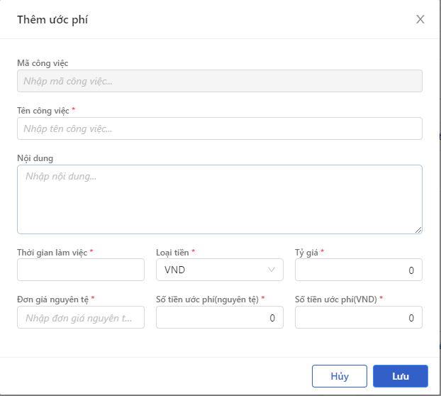

*Thêm Công việc*

* **Bước 3**: Người dùng tiến hành nhập các trường thông tin theo form Tạo mới
* **Bước 4**: Người dùng chọn Lưu để Thêm Công việc cho Ước phí hoặc chọn Hủy để hủy thao tác

1. **Ngoại lệ:**

* Hệ thống hiển thị thông báo lỗi khi các trường thông tin bắt buộc không được nhập đầy đủ

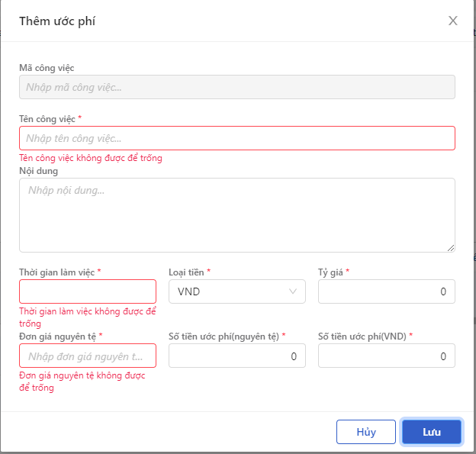

*Thêm công việc*

* Sau khi thêm mới Công việc thành công, hệ thống hiển thị thông báo “Thêm mới công việc thành công”

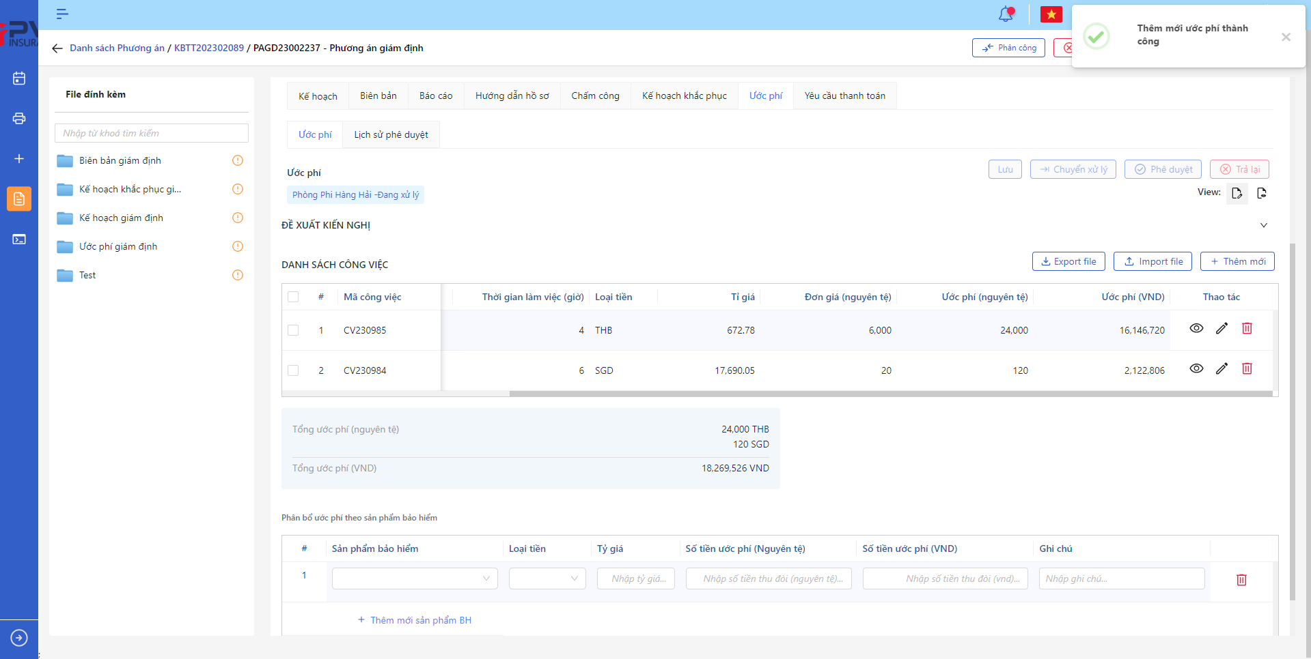

*Thêm Công việc*

Cập nhật Công việc

1. **Mục đích**:

* Hệ thống cho phép người dùng cập nhật thông tin cho Công việc Ước phí

1. **Các bước thực hiện**

* **Bước 1**: Vào menu Quản lý hồ sơ 🡪 Chọn Thực hiện giám định 🡪 Chọn hồ sơ cần thao tác 🡪 Chọn Phương án giám định cần xử lý 🡪 Chọn tab Ước phí 🡪 Chọn  để hiển thị giao diện màn Cập nhật Công việc



*Ước phí*

* **Bước 2**: Hệ thống hiển thị màn hình Cập nhật Phương án giám định. Người dùng cập nhật vào các trường thông tin tương ứng

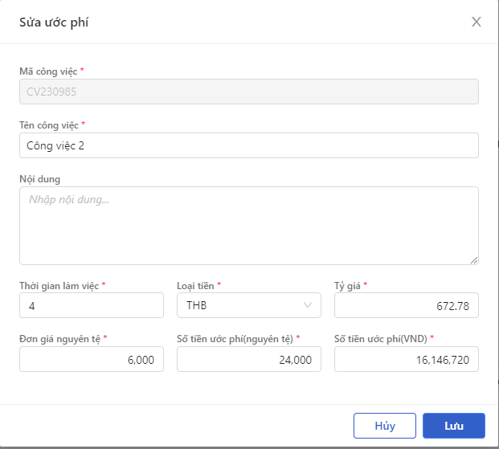

*Cập nhật Công việc*

* **Bước 3**: Người dùng chọn Lưu để lưu thông tin cập nhật hoặc chọn Hủy để hủy thao tác

1. **Ngoại lệ:**

* Hệ thống hiển thị thông báo lỗi khi các trường thông tin bắt buộc không được nhập đầy đủ

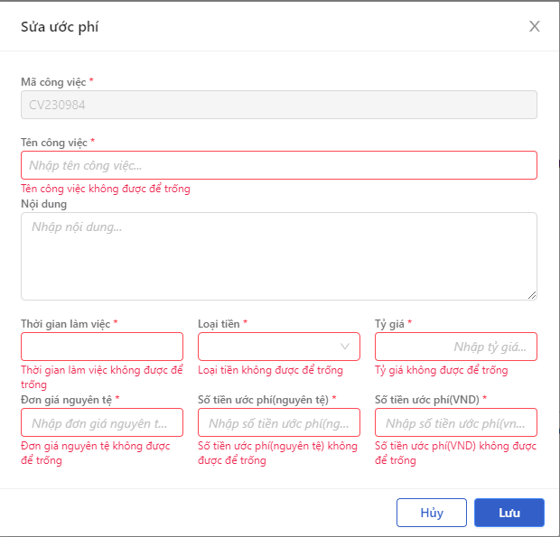

*Cập nhật Công việc*

* Khi Cập nhật Phương án giám địnhh thành công, hệ thống hiển thị thông báo “Cập nhật Phương án giám định thành công”

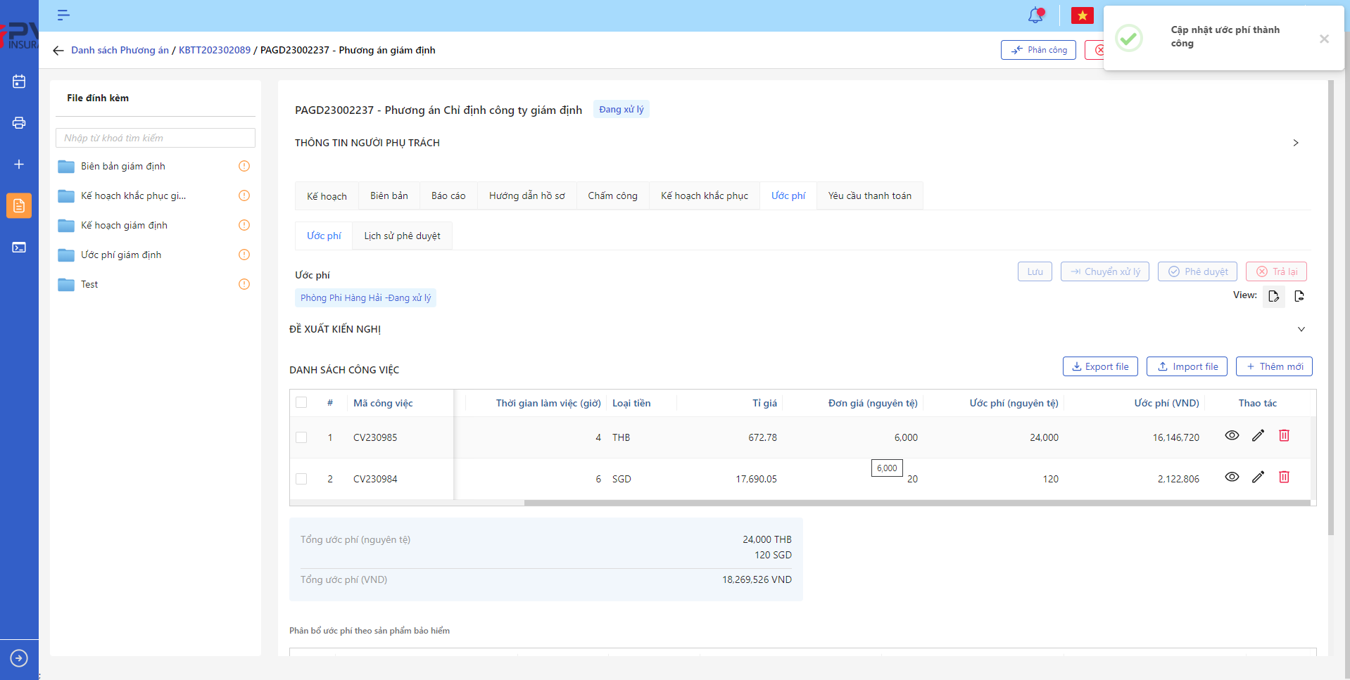

*Cập nhật Công việc*

Xóa Công việc

1. **Mục đích**:

* Hệ thống cho phép người dùng Xóa Công việc của Ước phí ra khỏi hệ thống

1. **Các bước thực hiện**

* **Bước 1**: Vào menu Quản lý hồ sơ 🡪 Chọn Thực hiện giám định 🡪 Chọn Hồ sơ cần xử lý 🡪 Chọn Phương án giám định cần xử lý 🡪 Chọn tab Ước phí 🡪 Chọn tại Công việc cần xóa
* **Bước 2**: Hệ thống hiển thị Popup xác nhận Xóa Công việc

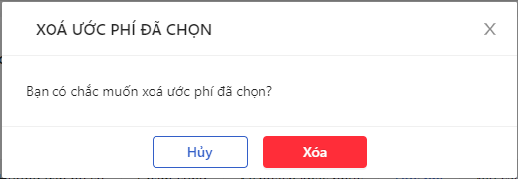

*Xóa Công việc*

* **Bước 3**: Người dùng chọn Xác nhận để Xóa Công việc hoặc chọn Hủy để hủy thao tác

1. **Ngoại lệ:**

* Khi Xóa Công việc thành công, hệ thống hiển thị thông báo “Xóa Công việc thành công” và xóa Công việc ra khỏi màn Danh sách công việc Ước phí

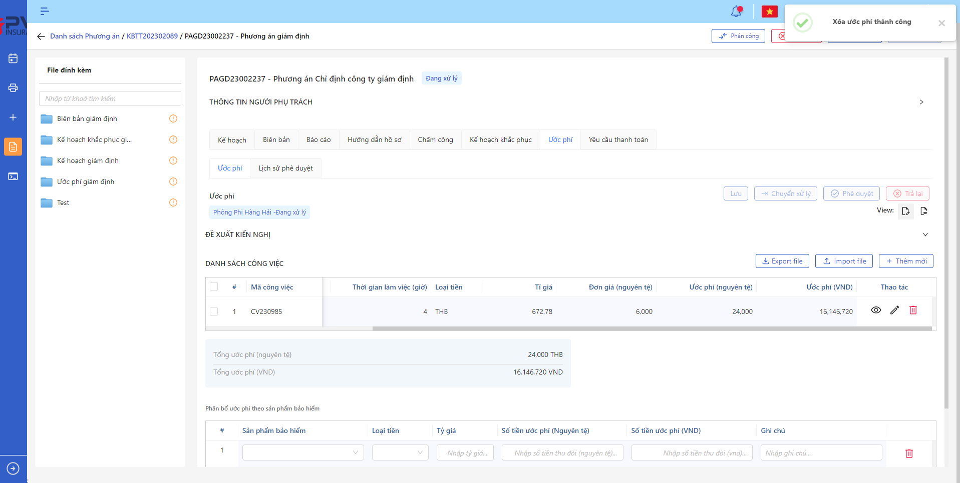

*Ước phí*

* Khi Phương án đã được phê duyệt hoặc đang trong luồng Phê duyệt, người dùng không thể xóa Phương án giám định.

Chuyển xử lý Ước phí

1. **Mục đích**:

* Hệ thống cho phép người dùng Chuyển xử lý Công việc Ước phí

1. **Các bước thực hiện**

* **Bước 1**: Vào menu Quản lý hồ sơ 🡪 Chọn Thực hiện giám định 🡪 Chọn hồ sơ 🡪 Chọn Phương án giám định cần xử lý 🡪 Chọn tab Ước phí

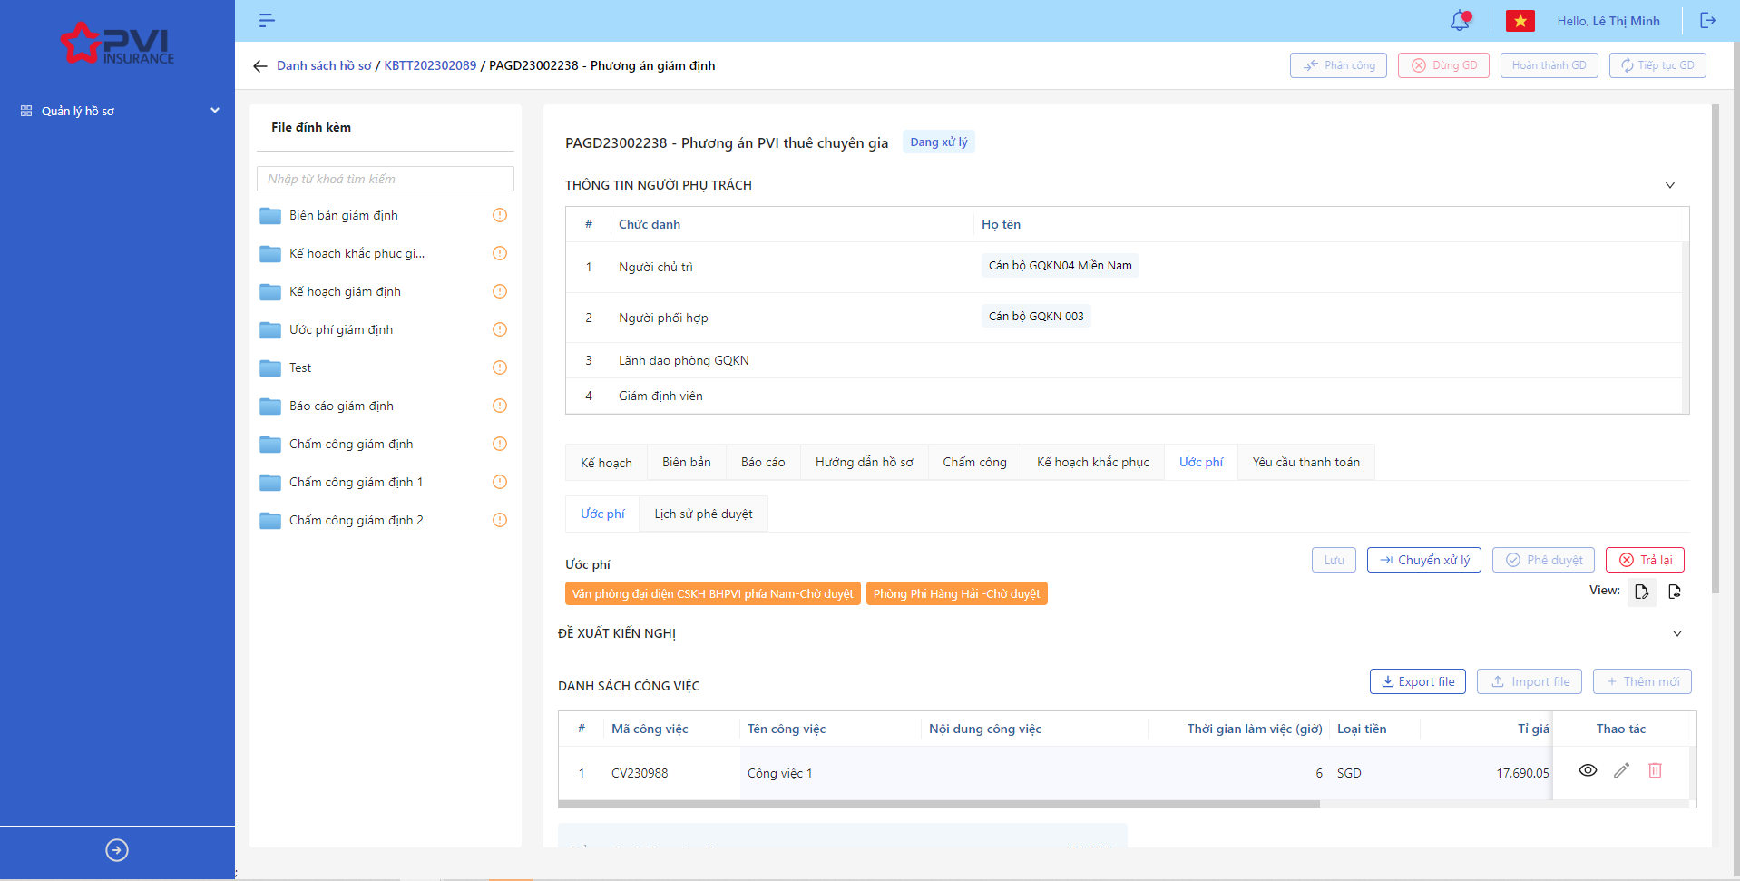

*Ước phí*

* **Bước 2**: Chọn Chuyển xử lý Ước phí 🡪 Hệ thống hiển thị Popup Chuyển xử lý Ước phí cán bộ



*Chuyển xử lý Ước phí*

* **Bước 3**: Người dùng tiến hành nhập lý do Chuyển xử lý Ước phí (Nếu có)
* **Bước 4**: Người dùng chọn Xác nhận để Chuyển xử lý Ước phí hoặc chọn Hủy để hủy thao tác

1. **Ngoại lệ:**

* Khi Chuyển xử lý Ước phí thành công, hệ thống hiển thị thông báo “Chuyển xử lý Ước phí thành công” và chuyển trạng thái Phương án giám định sang Phòng ban – Chuyển xử lý với Phòng ban là Phòng ban của User Chuyển xử lý

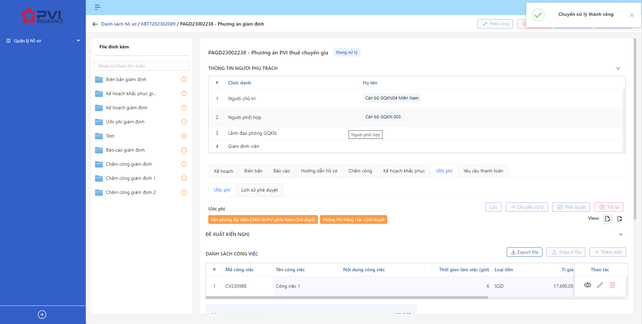

*Ước phí*

Phê duyệt Ước phí

1. **Mục đích**:

* Hệ thống cho phép người dùng Phê duyệt Ước phí

1. **Các bước thực hiện**

* **Bước 1**: Vào menu Quản lý hồ sơ 🡪 Chọn Thực hiện giám định 🡪 Chọn hồ sơ 🡪 Chọn Phương án giám định cần xử lý 🡪 Chọn tab Ước phí



*Ước phí*

* **Bước 2**: Chọn Phê duyệt Ước phí 🡪 Hệ thống hiển thị Popup Phê duyệt Ước phí cán bộ



*Phê duyệt Ước phí*

* **Bước 3**: Người dùng tiến hành nhập lý do Phê duyệt Ước phí (Nếu có)
* **Bước 4**: Người dùng chọn Xác nhận để Phê duyệt Ước phí hoặc chọn Hủy để hủy thao tác

1. **Ngoại lệ:**

* Khi Phê duyệt Ước phí thành công, hệ thống hiển thị thông báo “Phê duyệt Ước phí cán bộ xử lý thành công” và đổi trạng thái là:
* Phòng ban – Chờ duyệt (nếu chưa phải là bước duyệt cuối) với Phòng ban là Phòng ban của user tiếp theo trong luồng duyệt
* Phòng ban – Đã duyệt (nếu là bước duyệt cuối) với Phòng ban là Phòng ban của user phê duyệt

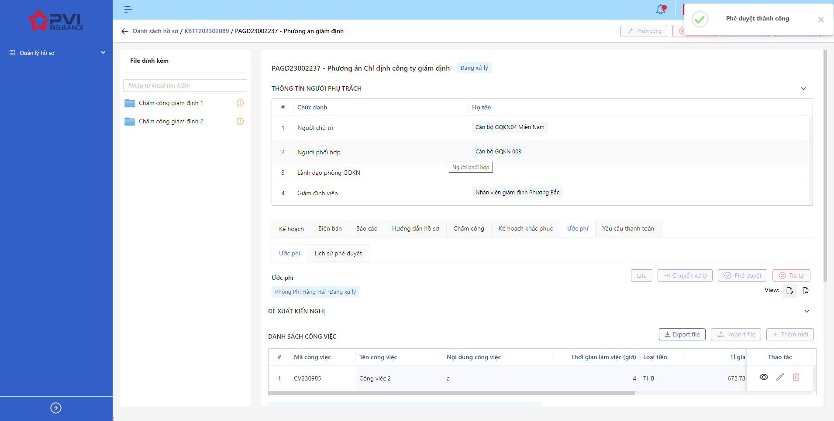

*Ước phí*

Trả lại Ước phí

1. **Mục đích**:

* Hệ thống cho phép người dùng Trả lại Ước phí

1. **Các bước thực hiện**

* **Bước 1**: Vào menu Quản lý hồ sơ 🡪 Chọn Thực hiện giám định 🡪 Chọn hồ sơ 🡪 Chọn Phương án giám định cần xử lý 🡪 Chọn tab Ước phí



*Ước phí*

* **Bước 2**: Chọn Trả lại Ước phí 🡪 Hệ thống hiển thị Popup Trả lại Ước phí cán bộ



*Trả lại Ước phí*

* **Bước 3**: Người dùng tiến hành nhập lý do Trả lại Ước phí (Bắt buộc)
* **Bước 4**: Người dùng chọn Xác nhận để Trả lại Ước phí hoặc chọn Hủy để hủy thao tác

1. **Ngoại lệ:**

* Khi Trả lại Ước phí thành công, hệ thống hiển thị thông báo “Trả lại Ước phí thành công” và chuyển trạng thái Phương án giám định sang Phòng ban – Trả lại với Phòng ban là Phòng ban của User trả lại

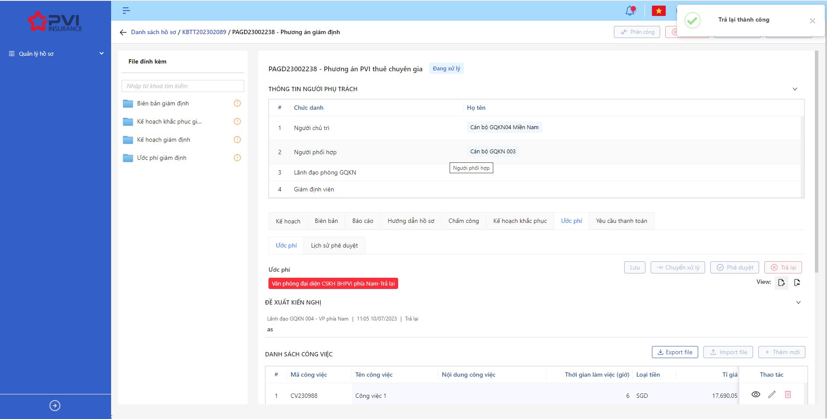

*Ước phí*

Xác nhận hộ KH Ước phí

1. **Mục đích**:

* Hệ thống cho phép người dùng Xác nhận hộ KH Ước phí

1. **Các bước thực hiện**

* **Bước 1**: Vào menu Quản lý hồ sơ 🡪 Chọn Thực hiện giám định 🡪 Chọn hồ sơ 🡪 Chọn Phương án giám định cần xử lý 🡪 Chọn tab Ước phí

*Ước phí*

* **Bước 2**: Chọn Xác nhận hộ KH Ước phí 🡪 Hệ thống hiển thị Popup Xác nhận hộ KH Ước phí cán bộ



*Xác nhận hộ KH Ước phí*

* **Bước 3**: Người dùng chọn Phê duyệt (nếu KH xác nhận phê duyệt) hoặc Trả lại (nếu KH xác nhận Trả lại)
* **Bước 4**: Người dùng chọn Xác nhận để Xác nhận hộ KH hoặc chọn Hủy để hủy thao tác

1. **Ngoại lệ:**

* Khi Xác nhận hộ KH Ước phí thành công, hệ thống hiển thị thông báo “Xác nhận hộ KH Ước phí cán bộ xử lý thành công” và đổi trạng thái là:
* Phòng ban – Trả lại (nếu chọn Xác nhận Trả lại)
* Phòng ban – Đã duyệt (nếu chọn Xác nhận Phê duyệt) với Phòng ban là Phòng ban của user Xác nhận hộ KH

*Ước phí*

Export file Ước phí

1. **Mục đích**:

* Hệ thống cho phép người dùng Export file Danh sách công việc dưới dạng file Excel

1. **Các bước thực hiện**

* **Bước 1**: Vào menu Quản lý hồ sơ 🡪 Chọn Thực hiện giám định 🡪 Chọn hồ sơ 🡪 Chọn Phương án giám định cần xử lý 🡪 Chọn tab Ước phí

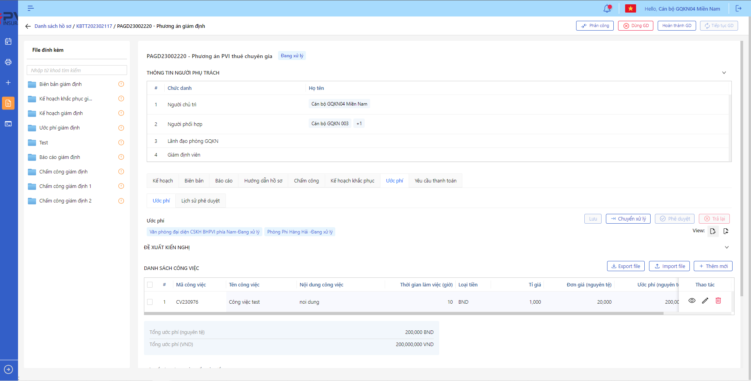

*Ước phí*

* **Bước 2**: Chọn Export file. Hệ thống tải file theo mẫu sẵn

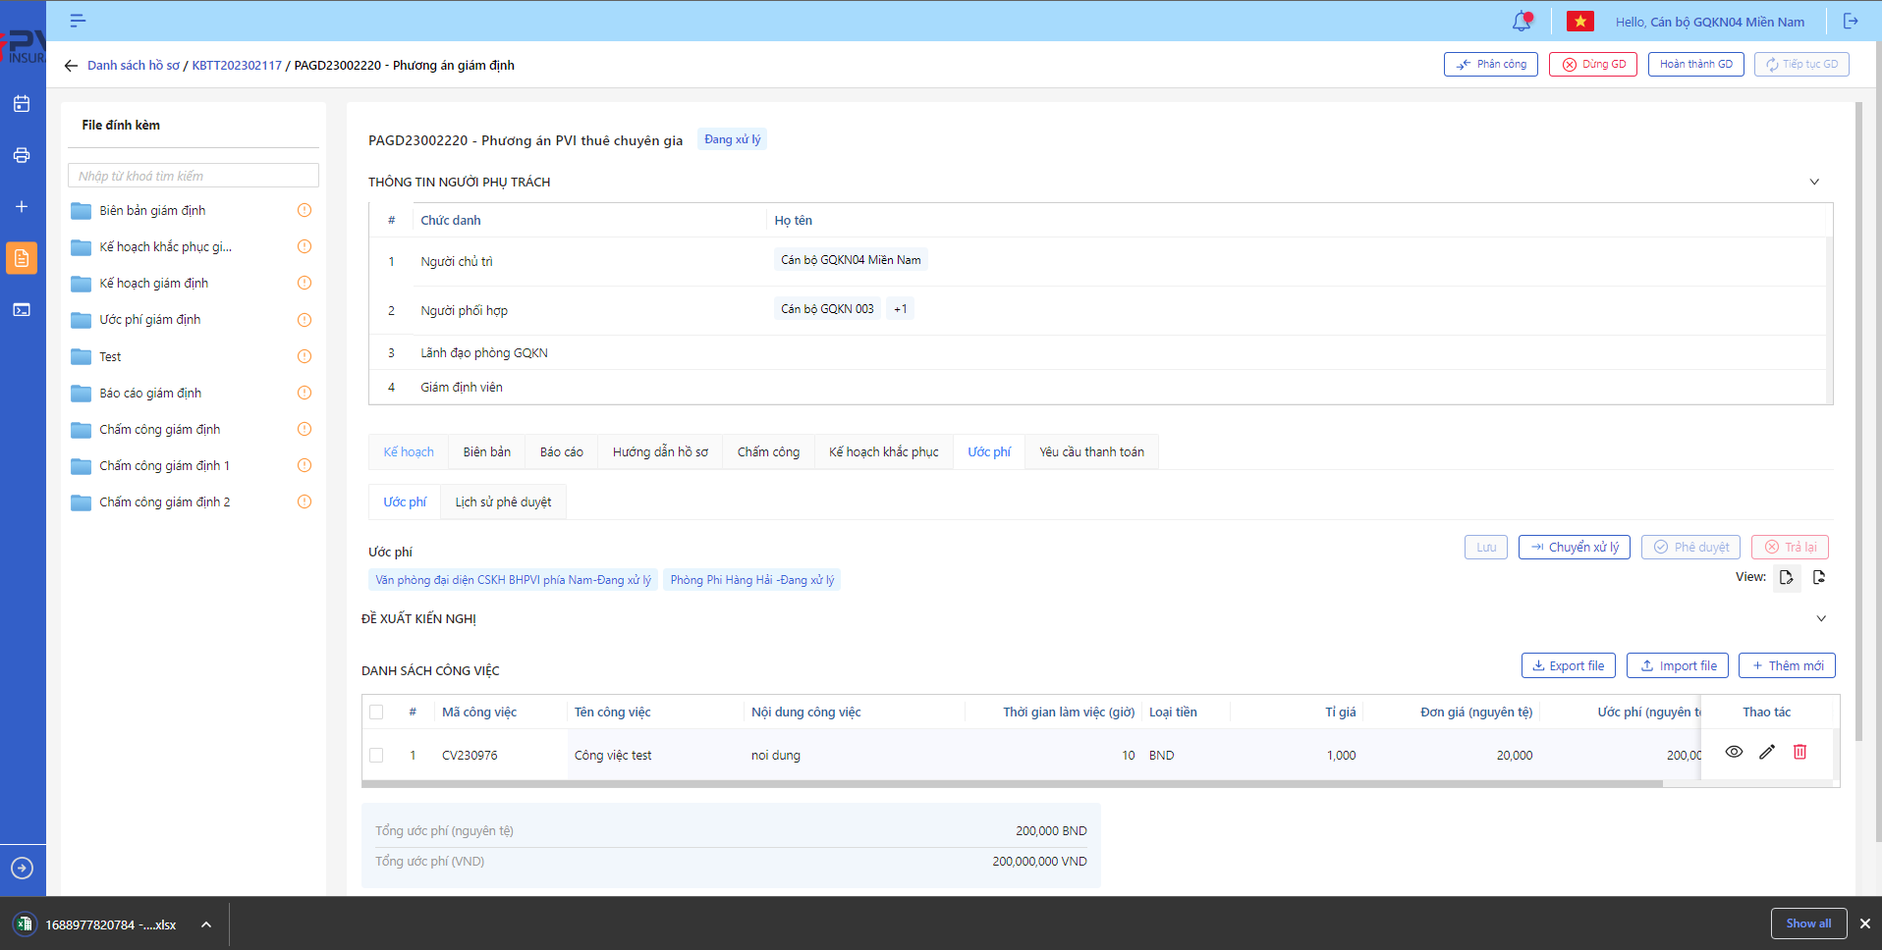

*Export file*

Import file Ước phí

1. **Mục đích**:

* Hệ thống cho phép người dùng Import file Danh sách công việc dưới dạng file Excel

1. **Các bước thực hiện**

* **Bước 1**: Vào menu Quản lý hồ sơ 🡪 Chọn Thực hiện giám định 🡪 Chọn hồ sơ 🡪 Chọn Phương án giám định cần xử lý 🡪 Chọn tab Ước phí

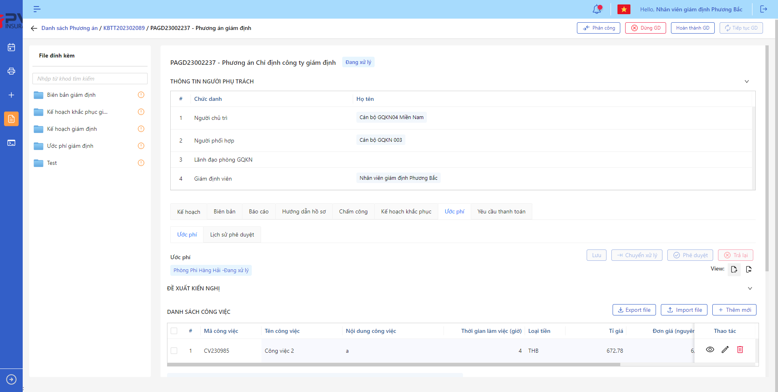

*Ước phí*

* **Bước 2**: Chọn Import file. Hệ thống hiển thị popup Import



*Import file*

* **Bước 3:** Người dùng tải file từ máy cá nhân lệ hệ thống
* **Bước 4:** Người dùng chọn Import để upload file hoặc Hủy để hủy thao tác

**Lịch sử phê duyệt Ước phí**

1. **Mục đích**:

* Hệ thống cho phép người dùng xem Lịch sử phê duyệt Ước phí. Thông tin bao gồm:
* Thời gian
* Người phê duyệt

1. **Các bước thực hiện**

* **Bước 1**: Vào menu Quản lý hồ sơ 🡪 Chọn tiến trình Thực hiện giám định trên Tab bar 🡪 Chọn hồ sơ cần xử lý 🡪 Chọn Phương án giám định cần xử lý 🡪 Chọn tab Ước phí 🡪 Chọn tab Lịch sử phê duyệt 🡪 Hệ thống hiển thị danh sách Lịch sử phê duyệt

*Danh sách Lịch sử phê duyệt*

* **Bước 2**: Người dùng chọn để xem chi tiết Lịch sử phê duyệt 🡪 hệ thống hiển thị chi tiết

*Lịch sử phê duyệt*

###### Yêu cầu thanh toán

**Danh sách Yêu cầu thanh toán**

1. **Mục đích**:

* Hệ thống cho phép người dùng xem Danh sách Yêu cầu thanh toán cho Yêu cầu thanh toán trên hệ thống. Thông tin bao gồm:
* Mã Yêu cầu thanh toán
* Tên Yêu cầu thanh toán
* Người lập
* Ngày lập
* Biên bản liên quan
* Trạng thái

1. **Các bước thực hiện**

* **Bước 1**: Vào menu Quản lý hồ sơ 🡪 Chọn tiến trình Thực hiện giám định trên Tab bar 🡪 Chọn hồ sơ cần xử lý 🡪 Chọn Phương án giám định cần xử lý 🡪 Chọn tab Yêu cầu thanh toán 🡪 Hệ thống hiển thị danh sách Yêu cầu thanh toán của hệ thống

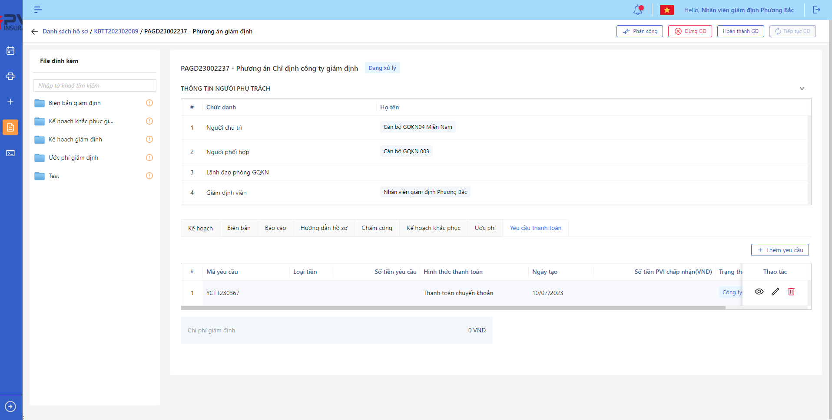

*Danh sách Yêu cầu thanh toán*

* **Bước 2**: Người dùng có thể tiến hành thực hiện những thao tác tương ứng trên màn danh sách: Thêm Yêu cầu thanh toán, Tìm kiếm thông tin Yêu cầu thanh toán theo điều kiện tìm kiếm

**Thêm Yêu cầu thanh toán**

1. **Mục đích**:

* Hệ thống cho phép người dùng thêm Yêu cầu thanh toán

1. **Các bước thực hiện**

* **Bước 1**: Vào menu Quản lý hồ sơ 🡪 Chọn Thực hiện giám định 🡪 Chọn hồ sơ 🡪 Chọn Phương án giám định cần lên Yêu cầu thanh toán 🡪 Chọn tab Yêu cầu thanh toán

*Danh sách Yêu cầu thanh toán*

* **Bước 2**: Chọn Thêm Yêu cầu thanh toán 🡪 Hệ thống hiển thị giao diện thêm mới Yêu cầu thanh toán cán bộ

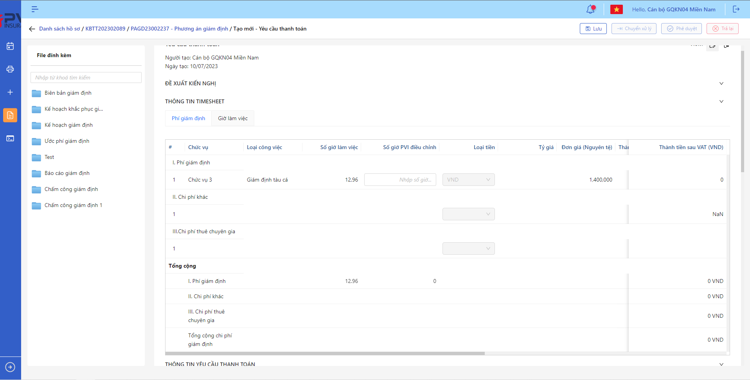

*Thêm mới Yêu cầu thanh toán*

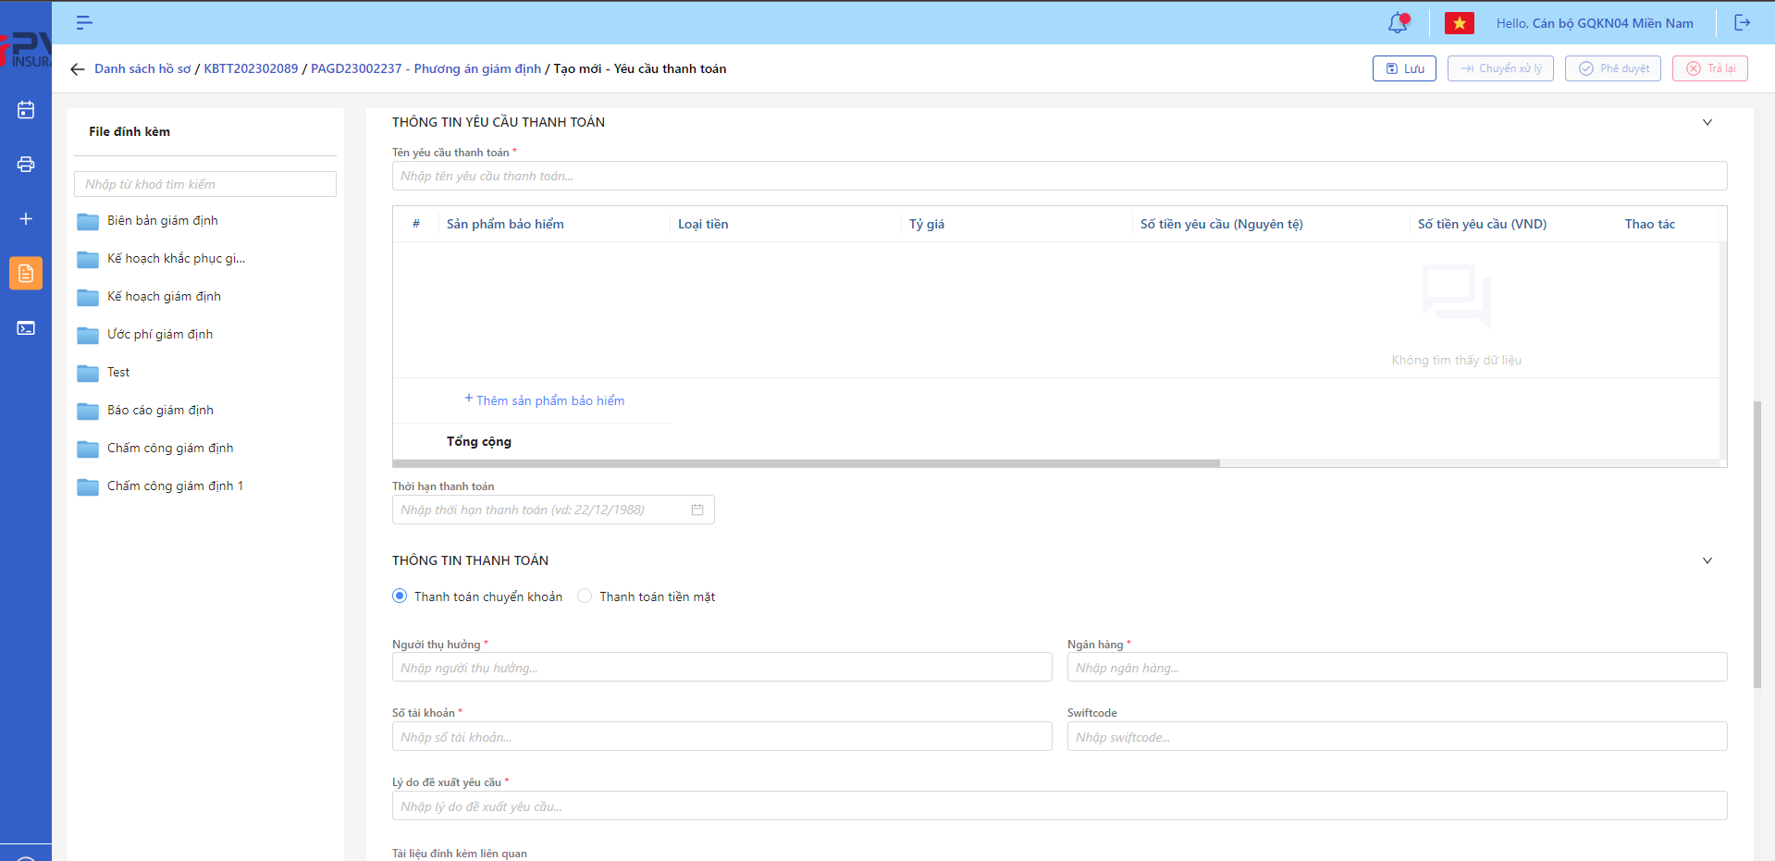

*Thêm mới Yêu cầu thanh toán*

* **Bước 3**: Tại mục Thông tin Timesheet, người dùng tiến hành nhập thông tin phí giám định
* **Bước 4**: Tại mục Thông tin Yêu cầu thanh toán, người dùng nhập các thông tin liên quan đến Yêu cầu thanh toán: Tên yêu cầu thanh toán, Phân bổ số tiền thanh toán theo hạng mục bảo hiểm

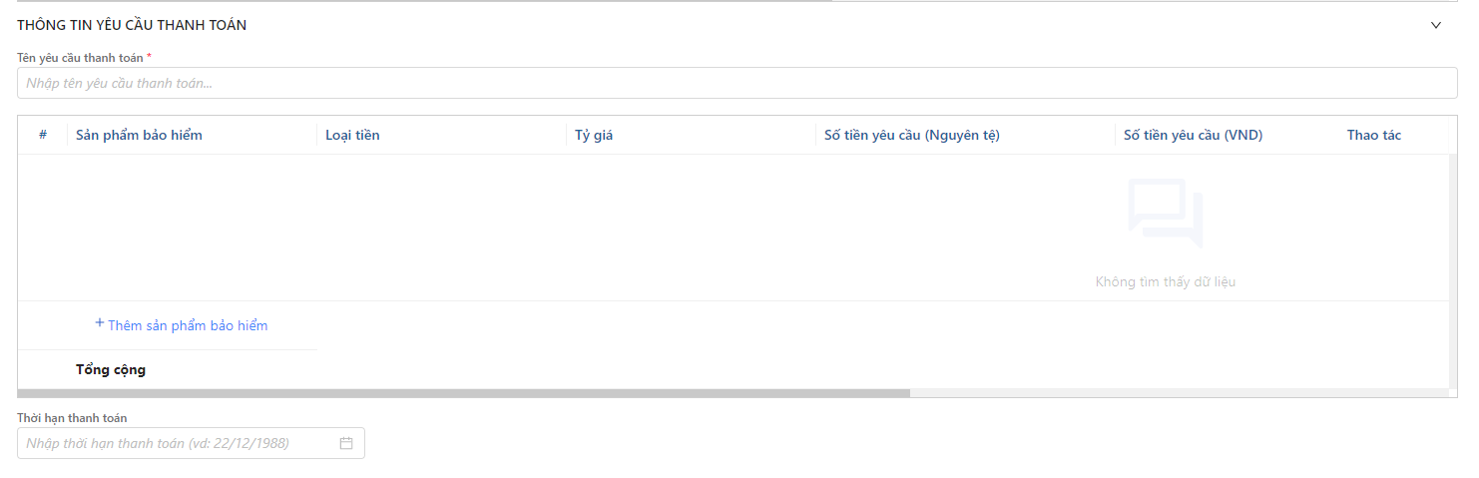

*Thêm mới Yêu cầu thanh toán*

* **Bước 5:** Tại mục Thông tin thanh toán, người dùng nhập các thông tin liên quan bao gồm: Người thụ hưởng, Ngân hàng, Số tài khoản, Lý do đề xuất

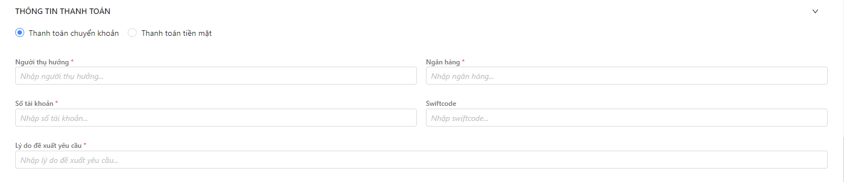

*Thêm mới Yêu cầu thanh toán*

* **Bước 6:** Người dùng ấn Lưu để Thêm mới Yêu cầu thanh toán hoặc Quay lại để Hủy thao tác

1. **Ngoại lệ:**

* Sau khi thêm mới Yêu cầu thanh toán thành công, hệ thống hiển thị thông báo “Thêm mới Yêu cầu thanh toán thành công”

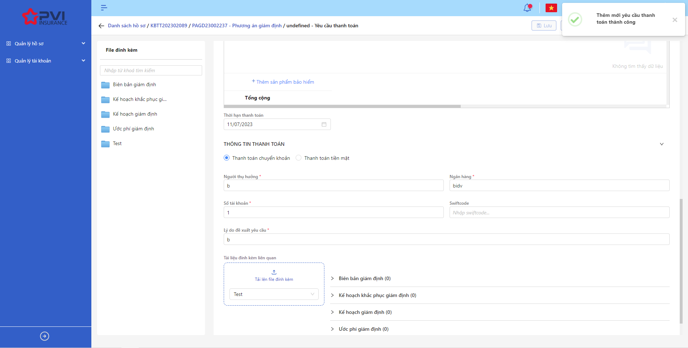

*Thêm Yêu cầu thanh toán*

**Cập nhật Yêu cầu thanh toán**

1. **Mục đích**:

* Hệ thống cho phép người dùng cập nhật thông tin cho Yêu cầu thanh toán Yêu cầu thanh toán

1. **Các bước thực hiện**

* **Bước 1**: Vào menu Quản lý hồ sơ 🡪 Chọn Thực hiện giám định 🡪 Chọn hồ sơ cần thao tác 🡪 Chọn Phương án giám định cần xử lý 🡪 Chọn tab Yêu cầu thanh toán 🡪 Chọn  để hiển thị giao diện màn Cập nhật Yêu cầu thanh toán

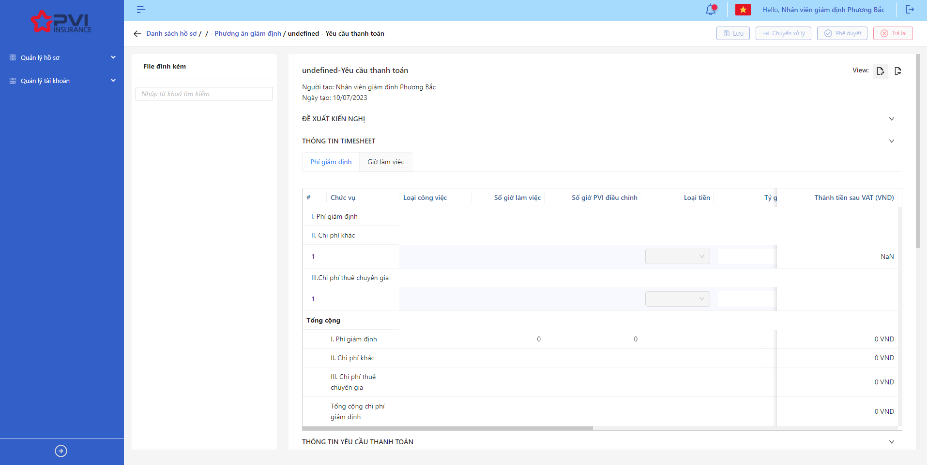

*Yêu cầu thanh toán*

* **Bước 2**: Hệ thống hiển thị màn hình Cập nhật Phương án giám định. Người dùng cập nhật vào các trường thông tin tương ứng
* **Bước 3**: Người dùng chọn Lưu để lưu thông tin cập nhật hoặc chọn Hủy để hủy thao tác

1. **Ngoại lệ:**

* Khi Cập nhật Phương án giám địnhh thành công, hệ thống hiển thị thông báo “Cập nhật Yêu cầu thanh toán thành công”

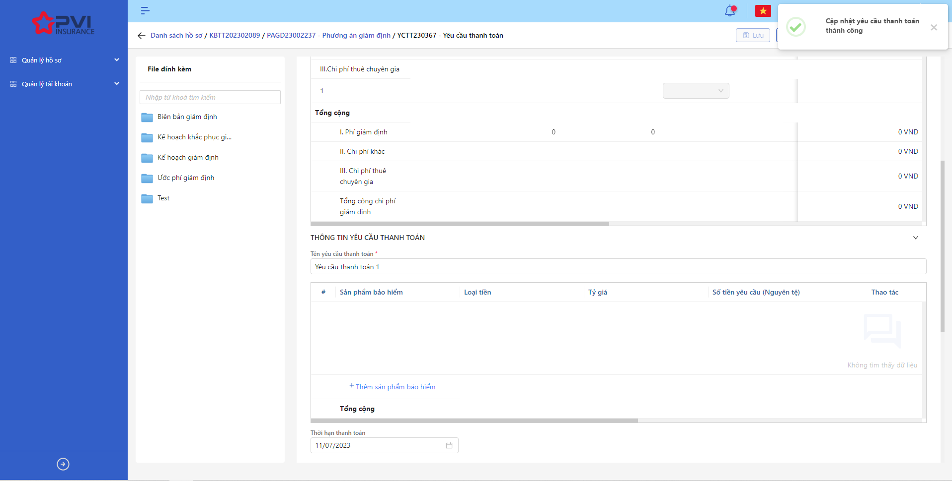

*Cập nhật Yêu cầu thanh toán*

**Xóa Yêu cầu thanh toán**

1. **Mục đích**:

* Hệ thống cho phép người dùng Xóa Yêu cầu thanh toán ra khỏi hệ thống

1. **Các bước thực hiện**

* **Bước 1**: Vào menu Quản lý hồ sơ 🡪 Chọn Thực hiện giám định 🡪 Chọn Hồ sơ cần xử lý 🡪 Chọn Phương án giám định cần xử lý 🡪 Chọn tab Yêu cầu thanh toán 🡪 Chọn tại Yêu cầu thanh toán cần xóa
* **Bước 2**: Hệ thống hiển thị Popup xác nhận Xóa Yêu cầu thanh toán

*Xóa Yêu cầu thanh toán*

* **Bước 3**: Người dùng chọn Xác nhận để Xóa Yêu cầu thanh toán hoặc chọn Hủy để hủy thao tác

1. **Ngoại lệ:**

* Khi Xóa Yêu cầu thanh toán thành công, hệ thống hiển thị thông báo “Xóa Yêu cầu thanh toán thành công” và xóa Yêu cầu thanh toán ra khỏi màn Danh sách Yêu cầu thanh toán Yêu cầu thanh toán

*Yêu cầu thanh toán*

**Chuyển xử lý Yêu cầu thanh toán**

1. **Mục đích**:

* Hệ thống cho phép người dùng Chuyển xử lý Yêu cầu thanh toán Yêu cầu thanh toán

1. **Các bước thực hiện**

* **Bước 1**: Vào menu Quản lý hồ sơ 🡪 Chọn Thực hiện giám định 🡪 Chọn hồ sơ 🡪 Chọn Phương án giám định cần xử lý 🡪 Chọn tab Yêu cầu thanh toán 🡪 Chọn Yêu cầu thanh toán cần xử lý



*Yêu cầu thanh toán*

* **Bước 2**: Chọn Chuyển xử lý 🡪 Hệ thống hiển thị Popup Chuyển xử lý Yêu cầu thanh toán cán bộ

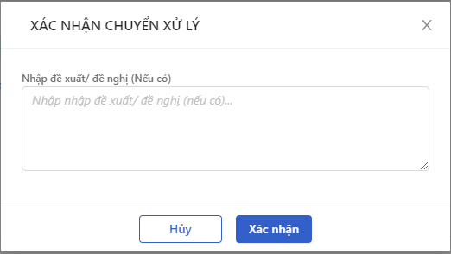

*Chuyển xử lý Yêu cầu thanh toán*

* **Bước 3**: Người dùng tiến hành nhập lý do Chuyển xử lý Yêu cầu thanh toán (Nếu có)
* **Bước 4**: Người dùng chọn Xác nhận để Chuyển xử lý Yêu cầu thanh toán hoặc chọn Hủy để hủy thao tác

1. **Ngoại lệ:**

* Khi Chuyển xử lý Yêu cầu thanh toán thành công, hệ thống hiển thị thông báo “Chuyển xử lý Yêu cầu thanh toán thành công” và chuyển trạng thái Phương án giám định sang Phòng ban – Chuyển xử lý với Phòng ban là Phòng ban của User Chuyển xử lý

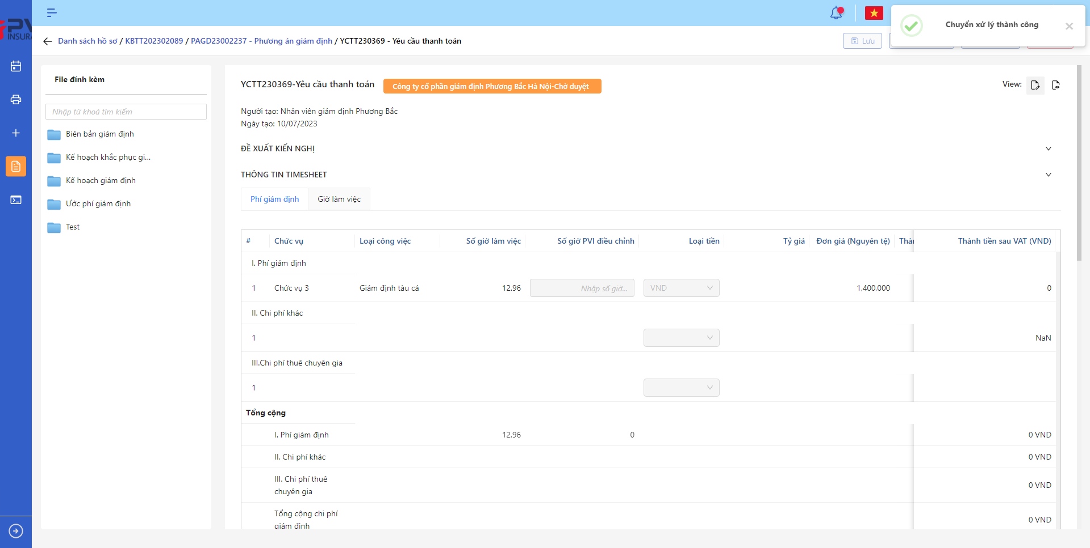

*Yêu cầu thanh toán*

**Phê duyệt Yêu cầu thanh toán**

1. **Mục đích**:

* Hệ thống cho phép người dùng Phê duyệt Yêu cầu thanh toán

1. **Các bước thực hiện**

* **Bước 1**: Vào menu Quản lý hồ sơ 🡪 Chọn Thực hiện giám định 🡪 Chọn hồ sơ 🡪 Chọn Phương án giám định cần xử lý 🡪 Chọn tab Yêu cầu thanh toán 🡪 Chọn Yêu cầu thanh toán cần xư lý



*Yêu cầu thanh toán*

* **Bước 2**: Chọn Phê duyệt Yêu cầu thanh toán 🡪 Hệ thống hiển thị Popup Phê duyệt Yêu cầu thanh toán cán bộ



*Phê duyệt Yêu cầu thanh toán*

* **Bước 3**: Người dùng tiến hành nhập lý do Phê duyệt Yêu cầu thanh toán (Nếu có)
* **Bước 4**: Người dùng chọn Xác nhận để Phê duyệt Yêu cầu thanh toán hoặc chọn Hủy để hủy thao tác

1. **Ngoại lệ:**

* Khi Phê duyệt Yêu cầu thanh toán thành công, hệ thống hiển thị thông báo “Phê duyệt Yêu cầu thanh toán cán bộ xử lý thành công” và đổi trạng thái là:
* Phòng ban – Chờ duyệt (nếu chưa phải là bước duyệt cuối) với Phòng ban là Phòng ban của user tiếp theo trong luồng duyệt
* Phòng ban – Đã duyệt (nếu là bước duyệt cuối) với Phòng ban là Phòng ban của user phê duyệt

*Yêu cầu thanh toán*

**Trả lại Yêu cầu thanh toán**

1. **Mục đích**:

* Hệ thống cho phép người dùng Trả lại Yêu cầu thanh toán

1. **Các bước thực hiện**

* **Bước 1**: Vào menu Quản lý hồ sơ 🡪 Chọn Thực hiện giám định 🡪 Chọn hồ sơ 🡪 Chọn Phương án giám định cần xử lý 🡪 Chọn tab Yêu cầu thanh toán 🡪 Chọn Yêu cầu thanh toán cần xử lý



*Yêu cầu thanh toán*

* **Bước 2**: Chọn Trả lại Yêu cầu thanh toán 🡪 Hệ thống hiển thị Popup Trả lại Yêu cầu thanh toán cán bộ



*Trả lại Yêu cầu thanh toán*

* **Bước 3**: Người dùng tiến hành nhập lý do Trả lại Yêu cầu thanh toán (Bắt buộc)
* **Bước 4**: Người dùng chọn Xác nhận để Trả lại Yêu cầu thanh toán hoặc chọn Hủy để hủy thao tác

1. **Ngoại lệ:**

* Khi Trả lại Yêu cầu thanh toán thành công, hệ thống hiển thị thông báo “Trả lại Yêu cầu thanh toán thành công” và chuyển trạng thái Phương án giám định sang Phòng ban – Trả lại với Phòng ban là Phòng ban của User trả lại

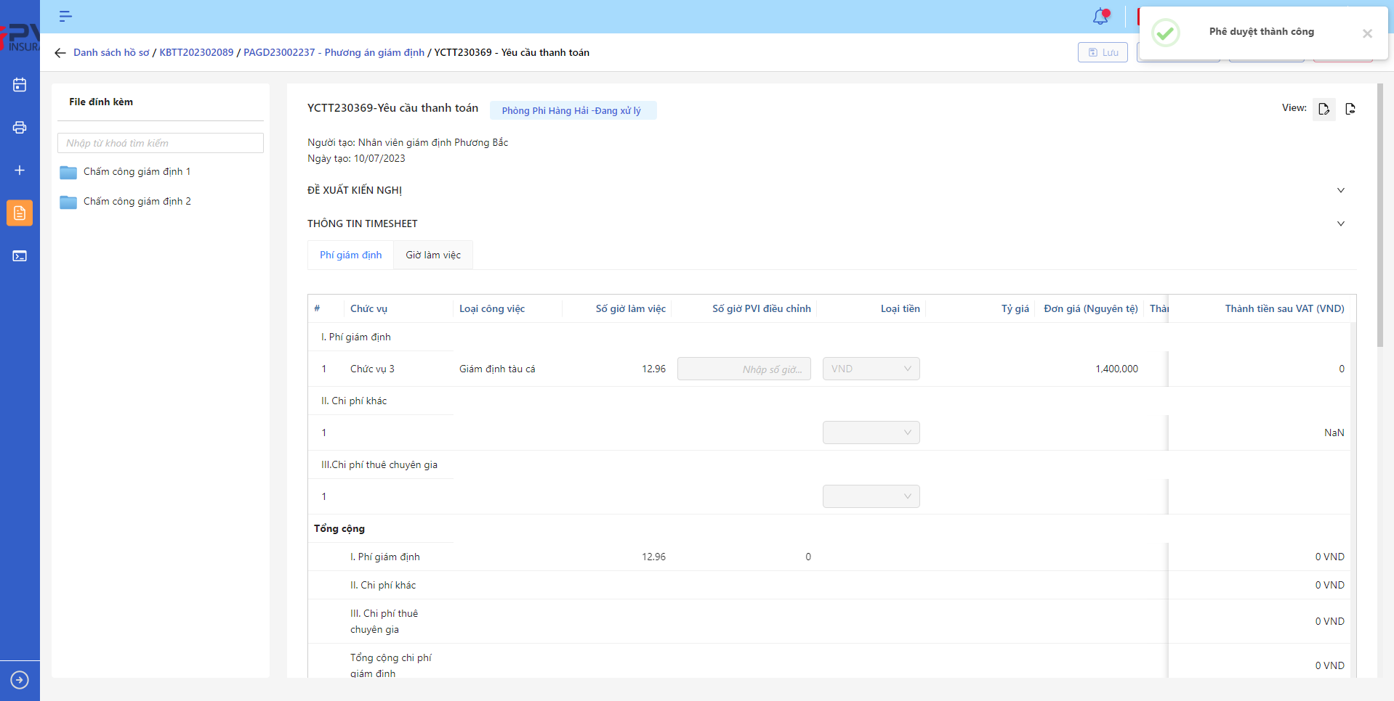

*Yêu cầu thanh toán*

### Bồi thường

|  |  |
| --- | --- |
| Tên chức năng | Quản lý Hồ sơ tiến trình Bồi thường |
| Mô tả | Cho phép quản lý hồ sơ tổn thất |
| Tác nhân | CB PVI, Khách hàng, CB Công ty giám định được cung cấp tài khoản |
| Điều kiện trước | NSD có tài khoản đăng nhập hệ thống |
| Điều kiện sau | Hiển thị Danh sách hồ sơ tiến trình Bồi thường |
| Ngoại lệ |  |

#### Danh sách Bồi thường

1. **Mục đích**:

* Hệ thống cho phép người dùng xem Danh sách hồ sơ Bồi thường trên hệ thống. Thông tin bao gồm:

1. **Các bước thực hiện**

* **Bước 1**: Vào menu Quản lý hồ sơ 🡪 Chọn tiến trình Bồi thường trên Tab bar 🡪 Hệ thống hiển thị danh sách tổn thất có trên hệ thống

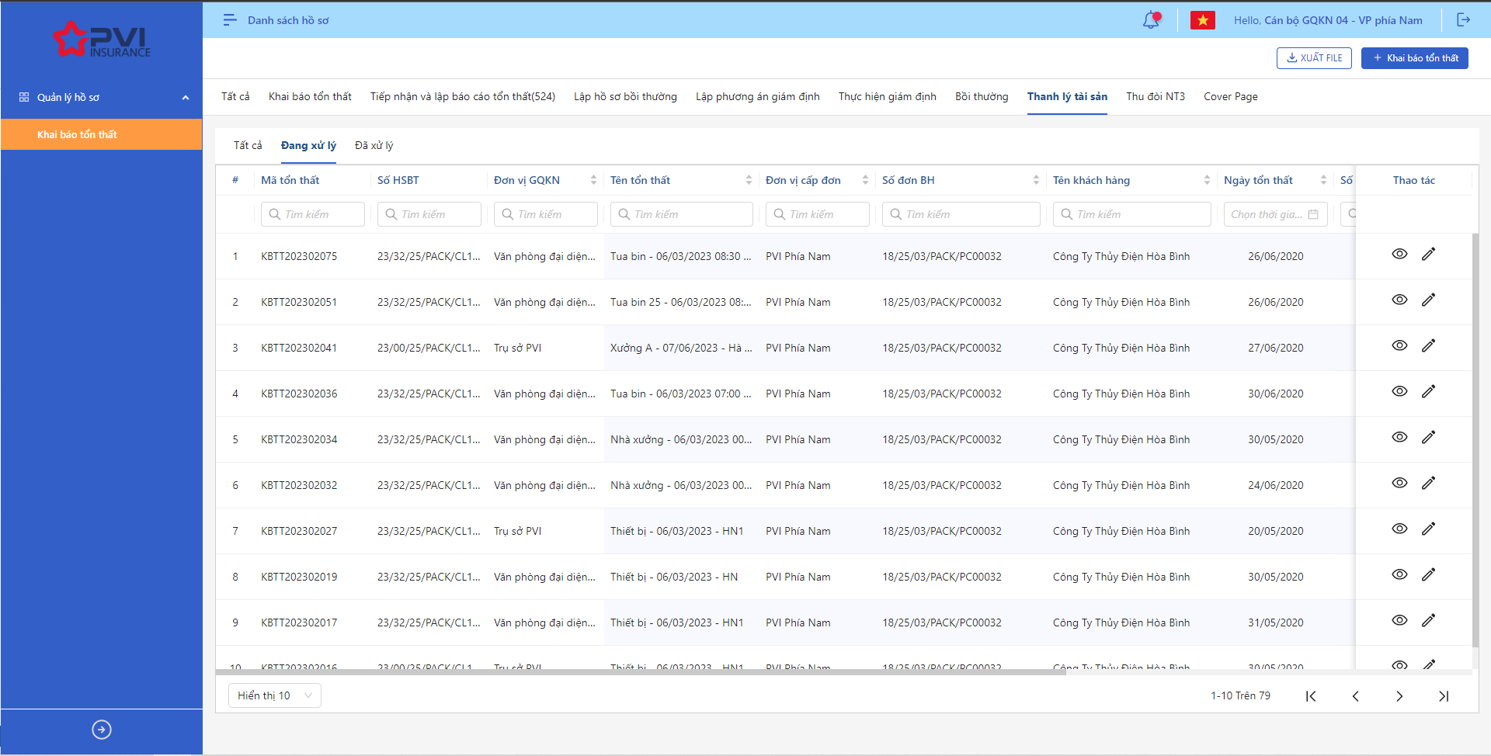

*Danh sách tổn thất*

* **Bước 2**: Người dùng có thể tiến hành thực hiện những thao tác tương ứng trên màn danh sách: Bồi thường, Xuất file, Tìm kiếm thông tin tổn thất theo điều kiện tìm kiếm

#### Quy trình xử lý Bồi thường

##### Thông tin Yêu cầu bồi thường

###### Danh sách Yêu cầu bồi thường

1. **Mục đích**:

* Hệ thống cho phép người dùng xem Danh sách Yêu cầu bồi thường trên hệ thống. Thông tin bao gồm:
* Mã yêu cầu
* Loại yêu cầu
* Số tiền yêu cầu
* Số tiền PVI đề xuất
* Ngày tạo
* Trạng thái

1. **Các bước thực hiện**

* **Bước 1**: Vào menu Quản lý hồ sơ 🡪 Chọn tiến trình Bồi thường trên Tab bar 🡪 chọn tab Yêu cầu bồi thường 🡪 Hệ thống hiển thị danh sách Yêu cầu bồi thường có trên hệ thống

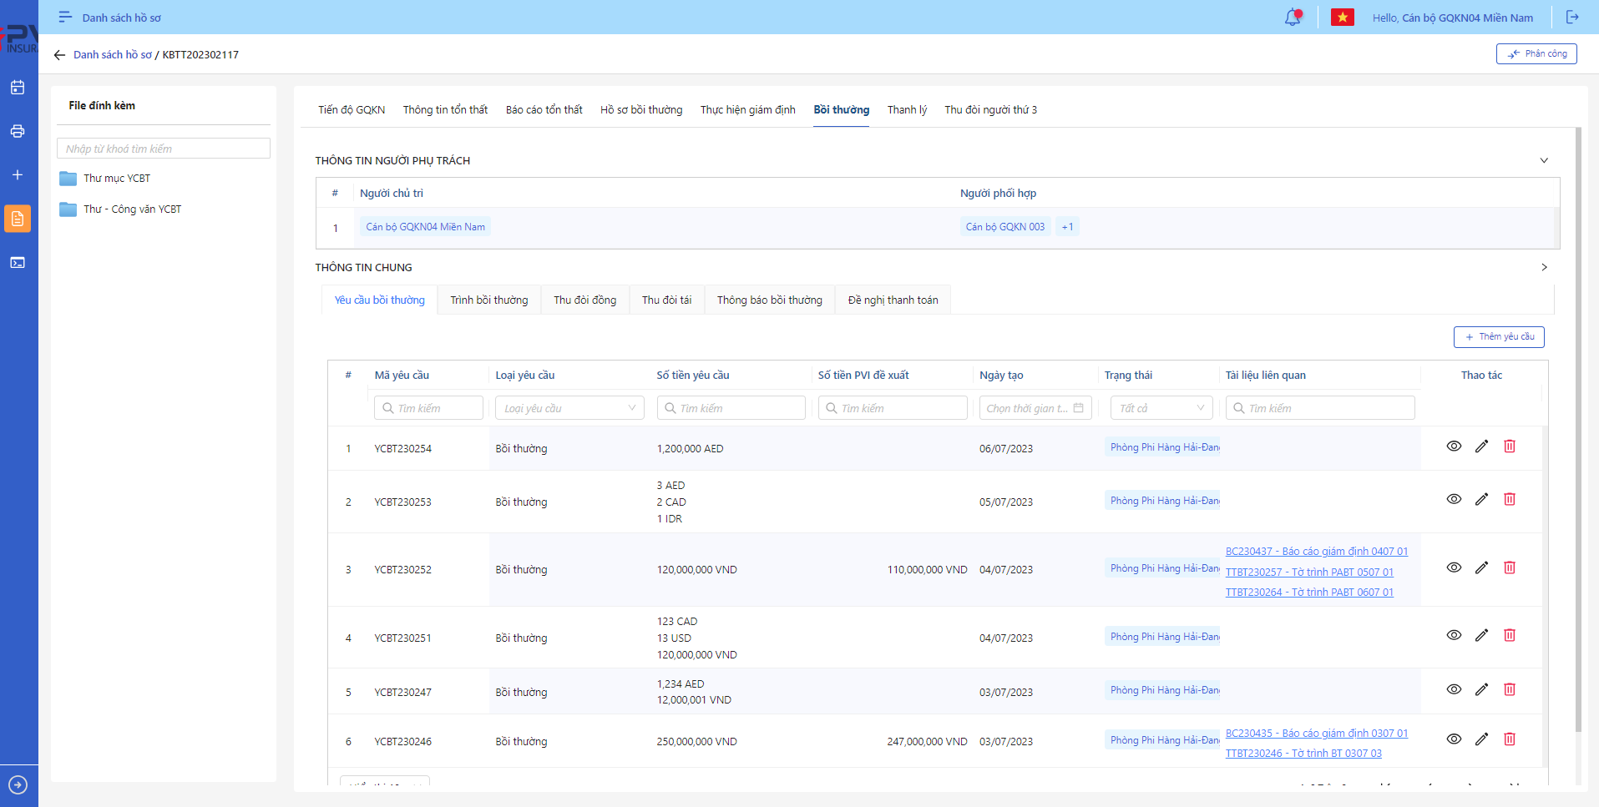

*Danh sách Yêu cầu bồi thường*

* **Bước 2**: Người dùng có thể tiến hành thực hiện những thao tác tương ứng trên màn danh sách: Thêm mới Yêu cầu bồi thường, Tìm kiếm thông tin Yêu cầu bồi thường theo điều kiện tìm kiếm

###### Thêm mới Yêu cầu bồi thường

1. **Mục đích**:

* Hệ thống cho phép người dung thêm mới thông tin Yêu cầu bồi thường.

1. **Các bước thực hiện**

* **Bước 1**: Vào menu Quản lý hồ sơ 🡪 Chọn Tiến trình Bồi thường 🡪 Chọn tab Yêu cầu bồi thường



*Tạo mới Yêu cầu bồi thường*

* **Bước 2**: Chọn Thêm mới 🡪 Hệ thống hiển thị giao diện Thêm mới Yêu cầu bồi thường

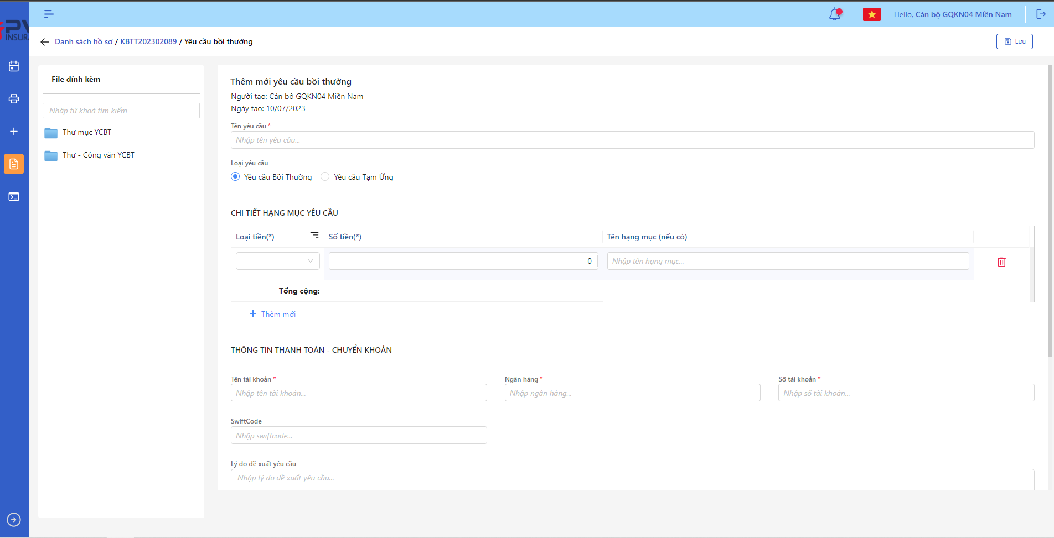

*Thêm mới Yêu cầu bồi thường*

* **Bước 3**: Người dùng chọn thông tin Loại yêu cầu: Yêu cầu bồi thường/Yêu cầu tạm ứng và nhập các trường thông tin tương ứng trong form Thêm mới
* **Bước 4**: Người dùng chọn Lưu để Tạo mới Yêu cầu bồi thường hoặc chọn Hủy để hủy thao tác

1. **Ngoại lệ:**

* Hệ thống hiển thị thông báo lỗi khi các trường thông tin bắt buộc không được nhập đầy đủ

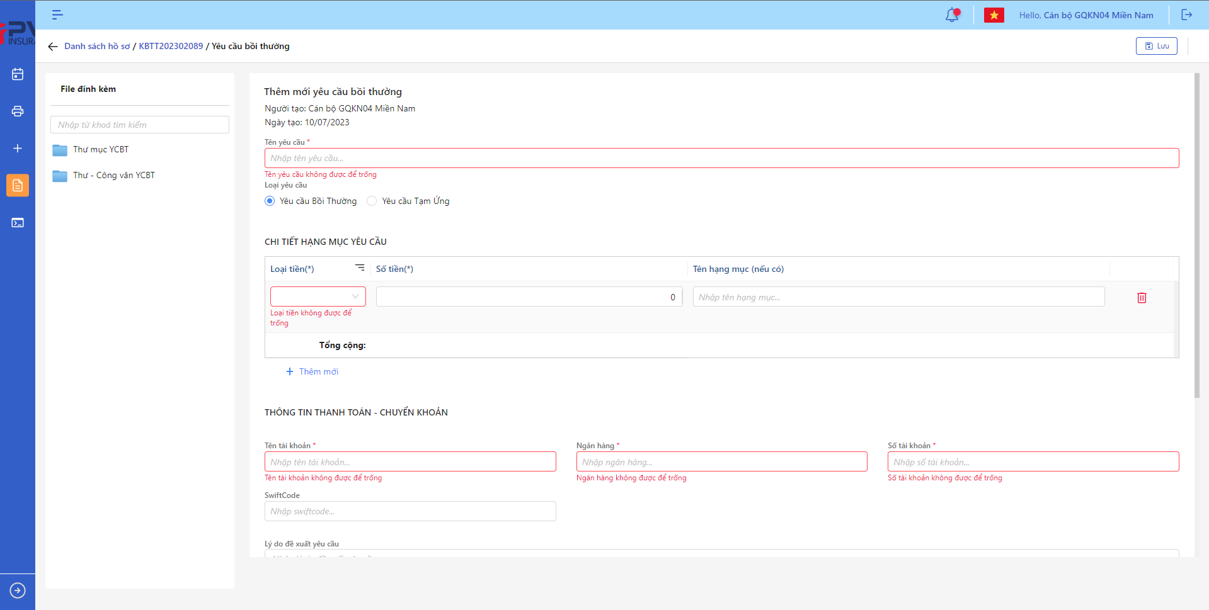

*Tạo mới Yêu cầu bồi thường*

* Khi Tạo mới Yêu cầu bồi thường thành công, hệ thống hiển thị thông báo Tạo mới thành công

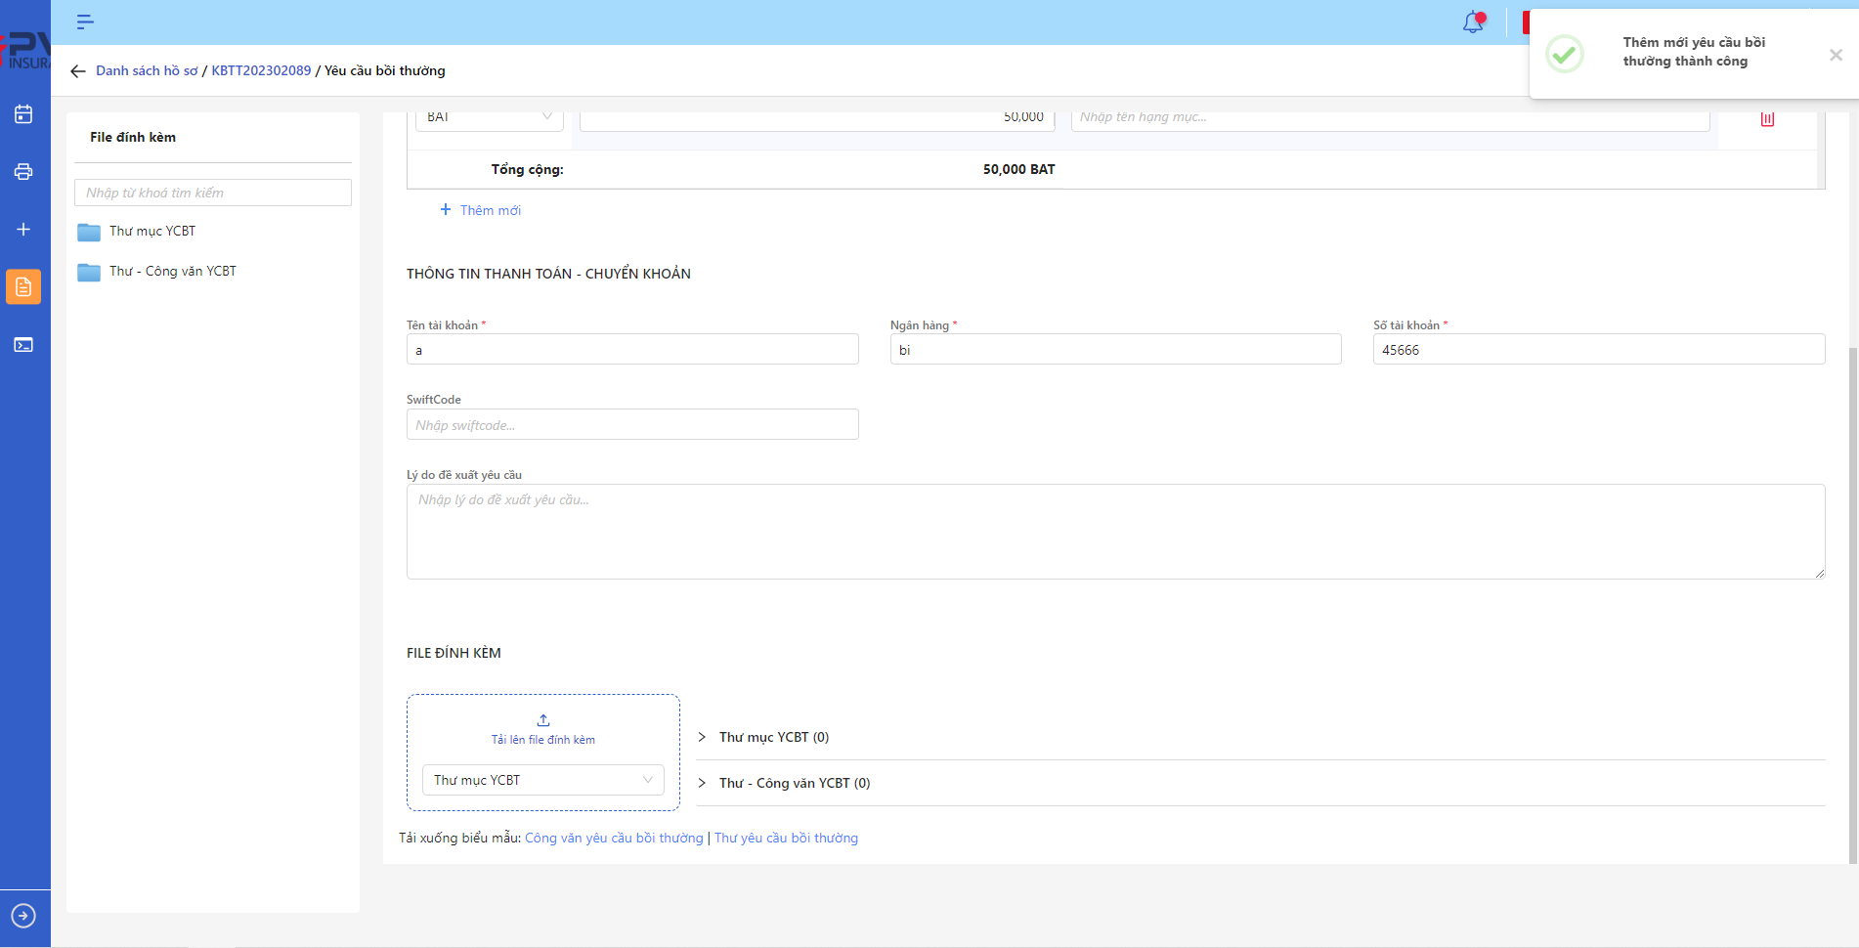

*Thêm mới Yêu cầu bồi thường*

###### Cập nhật Yêu cầu bồi thường

1. **Mục đích**:

* Hệ thống cho phép người dùng cập nhật thông tin cho các Yêu cầu bồi thường trên hệ thống

1. **Các bước thực hiện**

* **Bước 1**: Vào menu Quản lý hồ sơ 🡪 Chọn Tiến trình Bồi thường 🡪 Chọn vào hồ sơ cần Cập nhật 🡪 Chọn tab Yêu cầu bồi thường

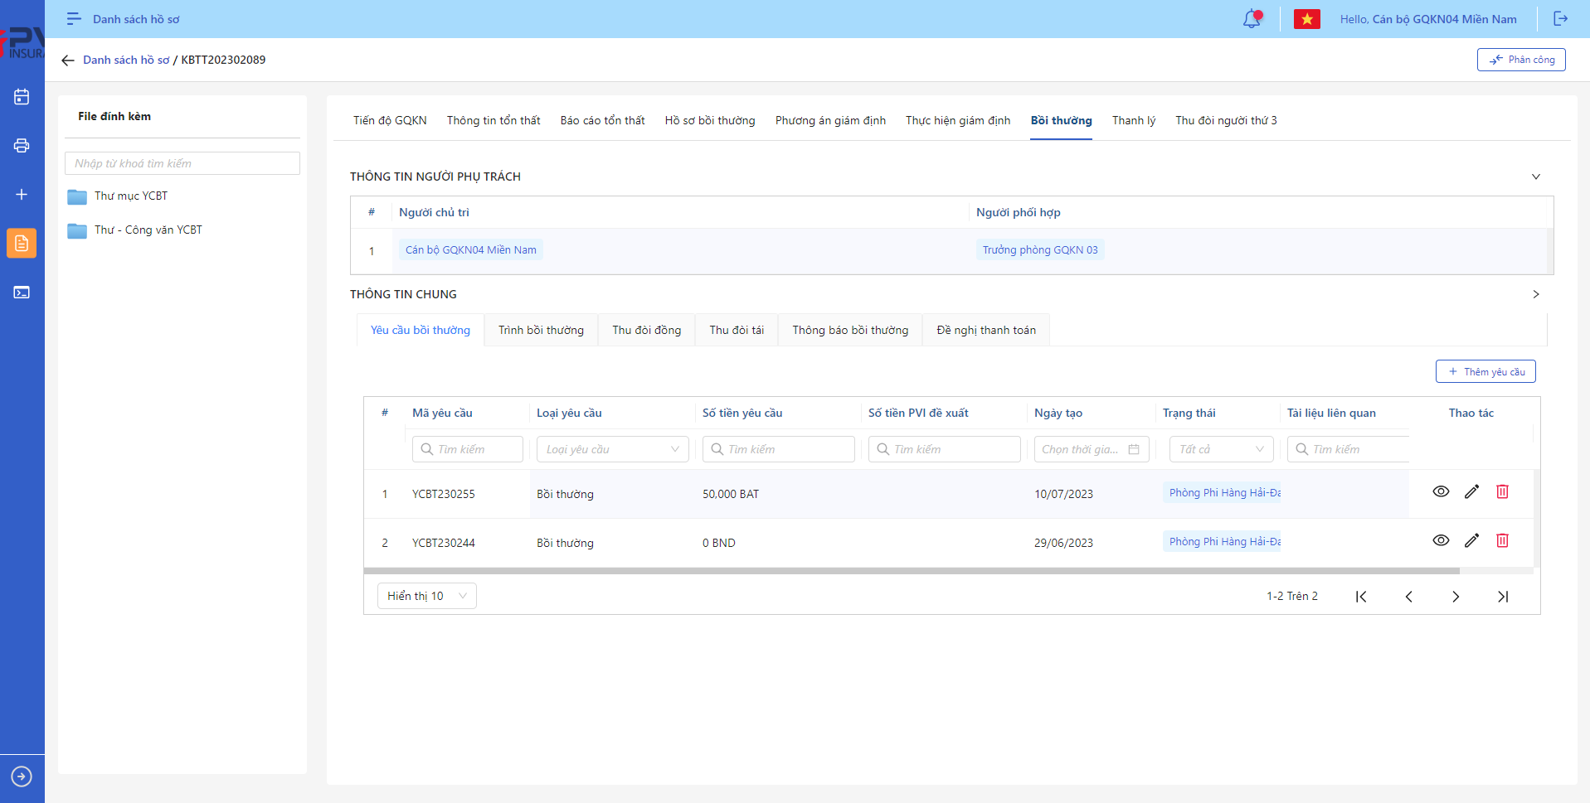

*Danh sách Yêu cầu bồi thường*

* **Bước 2:** Chọn  để hiển thị giao diện màn Cập nhật Yêu cầu bồi thường

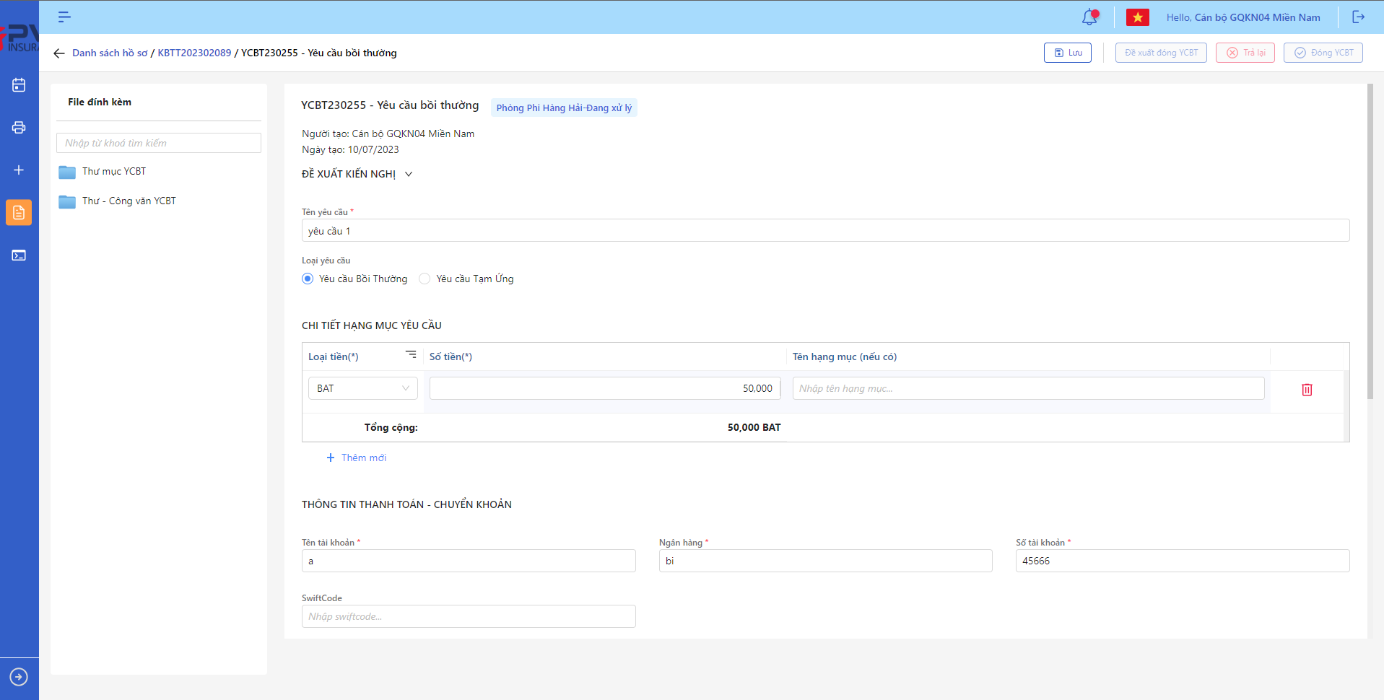

*Yêu cầu bồi thường*

* **Bước 3**: Hệ thống hiển thị màn hình Cập nhật Yêu cầu bồi thường. Người dùng cập nhật vào các trường thông tin tương ứng
* **Bước 4**: Người dùng chọn Lưu để lưu thông tin cập nhật hoặc chọn Hủy để hủy thao tác

1. **Ngoại lệ:**

* Hệ thống hiển thị thông báo lỗi khi các trường thông tin bắt buộc không được nhập đầy đủ

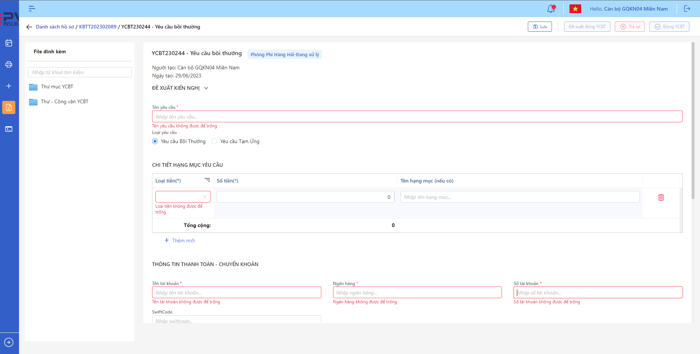

*Cập nhật Yêu cầu bồi thường*

* Khi cập nhật thành công, hệ thống hiển thị thông báo “Cập nhật Yêu cầu bồi thường thành công”

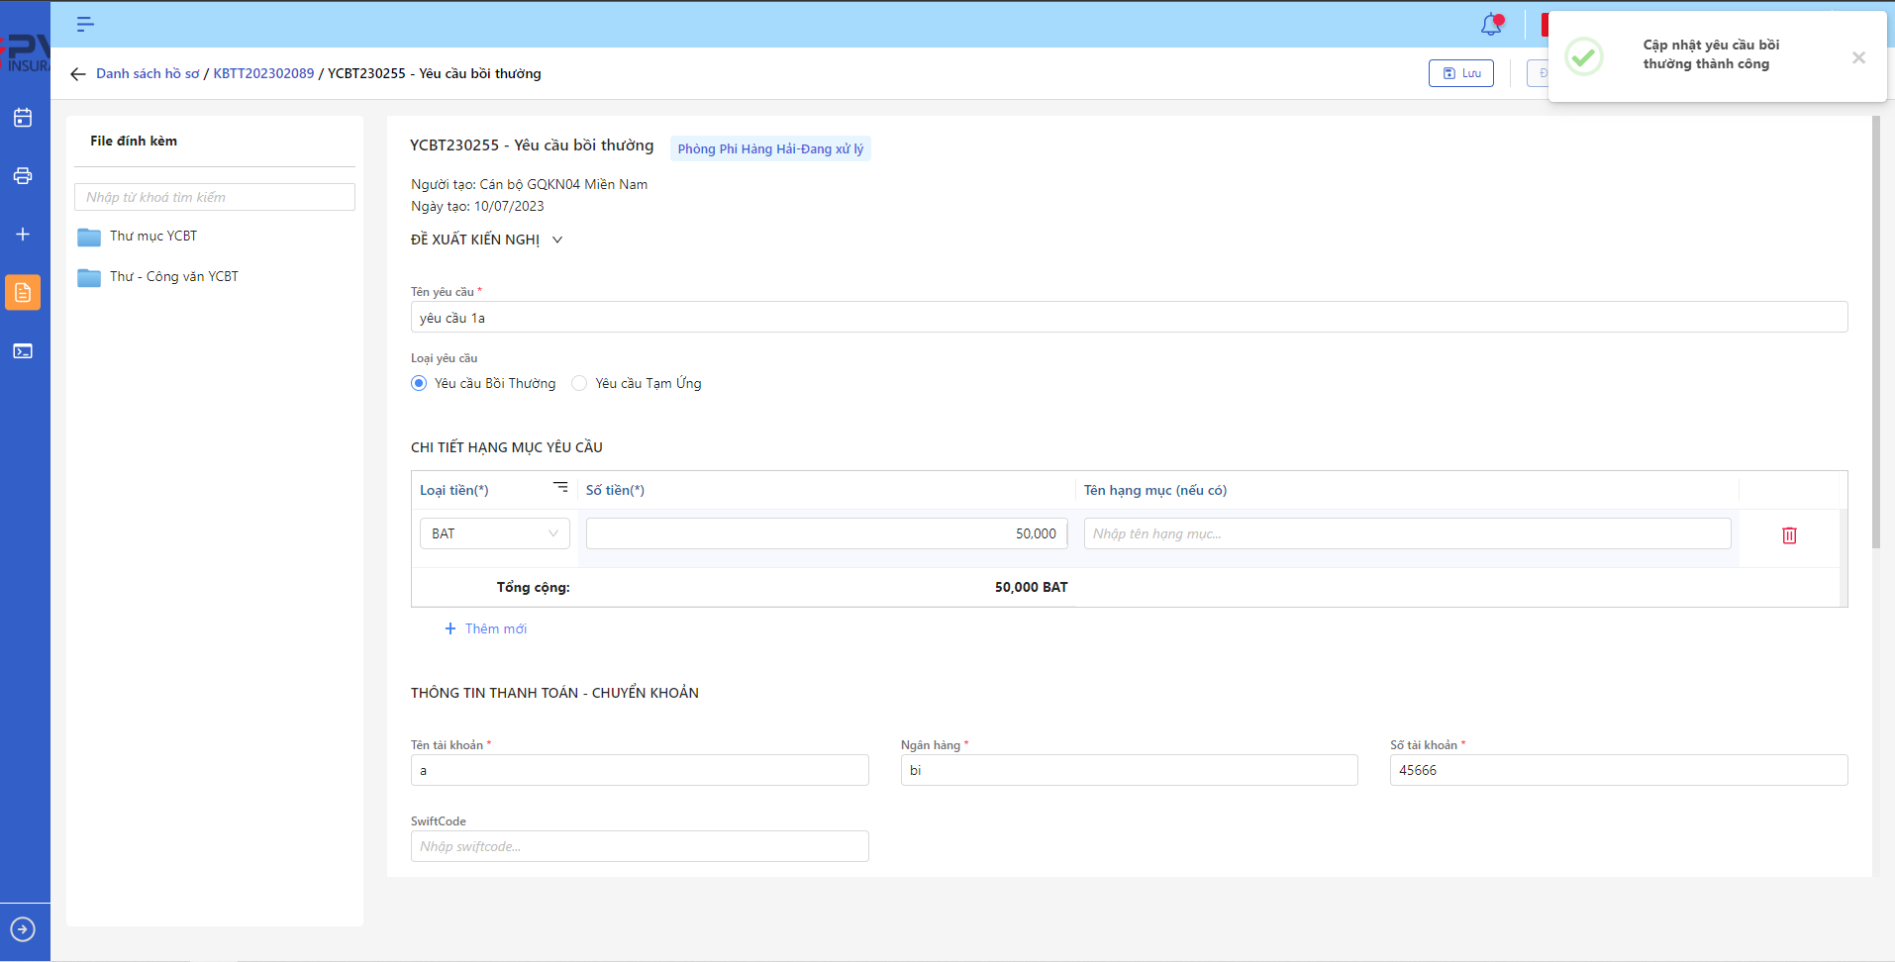

*Yêu cầu bồi thường*

###### Xóa Yêu cầu bồi thường

1. **Mục đích**:

* Hệ thống cho phép người dùng Xóa Yêu cầu bồi thường ra khỏi hệ thống

1. **Các bước thực hiện**

* **Bước 1**: Vào menu Quản lý hồ sơ 🡪 Chọn Bồi thường 🡪 Chọn tab Yêu cầu bồi thường

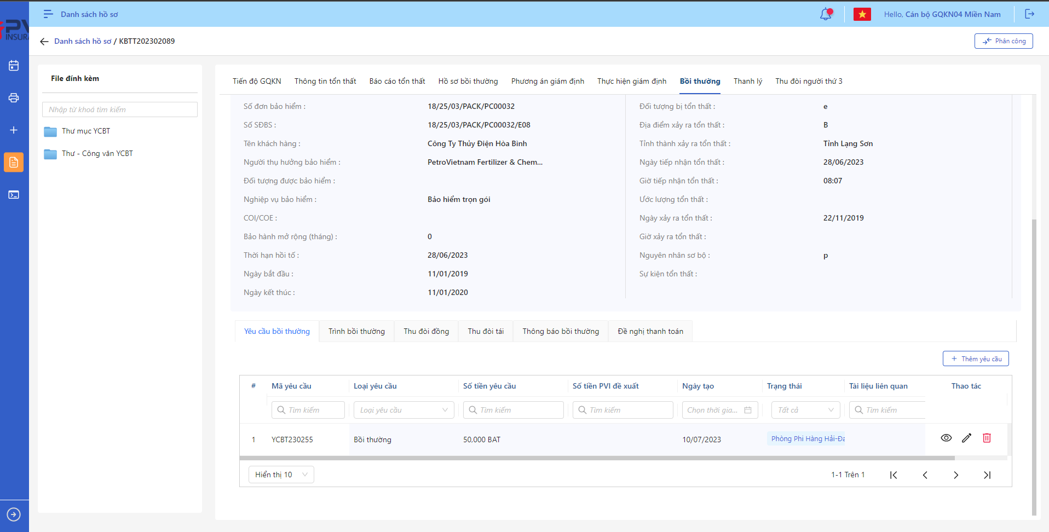

*Yêu cầu bồi thường*

* **Bước 2**: Chọn  tại Yêu cầu bồi thường cần xóa 🡪 Hệ thống hiển thị Popup xác nhận Xóa Yêu cầu bồi thường

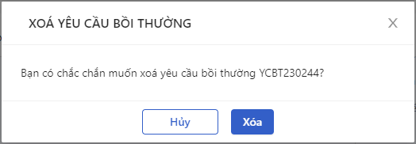

*Xóa Yêu cầu bồi thường*

* **Bước 3**: Người dùng chọn Xác nhận để Xóa Yêu cầu bồi thường hoặc chọn Hủy để hủy thao tác

1. **Ngoại lệ:**

* Khi Xóa Vai trò thành công, hệ thống hiển thị thông báo “Xóa thành công Bồi thường” và Xóa Yêu cầu bồi thường ra khỏi màn Danh sách Yêu cầu bồi thường

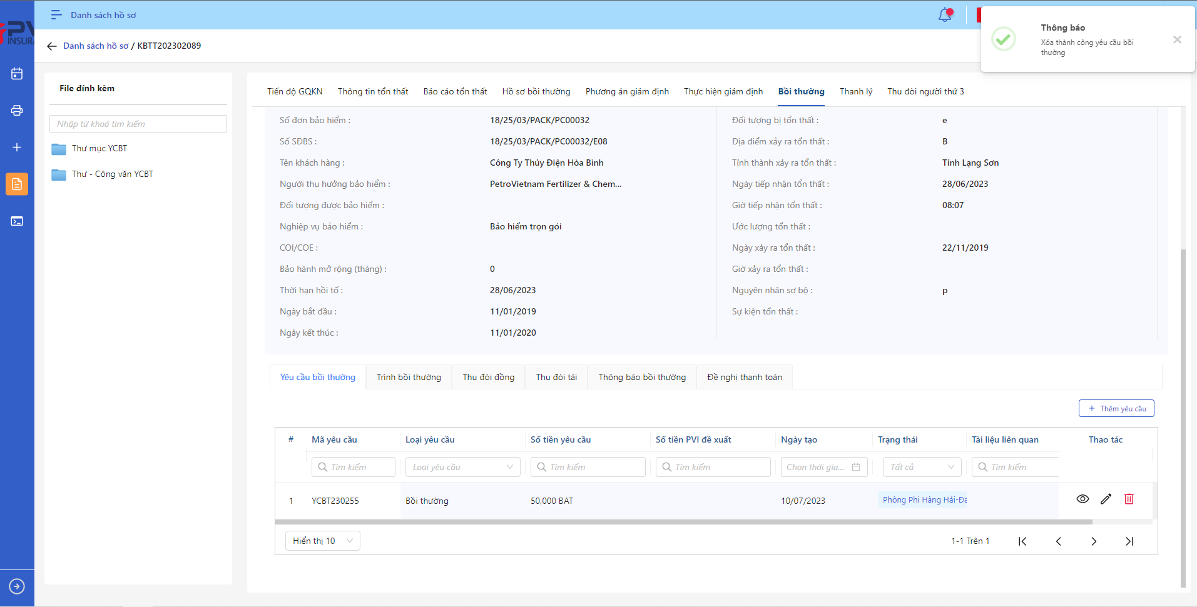

*Danh sách Yêu cầu bồi thường*

### Thanh lý tài sản

|  |  |
| --- | --- |
| Tên chức năng | Quản lý Hồ sơ tiến trình Thanh lý tài sản |
| Mô tả | Cho phép quản lý hồ sơ tổn thất |
| Tác nhân | CB PVI, Khách hàng, CB Công ty giám định được cung cấp tài khoản |
| Điều kiện trước | NSD có tài khoản đăng nhập hệ thống |
| Điều kiện sau | Hiển thị Danh sách hồ sơ tiến trình Thanh lý tài sản |
| Ngoại lệ |  |

#### Danh sách Thanh lý tài sản

1. **Mục đích**:

* Hệ thống cho phép người dùng xem Danh sách hồ sơ Thanh lý tài sản trên hệ thống. Thông tin bao gồm:

1. **Các bước thực hiện**

* **Bước 1**: Vào menu Quản lý hồ sơ 🡪 Chọn tiến trình Thanh lý tài sản trên Tab bar 🡪 Hệ thống hiển thị danh sách tổn thất có trên hệ thống



*Danh sách tổn thất*

* **Bước 2**: Người dùng có thể tiến hành thực hiện những thao tác tương ứng trên màn danh sách: Thanh lý tài sản, Xuất file, Tìm kiếm thông tin tổn thất theo điều kiện tìm kiếm

#### Phát sinh Thanh lý tài sản

1. **Mục đích**:

* Cho phép người dùng khởi tạo Tiến trình Thanh lý tài sản cho Hồ sơ

1. **Các bước thực hiện**

* **Bước 1**: Vào menu Quản lý hồ sơ 🡪 Chọn Tiến trình Hồ sơ bồi thường 🡪 Chọn vào hồ sơ cần khởi tạo Thanh lý tài sản (Lưu ý: Hồ sơ phải ở trạng thái Đã xử lý và chưa phát sinh Thanh lý tài sản) 🡪 Hệ thống hiển thị chi tiết Hồ sơ bồi thường

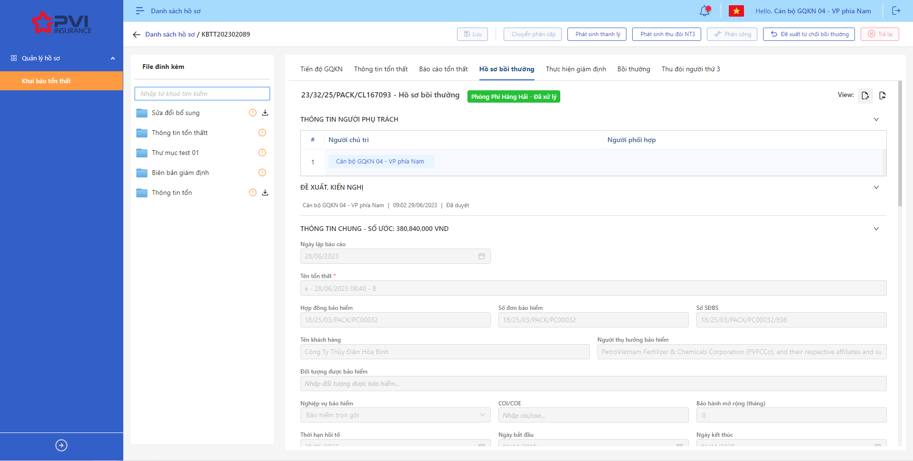

*Chi tiết Hồ sơ bồi thường*

* **Bước 2**: Click button  để khởi tạo tiến trình Thanh lý tài sản 🡪 Hệ thống hiển thị Popup xác nhận

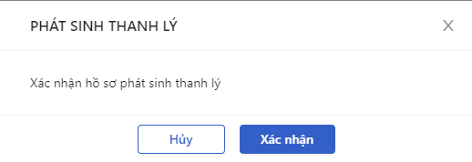

*Popup Phát sinh thanh lý*

* **Bước 10:** Người dùng chọn Xác nhận để khởi tạo tiến trình Thanh lý hoặc chọn Hủy để hủy thao tác

1. **Ngoại lệ:**

* Hệ thống hiển thị thông báo khi Phát sinh thanh lý thành công và hiển thị màn hình giao diện tại Tiến trình Thanh lý

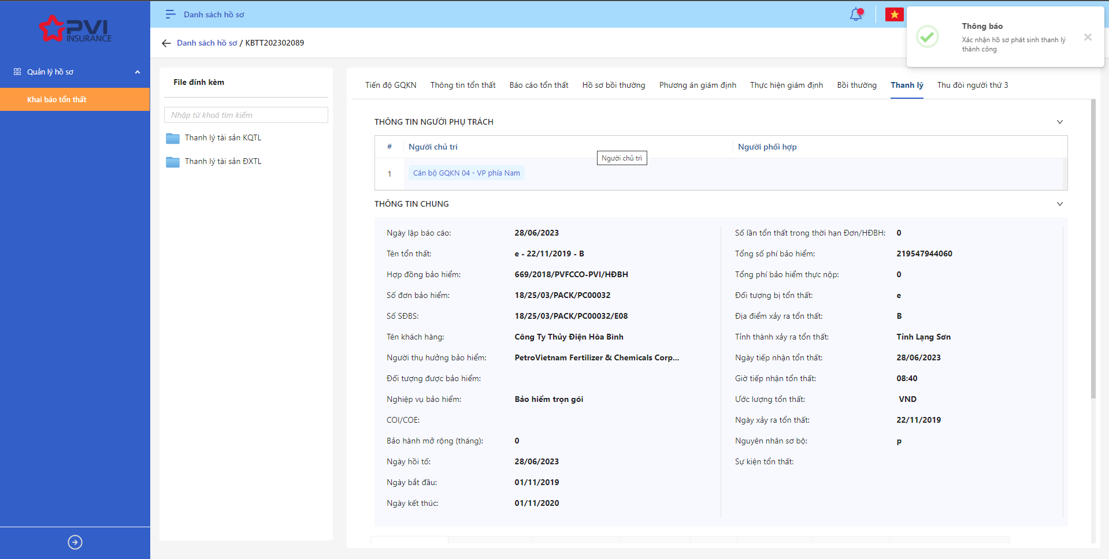

#### Phân công cán bộ hỗ trợ Phê duyệt

1. **Mục đích**:

* Hệ thống cho phép người dùng (là thành viên trong Hội đồng thanh lý) Phân công cán bộ Hỗ trợ phê duyệt xử lý các Tờ trình Phương án thanh lý, Thẩm định giá, Đấu giá, Kết quả thanh lý

1. **Các bước thực hiện**

* **Bước 1**: Vào menu Quản lý hồ sơ 🡪 Chọn Thanh lý tài sản 🡪 Chọn Tờ trình cần Hỗ trợ xử lý (Phương án thanh lý, Thẩm định giá, Đấu giá hoặc Kết quả thanh lý)
* **Bước 2**: Chọn Hỗ trợ xử lý 🡪 Hệ thống hiển thị Popup Hỗ trợ xử lý

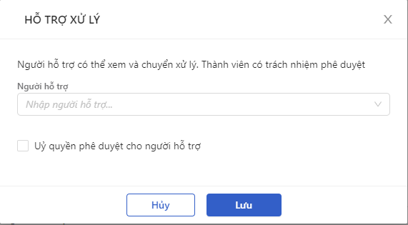

*Phân công*

* **Bước 3**: Người dùng tiến hành chọn người hỗ trợ. Người hỗ trợ sẽ thuộc Phòng ban của người thao tác

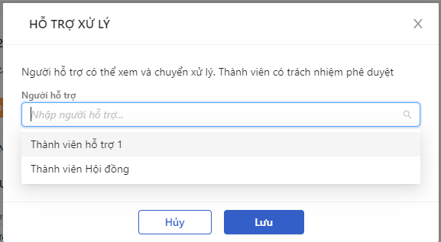

*Hỗ trợ xử lý*

* **Bước 4**: Người dùng tích chọn Ủy quyền cho người hỗ trợ. Nếu chọn Ủy quyền, người hỗ trợ có thể Phê duyệt luôn. Nếu không chọn Ủy quyền, người hỗ trợ chỉ thực hiện thao tác Chuyển xử lý
* **Bước 5**: Người dùng chọn Lưu để xác nhận thông tin hoặc chọn Hủy để hủy thao tác

1. **Ngoại lệ:**

* Khi Phân công thành công, hệ thống hiển thị thông báo “Hỗ trợ xử lý cán xử lý thành công”

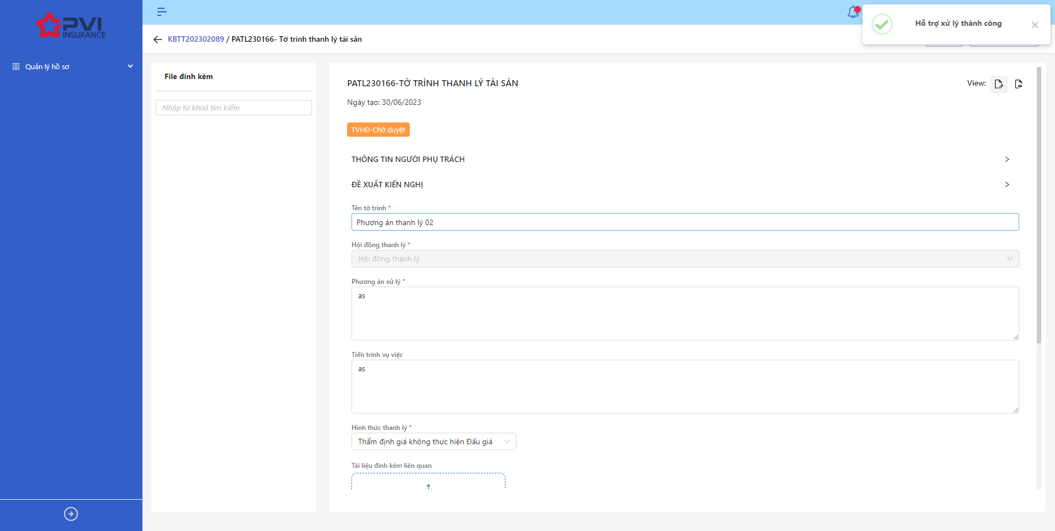

*Chi tiết tờ trình*

#### Quy trình xử lý Thanh lý tài sản

##### Thông tin Đề xuất thanh lý

###### Danh sách Đề xuất thanh lý

1. **Mục đích**:

* Hệ thống cho phép người dùng xem Danh sách Đề xuất thanh lý trên hệ thống. Thông tin bao gồm:
* Mã đề xuất
* Tên đề xuất
* Người tạo
* Trạng thái

1. **Các bước thực hiện**

* **Bước 1**: Vào menu Quản lý hồ sơ 🡪 Chọn tiến trình Thanh lý tài sản trên Tab bar 🡪 chọn tab Đề xuất thanh lý 🡪 Hệ thống hiển thị danh sách Đề xuất thanh lý có trên hệ thống

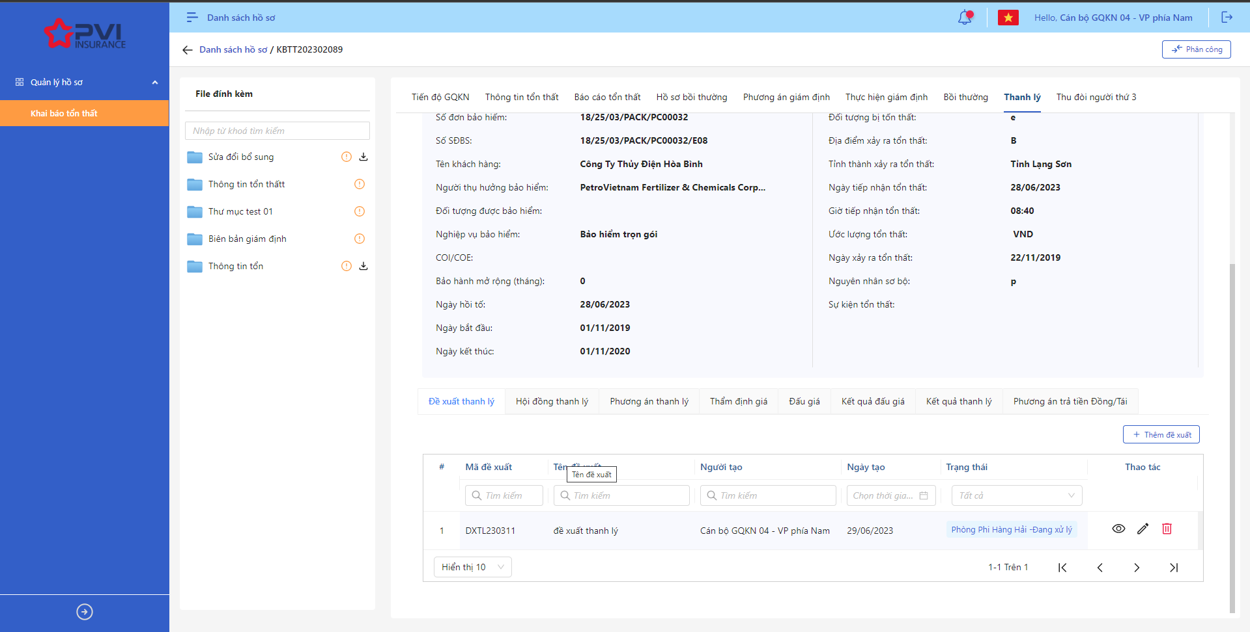

*Danh sách Đề xuất thanh lý*

* **Bước 2**: Người dùng có thể tiến hành thực hiện những thao tác tương ứng trên màn danh sách: Thêm mới Đề xuất thanh lý, Tìm kiếm thông tin Đề xuất thanh lý theo điều kiện tìm kiếm

###### Thêm mới Đề xuất thanh lý

1. **Mục đích**:

* Hệ thống cho phép người dung thêm mới thông tin Đề xuất thanh lý. Thông tin bao gồm:
* Tên Đề xuất thanh lý
* Đề xuất phương án thanh lý
* Số tiền phân bổ Ước thanh lý
* Danh mục tài sản thanh lý

1. **Các bước thực hiện**

* **Bước 1**: Vào menu Quản lý hồ sơ 🡪 Chọn Tiến trình Thanh lý tài sản 🡪 Chọn tab Đề xuất thanh lý 🡪 Chọn  🡪 Hệ thống hiển thị giao diện Thêm mới Đề xuất thanh lý

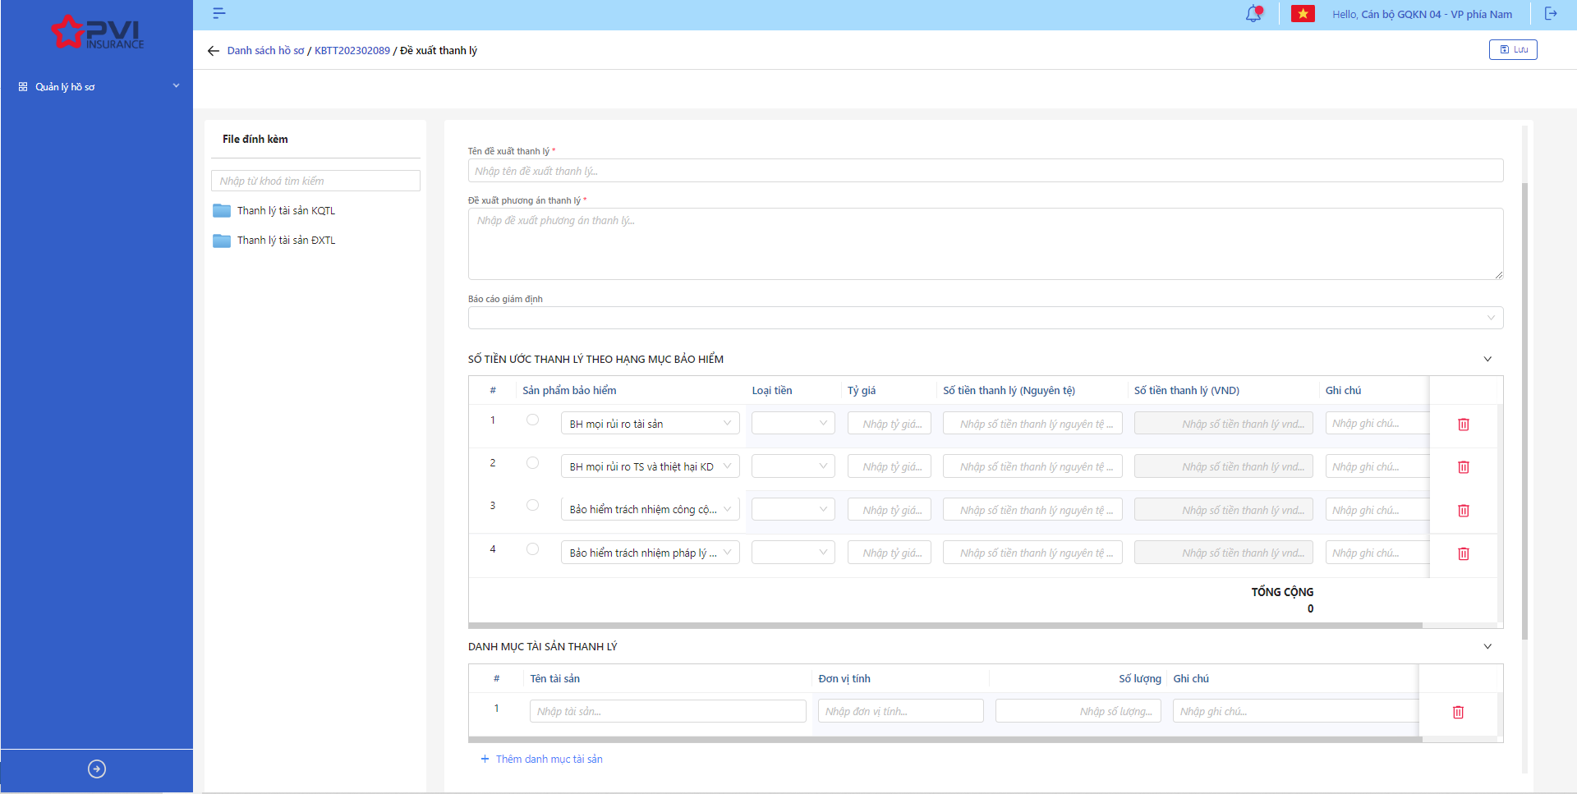

*Tạo mới Đề xuất thanh lý*

* **Bước 2**: Nhập các trường thông tin bắt buộc hợp lệ
* **Bước 3**: Tại trường Báo cáo giám định, người dùng tiến hành chọn 1 báo cáo gán kèm Đề xuất thanh lý (Không bắt buộc). Nếu chọn Báo cáo giám định, hệ thống hiển thị thông tin Số tiền Ước thanh lý theo Báo cáo giám định và người dùng không thể sửa. Nếu không chọn Báo cáo giám định, người dùng tiến hành nhập các thông tin liên quan đến Ước thanh lý cho từng sản phẩm
* **Bước 4**: Người dùng chọn Lưu để Tạo mới Đề xuất thanh lý hoặc chọn Hủy để hủy thao tác

1. **Ngoại lệ:**

* Hệ thống hiển thị thông báo lỗi khi các trường thông tin bắt buộc không được nhập đầy đủ

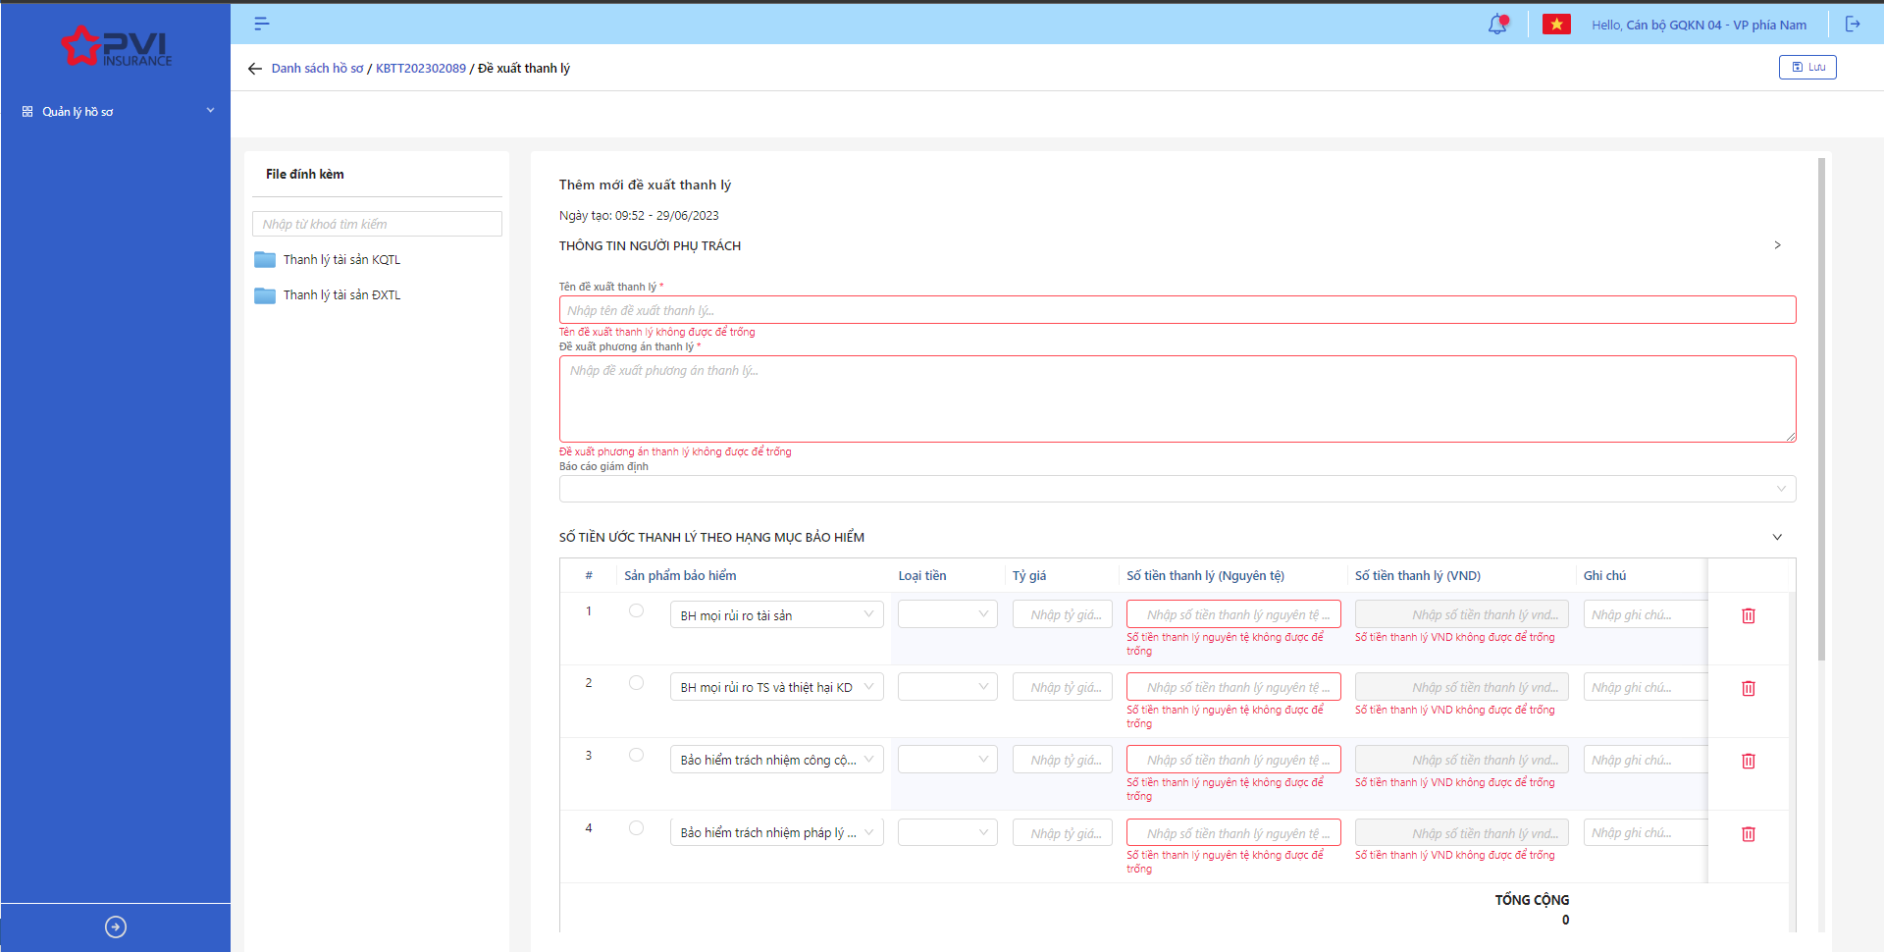

*Tạo mới Đề xuất thanh lý*

* Khi Tạo mới Đề xuất thanh lý thành công, hệ thống hiển thị thông báo Tạo mới thành công

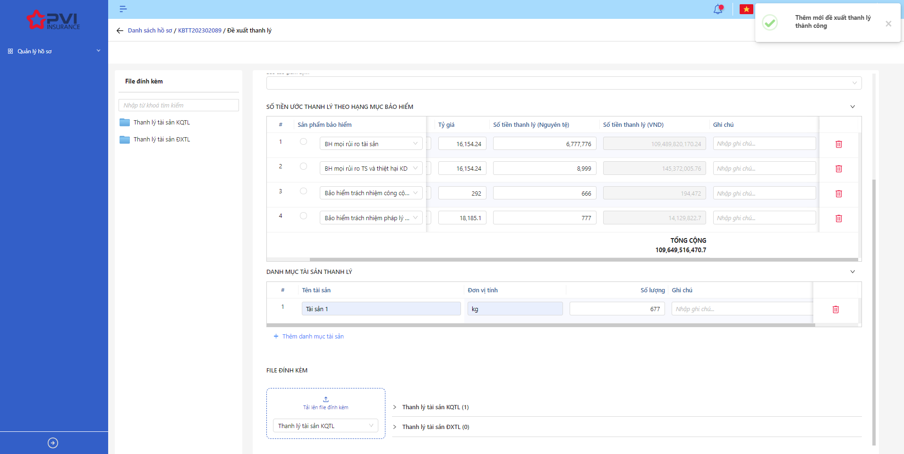

*Danh sách Đề xuất thanh lý*

###### Cập nhật Đề xuất thanh lý

1. **Mục đích**:

* Hệ thống cho phép người dùng cập nhật thông tin cho các Đề xuất thanh lý trên hệ thống

1. **Các bước thực hiện**

* **Bước 1**: Vào menu Quản lý hồ sơ 🡪 Chọn Tiến trình Thanh lý tài sản 🡪 Chọn vào hồ sơ cần Cập nhật 🡪 Chọn tab Đề xuất thanh lý 🡪 Chọn  để hiển thị giao diện màn Cập nhật Đề xuất thanh lý
* **Bước 2**: Hệ thống hiển thị màn hình Cập nhật Đề xuất thanh lý. Người dùng cập nhật vào các trường thông tin tương ứng

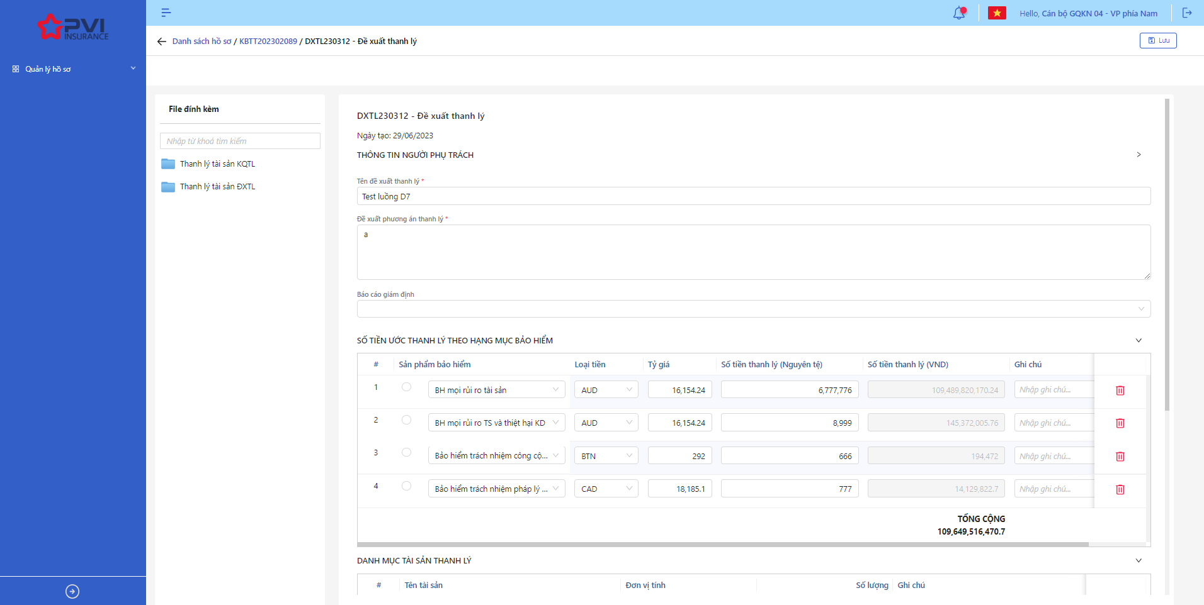

* **Bước 3**: Người dùng chọn Lưu để lưu thông tin cập nhật hoặc chọn Hủy để hủy thao tác

1. **Ngoại lệ:**

* Hệ thống hiển thị thông báo lỗi khi các trường thông tin bắt buộc không được nhập đầy đủ

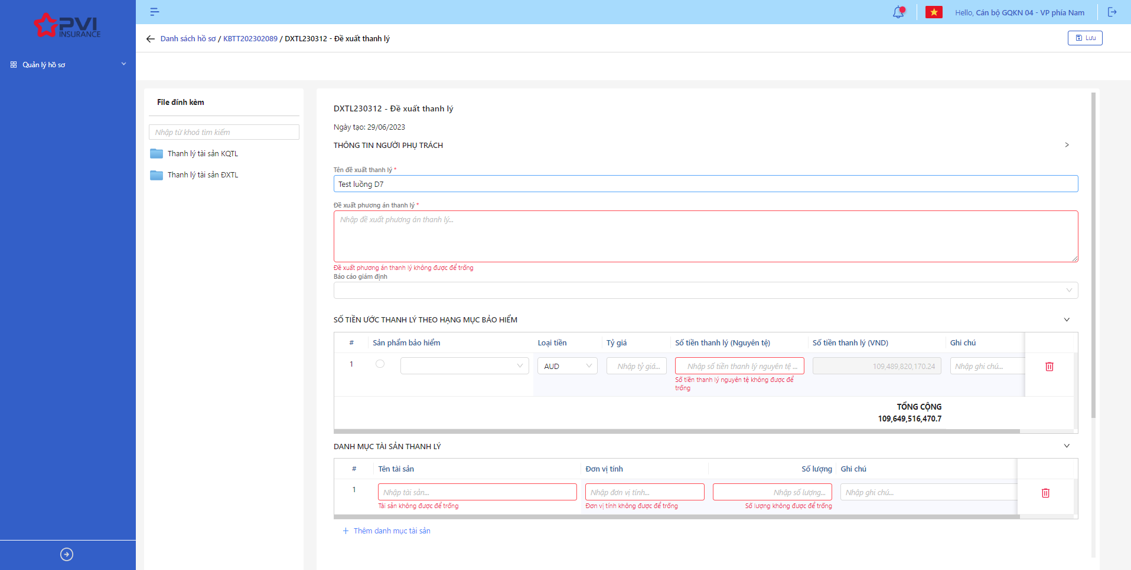

*Cập nhật Đề xuất thanh lý*

* Khi cập nhật thành công, hệ thống hiển thị thông báo “Cập nhật Đề xuất thanh lý thành công”

###### Xóa Đề xuất thanh lý

1. **Mục đích**:

* Hệ thống cho phép người dùng Xóa Đề xuất thanh lý ra khỏi hệ thống

1. **Các bước thực hiện**

* **Bước 1**: Vào menu Quản lý hồ sơ 🡪 Chọn Thanh lý tài sản 🡪 Chọn tab Đề xuất thanh lý 🡪 Chọn  tại Đề xuất thanh lý cần xóa

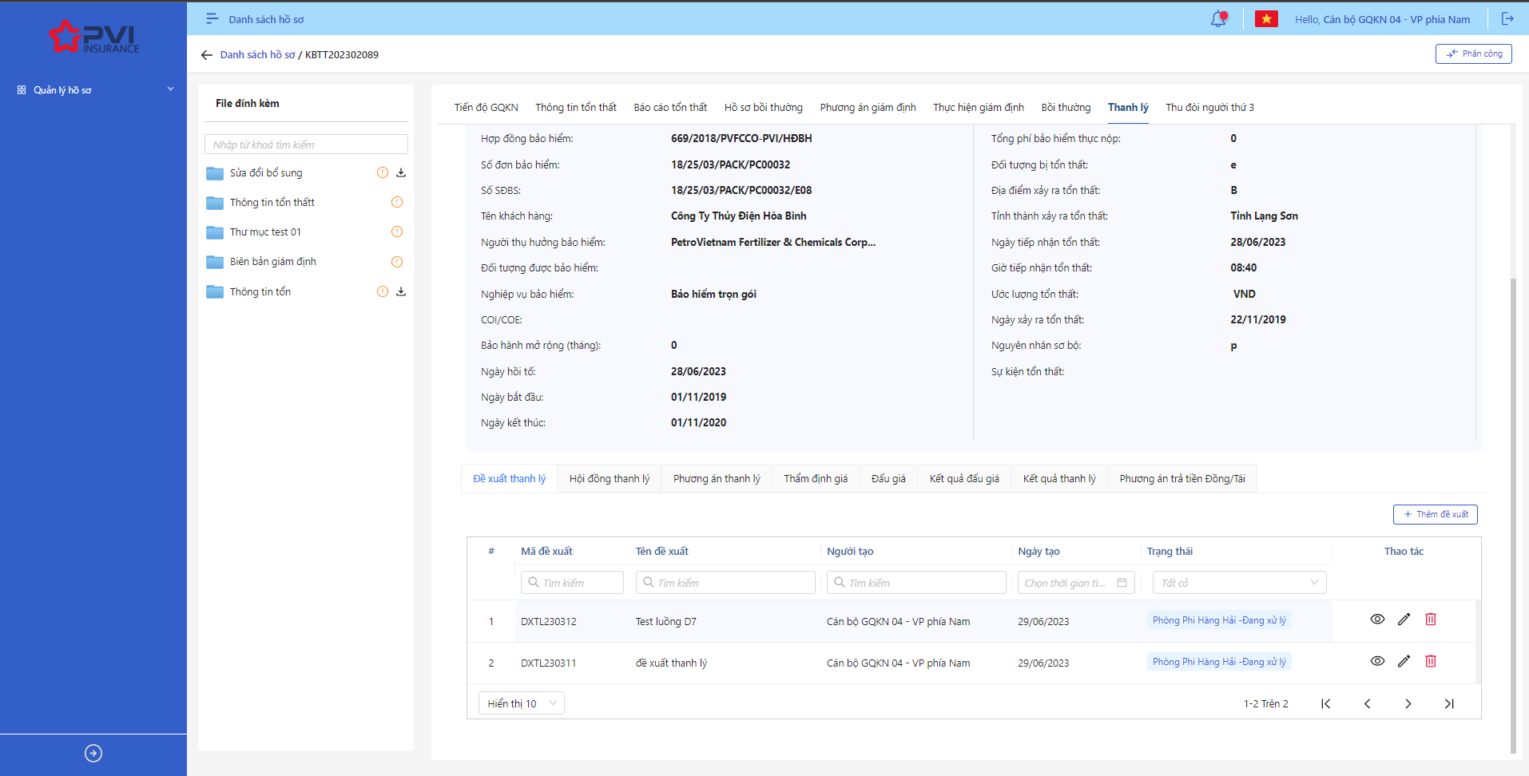

* **Bước 2**: Hệ thống hiển thị Popup xác nhận Xóa Đề xuất thanh lý

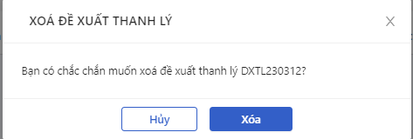

*Xóa Đề xuất thanh lý*

* **Bước 3**: Người dùng chọn Xác nhận để Xóa Đề xuất thanh lý hoặc chọn Hủy để hủy thao tác

1. **Ngoại lệ:**

* Khi Xóa Vai trò thành công, hệ thống hiển thị thông báo “Xóa thành công Thanh lý tài sản” và Xóa Đề xuất thanh lý ra khỏi màn Danh sách Đề xuất thanh lý

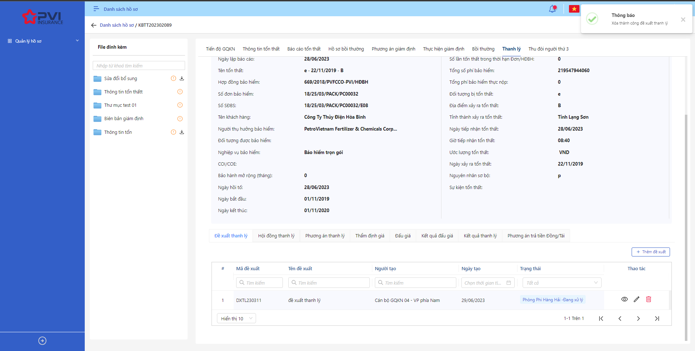

*Danh sách Đề xuất thanh lý*

* Khi Đề xuất thanh lý đã được lập gán với Hội đồng thanh lý hoặc Kết quả thanh lý, người dùng không thể Xóa Đề xuất thanh lý.

##### Thông tin Kết quả thanh lý

###### Danh sách Kết quả thanh lý

1. **Mục đích**:

* Hệ thống cho phép người dùng xem Danh sách Kết quả thanh lý trên hệ thống. Thông tin bao gồm:
* Mã tờ trình
* Tên tờ trình
* Loại tờ trình
* Người lập
* Ngày lập
* Kết quả thanh lý (VNĐ)

1. **Các bước thực hiện**

* **Bước 1**: Vào menu Quản lý hồ sơ 🡪 Chọn tiến trình Thanh lý tài sản trên Tab bar 🡪 chọn tab Kết quả thanh lý 🡪 Hệ thống hiển thị danh sách Kết quả thanh lý có trên hệ thống

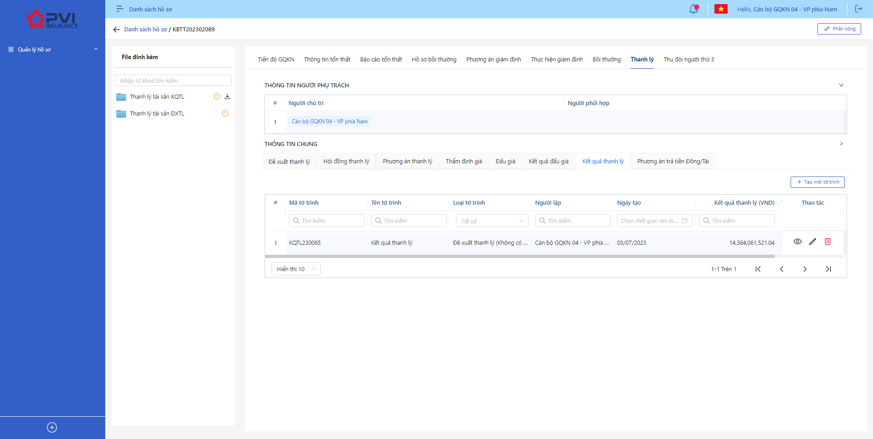

*Danh sách Kết quả thanh lý*

* **Bước 2**: Người dùng có thể tiến hành thực hiện những thao tác tương ứng trên màn danh sách: Thêm mới Kết quả thanh lý, Tìm kiếm thông tin Hội đồng theo điều kiện tìm kiếm

###### Thêm mới Kết quả thanh lý

1. **Mục đích**:

* Hệ thống cho phép người dung thêm mới thông tin Kết quả thanh lý. Thông tin bao gồm:
* Tên tờ trình
* Phương án thanh lý
* Tiến trình vụ việc
* Giá khởi điểm
* Tỷ giá
* Số tiền quy đổi (VNĐ)
* Thông tin tổ chức thẩm định: Tên tổ chức, Loại tiền, Chi phí thành công, Tỷ lệ chênh lệch, Chi phí thất bại, VAT

1. **Các bước thực hiện**

* **Bước 1**: Vào menu Quản lý hồ sơ 🡪 Chọn Tiến trình Thanh lý tài sản 🡪 Chọn tab Kết quả thanh lý 🡪 Chọn  🡪 Hệ thống hiển thị giao diện Thêm mới Kết quả thanh lý

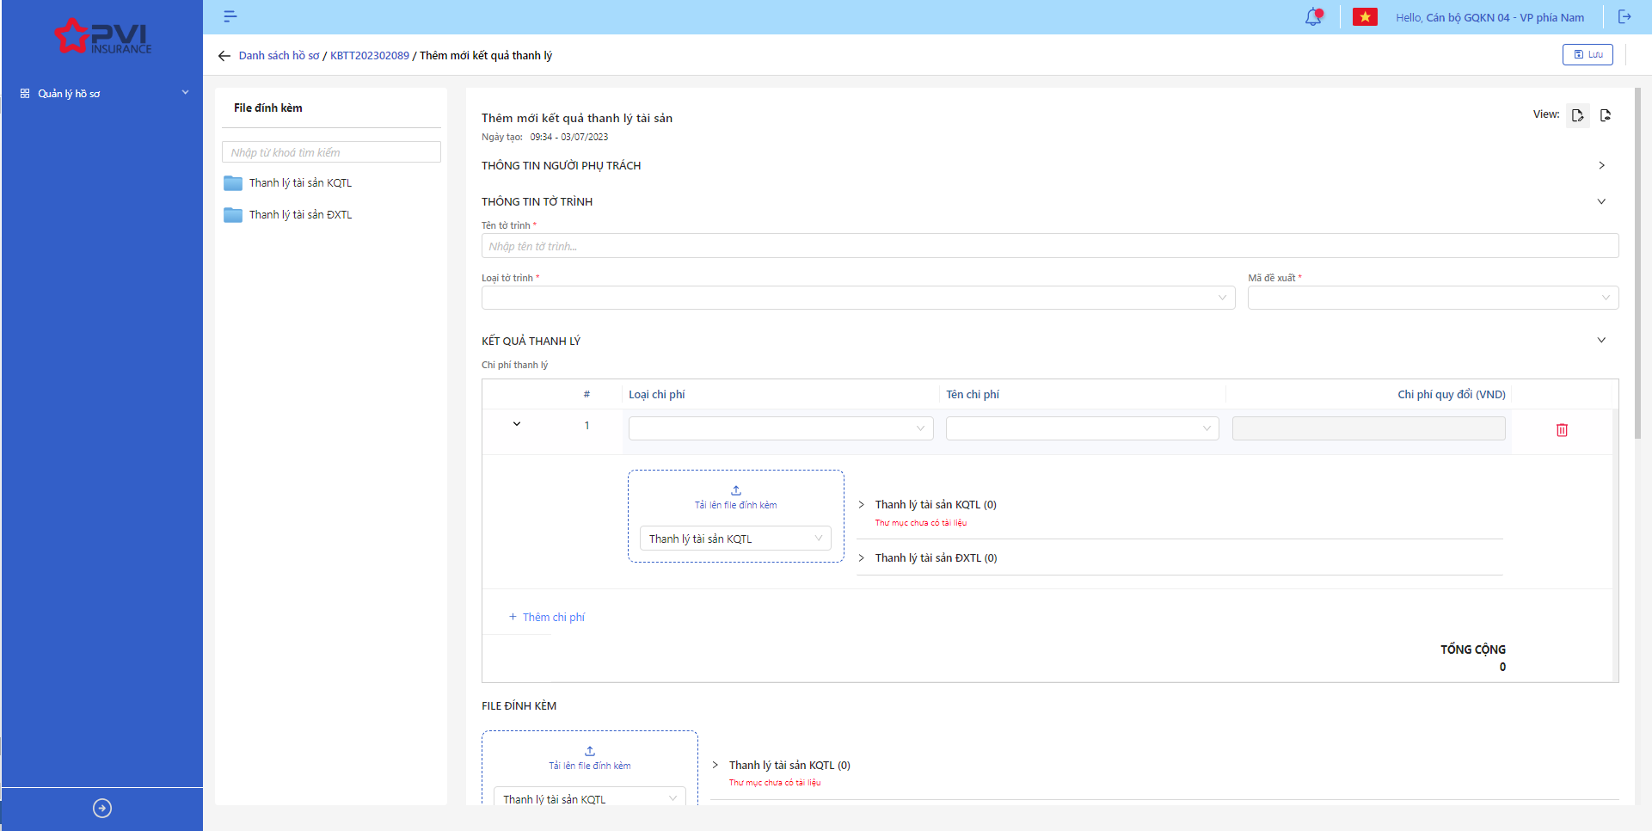

*Tạo mới Kết quả thanh lý*

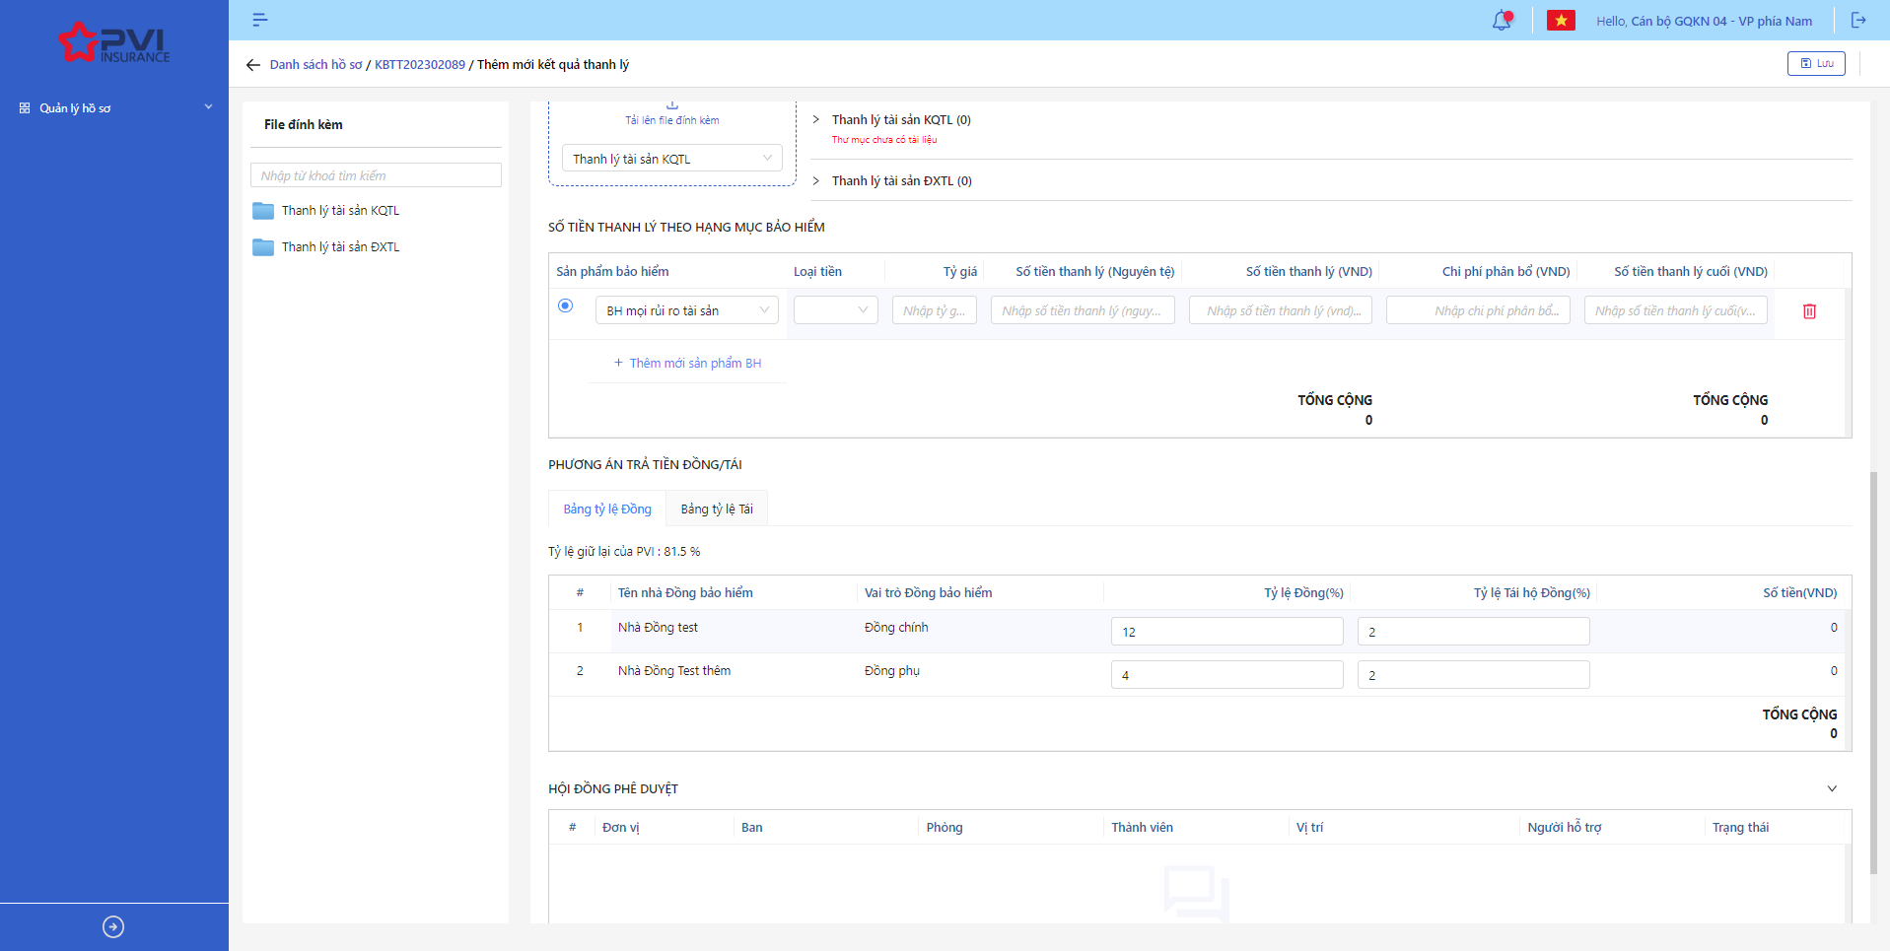

*Tạo mới Kết quả thanh lý*

* **Bước 2**: Chọn loại tờ trình. Giá trị bao gồm: Đề xuất thanh lý, Phương án thanh lý

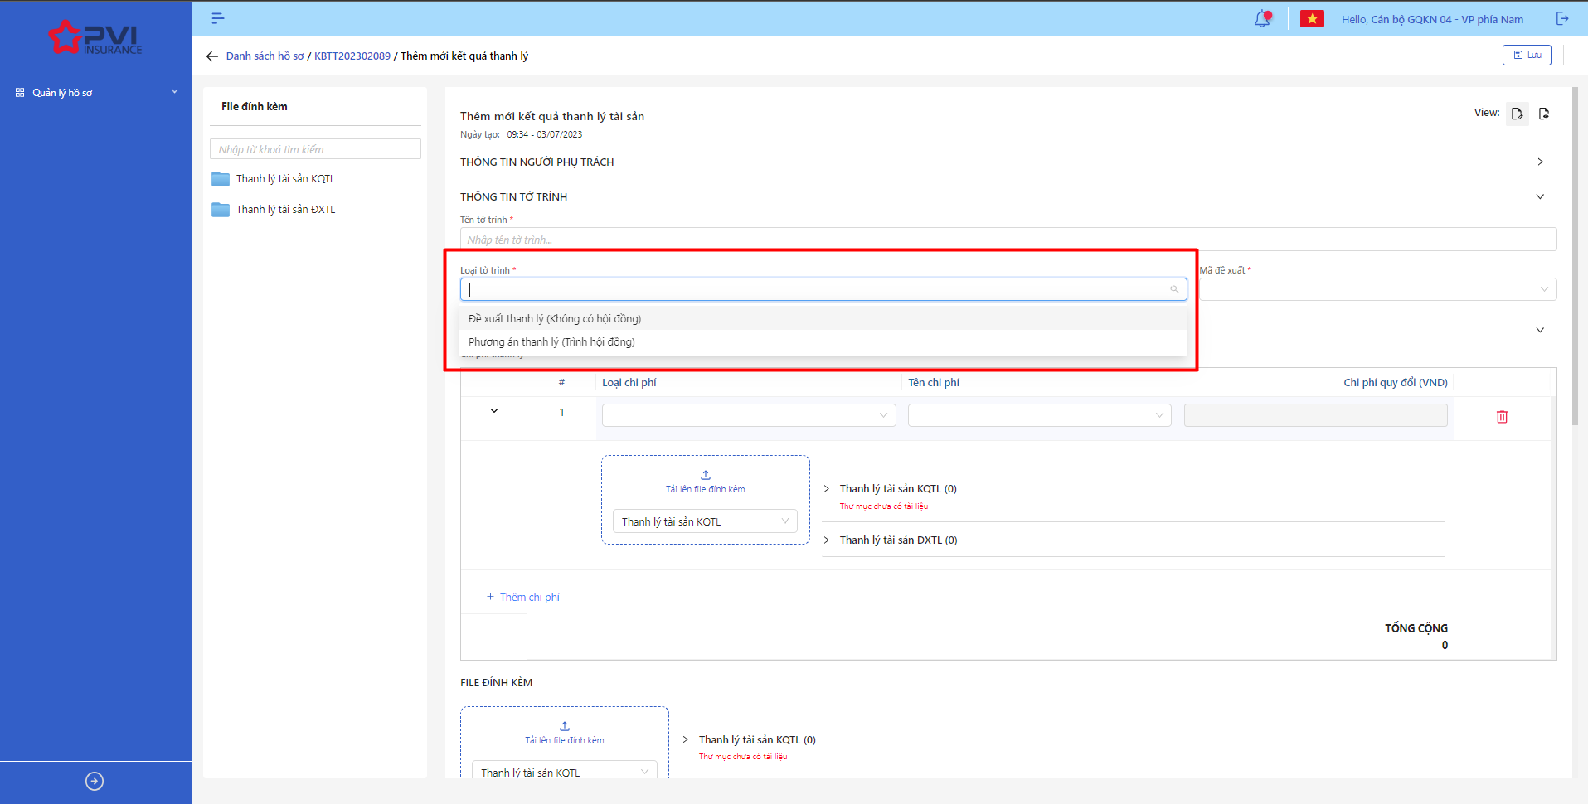

*Tạo mới Kết quả thanh lý*

* **Bước 3:** Người dùng chọn Mã Đề xuất (nếu chọn Đề xuất thanh lý – không có Hội đồng) hoặc chọn Mã tờ trình Phương án (nếu chọn Phương án thanh lý – trình Hội đồng)

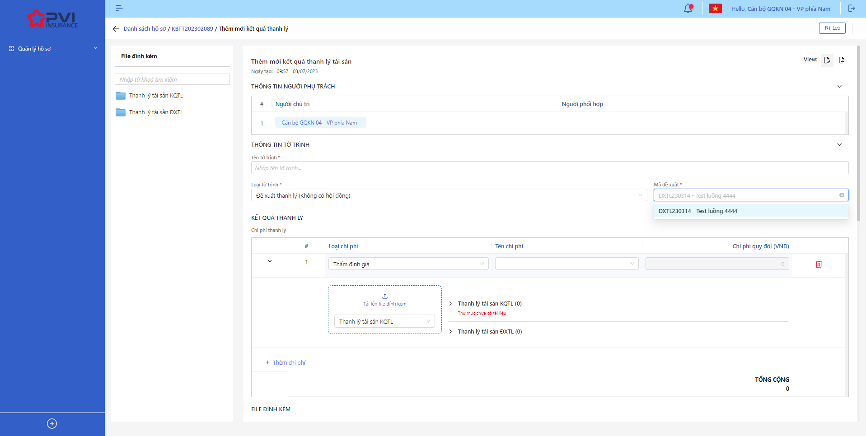

*Tạo mới Kết quả thanh lý*

* **Bước 4**: Tại Chi phí thanh lý, người dùng nhập thông tin Chi phí thanh lý đi kèm với tờ trình Phương án hoặc Đề xuất thanh lý. Chi phí bao gồm: Chi phí Thẩm định giá, Chi phí đấu giá, Chi phí khác trong đó: chi phí Thẩm định giá và chi phí Đấu giá – dữ liệu hệ thống tự đồng bộ còn với Chi phí khác – người dùng tiến hành nhập thông tin

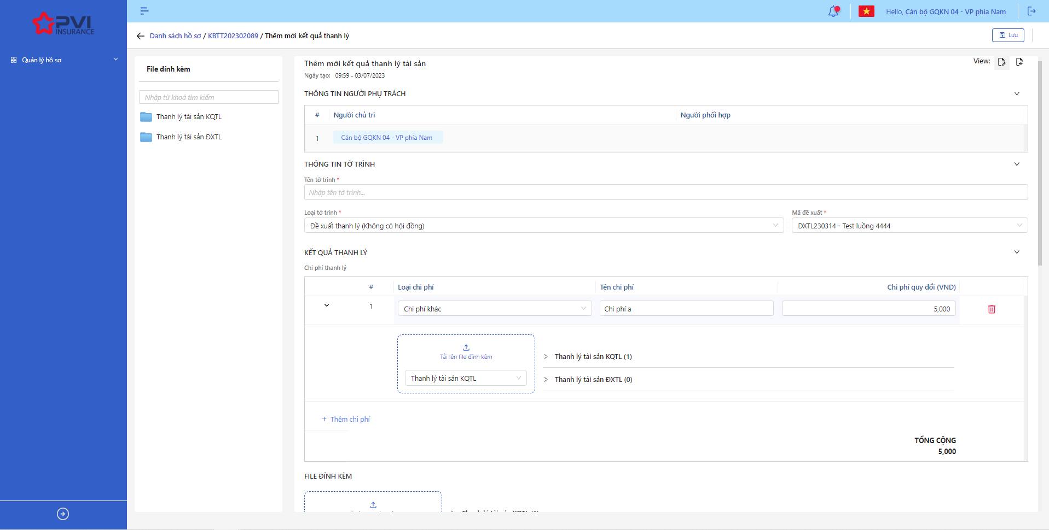

*Tạo mới Kết quả thanh lý*

* **Bước 5**: Tại mục Số tiền thanh lý theo Hạng mục bảo hiểm, người dùng tiến hành nhập số tiền thanh lý và phân bổ chi phí cho từng hạng mục và loại tiền tương ứng

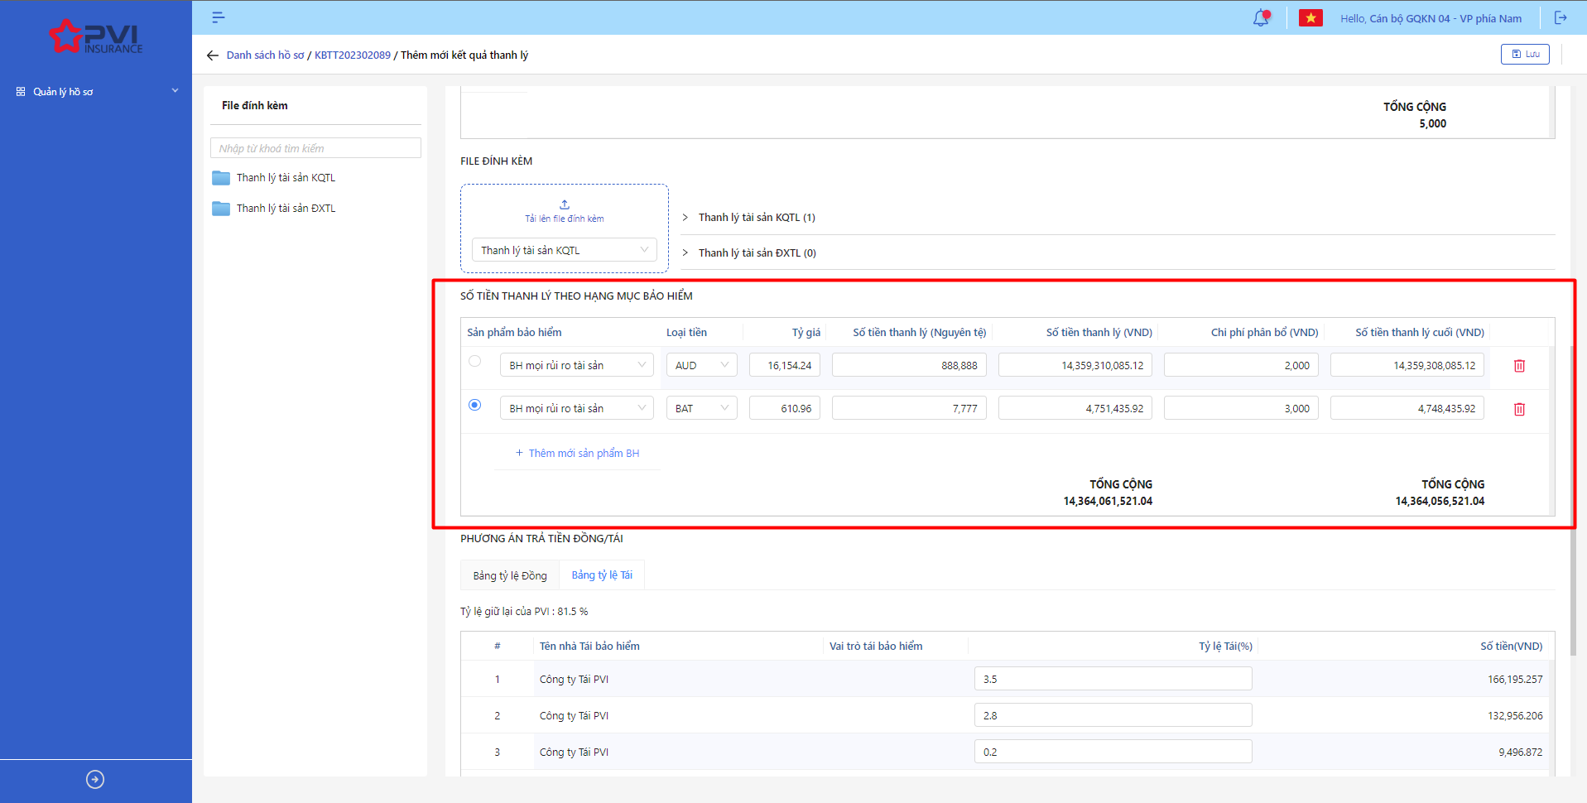

*Tạo mới Kết quả thanh lý*

* **Bước 6**: Tại Phương án trả tiền Đồng/Tái, hệ thống đồng bộ dữ liệu Tỷ lệ Đồng/Tái của hồ sơ hoặc người dùng cập nhật thông tin Tỷ lệ Đồng/Tái theo từng nhà Đồng/Tái tương ứng với Bồi thường phi tỷ lệ

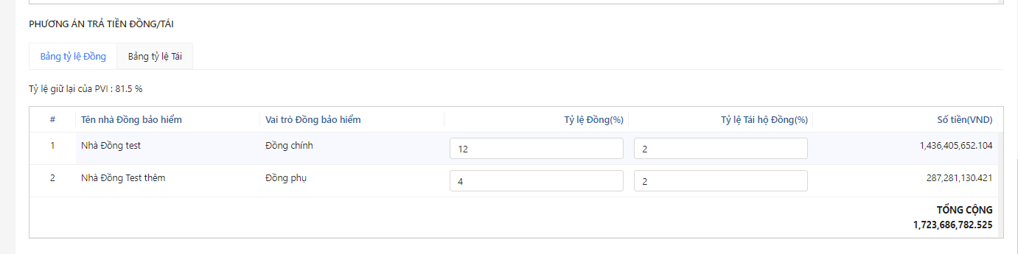

*Bảng tỷ lệ Đồng*

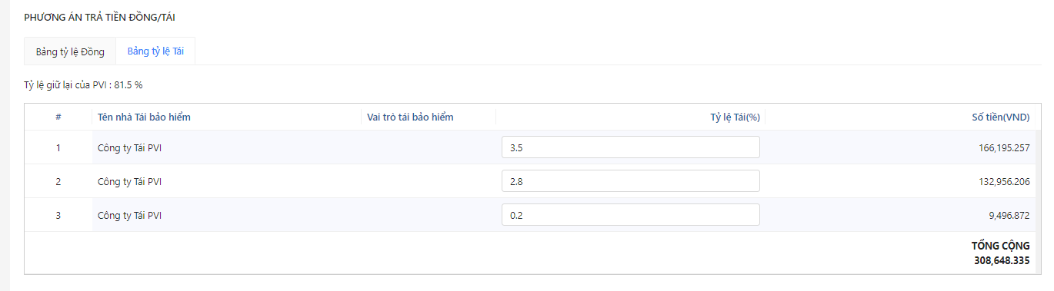

*Bảng tỷ lệ Tái*

* **Bước 7**: Người dùng chọn Lưu để Tạo mới Kết quả thanh lý hoặc chọn Hủy để hủy thao tác

1. **Ngoại lệ:**

* Hệ thống hiển thị thông báo lỗi khi các trường thông tin bắt buộc không được nhập đầy đủ

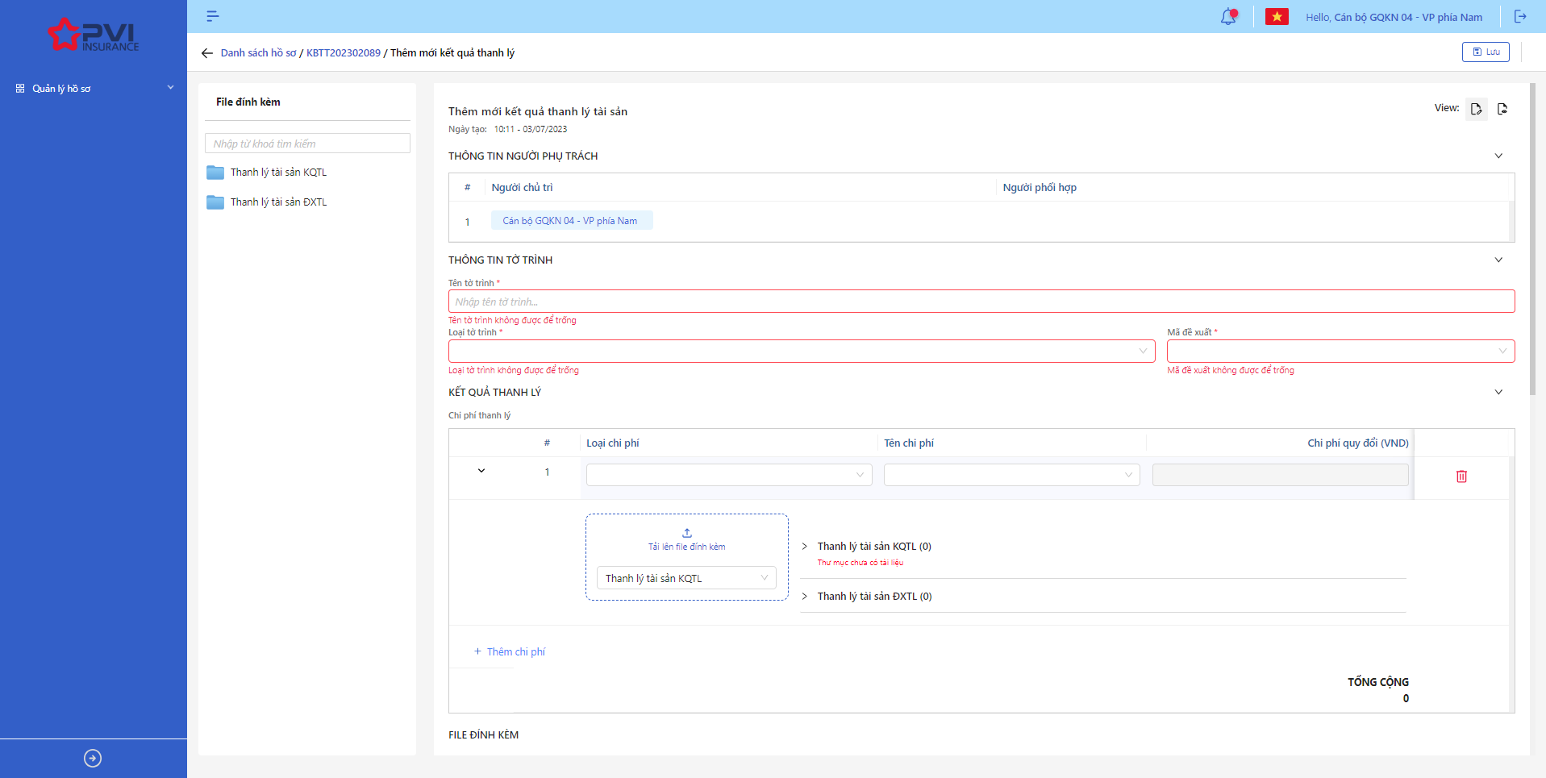

*Tạo mới Kết quả thanh lý*

* Khi Tạo mới Kết quả thanh lý thành công, hệ thống hiển thị thông báo Tạo mới thành công

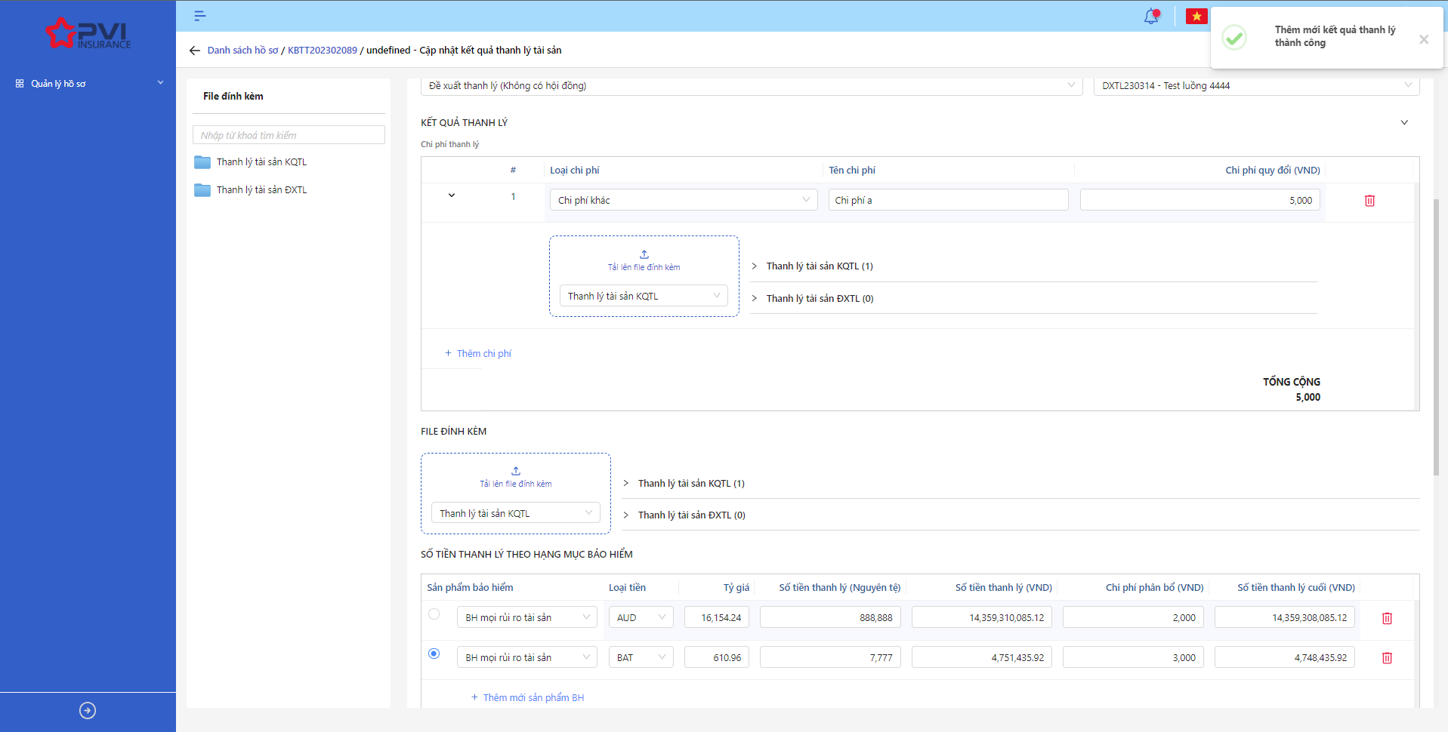

*Chi tiết Kết quả thanh lý*

###### Cập nhật Kết quả thanh lý

1. **Mục đích**:

* Hệ thống cho phép người dùng cập nhật thông tin cho các Kết quả thanh lý trên hệ thống

1. **Các bước thực hiện**

* **Bước 1**: Vào menu Quản lý hồ sơ 🡪 Chọn Tiến trình Thanh lý tài sản 🡪 Chọn vào hồ sơ cần Cập nhật 🡪 Chọn tab Kết quả thanh lý 🡪 Chọn  để hiển thị giao diện màn Cập nhật Kết quả thanh lý
* **Bước 2**: Hệ thống hiển thị màn hình Cập nhật Kết quả thanh lý. Người dùng cập nhật vào các trường thông tin tương ứng

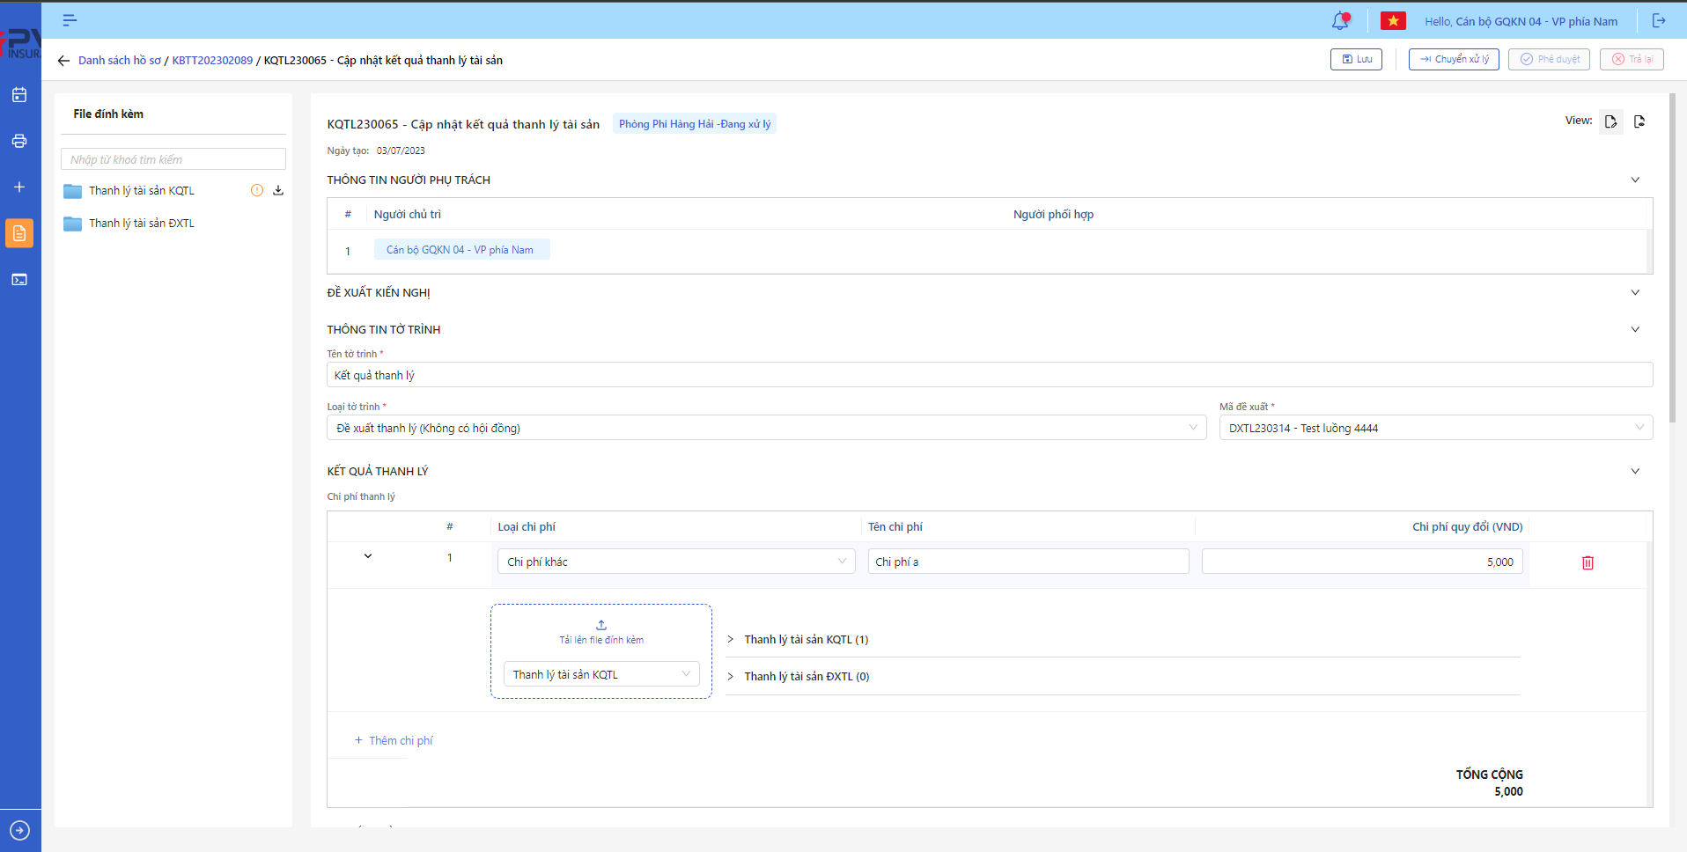

*Kết quả thanh lý*

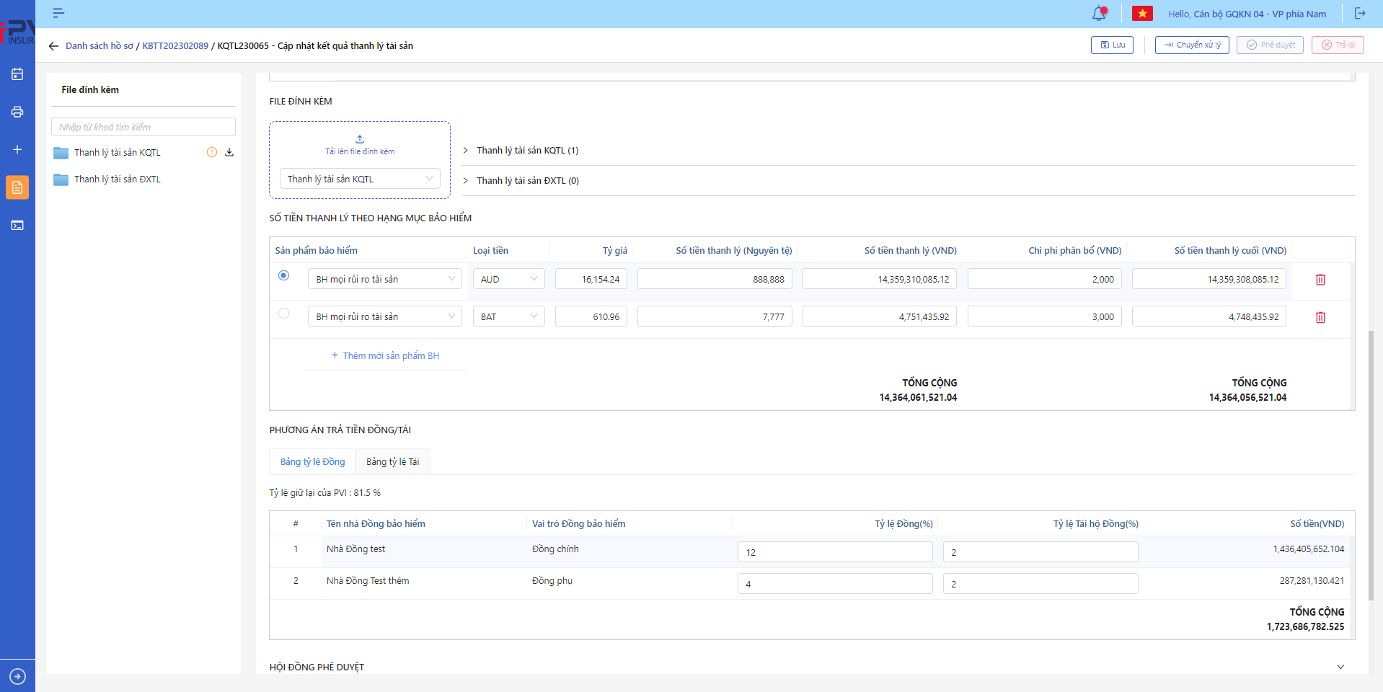

*Kết quả thanh lý*

* **Bước 3**: Người dùng chọn Lưu để lưu thông tin cập nhật hoặc chọn Hủy để hủy thao tác

1. **Ngoại lệ:**

* Hệ thống hiển thị thông báo lỗi khi các trường thông tin bắt buộc không được nhập đầy đủ

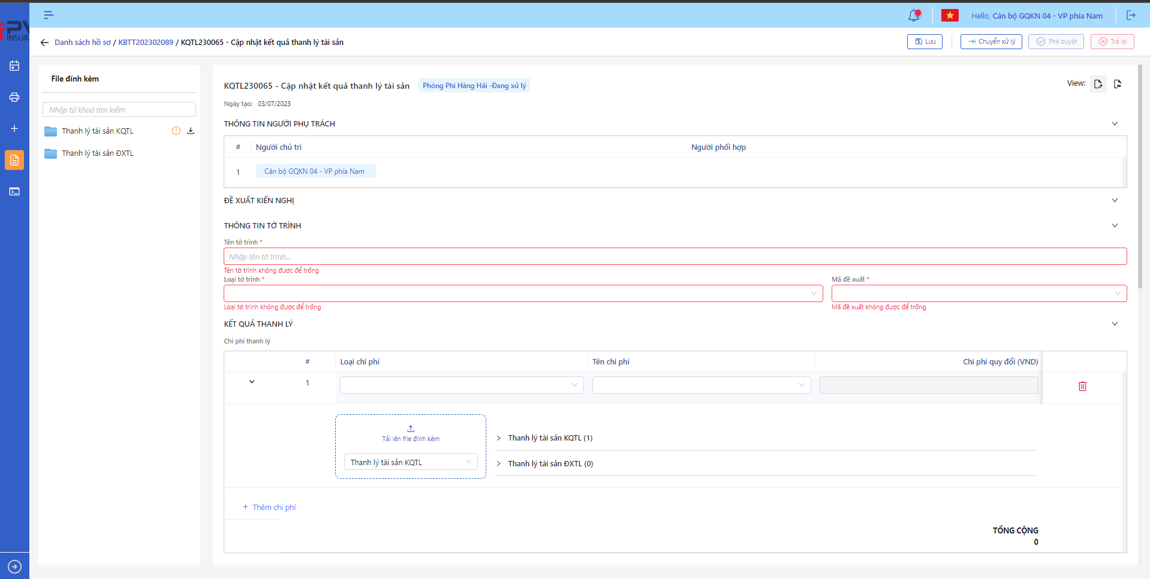

*Cập nhật Kết quả thanh lý*

* Khi cập nhật thành công, hệ thống hiển thị thông báo “Cập nhật Kết quả thanh lý thành công”

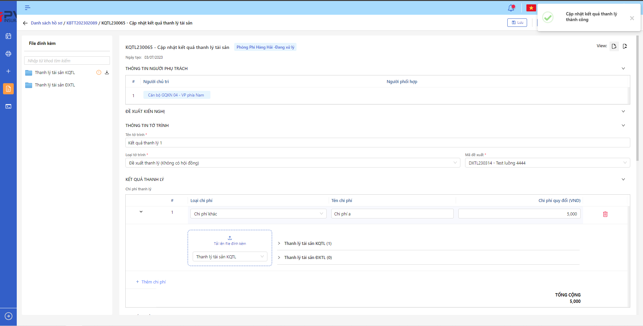

*Kết quả thanh lý*

###### Xóa Kết quả thanh lý

1. **Mục đích**:

* Hệ thống cho phép người dùng Xóa Kết quả thanh lý ra khỏi hệ thống

1. **Các bước thực hiện**

* **Bước 1**: Vào menu Quản lý hồ sơ 🡪 Chọn Thanh lý tài sản 🡪 Chọn tab Kết quả thanh lý 🡪 Chọn  tại Kết quả thanh lý cần xóa

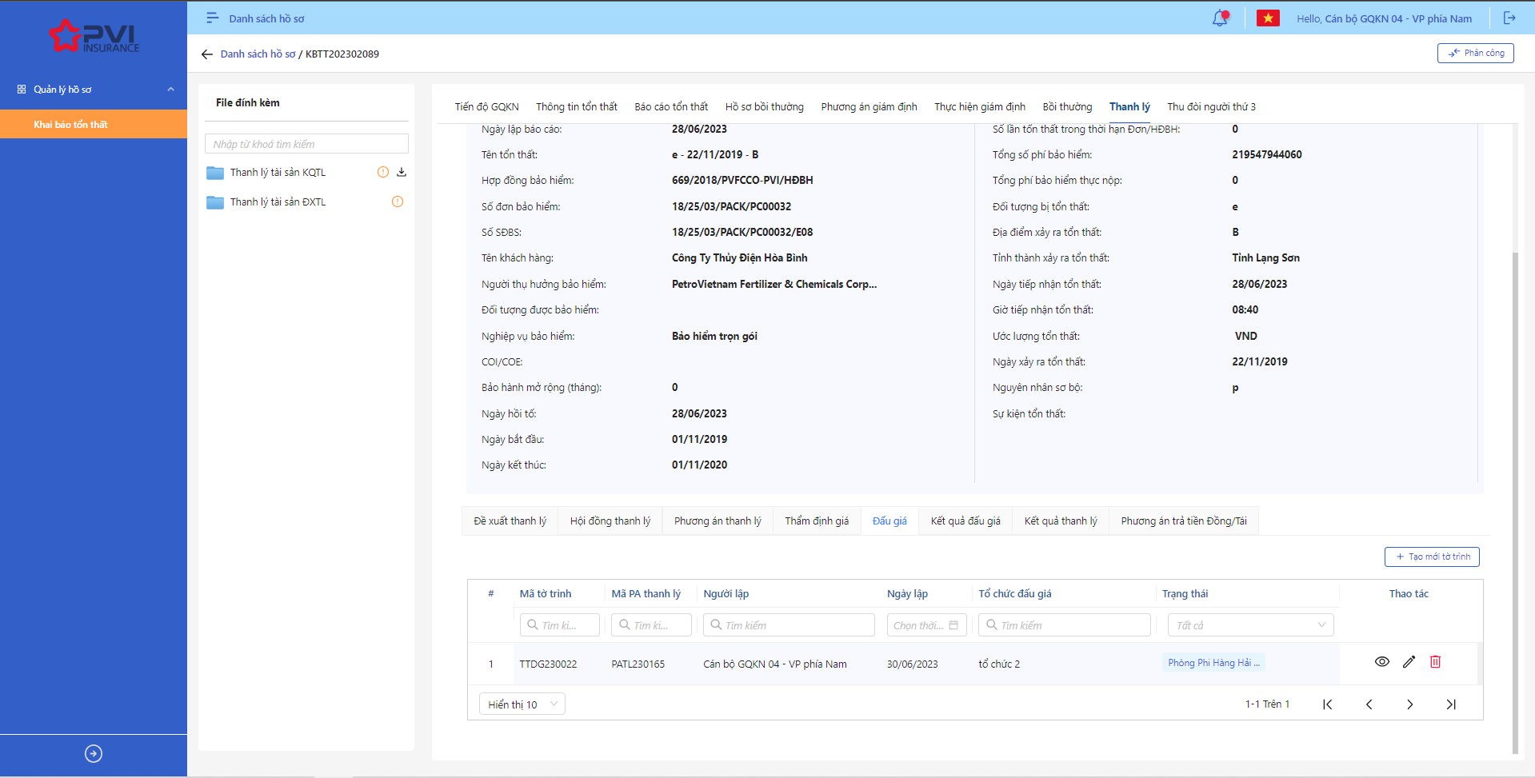

*Danh sách Kết quả thanh lý*

* **Bước 2**: Hệ thống hiển thị Popup xác nhận Xóa Kết quả thanh lý

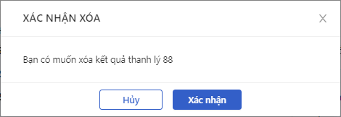

*Xóa Kết quả thanh lý*

* **Bước 3**: Người dùng chọn Xác nhận để Xóa Kết quả thanh lý hoặc chọn Hủy để hủy thao tác

1. **Ngoại lệ:**

* Khi Xóa Vai trò thành công, hệ thống hiển thị thông báo “Xóa thành công Thanh lý tài sản” và Xóa Kết quả thanh lý ra khỏi màn Danh sách Kết quả thanh lý

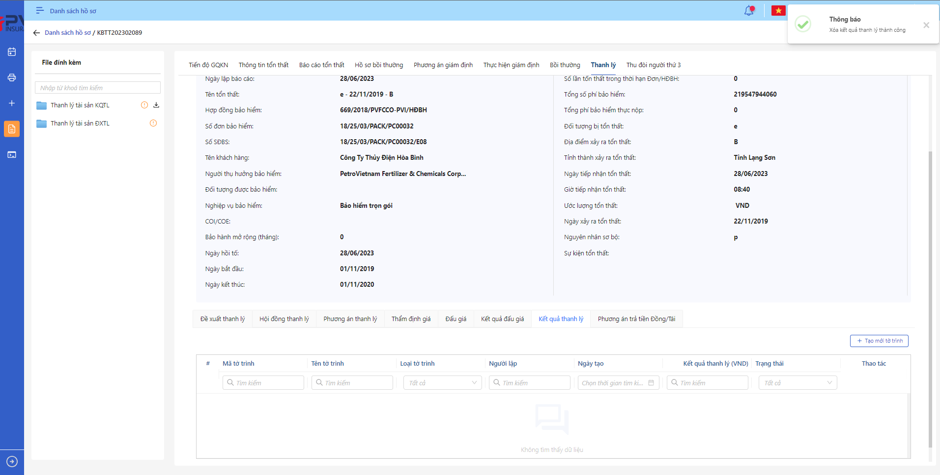

*Danh sách Kết quả thanh lý*

* Khi Kết quả thanh lý đã được gán với luồng duyệt hoặc đã xong luồng duyệt thì không thể xóa.

###### Chuyển xử lý Kết quả thanh lý

1. **Mục đích**:

* Hệ thống cho phép người dùng Chuyển xử lý Kết quả thanh lý

1. **Các bước thực hiện**

* **Bước 1**: Vào menu Quản lý hồ sơ 🡪 Chọn Thanh lý tài sản 🡪 Chọn Tab Kết quả thanh lý 🡪 Chọn Kết quả thanh lý cần Chuyển xử lý

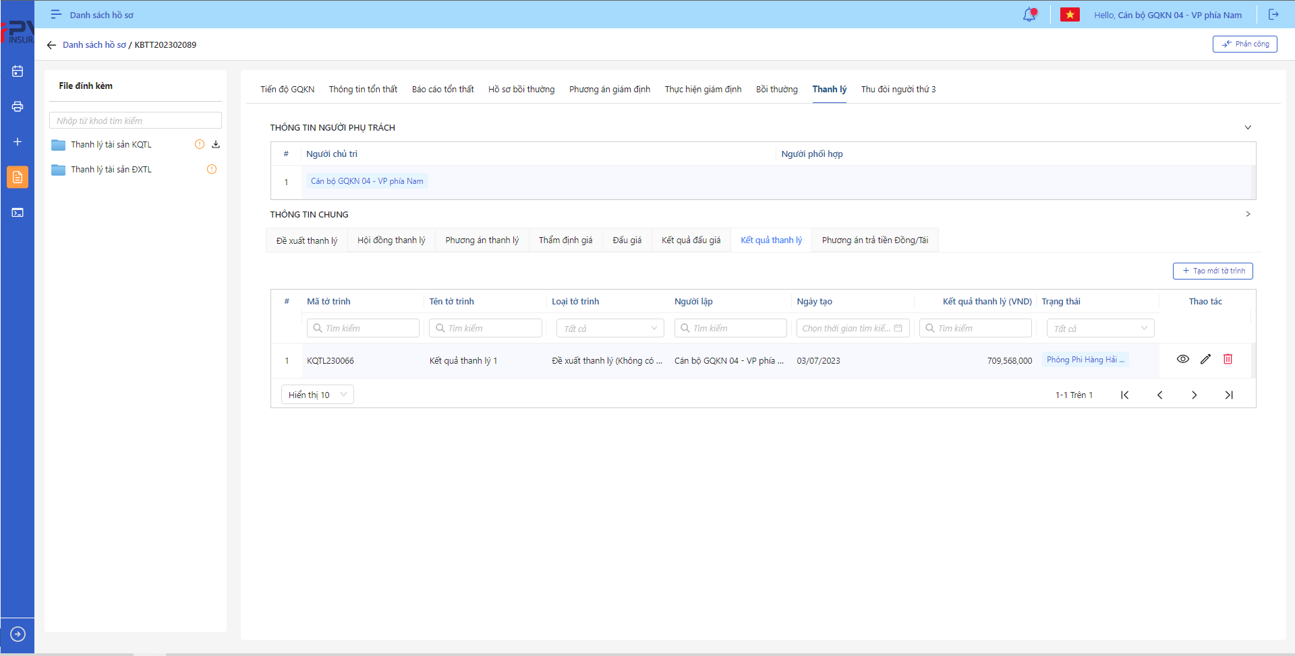

*Kết quả thanh lý*

* **Bước 2**: Chọn Chuyển xử lý 🡪 Hệ thống hiển thị Popup Chuyển xử lý



*Chuyển xử lý*

* **Bước 3**: Người dùng tiến hành nhập Đề xuất – Kiến nghị nếu có
* **Bước 4**: Người dùng chọn Xác nhận để Chuyển xử lý hoặc chọn Hủy để hủy thao tác

1. **Ngoại lệ:**

* Khi Chuyển xử lý thành công, hệ thống hiển thị thông báo “Chuyển xử lý thành công Kết quả thanh lý” và đổi trạng thái của Kết quả thanh lý sang hoặc TVHĐ – Chờ duyệt và chuyển hồ sơ đến cho Thành viên hội đồng

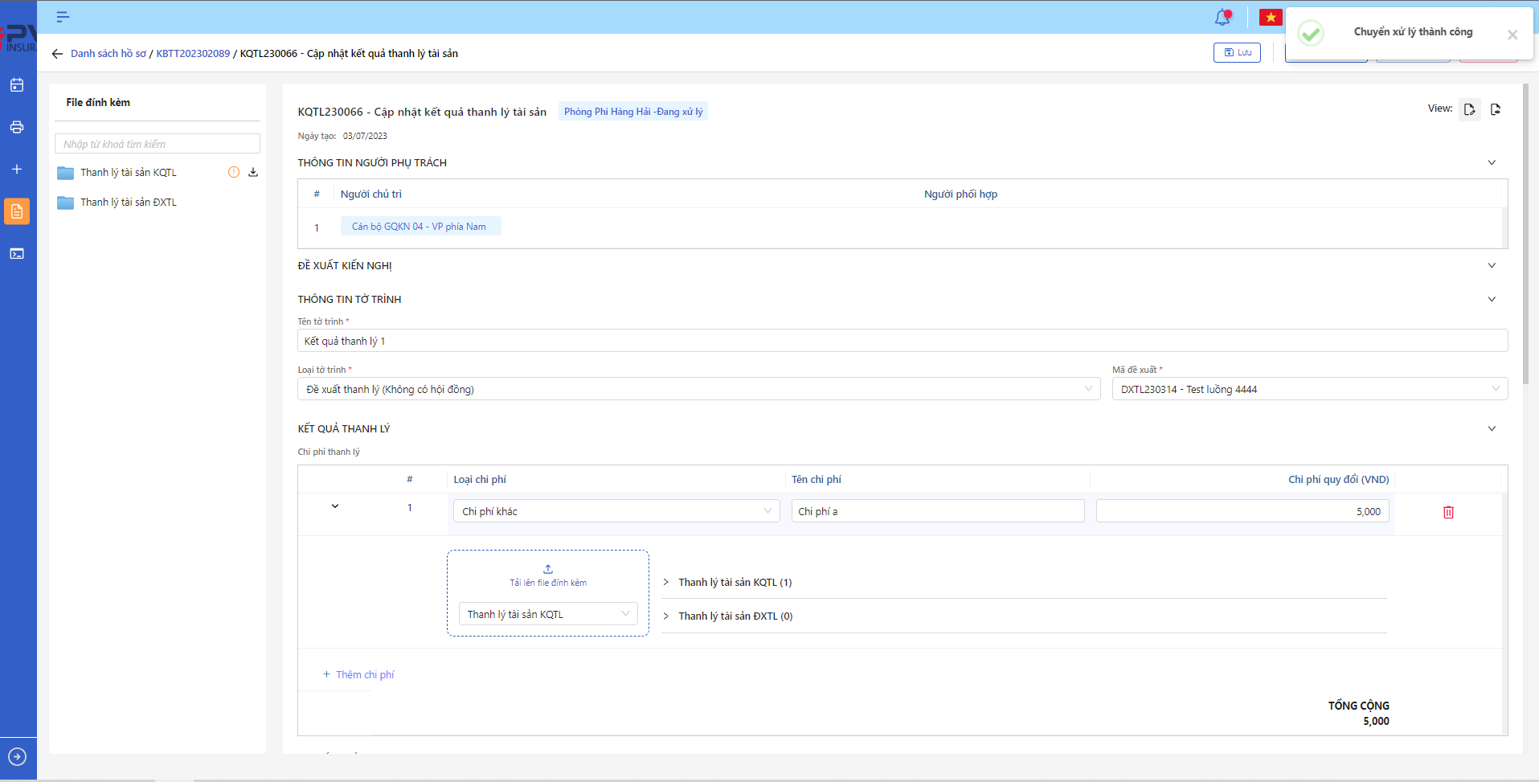

*Chi tiết Kết quả thanh lý*

###### Phê duyệt Kết quả thanh lý

1. **Mục đích**:

* Hệ thống cho phép người dùng Phê duyệt Kết quả thanh lý

1. **Các bước thực hiện**

* **Bước 1**: Vào menu Quản lý hồ sơ 🡪 Chọn Thanh lý tài sản 🡪 Chọn Tab Kết quả thanh lý 🡪 Chọn Kết quả thanh lý cần Phê duyệt



*Kết quả thanh lý*

* **Bước 2**: Chọn Phê duyệt 🡪 Hệ thống hiển thị Popup Phê duyệt



*Phê duyệt*

* **Bước 3**: Người dùng tiến hành nhập Đề xuất – Kiến nghị nếu có
* **Bước 4**: Người dùng chọn Xác nhận để Phê duyệt hoặc chọn Hủy để hủy thao tác

1. **Ngoại lệ:**

* Khi Phê duyệt thành công, hệ thống hiển thị thông báo “Phê duyệt thành công Kết quả thanh lý” và đổi trạng thái của Kết quả thanh lý sang TVHĐ – Đã duyệt (Nếu tại bước duyệt của Thành viên hội đồng) hoặc CTHĐ – Đã duyệt (Nếu tại bước duyệt của Chủ tịch hội đồng)

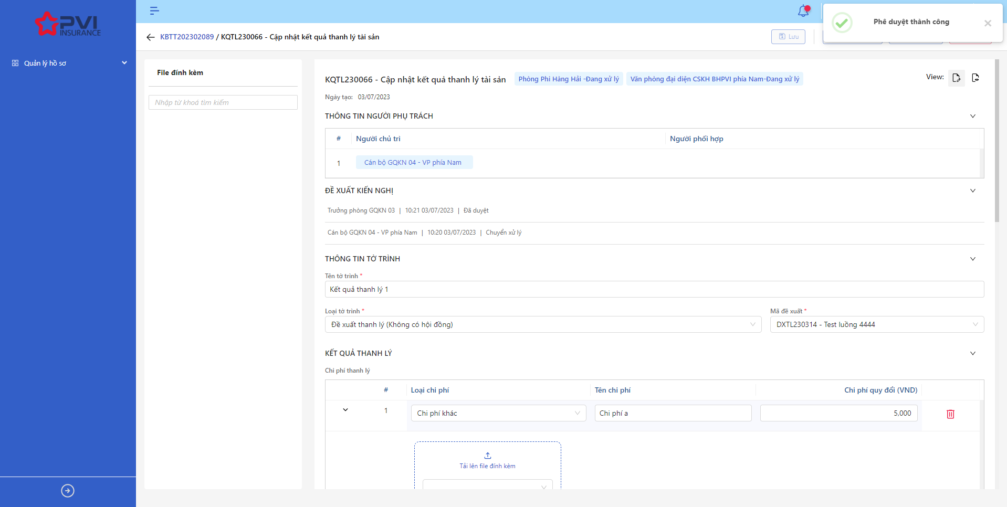

*Chi tiết Kết quả thanh lý*

###### Trả lại Kết quả thanh lý

1. **Mục đích**:

* Hệ thống cho phép người dùng Trả lại Kết quả thanh lý

1. **Các bước thực hiện**

* **Bước 1**: Vào menu Quản lý hồ sơ 🡪 Chọn Thanh lý tài sản 🡪 Chọn tab Kết quả thanh lý 🡪 Kết quả thanh lý cần Trả lại



*Danh sách Kết quả thanh lý*

* **Bước 2**: Chọn Trả lại 🡪 Hệ thống hiển thị Popup Trả lại



*Trả lại*

* **Bước 3**: Người dùng tiến hành nhập Đề xuất – Kiến nghị (Bắt buộc)
* **Bước 4**: Người dùng chọn Xác nhận để Trả lại hoặc chọn Hủy để hủy thao tác

1. **Ngoại lệ:**

* Khi Trả lại thành công, hệ thống hiển thị thông báo “Trả lại thành công Kết quả thanh lý” và đổi trạng thái của Kết quả thanh lý sang TVHĐ – Trả lại (Nếu Thành viên Hội đồng trả lại) hoặc CTHĐ – Trả lại (nếu Chủ tịch Hội đồng Trả lại)

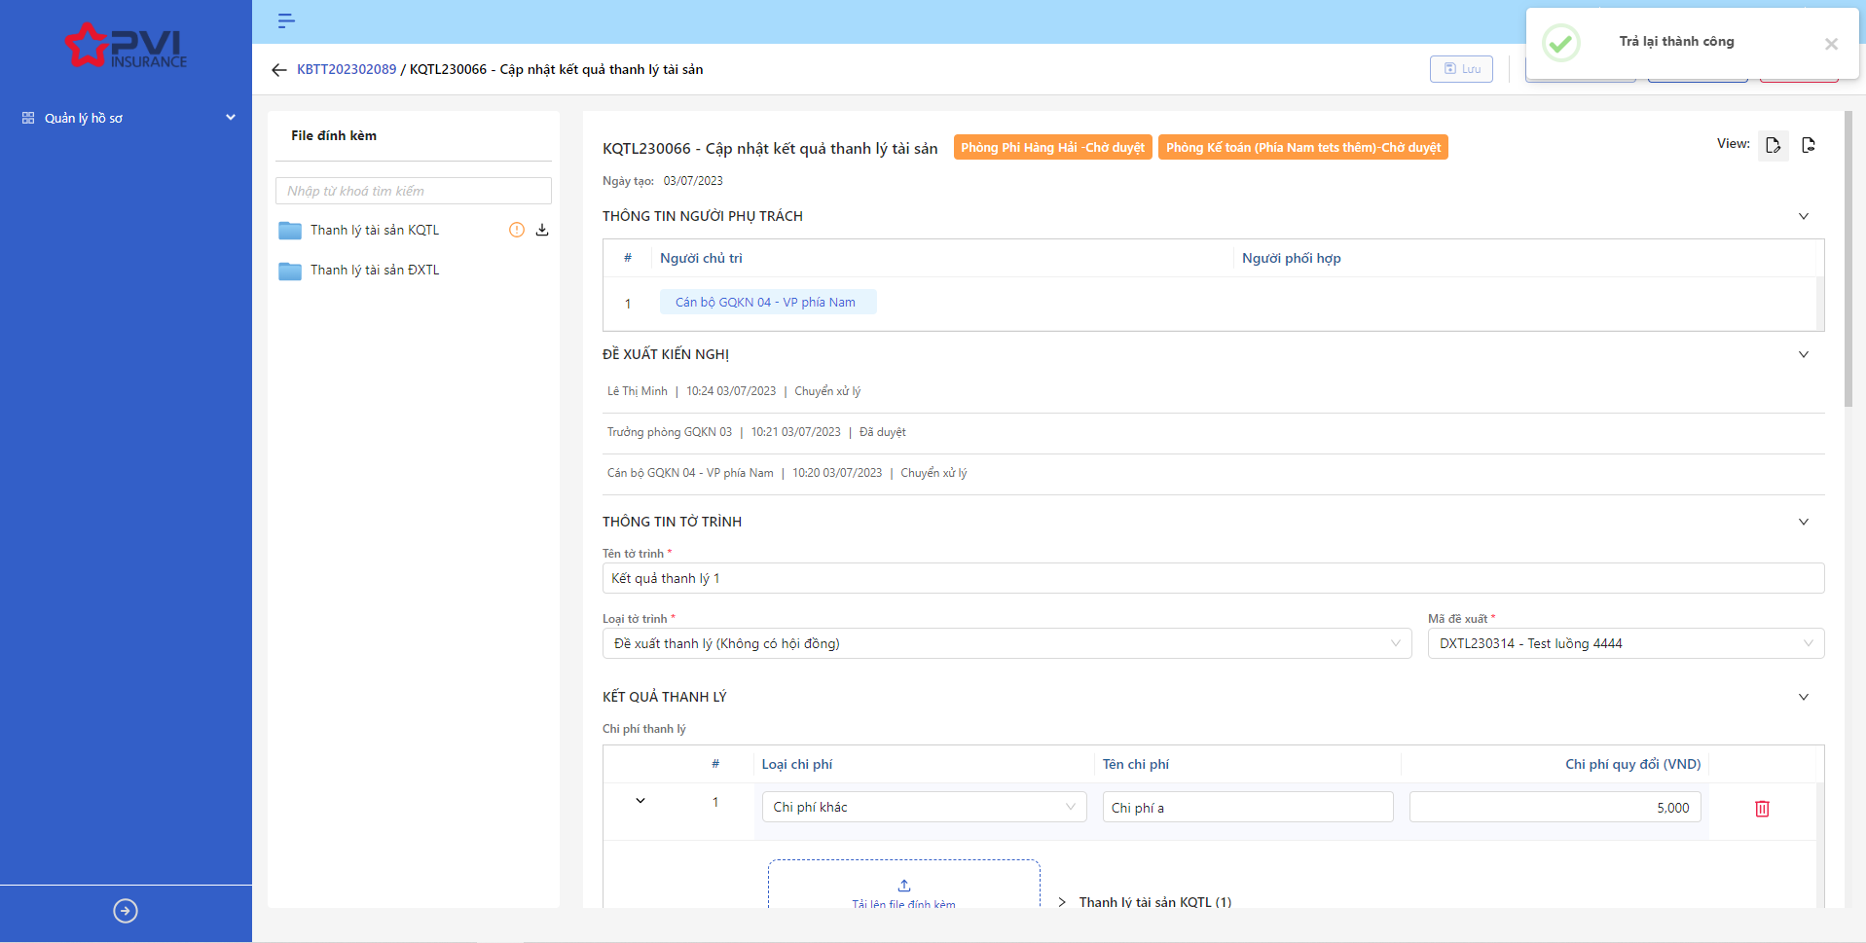

*Chi tiết Kết quả thanh lý*